
Об утверждении Плана по управлению пастбищами и их использованию в разрезе сельских округов по Кордайскому району на 2022-2024 годы
Утративший силу
Решение Кордайского районного маслихата Жамбылской области от 12 августа 2022 года № 27-7. Отменен решением Кордайского районного маслихата Жамбылской области от 7 сентября 2023 года № 9-6
Сноска. Отменен решением Кордайского районного маслихата Жамбылской области от 07.09.2023 № 9-6 (вводится в действие по истечении десяти календарных дней после дня его первого официального опубликования).
В соответствии со статьей 6 Закона Республики Казахстан от 23 января 2001 года "О местном государственном управлении и самоуправлении в Республике Казахстан" и подпунктом 1) статьи 8 Закона Республики Казахстан от 20 февраля 2017 года "О пастбищах" Кордайский районный маслихат РЕШИЛ:
1. Утвердить План по управлению пастбищами и их использованию в разрезе сельских округов по Кордайскому району на 2022 - 2024 годы согласно приложению.
2. Контроль за исполнением данного решения возложить на постоянную комиссию районного маслихата по вопросам экологии, природопользования и административно-территориального состава, по рассмотрению проектов договоров о выкупе земельного участка, вопросам сферы промышленности, энергетики, строительства, сельского хозяйства.
3. Признать утратившим силу решение Кордайского районного маслихата от 1 июля 2020 года № 69-11 "Об утверждении плана по управлению пастбищами и их использованию по Кордайскому району на 2020 - 2021 годы".
4. Настоящее решение вводится в действие со дня его официального опубликования.
Секретарь Кордайского
районного маслихата | Н. Садыков
Приложение к решению
Кордайского районного
маслихата от 12 августа 2022
года за № 27-7
План по управлению пастбищами и их использованию в Алгинском сельском округе на 2022-2024 годы
Настоящий План по управлению пастбищами и их использованию в Алгинском сельском округе на 2022-2024 годы (далее - План) разработан в соответствии с Законами Республики Казахстан от 23 января 2001 года "О местном государственном управлении и самоуправлении в Республике Казахстан", от 20 февраля 2017 года "О пастбищах", приказом заместителя Премьер-Министра Республики Казахстан - Министра сельского хозяйства Республики Казахстан от 24 апреля 2017 года № 173 "Об утверждении Правил рационального использования пастбищ" (зарегистрирован в Реестре государственной регистрации нормативных правовых актов за № 15090), приказом Министра сельского хозяйства Республики Казахстан от 14 апреля 2015 года № 3-3/332 "Об утверждении предельно допустимой нормы нагрузки на общую площадь пастбищ" (зарегистрирован в Реестре государственной регистрации нормативных правовых актов за № 11064).
План принимается в целях рационального использования пастбищ, устойчивого обеспечения потребности в кормах и предотвращения процессов деградации пастбищ.
План содержит:
1) схему (карту) расположения пастбищ на территории Алгинского сельского округа в разрезе категорий земель, собственников земельных участков и землепользователей на основании правоустанавливающих документов (приложение 1);
2) приемлемые схемы пастбищеоборотов (приложение 2);
3) карту с обозначением внешних и внутренних границ и площадей пастбищ, в том числе сезонных, объектов пастбищной инфраструктуры (приложение 3);
4) схему доступа пастбищепользователей к водоисточникам (озерам, рекам, прудам, копаням, оросительным или обводнительным каналам, трубчатым или шахтным колодцам), составленную согласно норме потребления воды (приложение 4);
5) схему перераспределения пастбищ для размещения поголовья сельскохозяйственных животных физических и (или) юридических лиц, у которых отсутствуют пастбища, и перемещения его на предоставляемые пастбища (приложение 5);
6) схему размещения поголовья сельскохозяйственных животных на отгонных пастбищах физических и (или) юридических лиц, не обеспеченных пастбищами, расположенными в поселке, селе, сельском округе (приложение 6);
7) календарный график по использованию пастбищ, устанавливающий сезонные маршруты выпаса и передвижения сельскохозяйственных животных (приложение 7).
План принят с учетом сведений о состоянии геоботанического обследования пастбищ, сведений о ветеринарно-санитарных объектах, данных о численности поголовья сельскохозяйственных животных с указанием их владельцев - пастбищепользователей, физических и (или) юридических лиц, данных о количестве гуртов, отар, табунов, сформированных по видам и половозрастным группам сельскохозяйственных животных, сведений о формировании поголовья сельскохозяйственных животных для выпаса на отгонных пастбищах, особенностей выпаса сельскохозяйственных животных на культурных и аридных пастбищах, сведений о сервитутах для прогона скота и иных данных, предоставленных государственными органами, физическими и (или) юридическими лицами.
По административно-территориальному делению в Алгинском сельском округе имеются 3населенных пункта.
Общая площадь территории Алгинского сельского округа 22494,4 га, из них пашни – 4091,7 га, пастбищные земли – 16830,3 га.
По категориям земли подразделяются на:
земли сельскохозяйственного назначения – 9695 га;
земли населенных пунктов - 12137 га;
земли промышленности, транспорта, связи, для нужд космической деятельности, обороны, национальной безопасности и иного несельскохозяйственного назначения - 153 га;
земли запаса - 510 га.
По геоботаническому состоянию района рельефная поверхность земли формируется горной, предгорной и степной зоной из четырех видов почвы. А именно: темно-каштановые, светло-каштановые суглинки, обыкновенные северные сероземы и северные светлые сероземы. По оврагам рек и родников в полугидроморфных почвах часто встречаются такие злаковые сорта растительности как: ползучий безостый, луговой тонкий, камыш обыкновенный и разнотравная растительность, как: шалфей пустынный, тысячелистник обыкновенный, простой цикорий, восточный папоротник, красноголовый клевер и земляниковый клевер. Вокруг земель постоянного обитания широко распространены сорняки, в том числе, котовник мелкоцветковый, василҰк и солодка обыкновенная. Широко распространены типчаковые пастбища, которые встречаются во всех видах рельефа земли, в том числе, малосмытых черно-каштановых и болотистых черно-каштановых почвах. Видны модификации типчаково-разнотравия, типчаково-разнообразных эфимеров, типчаково-покрытых пыреем трав и покрытые пыреем-растительности перистого ковыля, пыреев-разнотравия-полыни.
Типчаковые пастбища являются доминантом, основным видом пастбищных земель. Доминант – обыкновенный ковыль. Субдоминанты – разнообразная травянистая растительность: орегано (душица обыкновенная), зверобой шероховатый, восточный папоротник, ровный папоротник, обыкновенная сирень (горец спорышевидный), обыкновенный красноцвет, василҰк оттопыренный и хондрилла ситниковидная. Проектный охват почвы растительным покровом составляет 70-75%. Высота ковылей и разнотравия 15-50 см, хондрилл ситниковидных 5-15 см. Структура растительного покрова - одноярусная. Масса летней сухой продукции составляет в среднем 4,6-6,9 ц/га. Типчаковые, ковыльные пастбища в зависимости от употребления провианта, фуража, предназначенные для выпаса всех видов скота, являются весенне-летне-осенними видами пастбищных земель. Годовой выпас скота осуществляется в сезонные периоды.
Большое влияние на климатическое состояние района имеет близкое расположение горных массивов Шу-Или. В зимние периоды под влиянием азиатского циклона преобладают ветра с северо-восточного направления, периодичностью повтора от 30 до 60 %. В последствии этих ветровых осадков зима холодная и средняя температура воздуха составляет -7 -100С.
Весенний период отличается неустойчивым теплым температурным режимом. Возможны повторы последних морозных дней во второй половине апреля и в начале мая месяцах. Средняя долгота неморозного периода составляет 140–180 дней. Лето жаркое, длительность составляет 120-140 дней. Высокая температура воздуха приходится на сухой летний период. Средняя температура июля месяца составляет +35 +400С.
Уровень средних дождевых осадков ниже 300 мм.
На 1 июля 2022 года в Алгинском сельском округе насчитывается (личное подворье населения и поголовье ТОО, КХ) крупного рогатого скота 2085 голов, из них, маточное поголовье 1033 голов, мелкого рогатого скота 17200 голов, 715 голов лошадей.
Площадь пастбищ составляет 6781,6 га.
Поголовье в ТОО, крестьянских и фермерских хозяйствах в Алгинском сельском округе составляет: крупного рогатого скота 2188голов, мелкого рогатого скота 746 голов, 307голов лошадей.
Площадь пастбищ ТОО, крестьянских и фермерских хозяйств составляет 4872,9 га.
Для обеспечения сельскохозяйственных животных по Алгинскому сельскому округу имеются всего 4872,9 га пастбищных угодий. В черте населенных пунктов числится 11001,0 га пастбищ.
В Алгинском сельском округе сервитуты для прогона скота не установлены.
На основании вышеизложенного, согласно статьи 15 Закона Республики Казахстан "О пастбищах" для нужд местного населения (Алгинский сельский округ) по содержанию маточного (дойного) поголовья сельскохозяйственных животных при имеющихся пастбищных угодьях населенных пунктов в размере 11001,0 га, потребность составляет 4661,0 га, при норме нагрузки 5,0 га/гол. Сложившуюся потребность пастбищных угодий необходимо восполнить за счет выкупа земель для государственных нужд.
Имеется потребность пастбищных угодий по выпасу других сельскохозяйственных животных местного населения в размере 4661 га, при норме нагрузки на голову КРС – 1,0 га/гол., МРС – 0,1 га/гол., лошадей – 1,0 га/гол.
Потребность:
для КРС- 450 гол. * 1,0 га/гол. =450 га;
для МРС- 4042 гол. * 0,1 га/гол. = 404,2 га;
для лошадей- 78 гол. * 1,0 га/гол. =78 га.
450+404,2+78=932,2+*5=4661 га.
Сложившуюся потребность пастбищных угодий в размере 4661,0 га планируется восполнить за счет выпаса сельскохозяйственных животных населения на землях, принадлежащих: Д.Борибаев – 100 га, К.Борибаева - 100 га, Р.Каракушыков - 120 га, Ж.Касенов - 25,0 га, Д.Керимкулов - 590,5 га, Б.Надирбеков - 124,0га,. Б Наурызбаев - 2139,11 га, Э.Сахатов - 735,9 га, М.Сатыбалдиев - 1843,0 га, В.Хан - 686,0 га, Всего - 6463,51 га.
Оставшуюся потребность пастбищных угодий для поголовья сельскохозяйственных животных местного населения Алгинского сельского округа отнести на отгонные пастбища Алгинского сельского округа – 16830,3 га согласно приложению 5 к настоящему Плану.
Приложение 1
к Плану по управлению
пастбищами и их использованию
в Алгинском сельском округе
на 2022-2024 годы
Схема (карта) расположения пастбищ на территории Алгинского сельского округа в разрезе категорий земель, собственников земельных участков и землепользователей на основании правоустанавливающих документов

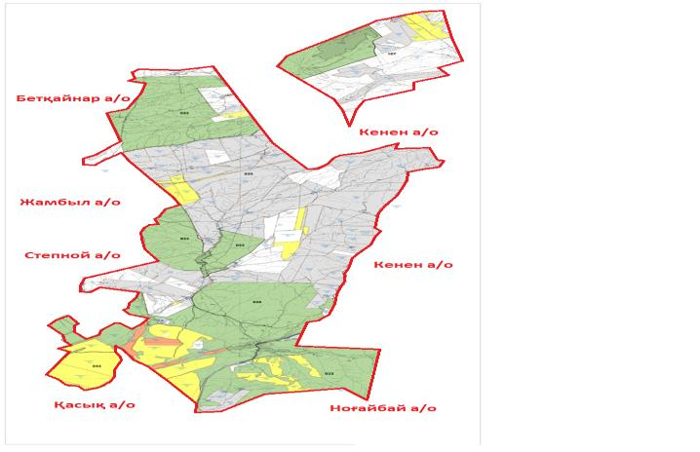

Условные обозначения:

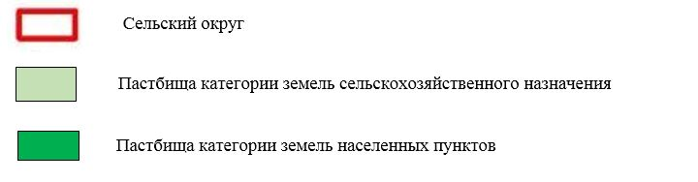

Список собственников земельных участков на территории Алгинского сельского округа
Таблица № 1.
№ | Наименование землепользователей земельных участков | Площадь пастбищ, (га) | Наличие скота по видам, (гол) |  |  | Норма потребности пастбищ на 1 гол., (га) |  |  | Потребность пастбищ, (га) |  |  |  | Излишки пастбищ, (га)
№ | Наименование землепользователей земельных участков | Площадь пастбищ, (га) | КРС | МРС | Лошади | К Р С | М Р С | Лошади | КРС | МРС | Лошади | Итого (га)
1 | Д.Борибаев | 100 | 100 | 1 559 | 18 |  | 1,3 | 6,5 |  | 221 | 6,5 | 227, 5 | -
2 | К.Борибаева | 100 |  | 2 166 | 7 | 6,2 |  |  | 49,6 |  |  |  | -
3 | Р.Каракушыков | 120 |  | 316 | 1 |  |  |  |  |  |  |  | 13,5
4 | Ж.Касенов | 25 | 2 | 100 | 11 |  |  |  |  |  |  |  | -
5 | Д.Керимкулов | 590, 5 | 10 | 30 | 2 |  |  |  |  |  |  |  | 3
6 | Б.Надирбеков | 124 | 163 | 100 | 10 | 6,2 | 1,3 | 6,5 | 117, 8 | 3,9 | 117 | 238, 7
7 | Б Наурызбаев | 2 139, 11 | 897 | 1 262 | 95 |  |  |  |  |  |  |  | 29,8
8 | Э.Сахатов | 735, 9 | 220 | 990 | 61 |  |  |  |  |  |  |  | 24,6
9 | М.Сатыбалдиев | 1 843 | 157 | 300 | 20 |  | 1,3 | 6,5 |  | 1053 | 65 | 1118
10 | В.Хан | 686 | 60 | 600 | 4 |  |  |  |  |  |  |  | 25
11 | Всего | 6 463, 51 | 1609 | 7 423 | 229 |  |  |  | 5 542, 8 | 1 394, 9 | 208 | 1 653, 1 | 95,9
Сведения по распределению пастбищ для размещения маточного (дойного) поголовья КРС по Алгинскому сельскому округу
Таблица №2
№ | Наименование  сельского округа | Площадь пастбищ, (га) | Наличие дойных коров (гол.) | Норма потребности пастбищна 1 гол., (га) | Потребность пастбищ, (га) | Не обеспечено пастбищами (га) | Обеспеченность потребности, % | Излишки, (га)
1 | Алгинский | 11001 | 3267 | 5 | 16335 | 5334 | 67 | -
 | Всего | 11001 | 3267 | 5 | 16335 | 5334 | 67 | -
Примечание: недостающее количество пастбищных угодий для дойных коров-5334 га в соответствии с подпунктом 4-1) пункта 2 статьи 84 Земельного кодекса будет уменьшаться за счет выкупа для государственных нужд и путем перевода скота на отгонные пастбища.
Сведения по перераспределению пастбищ для размещения поголовья сельскохозяйственных животных в разрезе собственников земельных участков по Алгинскому сельскому округу
Таблица № 3.
№ | Наименование  сельского округа | Наличие скота  по видам, (гол) |  |  | Норма потребности пастбищ на 1 гол., (га) |  |  | Потребность пастбищ, (га) |  |  |  | Распределение пастбищ (га) | Обеспеченность потребности, %
№ | Наименование  сельского округа | КРС | МРС | Лошади | КРС | МРС | Лошади | КРС | МРС | Ло ша ди | Итого (га)
1 | Алгинский | 2 188 | 17 200 | 715 | 6,2 | 1,3 | 6,5 | 13 565, 6 | 22 360, 0 | 4 647, 5 | 40 573, 1 | Д.Борибаев 100  К.Борибаева 100  Р.Каракушыков 120  Ж.Касенов 25  Д.Керимкулов 590,5  Б.Надирбеков 124  Б Наурызбаев 2139,11  Э.Сахатов 735,9  М.Сатыбалдиев 1843  В.Хан 2069,3 | 1,5
 | Всего | 2 188 | 17 200 | 715 | 6,2 | 1,3 | 6,5 | 13 565, 6 | 22 360, 0 | 4 647, 5 | 40 573, 1 | 6 463,51 | 1,5
Приложение 2
к Плану по управлению
пастбищами и их использованию
в Алгинском сельском округе
на 2022-2024 годы
Приемлемые схемы пастбище оборотов
Схема благоприятного пастбищеоборотадля Алгинского сельского округа
Годы | Загон 1 | Загон 2 | Загон 3 | Загон 4
2022 | весенне-летний сезон 1 | Летний сезон 2 | Осенний сезон 3 | отдыхающий загон
2023 | Отдыхающий загон | весенне-летний сезон 1 | Летний сезон 2 | Осенний сезон 3
2024 | весенне-летний сезон 1 | Летний сезон 2 | Осенний сезон 3 | отдыхающий загон
Примечание: 1, 2, 3, 4 - очередность использования загонов в году.
Приложение 3
к Плану по управлению
пастбищами и их использованию
в Алгинском сельском округе
на 2022-2024 годы
Карта с обозначением внешних и внутренних границ и площадей пастбищ, в том числе, объектов сезонной пастбищной инфраструктуры

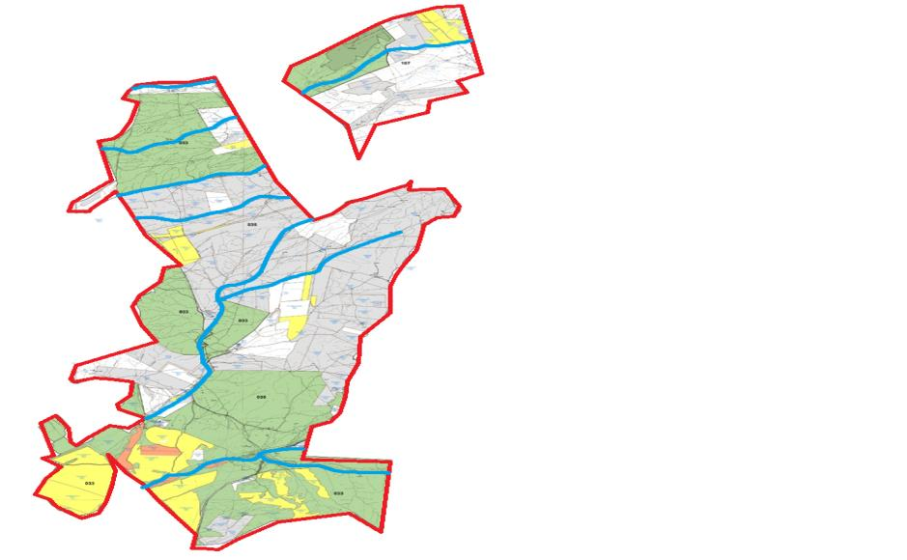

Условные обозначения:

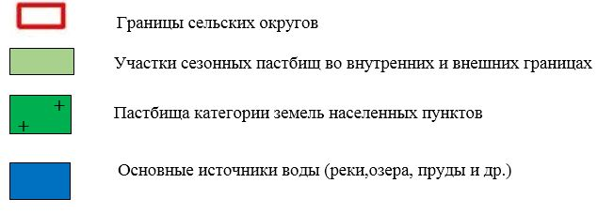

Приложение 4
к Плану по управлению
пастбищами и их использованию
в Алгинском сельском округе
на 2022-2024 годы
Схема доступа пастбищепользователей к водоисточникам (озерам, рекам, прудам, копаням, оросительным или обводнительным каналам, трубчатым или шахтным колодцам), составленная согласно норме потребления воды
Среднесуточная норма потребления воды на одно сельскохозяйственное животное определяется в соответствии с пунктом 9 Правил рационального использования пастбищ, утвержденных приказом заместителя Премьер-Министра Республики Казахстан – Министра сельского хозяйства Республики Казахстан от 24 апреля 2017 года №173 (зарегистрирован в Реестре государственной регистрации нормативных правовых актов за № 15090).
Оросительные или обводнительные каналы на территории Алгинского сельского округа имеются.

Алгинский сельский округ

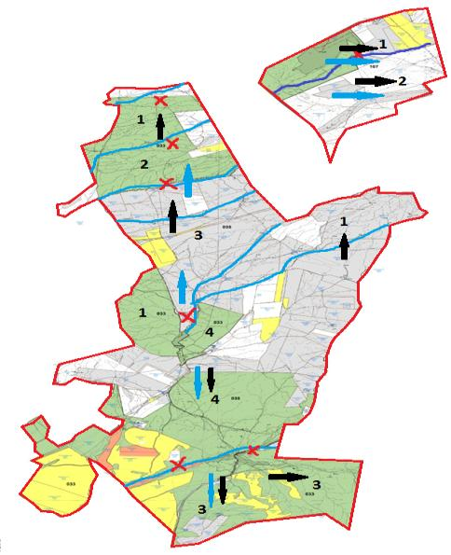

Условные обозначения:

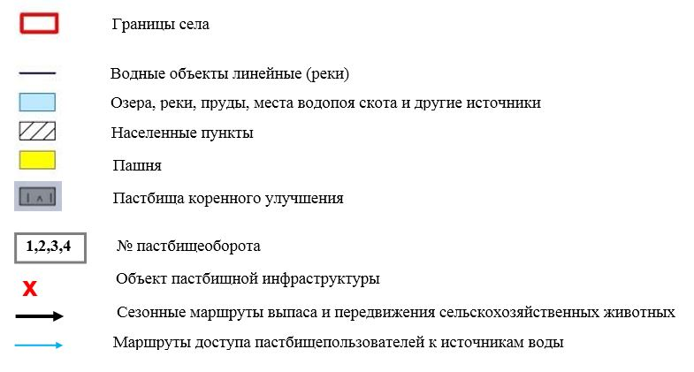

Приложение 5
к Плану по управлению
пастбищами и их использованию
в Алгинском сельском округе
на 2022-2024 годы
Алгинский сельский округ – 16830,3га

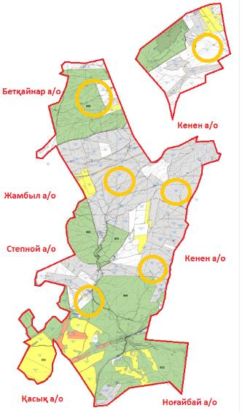

Приложение 6
к Плану по управлению
пастбищами и их использованию
в Алгинском сельском округе
на 2022-2024 годы
Календарный график по использованию пастбищ, устанавливающий сезонные маршруты выпаса и передвижения сельскохозяйственных животных
№ | Наименование  сельского округа | Количество загонов  в 2022 году |  |  |  | Количество загонов  в 2023 году |  |  |  | Количество загонов  в 2024 году
№ | Наименование  сельского округа | 1 | 2 | 3 | 4 | 1 | 2 | 3 | 4 | 1 | 2 | 3 | 4
1 | Алгинский | ВЛС | ЛС | ОЗ | ЛОС | ВЛС | ЛС | ЛОС | ОЗ | ВЛС | ЛС | ОЗ | ЛОС
Примечание: расшифровка аббревиатур:
ВЛС – весенне-летний сезон;
ЛОС – летне-осенний сезон;
ЛС – летний сезон;
ОЗ – отдыхающий загон.
Приложение к решению
Кордайского районного маслихата
от 12 августа 2022 года за № 27-7
План по управлению пастбищами и их использованию в Аухаттинского сельского округа на 2022-2024 годы
Настоящий План по управлению пастбищами и их использованию в Аухатинском сельском округе на 2022-2024годы (далее - План) разработан в соответствии с Законами Республики Казахстан от 23 января 2001 года "О местном государственном управлении и самоуправлении в Республике Казахстан", от 20 февраля 2017 года "О пастбищах", приказом заместителя Премьер-Министра Республики Казахстан - Министра сельского хозяйства Республики Казахстан от 24 апреля 2017 года № 173 "Об утверждении Правил рационального использования пастбищ" (зарегистрирован в Реестре государственной регистрации нормативных правовых актов за № 15090), приказом Министра сельского хозяйства Республики Казахстан от 14 апреля 2015 года № 3-3/332 "Об утверждении предельно допустимой нормы нагрузки на общую площадь пастбищ" (зарегистрирован в Реестре государственной регистрации нормативных правовых актов за № 11064).
План принимается в целях рационального использования пастбищ, устойчивого обеспечения потребности в кормах и предотвращения процессов деградации пастбищ.
План содержит:
1) схему (карту) расположения пастбищ на территории Аухатинского сельского округа в разрезе категорий земель, собственников земельных участков и землепользователей на основании правоустанавливающих документов (приложение 1);
2) приемлемые схемы пастбищеоборотов (приложение 2);
3) карту с обозначением внешних и внутренних границ и площадей пастбищ, в том числе сезонных, объектов пастбищной инфраструктуры (приложение 3);
4) схему доступа пастбищепользователей к водоисточникам (озерам, рекам, прудам, копаням, оросительным или обводнительным каналам, трубчатым или шахтным колодцам), составленную согласно норме потребления воды (приложение 4);
5) схему перераспределения пастбищ для размещения поголовья сельскохозяйственных животных физических и (или) юридических лиц, у которых отсутствуют пастбища, и перемещения его на предоставляемые пастбища (приложение 5);
6) схему размещения поголовья сельскохозяйственных животных на отгонных пастбищах физических и (или) юридических лиц, не обеспеченных пастбищами, расположенными в поселке, селе, сельском округе (приложение 6);
7) календарный график по использованию пастбищ, устанавливающий сезонные маршруты выпаса и передвижения сельскохозяйственных животных (приложение 7).
План принят с учетом сведений о состоянии геоботанического обследования пастбищ, сведений о ветеринарно-санитарных объектах, данных о численности поголовья сельскохозяйственных животных с указанием их владельцев - пастбищепользователей, физических и (или) юридических лиц, данных о количестве гуртов, отар, табунов, сформированных по видам и половозрастным группам сельскохозяйственных животных, сведений о формировании поголовья сельскохозяйственных животных для выпаса на отгонных пастбищах, особенностей выпаса сельскохозяйственных животных на культурных и аридных пастбищах, сведений о сервитутах для прогона скота и иных данных, предоставленных государственными органами, физическими и (или) юридическими лицами.
По административно-территориальному делению в Аухаттинского сельского округа имеются 3 населенных пункта.
Общая площадь территории Аухаттинского сельского округа 30312,0 га, из них пашня – 7181,4 га, пастбищные земли – 22138,0 га.
По категориям земли подразделяются на:
земли сельскохозяйственного назначения – 29786,2 га;
земли населенных пунктов - 1771,4 га;
земли промышленности, транспорта, связи, для нужд космической деятельности, обороны, национальной безопасности и иного несельскохозяйственного назначения - 133 га;
земли запаса - 38 га.
По геоботаническому состоянию рельефная поверхность земли формируется горной, предгорной и степной зоной из четырех видов почвы. А именно: темно-каштановые, светло-каштановые суглинки, обыкновенные северные сероземы и северные светлые сероземы. По оврагам рек и родников в полугидроморфных почвах часто встречаются такие злаковые сорта растительности как: ползучий безостый, луговой тонкий, камыш обыкновенный и разнотравная растительность, как: шалфей пустынный, тысячелистник обыкновенный, простой цикорий, восточный папоротник, красноголовый клевер и земляниковый клевер. Вокруг земель постоянного обитания широко распространены сорняки, в том числе, котовник мелкоцветковый, василҰк и солодка обыкновенная. Широко распространены типчаковые пастбища, которые встречаются во всех видах рельефа земли, в том числе, малосмытых черно-каштановых и болотистых черно-каштановых почвах. Видны модификации типчаково-разнотравия, типчаково-разнообразных эфимеров, типчаково-покрытых пыреем трав и покрытые пыреем-растительности перистого ковыля, пыреев-разнотравия-полыни.
Типчаковые пастбища являются доминантом, основным видом пастбищных земель. Доминант – обыкновенный ковыль. Субдоминанты – разнообразная травянистая растительность: орегано (душица обыкновенная), зверобой шероховатый, восточный папоротник, ровный папоротник, обыкновенная сирень (горец спорышевидный), обыкновенный красноцвет, василҰк оттопыренный и хондрилла ситниковидная. Проектный охват почвы растительным покровом составляет 70-75%. Высота ковылей и разнотравия 15-50 см, хондрилл ситниковидных 5-15 см. Структура растительного покрова - одноярусная. Масса летней сухой продукции составляет в среднем 4,6-6,9 ц/га. Типчаковые, ковыльные пастбища в зависимости от употребления провианта, фуража, предназначенные для выпаса всех видов скота, являются весенне-летне-осенними видами пастбищных земель. Годовой выпас скота осуществляется в сезонные периоды.
Большое влияние на климатическое состояние района имеет близкое расположение горных массивов Шу-Или. В зимние периоды под влиянием азиатского циклона преобладают ветра с северо-восточного направления, периодичностью повтора от 30 до 60 %. В последствии этих ветровых осадков зима холодная и средняя температура воздуха составляет -7 -100 С .
Весенний период отличается неустойчивым теплым температурным режимом. Возможны повторы последних морозных дней во второй половине апреля и в начале мая месяцах. Средняя долгота неморозного периода составляет 140–180 дней. Лето жаркое, длительность составляет 120-140 дней. Высокая температура воздуха приходится на сухой летний период. Средняя температура июля месяца составляет +35 +400С.
Уровень средних дождевых осадков ниже 300мм.
На 1 июля 2022 года в Аухаттинского сельского округа насчитывается (личное подворье населения и поголовье ТОО, КХ) крупного рогатого скота 5060 голов, из них, маточное поголовье 627 головы, мелкого рогатого скота 22700 голов, 890 голов лошадей.
Площадь пастбищ составляет 22138,0 га
Поголовье в ТОО, крестьянских и фермерских хозяйствах в Аухаттинском сельском округе составляет: крупного рогатого скота 5060 голов, мелкого рогатого скота 22700 голов, 890 голов лошадей.
Площадь пастбищ ТОО, крестьянских и фермерских хозяйств составляет 2183,2 га
Для обеспечения сельскохозяйственных животных по Аухаттинскому сельскому округу имеются всего 22138 га пастбищных угодий. В черте населенных пунктов числится 955 га пастбищ.
В Аухаттинском сельском округе сервитуты для прогона скота не установлены.
На основании вышеизложенного, согласно статьи 15 Закона Республики Казахстан "О пастбищах" для нужд местного населения (Аухаттинский сельский округ) по содержанию маточного (дойного) поголовья сельскохозяйственных животных при имеющихся пастбищных угодьях населенных пунктов в размере 955,0 га, потребность составляет 2900 га, при норме нагрузки 5 га/гол. Сложившуюся потребность пастбищных угодий необходимо восполнить за счет выкупа земель для государственных нужд.
Имеется потребность пастбищных угодий по выпасу других сельскохозяйственных животных местного населения в размере 2900 га, при норме нагрузки на голову КРС – 1,0 га/гол., МРС – 0,1 га/гол., лошадей – 1,0 га/гол.
Потребность:
для КРС- 400 гол. * 1 га/гол. =400,0га;
для МРС- 1100 гол. * 1,3 га/гол. = 110,0 га;
для лошадей- 70 гол. * 1 га/гол. =70 га.
400+110+70=580*5=2900 га.
Сложившуюся потребность пастбищных угодий в размере 2900га планируется восполнить за счет выпаса сельскохозяйственных животных населения на землях ТОО и крестьянских хозяйств, принадлежащих: К:Абдыкалыков-1129,34 га, Ж.Шоктыбаев-120 га, А.Ниязов-21,3 га, К.Абдыкалыкова-103,7 га, М.Сейдеходжаев-20 га, Р.Жатканбай-105,5 га, А.Тажибаев-140,7 га, Б.Тельтаев-183,3 га, К.Дутбаев-25 га, ЕСатыбалдиев-24,1 га, Г.Карымсакова -380 га, Т.Ерболатов-24,2 га, Б.Богембаев-90 га, С.Кабылбеков-27,5 га, Ж.Дюсебаев-25 га, Т.Калыбаева-130 га, Д.Жумабаев-754 га, Ж.Тышканбаев- 9,3 га. Всего 3312,9 га.
Оставшуюся потребность пастбищных угодий для поголовья сельскохозяйственных животных местного населения Аухаттинского сельского округа отнести на отгонные пастбища Аухаттинского сельского округа – 22138 га согласно приложению 5 к настоящему Плану.
Приложение 1
к Плану по управлению
пастбищами и их использованию
в Аухаттинском сельском округе
на 2022-2024 годы
Схема (карта) расположения пастбищ на территории Аухаттинского сельского округа в разрезе категорий земель, собственников земельных участков и землепользователей на основании правоустанавливающих документов

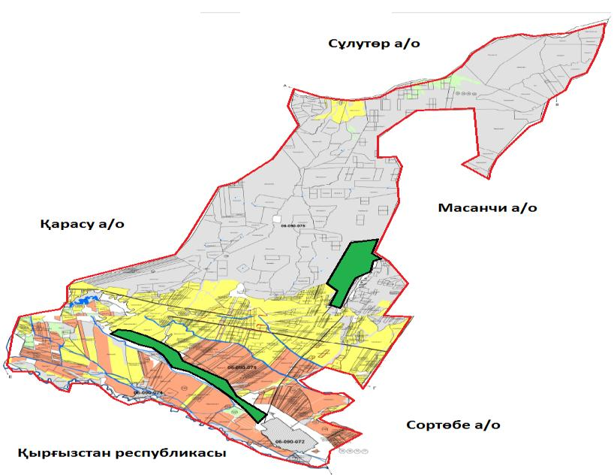

Условные обазначения:

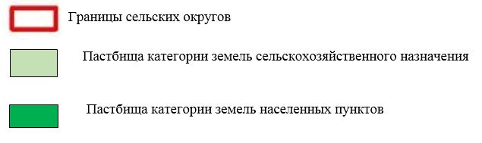

Список собственников земельных участков на территории Аухаттинского сельского округа
Таблица № 1
№ | Наименование землепользователей земельных участков | Площадь пастбищ, (га) | Наличие скота по видам, (гол) |  |  | Норма потребности пастбищ на 1 гол., (га) |  |  | Потребность пастбищ, (га) |  |  |  |  | Излишки пастбищ, (га)
№ | Наименование землепользователей земельных участков | Площадь пастбищ, (га) | К Р С | МРС | Лошади | К Р С | М Р С | Лошади |  | КРС | МРС | Лошади | Итого (га)
1 | К.Абдыкалыков | 1 129, 34 | 1 4 7 | 650 |  | 6,2 | 1,3 |  |  | 911 | 845 |  | 1756 | -
2 | Ж.Шоктыбаев | 120 |  | 1 487 |  |  | 1,3 |  |  |  | 1 933, 1 |  | 1 933, 1 | -
3 | А.Ниязов | 21,3 | 4 | 100 |  | 6,2 | 1,3 |  |  | 24,8 | 130 |  | 154,8 | -
4 | К.Абдыкалыкова | 103, 7 |  |  |  |  |  |  |  |  |  |  |  | 103, 7
5 | М.Сейдеходжаев | 20 |  |  |  |  |  |  |  |  |  |  |  | 20
6 | Р.Жатканбай | 105, 5 | 2 0 8 | 1 324 | 100 | 6,2 | 1,3 | 6,5 |  | 1 289, 6 | 1721,2 | 130 | 3 140, 8 | -
7 | А.Тажибаев | 140, 7 | 2 | 350 | 2 | 6,2 | 1,3 | 6,5 |  | 12,4 | 455 | 13 | 480,4 | -
8 | Б.Тельтаев | 183, 3 | 2 5 |  |  | 6,2 |  |  |  | 155 |  |  | 155 | 28,3
9 | К.Дутбаев | 25 |  |  |  |  |  |  |  |  |  |  |  | 25
10 | Е.Сатыбалдиева | 24,1 |  |  |  |  |  |  |  |  |  |  |  | 24,1
11 | Г.Карымсакова | 380 | 2 9 8 | 249 | 207 | 6,2 | 1,3 | 6,5 |  | 1847,6 | 323, 7 | 1 345, 5 | 3 516, 8 | -
12 | Т.Ерболатов | 24,2 |  |  |  |  |  |  |  |  |  |  |  | 24,2
14 | Б.Богембаев | 90 |  |  |  |  |  |  |  |  |  |  |  | 90
15 | С.Кабылбеков | 27,5 |  | 200 |  |  | 1,3 |  |  |  | 260 |  | 260 | -
16 | Ж.Дюсебаев | 25 | 1 0 | 85 |  | 6,2 | 1,3 |  |  | 62 | 110,5 |  | 172,5 | -
17 | Т.Калыбаева | 130 |  |  |  |  |  |  |  |  |  |  |  | 130
18 | Д.Жумабаев | 754 |  |  |  |  |  |  |  |  |  |  |  | 754
19 | Ж.Тышканбаев | 9,3 |  |  |  |  |  |  |  |  |  |  |  | 9,3
 | Всего | 3 312, 9 | 6 9 4 | 4 445 | 309 |  |  |  |  | 3 639 | 4 673, 5 | 1 475, 5 |  | 1 208, 6
Сведения по распределению пастбищ для размещения маточного (дойного)поголовья КРС по Аухаттинскому сельскому округу в разрезе населенных пунктов
Таблица №2
№ | Наименование сельского округа | Площадь пастбищ, (га) |  | Наличие дойных коров (гол.) | Норма потребности пастбищ на 1 гол., (га) | Потребность пастбищ, (га) | Не обеспечено пастбищами (га) | Обеспеченность потребности, % | Излишки, (га)
1 | Аукаттинский | 955 | 855 |  | 5 | 4275 | 3688 | 40 | 300
 | Всего | 955 | 855 |  | 5 | 4275 | 3688 | 40 | 300
Примечание: недостающее количество пастбищных угодий для дойных коров-3688 га в соответствии с подпунктом 4-1) пункта 2 статьи 84 Земельного кодекса будет уменьшаться за счет выкупа для государственных нужд и путем перевода скота на отгонные пастбища.
Сведения по перераспределению пастбищ для размещения поголовья сельскохозяйственных животных в разрезе собственников земельных участков по Аухаттинскому сельскому округу
Таблица № 3
№ | Наименование  сельского округа | Наличие скота  по видам, (гол) |  |  | Норма потребности пастбищ на 1 гол., (га) |  |  | Потребность пастбищ, (га) |  |  |  | Распределение пастбищ, (га) | Обеспеченность потребности, %
№ | Наименование  сельского округа | К Р С | МРС | Лошади | КРС | МРС | Лошади | КРС | МРС | Лошади | Итого (га)
1 | Аухаттинский | 8 5 5 | 9 928 | 385 | 6,2 | 1,3 | 6,5 | 5 301 | 12 906 | 2 525, 5 | 20709,9 | К.Абдыкалыков-1129,34  Ж.Шоктыбаев-120  А.Ниязов-21,3  К.Абдыкалыкова-103,7  М.Сейдеходжаев-20  Р.Жатканбай-105,5  А.Тажибаев-140,7  Б.Тельтаев-183,3  К.Дутбаев-25  Е.Сатыбалдиев-24,1  Г.Карымсакова-380  Т.Ерболатов-24,2  Б.Богембаев-90  С.Кабылбеков -27,5  Ж.Дюсебаев-25  Т.Калыбаева-130  Д.Жумабаев-754  Ж.Тышканбаев-9,3
 | Всего | 5 3 0 1, 0 | 12 906, 4 | 2 502, 5 |  |  |  | 5 301, 0 | 12 906, 4 | 2 502, 5 | 20 709 | 3312,9
Приложение 2
к Плану по управлению
пастбищами и их
использованию
в Аухаттинском сельском округе
на 2022-2024 годы
Приемлемые схемы пастбищеоборотов
Схема благоприятного пастбищеоборота для Аухаттинского сельского округа
Годы | Загон 1 | Загон 2 | Загон 3 | Загон 4
2022 | весенне-летний сезон 1 | летний  сезон 2 | осенний  сезон 3 | отдыхающий загон
2023 | отдыхающий  загон | весенне-летний сезон 1 | летний  сезон 2 | осенний  сезон 3
2024 | весенне-летний сезон 1 | летний  сезон 2 | осенний  сезон 3 | отдыхающий загон
Примечание: 1, 2, 3, 4 - очередность использования загонов в году.
Приложение 3
к Плану по управлению
пастбищами и их использованию
в Аухаттинском сельском округе
на 2022-2024 годы
Карта с обозначением внешних и внутренних границ и площадей пастбищ, в том числе, объектов сезонной пастбищной инфраструктуры

Условные обозначения:

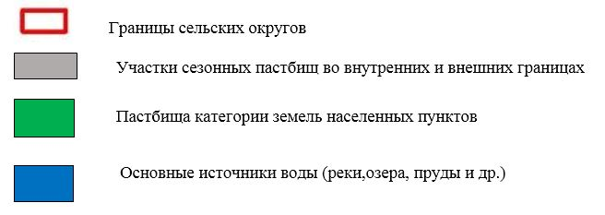

Приложение 4
к Плану по управлению
пастбищами и их использованию
в Аухаттинском сельском округе
на 2022-2024 годы
Схема доступа пастбищепользователей к водоисточникам (озерам, рекам, прудам, копаням, оросительным или обводнительным каналам, трубчатым или шахтным колодцам), составленная согласно норме потребления воды
Среднесуточная норма потребления воды на одно сельскохозяйственное животное определяется в соответствии с пунктом 9 Правил рационального использования пастбищ, утвержденных приказом заместителя Премьер-Министра Республики Казахстан – Министра сельского хозяйства Республики Казахстан от 24 апреля 2017 года №173(зарегистрирован в Реестре государственной регистрации нормативных правовых актов за № 15090).
Оросительные или обводнительные каналы на территории Аухатинского сельского округа имеются.

Аухаттинский сельский округ

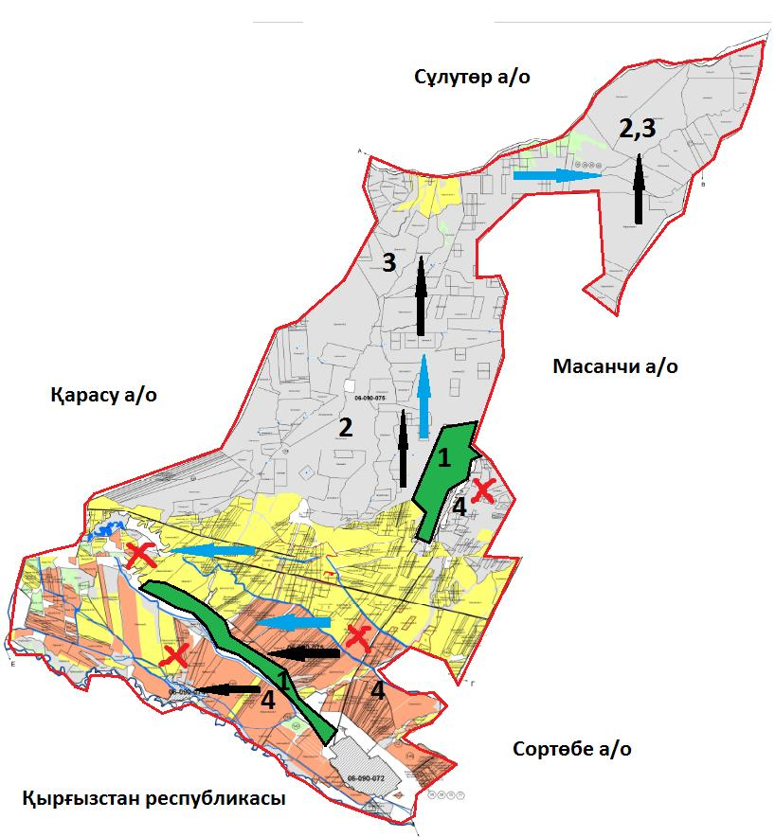

Условные обозначения:

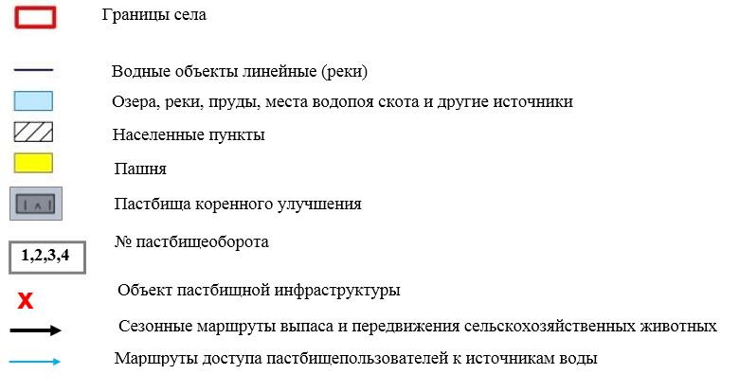

Приложение 5
к Плану по управлению
пастбищами и их
использованию
в Аухаттинском сельском округе
на 2022-2024 годы
Аухаттинский сельский округ - 22138 га

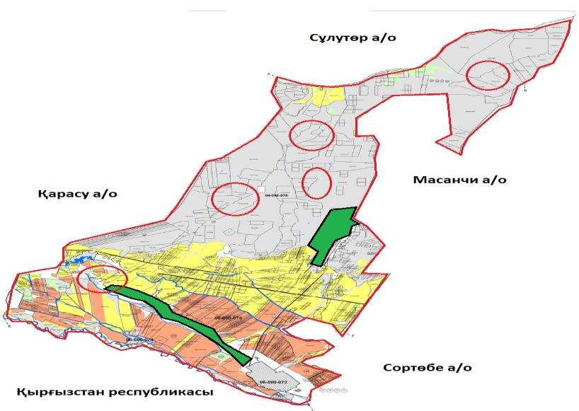

Условные обозначения:



Приложение 6
к Плану по управлению
пастбищами и их
использованию
в Аухатинском сельском округе
на 2022-2024 годы
Календарный график по использованию пастбищ, устанавливающий сезонные маршруты выпаса и передвижения сельскохозяйственных животных
№ | Наименование  сельского округа | Количество загонов  в 2022 году |  |  |  | Количество загонов  в 2023 году |  |  |  | Количество загонов  в 2024 году
№ | Наименование  сельского округа | 1 | 2 | 3 | 4 | 1 | 2 | 3 | 4 | 1 | 2 | 3 | 4
1 | Аухаттинский | ВЛС | ЛС | ОЗ | ЛОС | ВЛС | ЛС | ЛОС | ОЗ | ВЛС | ЛС | ОЗ | ЛОС
Примечание: расшифровка аббревиатур:
ВЛС – весенне-летний сезон;
ЛОС – летне-осенний сезон;
ЛС – летний сезон;
ОЗ – отдыхающий загон.
Приложение к решению
Кордайского районного маслихата
от 12 августа 2022 года за № 27-7
План по управлению пастбищами и их использованию в Беткайнарском сельском округе на 2022-2024 годы
Настоящий План по управлению пастбищами и их использованию в Беткайнарском сельском округе на 2022-2024годы (далее - План) разработан в соответствии с Законами Республики Казахстан от 23 января 2001 года "О местном государственном управлении и самоуправлении в Республике Казахстан", от 20 февраля 2017 года "О пастбищах", приказом заместителя Премьер-Министра Республики Казахстан - Министра сельского хозяйства Республики Казахстан от 24 апреля 2017 года № 173 "Об утверждении Правил рационального использования пастбищ" (зарегистрирован в Реестре государственной регистрации нормативных правовых актов за № 15090), приказом Министра сельского хозяйства Республики Казахстан от 14 апреля 2015 года № 3-3/332 "Об утверждении предельно допустимой нормы нагрузки на общую площадь пастбищ" (зарегистрирован в Реестре государственной регистрации нормативных правовых актов за № 11064).
План принимается в целях рационального использования пастбищ, устойчивого обеспечения потребности в кормах и предотвращения процессов деградации пастбищ.
План содержит:
3) схему (карту) расположения пастбищ на территории Беткайнарского сельского округа в разрезе категорий земель, собственников земельных участков и землепользователей на основании правоустанавливающих документов (приложение 1);
4) приемлемые схемы пастбищеоборотов (приложение 2);
3) карту с обозначением внешних и внутренних границ и площадей пастбищ, в том числе сезонных, объектов пастбищной инфраструктуры (приложение 3);
4) схему доступа пастбищепользователей к водоисточникам (озерам, рекам, прудам, копаням, оросительным или обводнительным каналам, трубчатым или шахтным колодцам), составленную согласно норме потребления воды (приложение 4);
5) схему перераспределения пастбищ для размещения поголовья сельскохозяйственных животных физических и (или) юридических лиц, у которых отсутствуют пастбища, и перемещения его на предоставляемые пастбища (приложение 5);
6) схему размещения поголовья сельскохозяйственных животных на отгонных пастбищах физических и (или) юридических лиц, не обеспеченных пастбищами, расположенными в поселке, селе, сельском округе (приложение 6);
7) календарный график по использованию пастбищ, устанавливающий сезонные маршруты выпаса и передвижения сельскохозяйственных животных (приложение 7).
План принят с учетом сведений о состоянии геоботанического обследования пастбищ, сведений о ветеринарно-санитарных объектах, данных о численности поголовья сельскохозяйственных животных с указанием их владельцев - пастбищепользователей, физических и (или) юридических лиц, данных о количестве гуртов, отар, табунов, сформированных по видам и половозрастным группам сельскохозяйственных животных, сведений о формировании поголовья сельскохозяйственных животных для выпаса на отгонных пастбищах, особенностей выпаса сельскохозяйственных животных на культурных и аридных пастбищах, сведений о сервитутах для прогона скота и иных данных, предоставленных государственными органами, физическими и (или) юридическими лицами.
По административно-территориальному делению Беткайнарском сельском округе имеются 2 населенных пункта.
Общая площадь территории Беткайнарского сельского округа – 23616 га, из них, пашня –11842 га, пастбищные земли – 10362 га, сенокосы – 124 га.
По категориям земли подразделяются на:
земли сельскохозяйственного назначения – 17760га;
земли населенных пунктов – 5084га;
земли промышленности, транспорта, связи, для нужд космической деятельности, обороны, национальной безопасности и иного несельскохозяйственного назначения – 216га;
земли запаса - 467га.
По геоботаническому состоянию рельефная поверхность земли формируется горной, предгорной и степной зоной из четырех видов почвы. А именно: темно-каштановые, светло-каштановые суглинки, обыкновенные северные сероземы и северные светлые сероземы. По оврагам рек и родников в полугидроморфных почвах часто встречаются такие злаковые сорта растительности как: ползучий безостый, луговой тонкий, камыш обыкновенный и разнотравная растительность, как: шалфей пустынный, тысячелистник обыкновенный, простой цикорий, восточный папоротник, красноголовый клевер и земляниковый клевер. Вокруг земель постоянного обитания широко распространены сорняки, в том числе, котовник мелкоцветковый, василҰк и солодка обыкновенная. Широко распространены типчаковые пастбища, которые встречаются во всех видах рельефа земли, в том числе, малосмытых черно-каштановых и болотистых черно-каштановых почвах. Видны модификации типчаково-разнотравия, типчаково-разнообразных эфимеров, типчаково-покрытых пыреем трав и покрытые пыреем-растительности перистого ковыля, пыреев-разнотравия-полыни.
Типчаковые пастбища являются доминантом, основным видом пастбищных земель. Доминант – обыкновенный ковыль. Субдоминанты – разнообразная травянистая растительность: орегано (душица обыкновенная), зверобой шероховатый, восточный папоротник, ровный папоротник, обыкновенная сирень (горец спорышевидный), обыкновенный красноцвет, василҰк оттопыренный и хондрилла ситниковидная. Проектный охват почвы растительным покровом составляет 70-75%. Высота ковылей и разнотравия 15-50 см, хондрилл ситниковидных 5-15 см. Структура растительного покрова - одноярусная. Масса летней сухой продукции составляет в среднем 4,6-6,9 ц/га. Типчаковые, ковыльные пастбища в зависимости от употребления провианта, фуража, предназначенные для выпаса всех видов скота, являются весенне-летне-осенними видами пастбищных земель. Годовой выпас скота осуществляется в сезонные периоды.
Большое влияние на климатическое состояние имеет близкое расположение горных массивов Шу-Или. В зимние периоды под влиянием азиатского циклона преобладают ветра с северо-восточного направления, периодичностью повтора от 30 до 60 %. В последствии этих ветровых осадков зима холодная и средняя температура воздуха составляет -7 -100С .
Весенний период отличается неустойчивым теплым температурным режимом. Возможны повторы последних морозных дней во второй половине апреля и в начале мая месяцах. Средняя долгота неморозного периода составляет 140–180 дней. Лето жаркое, длительность составляет 120-140 дней. Высокая температура воздуха приходится на сухой летний период. Средняя температура июля месяца составляет +24,5 +25,50С.
Уровень средних дождевых осадков ниже 300 мм.
На 1 июля 2022 года в Беткайнарском сельском округе насчитывается (личное подворье населения и поголовье ТОО, КХ) крупного рогатого скота 4448голов, из них, маточное поголовье 2190 голов, мелкого рогатого скота 24258 голов, 1010 голов лошадей.
Площадь пастбищ составляет 10363га.
Поголовье в ТОО, крестьянских и фермерских хозяйствах вБеткайнарском сельском округе составляет: крупного рогатого скота1196 голов, мелкого рогатого скота 9112голов, 333 голов лошадей.
Площадь пастбищ ТОО, крестьянских и фермерских хозяйств составляет5530га.
Для обеспечения сельскохозяйственных животных по Беткайнарскому сельскому округу имеются всего 5530 га пастбищных угодий. В черте населенных пунктов числится 4634 га пастбищ.
В Беткайнарском сельском округе сервитуты для прогона скота не установлены.
На основании вышеизложенного, согласно статьи 15 Закона Республики Казахстан "О пастбищах" для нужд местного населения (Беткайнарский сельский округ) по содержанию маточного (дойного) поголовья сельскохозяйственных животных при имеющихся пастбищных угодьях населенных пунктов в размере 4634 га, потребность составляет 6218 га, при норме нагрузки 5 га/гол. Сложившуюся потребность пастбищных угодий необходимо восполнить за счет выкупа земель для государственных нужд.
Имеется потребность пастбищных угодий по выпасу других сельскохозяйственных животных местного населения в размере 6218 га, при норме нагрузки на голову КРС – 1,0 га/гол., МРС – 0,1 га/гол., лошадей – 1,0 га/гол.
Потребность:
для КРС- 1000 гол. * 1,0 га/гол. =1000 га;
для МРС-1436 гол. * 0,1 га/гол. = 143,6 га;
для лошадей- 100 гол. * 1,0 га/гол. =100 га.
1000+143,6+100=1243*5=6218 га.
Сложившуюся потребность пастбищных угодий в размере 6218 га планируется восполнить за счет выпаса сельскохозяйственных животных населения на землях ТОО и крестьянских хозяйств, принадлежащих: Ж.Ещиганов - 1200 га, ТОО "Нур Ал" - 10 га, М.Мақулбаев - 3397 га, А.Онгелди - 184 га, Т.Мустафин - 72 га, К.Молдабаев - 30 га, Т.Данегулов - 275 га, К.Онгельдиев - 582 га, Г.Мамбеталиев - 1500 га, М.Мамбеталиева – 520 га, К.Мамбетталиев - 500 га, Л.Онгельдиева - 478га, О.Байбеков - 170 га, М.Дюсебаев – 670 га, М.Байтөле – 1158 га, А.Куттукова – 528 га. Всего 11274 га.
Оставшуюся потребность пастбищных угодий для поголовья сельскохозяйственных животных местного населения Беткайнарского сельского округа отнести на отгонные пастбища Беткайнарского сельского округа – 10362 га согласно приложению 5 к настоящему Плану.
Приложение 1
к Плану по управлению
пастбищами и их
использованию
в Беткайнарском сельском округе на 2022-2024 годы
Схема (карта) расположения пастбищ на территории Беткайнарсого сельского округа в разрезе категорий земель, собственников земельных участков и землепользователей на основании правоустанавливающих документов

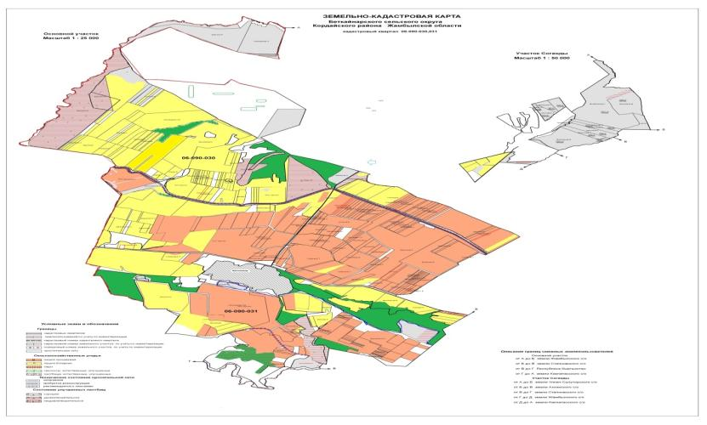

Условные обозначения:

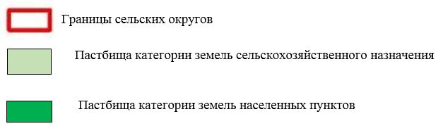

Список собственников земельных участков на территории Беткайнарского сельского округа
Таблица № 1
№ | Наименование землепользователей земельных участков | Площадь пастбищ, (га) | Наличие скота по видам, (гол) |  |  | Норма потребности пастбищ на 1 гол., (га) |  |  | Потребность пастбищ, (га) |  |  |  | Излишки пастбищ, (га)
 |  |  | К Р С | МРС | Лошади | К Р С | М Р С | Лошади | КРС | МРС | Лошади | Итого (га)
1 | Ж.Ещиганов | 1200 | 5 | 100 | 32 | 6,2 | 1,3 | 6,5 |  | 130 | 208 | 338 | 862
2 | ТОО "НУР-АЛ" | 10 | 25 |  |  |  |  |  | 2 473, 8 |  |  | 2 473, 8
3 | М.Макулбаев | 3 397 | 22 | 1 500 | 20 |  |  |  | 136,4 | 1950 | 130 | 2 216, 4 | 1 180, 6
4 | А.Онгелди | 184 |  |  |  |  |  |  | 558 |  |  | 558
5 | Т.Мустафин | 72 |  | 50 |  |  |  |  |  | 65 |  | 65 | 7
6 | К.Молдабаев | 30 | 5 | 400 | 20 |  |  |  | 31 | 520 | 130 | 681
7 | Т.Данегулов | 275 | 10 | 150 | 10 |  |  |  | 62 | 195 | 65 | 322
8 | К.Онгельдиев | 582 | 32 | 2 800 | 70 |  |  |  | 198, 4 | 3 640 | 455 | 4 293, 4
9 | М.Мамбеталиева | 520 |  |  |  |  |  |  |  |  |  |  | 520
10 | К.Мамбеталиев | 500 |  |  |  |  |  |  |  |  |  |  | 500
11 | Г.Мамбеталиев | 1 500 | 287 | 2 350 | 68 |  |  |  | 1 779, 4 | 3055 | 442
12 | Л.Онгельдиева | 478 |  | 1412 | 3 |  |  |  |  | 1835 | 19,5
13 | О.Байбеков | 170 |  |  | 30 |  |  |  |  |  | 195
13 | Б.Дюсебаев | 670 | 36 | 150 | 10 |  |  |  | 223, 2 | 195 | 65 |  | 186,8
15 | М.Байтөле | 1 158 | 127 | 200 | 70 |  |  |  | 787, 4 | 260 | 455
16 | А.Куттукова | 528 |  |  |  |  |  |  |  |  |  |  | 528
 | Всего | 11274 | 1008 | 9112 | 333 |  |  |  | 6249,6 | 11845 | 2164,5 | 10947,6 | 3784,4
Сведения по распределению пастбищ для размещения маточного (дойного)поголовья КРС по Беткайнарскому сельскому округу в разрезе населенных пунктов
Таблица №2
№ | Наименование селького округа | Площадь пастбищ, (га) | Наличие дойных коров (гол.) | Норма потребности пастбищна 1 гол., (га) | Потребность пастбищ,(га) | Не обеспечено пастбищами (га) | Обеспеченность потребности, % | Излишки, (га)
1 | Беткайнарский | 4634 | 1759 | 5 | 8795 | 4321 | 88 | 130
Всего |  | 4634 | 1759 | 5 | 8795 | 4321 | 88 | 130
Примечание: недостающее количество пастбищных угодий для дойных коров- 4321 га в соответствии с подпунктом 4-1) пункта 2 статьи 84 Земельного кодекса будет уменьшаться за счет выкупа для государственных нужд и путем перевода скота на отгонные пастбища.
Сведения по перераспределению пастбищ для размещения поголовья сельскохозяйственных животных в разрезе собственников земельных участков по Беткайнарскому сельскому округу
Таблица № 3
№ | Наименование селького округа | Наличие скота  по видам, (гол) |  |  | Норма потребности пастбищ на 1 гол., (га) |  |  |  | Потребность пастбищ, (га) |  |  |  | Распределение пастбищ, (га) | Обеспеченность потребности, %
№ | Наименование селького округа | КРС | МРС | Лошади | КРС | МРС | Лошади |  | КРС | МРС | Лошади | Итого (га)
1 | Беткайнарский | 2 972 | 8 262 | 652 | 6,2 | 1,3 | 6,5 | 18 426, 4 |  | 10 740, 6 | 4 238 | 33 405 | Ж.Ещиганов Ж.-1200  ТОО "НУР-АЛ" -10  М.Макулбаев-3397  А.Онгелди -184  Т.Мустафин -72  К.Молдабаев-30  Т.Данегулов -275  К.Онгельдиев-582  М.Мамбеталиева-520  К.Мамбеталиев-500  Г.Мамбеталиев -1500  Л.Онгельдиева -478  О.Байбеков -170  Б.Дюсебаев -670  М.Байтөле -1158  А.Куттукова -528
 | Всего | 2 972 | 8 262 | 652 |  |  |  | 18 426, 4 |  | 10 740, 6 | 4 238 | 33 405 | 11274
Приложение 2
к Плану по управлению
пастбищами и их
использованию
в Беткайнарском сельском округе на 2022-2024 годы
Приемлемые схемы пастбищеоборотов
Схема благоприятного пастбищеоборота для Беткайнарского сельского округа
Годы | Загон 1 | Загон 2 | Загон 3 | Загон 4
2022 | весенне-летний сезон 1 | летнийсезон 2 | осеннийсезон 3 | отдыхающий загон
2023 | отдыхающийзагон | весенне-летний сезон 1 | летнийсезон 2 | осеннийсезон 3
2024 | весенне-летний сезон 1 | летнийсезон 2 | осеннийсезон 3 | отдыхающий загон
Примечание: 1, 2, 3, 4 - очередность использования загонов в году.
Приложение 3
к Плану по управлению
пастбищами и их
использованию
в Беткайнарском сельском округе на 2022-2024 годы
Карта с обозначением внешних и внутренних границ и площадей пастбищ, в том числе, объектов сезонной пастбищной инфраструктуры

Условные обозначения:

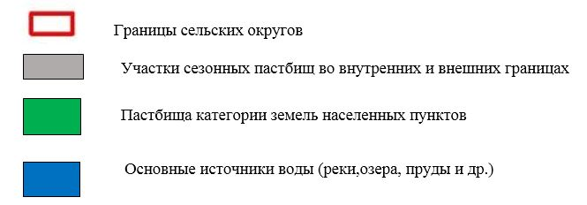

Приложение 4
к Плану по управлению
пастбищами и их
использованию
в Беткайнарском сельском округе на 2022-2024 годы
Схема доступа пастбищепользователей к водоисточникам (озерам, рекам, прудам, копаням, оросительным или обводнительным каналам, трубчатым или шахтным колодцам), составленная согласно норме потребления воды
Среднесуточная норма потребления воды на одно сельскохозяйственное животное определяется в соответствии с пунктом 9 Правил рационального использования пастбищ, утвержденных приказом заместителя Премьер-Министра Республики Казахстан – Министра сельского хозяйства Республики Казахстан от 24 апреля 2017 года №173(зарегистрирован в Реестре государственной регистрации нормативных правовых актов № 15090).
Оросительные или обводнительные каналы на территории Беткайнарского сельского округа имеются.

Беткайнарский сельский округ

Условные обозначения:

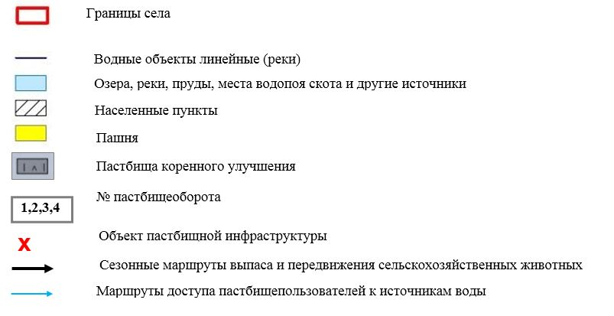

Приложение 5
к Плану по управлению
пастбищами и их
использованию
в Беткайнарском сельском округе на 2022-2024 годы
Беткайнарский сельский округ – 10362 га

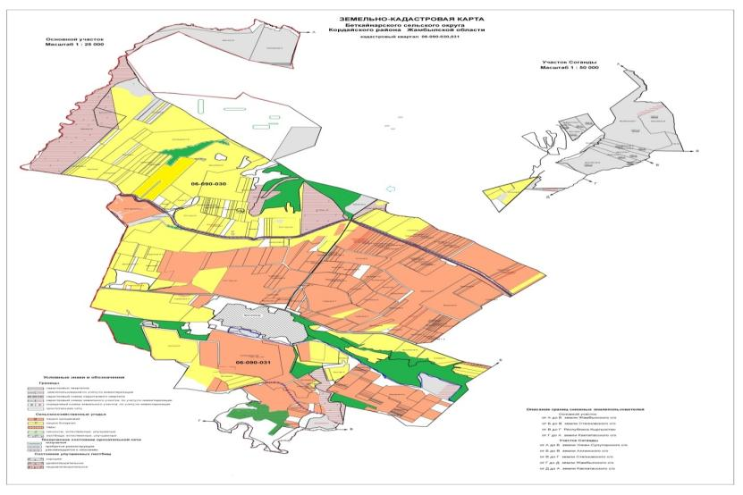

Условные обозначения:



Приложение 6
к Плану по управлению
пастбищами и их
использованию
в Беткайнарском сельском округе на 2022-2024 годы
Календарный график по использованию пастбищ, устанавливающий сезонные маршруты выпаса и передвижения сельскохозяйственных животных
№ | Наименование  сельского округа | Количество загонов  в 2022 году |  |  |  | Количество загонов  в 2023 году |  |  |  | Количество загонов  в 2024 году
№ | Наименование  сельского округа | 1 | 2 | 3 | 4 | 1 | 2 | 3 | 4 | 1 | 2 | 3 | 4
1 | Беткайнарский | ВЛС | ЛС | ОЗ | ЛОС | ВЛС | ЛС | ЛОС | ОЗ | ВЛС | ЛС | ОЗ | ЛОС
Примечание: расшифровка аббревиатур:
ВЛС – весенне-летний сезон;
ЛОС – летне-осенний сезон;
ЛС – летний сезон;
ОЗ – отдыхающий загон.
Приложение к решению
Кордайского районного
маслихата от 12 августа
2022 года за № 27-7
План по управлению пастбищами и их использованию в Жамбылском сельском округе на 2022-2024 годы
Настоящий План по управлению пастбищами и их использованию в Жамбылском сельском округе на 2022-2024 годы (далее - План) разработан в соответствии с Законами Республики Казахстан от 23 января 2001 года "О местном государственном управлении и самоуправлении в Республике Казахстан", от 20 февраля 2017 года "О пастбищах", приказом заместителя Премьер-Министра Республики Казахстан - Министра сельского хозяйства Республики Казахстан от 24 апреля 2017 года № 173 "Об утверждении Правил рационального использования пастбищ" (зарегистрирован в Реестре государственной регистрации нормативных правовых актов за № 15090), приказом Министра сельского хозяйства Республики Казахстан от 14 апреля 2015 года № 3-3/332 "Об утверждении предельно допустимой нормы нагрузки на общую площадь пастбищ" (зарегистрирован в Реестре государственной регистрации нормативных правовых актов за № 11064).
План принимается в целях рационального использования пастбищ, устойчивого обеспечения потребности в кормах и предотвращения процессов деградации пастбищ.
План содержит:
5) схему (карту) расположения пастбищ на территории Жамбылского сельского округа в разрезе категорий земель, собственников земельных участков и землепользователей на основании правоустанавливающих документов (приложение 1);
6) приемлемые схемы пастбищеоборотов (приложение 2);
3) карту с обозначением внешних и внутренних границ и площадей пастбищ, в том числе сезонных, объектов пастбищной инфраструктуры (приложение 3);
4) схему доступа пастбищепользователей к водоисточникам (озерам, рекам, прудам, копаням, оросительным или обводнительным каналам, трубчатым или шахтным колодцам), составленную согласно норме потребления воды (приложение 4);
5) схему перераспределения пастбищ для размещения поголовья сельскохозяйственных животных физических и (или) юридических лиц, у которых отсутствуют пастбища, и перемещения его на предоставляемые пастбища (приложение 5);
6) схему размещения поголовья сельскохозяйственных животных на отгонных пастбищах физических и (или) юридических лиц, не обеспеченных пастбищами, расположенными в поселке, селе, сельском округе (приложение 6);
7) календарный график по использованию пастбищ, устанавливающий сезонные маршруты выпаса и передвижения сельскохозяйственных животных (приложение 7).
План принят с учетом сведений о состоянии геоботанического обследования пастбищ, сведений о ветеринарно-санитарных объектах, данных о численности поголовья сельскохозяйственных животных с указанием их владельцев - пастбищепользователей, физических и (или) юридических лиц, данных о количестве гуртов, отар, табунов, сформированных по видам и половозрастным группам сельскохозяйственных животных, сведений о формировании поголовья сельскохозяйственных животных для выпаса на отгонных пастбищах, особенностей выпаса сельскохозяйственных животных на культурных и аридных пастбищах, сведений о сервитутах для прогона скота и иных данных, предоставленных государственными органами, физическими и (или) юридическими лицами.
По административно-территориальному делению в Жамбылском сельском округе имеются 2 населенных пункта.
Общая площадь территории Жамбылского сельского округа 42469,9 га, из них, пашня – 6199,34 га, пастбищные земли – 18301,66 га.
По категориям земли подразделяются на:
земли сельскохозяйственного назначения – 37134,0га;
земли населенных пунктов – 3151,0га;
земли промышленности, транспорта, связи, для нужд космической деятельности, обороны, национальной безопасности и иного несельскохозяйственного назначения – 1162,4га;
земли запаса – 1021 га.
По геоботаническому состоянию рельефная поверхность земли формируется горной, предгорной и степной зоной из четырех видов почвы. А именно: темно-каштановые, светло-каштановые суглинки, обыкновенные северные сероземы и северные светлые сероземы. По оврагам рек и родников в полугидроморфных почвах часто встречаются такие злаковые сорта растительности как: ползучий безостый, луговой тонкий, камыш обыкновенный и разнотравная растительность, как: шалфей пустынный, тысячелистник обыкновенный, простой цикорий, восточный папоротник, красноголовый клевер и земляниковый клевер. Вокруг земель постоянного обитания широко распространены сорняки, в том числе, котовник мелкоцветковый, василҰк и солодка обыкновенная. Широко распространены типчаковые пастбища, которые встречаются во всех видах рельефа земли, в том числе, малосмытых черно-каштановых и болотистых черно-каштановых почвах. Видны модификации типчаково-разнотравия, типчаково-разнообразных эфимеров, типчаково-покрытых пыреем трав и покрытые пыреем-растительности перистого ковыля, пыреев-разнотравия-полыни.
Типчаковые пастбища являются доминантом, основным видом пастбищных земель. Доминант – обыкновенный ковыль. Субдоминанты – разнообразная травянистая растительность: орегано (душица обыкновенная), зверобой шероховатый, восточный папоротник, ровный папоротник, обыкновенная сирень (горец спорышевидный), обыкновенный красноцвет, василҰк оттопыренный и хондрилла ситниковидная. Проектный охват почвы растительным покровом составляет 70-75%. Высота ковылей и разнотравия 15-50 см, хондрилл ситниковидных 5-15 см. Структура растительного покрова - одноярусная. Масса летней сухой продукции составляет в среднем 4,6-6,9 ц/га. Типчаковые, ковыльные пастбища в зависимости от употребления провианта, фуража, предназначенные для выпаса всех видов скота, являются весенне-летне-осенними видами пастбищных земель. Годовой выпас скота осуществляется в сезонные периоды.
Большое влияние на климатическое состояние имеет близкое расположение горных массивов Шу-Или. В зимние периоды под влиянием азиатского циклона преобладают ветра с северо-восточного направления, периодичностью повтора от 30 до 60 %. В последствии этих ветровых осадков зима холодная и средняя зимняя температура воздуха составляет -7 -100 С.
Весенний период отличается неустойчивым теплым температурным режимом. Возможны повторы последних морозных дней во второй половине апреля и в начале мая месяцах. Средняя долгота неморозного периода составляет 140–180 дней. Лето жаркое, длительность составляет 120-140 дней. Высокая температура воздуха приходится на сухой летний период. Средняя температура июля месяца составляет +35 +400С.
Уровень средних дождевых осадков ниже 300 мм.
На 1 июля 2022 года в Жамбылском сельском округе насчитывается (личное подворье населения и поголовье ТОО, КХ) крупного рогатого скота 4372 голов, из них, маточное поголовье 2066 голов, мелкого рогатого скота 24714 голов, 640 голов лошадей.
Площадь пастбищ составляет 18016,41 га
Поголовье в ТОО, крестьянских и фермерских хозяйствах вЖамбылском сельском округе составляет: крупного рогатого скота 1530 голов, мелкого рогатого скота 13753головы, 224голов лошадей.
Площадь пастбищ ТОО, крестьянских и фермерских хозяйств составляет 29406 га
Для обеспечения сельскохозяйственных животных по Жамбылскому сельскому округу имеются всего 2697,0га пастбищных угодий.
В Жамбылском сельском округе сервитуты для прогона скота не установлены.
На основании вышеизложенного, согласно статьи 15 Закона Республики Казахстан "О пастбищах" для нужд местного населения (Жамбылский сельский округ) по содержанию маточного (дойного) поголовья сельскохозяйственных животных при имеющихся пастбищных угодьях 2697 га потребность составляет 4400,0 га, при норме нагрузки 5,0 га/гол.Сложившуюся потребность пастбищных угодий необходимо восполнить за счет выкупа земель для государственных нужд.
Имеется потребность пастбищных угодий по выпасу других сельскохозяйственных животных местного населения в размере 4400 га, при норме нагрузки на голову КРС – 1,0 га/гол., МРС – 0,1 га/гол., лошадей – 1,0 га/гол.
Потребность:
для КРС- 588 гол. * 1,0 га/гол. = 588 га;
для МРС- 2000 гол. * 0,1 га/гол. = 200,0 га;
для лошадей- 92 гол. * 1,0 га/гол. = 92 га.
588+200+92=880*5=4400 га
Сложившуюся потребность пастбищных угодий в размере 4400 га планируется восполнить за счет выпаса сельскохозяйственных животных населения на землях ТОО и крестьянских хозяйств, принадлежащих:Э.Абдрахимов – 270 га, Д.Абдрахманова – 620, М.Алдаев - 1680,16 га, А.Аугамбаев – 72 га, Т.Ауелов – 5 га, А.Булекбаев - 99 га, Т.Динашев - 556,74 га, У.Ерменбаева - 464,31 га, Д.Жанаев - 1071,55 га, С.Жунис - 409,8 га, Г.Иманалиева – 270 га, Д.Иманкулов - 236,36 га, Ж.Кенжибаева – 220 га, Р.Копбаев - 253,19 га, М.Көпжасаров – 394 га, А.Кусаинова - 1226,69 га, К.Құттықова - 600,12 га, А.Мусабаев – 550 га, Б.Сатубалдиева - 97,3 га, Ж.Мырзакулови– 44 га, Ж.Нуркеев – 244 га, А.Нурмаханбетова - 175 га, К.Омарова - 396,45 га, А.Вудунлар – 30 га, Д.Саламатов - 421,5 га, У.Саламатова – 230 га, И.Сатувалдиев - 676,9 га, А.Смаилов - 613,58 га, А.Спанов – 1101 га, И.Юсупов - 319,05 га, Б.Тайлыбеков - 50 га, Б.Татепбаев - 94,14 га, К.Тенсебаев – 300 га, К.Тлеубердиев - 2491,94 га, А.Тобышаков – 240 га, А.Туткышбаев – 124 га, Б.Ултамбаев - 387,48 га, М. Ултанбаев– 86 га. Всего 17371,26 га.
Оставшуюся потребность пастбищных угодий для поголовья сельскохозяйственных животных местного населения Жамбылского сельского округа отнести на отгонные пастбища Жамбылского сельского округа – 18301,6 га согласно приложению 5 к настоящему Плану.
Приложение 1
к Плану по управлению
пастбищами и их
использованию
в Жамбылском сельском округе
на 2022-2024 годы
Схема (карта) расположения пастбищ на территории Жамбылского сельского округа в разрезе категорий земель, собственников земельных участков и землепользователей на основании правоустанавливающих документов

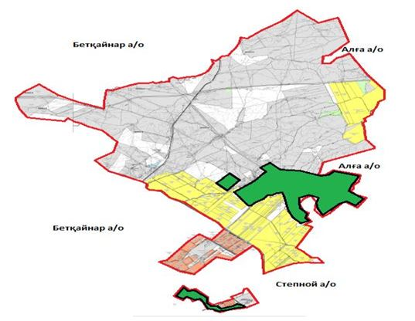

Условные обозначения:

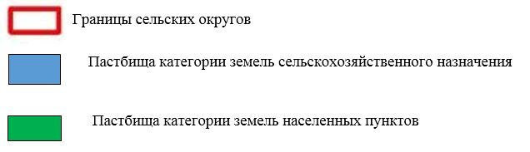

Список собственников земельных участков на территории Жамбылского сельского округа
Таблица № 1
№ | Наименование землепользователей земельных участков | Площадь пастбищ, (га) | Наличие скота по видам, (гол) |  |  | Норма потребности пастбищ на 1 гол., (га) |  |  | Потребность пастбищ,(га) |  |  |  | Излишки пастбищ, (га)
 |  |  | К Р С | МРС | Лошади | К Р С | М Р С | Лошади | К Р С | МРС | Лошади | Итого (га)
1 | Э.Абдрахимов | 270 | 2 6 9 | 5 213 | 19 | 6,2 | 1,3 | 6,5 | 1 667, 8 | 6 776, 9 | 123, 5 | 8 568, 2
2 | Д.Абдрахманова | 620 |  | 414 | 5 |  | 1,3 | 6,5 |  | 538, 2 | 32,5 | 570, 7 | 49,3
3 | М.Алдаев | 1 680, 16 | 3 2 | 656 |  | 6,2 | 1,3 |  | 198, 4 | 852, 8 |  | 1 051, 2 | 628, 96
4 | А.Аугамбаев | 72 |  |  |  |  |  |  |  |  |  |  | 72
5 | Т.Ауелов | 5 |  | 385 | 2 |  | 1,3 | 6,5 |  | 500, 5 | 13 | 513, 5
6 | А.Булекбаев | 99 | 1 2 | 64 | 3 | 6,2 | 1,3 | 6,5 | 74,4 | 83,2 | 19,5 | 177, 1
7 | Т.Динашев | 556, 74 | 5 8 | 280 |  | 6,2 | 1,3 |  | 359, 6 | 364 | 723, 6 | 1 447, 2
8 | У.Ерменбаева | 464, 31 | 1 5 | 101 |  | 6,2 | 1,3 |  | 93 | 131, 3 |  | 224, 3 | 240, 01
9 | Д.Жанаев | 1 071, 55 | 4 6 | 180 | 44 | 6,2 | 1,3 | 6,5 | 285, 2 | 234 | 286 | 805, 2 | 266, 35
10 | С.Жунис | 409, 8 | 8 6 | 697 | 40 | 6,2 | 1,3 | 6,5 | 533, 2 | 906, 1 | 260 | 1 699, 3
11 | Г.Иманалиева | 270 | 2 4 |  | 6 | 6,2 |  | 6,5 | 148, 8 |  | 39 | 187, 8 | 82,2
12 | Д.Иманкулов | 236, 36 | 1 7 5 |  |  | 6,2 |  |  | 1 085
13 | Ж.Кенжибаева | 220 | 2 2 0 |  |  |  |  |  |  |  |  |  | 220
14 | Р.Копбаев | 253, 19 | 5 | 38 |  | 6,2 | 1,3 | 6,5 | 31 | 49,4 |  | 80,4 | 172, 79
15 | М.Көпжасаров | 394 | 4 |  |  | 6,2 |  |  | 24,8 |  |  | 24,8 | 369, 2
16 | А.Кусаинова | 1 226, 69 | 8 6 | 3 071 | 87 | 6,2 | 1,3 | 6,5 | 533,2 | 3 992, 3 | 565, 5 | 5 091 | 4 490, 88
17 | К.Құттықова | 600, 12 | 5 | 122 |  | 6,2 | 1,3 |  | 31 | 158, 6 |  | 189, 6 | 410, 52
18 | А.Мусабаев | 550 | 1 7 5 |  | 20 | 6,2 |  | 6,5 | 1085 |  | 130 | 1215
19 | Б.Сатубалдиева | 97,3 | 1 0 |  |  | 6,2 |  |  | 62 |  |  | 62 | 35,3
20 | Ж.Мырзакулов | 44 |  |  |  |  |  |  |  |  |  |  | 44
21 | Ж.Нуркеев | 244 |  |  |  |  |  |  |  |  |  |  | 244
22 | А.Нурмаханбетова | 175 | 3 0 | 100 | 10 | 6,2 | 1,3 | 6,5 | 186 | 620 | 65 | 871
23 | К.Омарова | 396, 45 | 1 0 | 781 | 3 | 6,2 | 1,3 | 6,5 | 62 | 1 015, 3 | 19,5 | 1 096, 8
24 | А.Вудунлар | 30 |  |  |  |  |  |  |  |  |  |  | 30
25 | Д.Саламатов | 421, 5 |  | 246 | 11 |  | 1,3 | 6,5 |  | 319, 8 | 71,5 | 391, 3 | 30,2
26 | У.Саламатова | 230 | 1 4 7 |  |  | 6,2 |  |  | 911, 4 |  |  | 911, 4
27 | И.Сатувалдиев | 676, 9 |  |  |  |  |  |  |  |  |  |  | 676, 9
28 | А.Смаилов | 613, 58 | 6 4 | 2 | 8 | 6,2 | 1,3 | 6,5 | 396, 8 | 2,6 | 52 | 451, 4 | 162, 18
29 | А.Спанов | 1101 | 4 | 25 | 4 | 6,2 | 1,3 | 6,5 | 24,8 | 32,5 | 26 | 83,3 | 1 017, 7
30 | И.Юсупов | 319, 05 |  |  |  |  |  |  |  |  |  |  | 319, 05
31 | Б.Тайлыбеков | 50 |  |  |  |  |  |  |  |  |  |  | 50
32 | Б.Татепбаев | 94,14 |  |  |  |  |  |  |  |  |  |  | 94,14
33 | К.Тенсебаев | 300 |  |  |  |  |  |  |  |  |  |  | 300
34 | К.Тлеубердиев | 2 491, 94 | 6 |  |  | 6,2 |  |  | 37,2 |  |  | 37,2 | 2 454, 74
35 | А.Тобышаков | 240 | 5 | 30 |  | 6,2 | 1,3 |  | 31 | 39 |  | 70 | 170
36 | А.Туткышбаев | 124 |  |  |  |  |  |  |  |  |  |  | 124
37 | Б.Ултамбаев | 387, 48 | 1 | 265 |  | 6,2 | 1,3 |  | 6,2 | 344,5 |  | 350,7 | 36,78
38 | М.Ултанбаев | 86 | - | 50 |  |  | 1,3 |  |  | 65 |  | 65 | 21
 | Всего | 17 371, 26 |  |  |  |  |  |  |  |  |  | 26235,4 | 13 062, 2
Сведения по распределению пастбищ для размещения маточного (дойного)поголовья КРС по Жамбылскому сельскому округу
Таблица №2
№ | Наименование сельского округа | Площадь пастбищ, (га) | Наличие дойных коров (гол.) | Норма потребности пастбищ на 1 гол., (га) | Потребность пастбищ, (га) | Не обеспечено пастбищами (га) | Обеспеченность потребности, % | Излишки, (га)
1 | Жамбылский | 2745 | 1902 | 5 | 7510 | - 6765 | 42,9 | -
 | Всего | 2745 | 1902 |  | 7510 | - 6765 | 42,9 | -
Примечание: недостающее количество пастбищных угодий для дойных коров-6765 га в соответствии с подпунктом 4-1) пункта 2 статьи 84 Земельного кодекса будет уменьшаться за счет выкупа для государственных нужд и путем перевода скота на отгонные пастбища.
Сведения по перераспределению пастбищ для размещения поголовья сельскохозяйственных животных в разрезе собственников земельных участков по Жамбылскому сельскому округу
Таблица № 3
№ | Наименование сельского округа | Наличие скота  по видам, (гол) |  |  | Норма потребности пастбищ на 1 гол., (га) |  |  | Потребность пастбищ,(га) |  |  |  | Распределение пастбищ, (га) | Обеспеченность потребности, %
№ | Наименование сельского округа | КРС | МРС | Лошади | КРС | МРС | Лошади | КРС | МРС | Лошади | Итого (га)
1 | Жамбылский | 1 137 | 13 990 | 224 | 6,2 | 1,3 | 6,5 | 7 049, 4 | 18 187 | 1 456 | 26 692, 4 | А.Кусаинова -1226,69  Э.Абдрахимов - 270  Д.Абдрахманова -620  М.Алдаев - 1680,16  А.Аугамбаев -72  Т.Ауелов -5  А.Булекбаев -99  Т.Динашев -556,74  У.Ерменбаева - 464,31  Д.Жанаев - 1071,55  С.Жунис - 409,8  Г.Иманалиева -270  Д.Иманкулов - 236,36  Ж.Кенжибаева - 220  Р.Копбаев - 253,19  М.Көпжасаров -394  К.Құттықова -600,12  А.Мусабаев -550  Б.Сатубалдиева -97,3  Ж.Мырзакулов -44  Ж.Нуркеев -244  А.Нурмаханбетова -175  К.Омарова -396,45  А.Вудунлар -30  Д.Саламатов -421,5  У.Саламатова -230  И.Сатувалдиев -676,9  А.Смаилов -613,58  А.Спанов -1101  И.Юсупов -319,5  Б.Тайлыбеков -50  Б.Татепбаев -94,14  К.Тенсебаев -300  К.Тлеубердиев -2491,94  А.Тобышаков -240  А.Туткышбаев -124  Б.Ултамбаев -387,48  М. Ултанбаев -86
 |  |  |  |  |  |  |  |  |  |  |  |  | 65
 | Всего: | 1 137 | 13 990 | 224 |  |  |  | 7 049, 4 | 18 187 | 1 456 | 26 692, 4 | 17371,26 | 65,0
Приложение 2
к Плану по управлению
пастбищами и их
использованию
в Жамбылском сельском округе
на 2022-2024 годы
Приемлемые схемы пастбищеоборотов
Схема благоприятного пастбищеоборота для Жамбылского сельского округа
Годы | Загон 1 | Загон 2 | Загон 3 | Загон 4
2022 | весенне-летний сезон 1 | летний  сезон 2 | осенний  сезон 3 | отдыхающий загон
2023 | отдыхающий  загон | весенне-летний сезон 1 | летний  сезон 2 | осенний  сезон 3
2024 | весенне-летний сезон 1 | летний  сезон 2 | осенний  сезон 3 | отдыхающий загон
Примечание: 1, 2, 3, 4 - очередность использования загонов в году.
Приложение 3
к Плану по управлению
пастбищами и их
использованию
в Жамбылском сельском округе
на 2022-2024 годы
Карта с обозначением внешних и внутренних границ и площадей пастбищ, в том числе, объектов сезонной пастбищной инфраструктуры

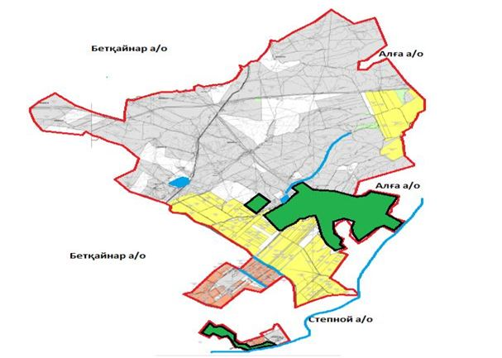

Условные обозначения:

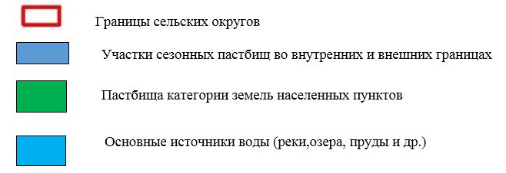

Приложение 4
к Плану по управлению
пастбищами и их
использованию
в Жамбылском сельском округе
на 2022-2024 годы
Схема доступа пастбищепользователей к водоисточникам (озерам, рекам, прудам, копаням, оросительным или обводнительным каналам, трубчатым или шахтным колодцам), составленная согласно норме потребления воды
Среднесуточная норма потребления воды на одно сельскохозяйственное животное определяется в соответствии с пунктом 9 Правил рационального использования пастбищ, утвержденных приказом заместителя Премьер-Министра Республики Казахстан – Министра сельского хозяйства Республики Казахстан от 24 апреля 2017 года№ 173(зарегистрирован в Реестре государственной регистрации нормативных правовых актов за № 15090).
Оросительные или обводнительные каналы на территории Жамбылского сельского округа имеются.

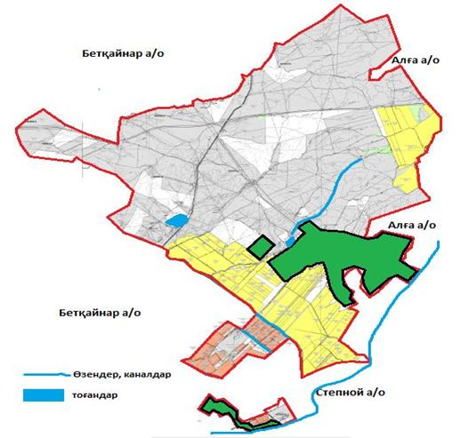

Жамбылский сельский округ

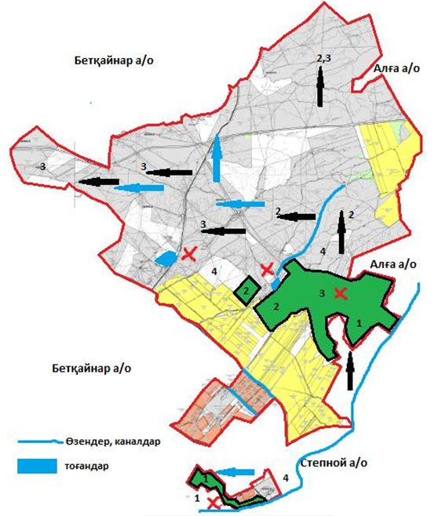

Условные обозначения:

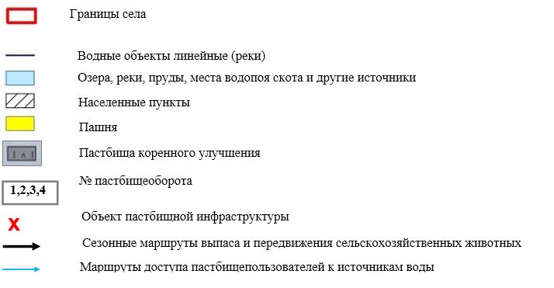

Приложение 5
к Плану по управлению
пастбищами и их
использованию
в Жамбылском сельском округе
на 2022-2024 годы
Жамбылский сельский округ - 18301,6 га

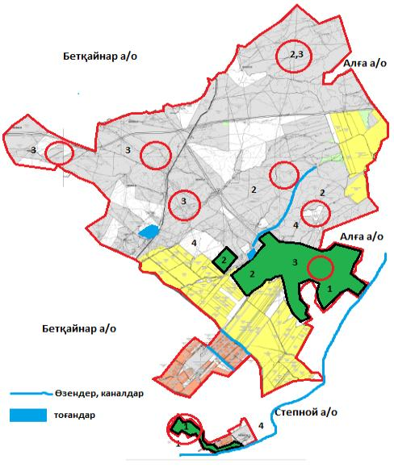

Условные обозначения:



Приложение 6
к Плану по управлению
пастбищами и их
использованию
в Жамбылском сельском округе
на 2022-2024 годы
Календарный график по использованию пастбищ, устанавливающий сезонные маршруты выпаса и передвижения сельскохозяйственных животных
№ | Наименование  сельского округа | Количество загонов  в 2022 году |  |  |  | Количество загонов  в 2023 году |  |  |  | Количество загонов  в 2024 году
№ | Наименование  сельского округа | 1 | 2 | 3 | 4 | 1 | 2 | 3 | 4 | 1 | 2 | 3 | 4
1 | Жамбылский | ВЛС | ЛС | ОЗ | ЛОС | ВЛС | ЛС | ЛОС | ОЗ | ВЛС | ЛС | ОЗ | ЛОС
Примечание: расшифровка аббревиатур:
ВЛС – весенне-летний сезон;
ЛОС – летне-осенний сезон;
ЛС – летний сезон;
ОЗ – отдыхающий загон.
Приложение к решению
Кордайского районного
маслихата от 12 августа
2022 года за № 27-7
План по управлению пастбищами и их использованию в Кененском сельском округе на 2022-2024 годы
Настоящий План по управлению пастбищами и их использованию в Кенеском сельском округе на 2022-2024 годы (далее - План) разработан в соответствии с Законами Республики Казахстан от 23 января 2001 года "О местном государственном управлении и самоуправлении в Республике Казахстан", от 20 февраля 2017 года "О пастбищах", приказом заместителя Премьер-Министра Республики Казахстан - Министра сельского хозяйства Республики Казахстан от 24 апреля 2017 года № 173 "Об утверждении Правил рационального использования пастбищ" (зарегистрирован в Реестре государственной регистрации нормативных правовых актов за № 15090), приказом Министра сельского хозяйства Республики Казахстан от 14 апреля 2015 года № 3-3/332 "Об утверждении предельно допустимой нормы нагрузки на общую площадь пастбищ" (зарегистрирован в Реестре государственной регистрации нормативных правовых актов за № 11064).
План принимается в целях рационального использования пастбищ, устойчивого обеспечения потребности в кормах и предотвращения процессов деградации пастбищ.
План содержит:
7) схему (карту) расположения пастбищ на территории Кененского сельского округа в разрезе категорий земель, собственников земельных участков и землепользователей на основании правоустанавливающих документов (приложение 1);
8) приемлемые схемы пастбищеоборотов (приложение 2);
3) карту с обозначением внешних и внутренних границ и площадей пастбищ, в том числе сезонных, объектов пастбищной инфраструктуры (приложение 3);
4) схему доступа пастбищепользователей к водоисточникам (озерам, рекам, прудам, копаням, оросительным или обводнительным каналам, трубчатым или шахтным колодцам), составленную согласно норме потребления воды (приложение 4);
5) схему перераспределения пастбищ для размещения поголовья сельскохозяйственных животных физических и (или) юридических лиц, у которых отсутствуют пастбища, и перемещения его на предоставляемые пастбища (приложение 5);
6) схему размещения поголовья сельскохозяйственных животных на отгонных пастбищах физических и (или) юридических лиц, не обеспеченных пастбищами, расположенными в поселке, селе, сельском округе (приложение 6);
7) календарный график по использованию пастбищ, устанавливающий сезонные маршруты выпаса и передвижения сельскохозяйственных животных (приложение 7).
План принят с учетом сведений о состоянии геоботанического обследования пастбищ, сведений о ветеринарно-санитарных объектах, данных о численности поголовья сельскохозяйственных животных с указанием их владельцев - пастбищепользователей, физических и (или) юридических лиц, данных о количестве гуртов, отар, табунов, сформированных по видам и половозрастным группам сельскохозяйственных животных, сведений о формировании поголовья сельскохозяйственных животных для выпаса на отгонных пастбищах, особенностей выпаса сельскохозяйственных животных на культурных и аридных пастбищах, сведений о сервитутах для прогона скота и иных данных, предоставленных государственными органами, физическими и (или) юридическими лицами.
По административно-территориальному делению в Кененском сельском округе имеется 1населенный пункт.
Общая площадь территории Кененского сельского округа 75926,7 га, из них, пашня – 11971 га, пастбищные земли – 50216,6 га.
По категориям земли подразделяются на:
земли сельскохозяйственного назначения – 66861,1 га;
земли населенных пунктов – 6380га;
земли промышленности, транспорта, связи, для нужд космической деятельности, обороны, национальной безопасности и иного несельскохозяйственного назначения – 898 га;
земли запаса – 1271,0га.
По геоботаническому состоянию рельефная поверхность земли формируется горной, предгорной и степной зоной из четырех видов почвы. А именно: темно-каштановые, светло-каштановые суглинки, обыкновенные северные сероземы и северные светлые сероземы. По оврагам рек и родников в полугидроморфных почвах часто встречаются такие злаковые сорта растительности как: ползучий безостый, луговой тонкий, камыш обыкновенный и разнотравная растительность, как: шалфей пустынный, тысячелистник обыкновенный, простой цикорий, восточный папоротник, красноголовый клевер и земляниковый клевер. Вокруг земель постоянного обитания широко распространены сорняки, в том числе, котовник мелкоцветковый, василҰк и солодка обыкновенная. Широко распространены типчаковые пастбища, которые встречаются во всех видах рельефа земли, в том числе, малосмытых черно-каштановых и болотистых черно-каштановых почвах. Видны модификации типчаково-разнотравия, типчаково-разнообразных эфимеров, типчаково-покрытых пыреем трав и покрытые пыреем-растительности перистого ковыля, пыреев-разнотравия-полыни.
Типчаковые пастбища являются доминантом, основным видом пастбищных земель. Доминант – обыкновенный ковыль. Субдоминанты – разнообразная травянистая растительность: орегано (душица обыкновенная), зверобой шероховатый, восточный папоротник, ровный папоротник, обыкновенная сирень (горец спорышевидный), обыкновенный красноцвет, василҰк оттопыренный и хондрилла ситниковидная. Проектный охват почвы растительным покровом составляет 70-75%. Высота ковылей и разнотравия 15-50 см, хондрилл ситниковидных 5-15 см. Структура растительного покрова - одноярусная. Масса летней сухой продукции составляет в среднем 4,6-6,9 ц/га. Типчаковые, ковыльные пастбища в зависимости от употребления провианта, фуража, предназначенные для выпаса всех видов скота, являются весенне-летне-осенними видами пастбищных земель. Годовой выпас скота осуществляется в сезонные периоды.
Большое влияние на климатическое состояние района имеет близкое расположение горных массивов Шу-Или. В зимние периоды под влиянием азиатского циклона преобладают ветра с северо-восточного направления, периодичностью повтора от 30 до 60 %. В последствии этих ветровых осадков зима холодная и средняя температура воздуха составляет -7 -100С .
Весенний период отличается неустойчивым теплым температурным режимом. Возможны повторы последних морозных дней во второй половине апреля и в начале мая месяцах. Средняя долгота неморозного периода составляет 140–180 дней. Лето жаркое, длительность составляет 120-140 дней. Высокая температура воздуха приходится на сухой летний период. Средняя температура июля месяца составляет +35 +400С.
Уровень средних дождевых осадков ниже 300мм.
На 1 июля 2022 года в Кененском сельском округе насчитывается (личное подворье населения и поголовье ТОО, КХ) крупного рогатого скота 4800 голов, из них, маточное поголовье 3666 голов, мелкого рогатого скота 38210 голов, 2170 голов лошадей.
Площадь пастбищ составляет 57024 га.
Поголовье в ТОО, крестьянских и фермерских хозяйствах вКененском сельском округе составляет: крупного рогатого скота 3504 голов, мелкого рогатого скота 28329голов, 1100голов лошадей.
Площадь пастбищ ТОО, крестьянских и фермерских хозяйств составляет 50095 га.
Всего по Кененскому сельскому округу имеется 50095 га пастбищных угодий для обеспечения сельскохозяйственных животных. В пределах населенного пункта имеется 5768 га пастбищ.
В Кененском сельском округе сервитуты для прогона скота не установлены.
На основании вышеизложенного, согласно статьи 15 Закона Республики Казахстан "О пастбищах" для нужд местного населения (Кененский сельский округ) по содержанию маточного (дойного) поголовья сельскохозяйственных животных при имеющихся пастбищных угодьях населенных пунктов в размере 5768 га, потребность составляет 8430 га, при норме нагрузки 5,0 га/гол. Сложившуюся потребность пастбищных угодий необходимо восполнить за счет выкупа земель для государственных нужд.
Имеется потребность пастбищных угодий по выпасу других сельскохозяйственных животных местного населения в размере 8430 га, при норме нагрузки на голову КРС – 1,0 га/гол., МРС – 0,1 га/гол., лошадей – 1,0 га/гол.
Потребность:
для КРС- 285 бас. * 1,0 га/гол.=285 га;
для МРС- 6800 бас. * 0,1 га/гол. = 680,0 га;
для лошадей- 721 бас. * 1,0 га / гол. = 721 га.
285+680+721=1686*5=8430 га.
Сложившуюся потребность пастбищных угодий в размере 8430 га планируется восполнить за счет выпаса сельскохозяйственных животных населения на землях ТОО и крестьянских хозяйств, принадлежащих: Д.Абильғазиев – 47 га, О.Алдасугуров - 731,06 га, Қ.Баймуханбетов – 748 га, Н.Байсалов - 14,4 га, А.Беккожаев – 5 га, Д.Боранбаев - 287,7 га, Н.Даулеткулов – 95 га, Н.Джананбаев – 12 га, Қ.Дүйсембаев – 951 га, К.Ермек – 4301 га, Б.Жарасов – 200 га, Ғ.Дүйсембаев - 40,59 га, С.Жылқыбаев - 1222,92 га, М.Қадырбаев – 200 га, С.Баймуханбетова – 100 га, М.Кенжетаев – 700 га, Қ.Қосақов - 107,14 га, А.Мадмаров - 156,86 га, Ү.Максутов – 6 га, Б.Мекергалиев - 534,9 га, Қ.Онгарбаев - 196,59 га, Ж.Пишенбаев - 1246,8 га, С.Рахымбаев – 90 га, Г.Рыскелді - 57,27 га, У.Сарсенбеков – 15 га, Б.Тлепбергенов - 2930 га, Т.Ускенбаев - 312,78 га, Ж.Ускенбаева - 1099,22 га, Б.Әлімбет - 68,7 га, С.Аблай – 139 га, Е.Жарболов - 1160,53 га, Ж.Какетай - 3325,12 га, Б.Кенжетаев - 432,4 га, Т.Бүркітбаев - 100 га, Қ.Медеуов – 1812 га, М.Молдажан – 198 га, Т.Мусаханов - 337,5 га, А.Аденов - 1149,7 га, Ж.Азимбаев – 217 га, А.Айтжанов – 340 га, С.Архабаев - 580,2 га, А.Баймуханбетов – 422 га, А.Бахова - 4,5 га, С.Бекбауов – 47 га, Е.Қылышбаев - 12,4 га, Ж.Макеев - 8,6 га, Ж.Нурмаханбетов – 250 га, С.Салимбаев – 280 га, Ж.Темірболатов - 100 га, Қ.Ускенбаев – 356 га, Б.Утебаев - 397,69 га, Қ.Тоқсейтов – 16 га,А. Бидаулетов – 570 га, Н.Ботабекова – 152 га, Б.Ботбаев - 82,8 га, Т.Жайлаубеков – 200 га, Т.Оразалин – 265 га, Т.Садырбеков – 5 га, Қ.Сақыпбаева – 82 га, А.Сейтмаликов – 40 га, Б.Топиев - 678,9 га. Всего 30238,27 га.
Оставшуюся потребность пастбищных угодий для поголовья сельскохозяйственных животных местного населения Кененского сельского округа отнести на отгонные пастбища Кененского сельского округа – 50216,6 га согласно приложению 5 к настоящему Плану.
Приложение 1
к Плану по управлению
пастбищами и их
использованию
в Кененском сельском округе
на 2022-2024 годы
Схема (карта) расположения пастбищ на территории Кененского сельского округа в разрезе категорий земель, собственников земельных участков и землепользователей на основании правоустанавливающих документов

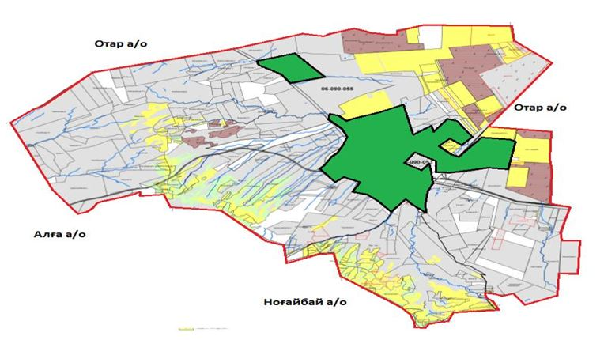

Условные обозначения:

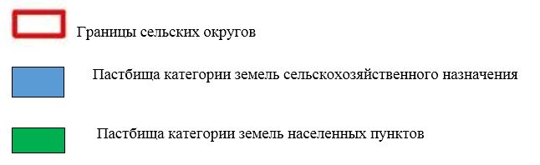

Список собственников земельных участков на территории Кененского сельского округа
Таблица № 1
№ | Наименование землепользователей земельных участков | Площадь пастбищ, (га) | Наличие скота по видам, (гол) |  |  |  | Норма потребности пастбищ на 1 гол., (га) |  | Потребность пастбищ,(га) |  |  |  | Излишки пастбищ, (га)
№ | Наименование землепользователей земельных участков | Площадь пастбищ, (га) | К Р С | МРС | Лошади | К Р С | МРС | Лошади | КРС | МРС | Лошади | Итог (га)
1 | Д.Абильғазиев | 47 | 84 | 417 |  | 6,2 | 1,3 |  | 520, 8 | 542, 1 |  | 1 062, 9
2 | О.Алдасугуров | 731, 06 | 14 | 63 | 9 | 6,2 | 1,3 | 6,5 | 86,8 | 81,9 | 58,5 | 227, 2 | 504
3 | К.Баймуханбетов | 748 | 32 |  | 11 | 6,2 |  | 6,5 | 198, 4 |  | 71,5 | 269, 9 | 478
4 | Н.Байсалов | 14,4 | 4 | 165 | 2 | 6,2 | 1,3 | 6,5 | 24,8 | 214, 5 | 13 | 252, 3
5 | Б.Бахов |  | 20 | 315 | 25 | 6,2 | 1,3 | 6,5 | 124 | 409, 5 | 162,5 | 696
6 | Т.Бейсебеков |  | 3 | 717 | 3 | 6,2 | 1,3 |  | 18,6 | 932, 1 | 19,5 | 970, 2
7 | А.Беккожаев | 5 | 1 | 32 | 2 | 6,2 | 1,3 | 6,5 | 6,2 | 41,6 | 13 | 60,8
8 | Д.Боранбаев. | 287, 7 | 23 | 823 | 5 | 6,2 | 1,3 | 6,5 | 142,6 | 1 069, 9 | 32,5 | 1 245
9 | Н.Даулеткулов | 95 | 38 | 229 | 3 | 6,2 | 1,3 | 6,5 | 235, 6 | 297, 7 | 19,5 | 552, 8
10 | Н.Джананбаев | 12 | 108 | 971 | 4 | 6,2 | 1,3 | 6,5 | 669, 6 | 1 262, 3 | 26 | 1 957, 9
11 | К.Дүйсембаев | 951 |  | 300 |  |  | 1,3 |  |  | 390 |  | 390 | 561
12 | К.Ермек | 4 301 | 100 | 806 | 16 | 6,2 | 1,3 | 6,5 | 620 | 1 047, 8 | 104 | 1 771,8 | 2 529
13 | Б.Жарасов | 200 | 10 | 388 | 3 | 6,2 | 1,3 | 6,5 | 62 | 504,4 | 19,5 | 585,9
14 | Ғ.Дүйсембаев | 40,59 |  | 23 | 2 |  | 1,3 | 6,5 |  | 29,9 | 13 | 42,9
15 | С.Жылқыбаев | 1 222, 92 | 66 |  | 20 | 6,2 |  | 6,5 | 409,2 |  | 130 | 539,2 | 683,8
16 | М.Қадырбаев | 200 | 215 | 3701 | 50 | 6,2 | 1,3 | 6,5 | 1333 | 4811,3 | 325 | 7055,2
17 | С.Баймуханбетова | 100 | 12 |  | 5 | 6,2 |  | 6,5 | 74,4 |  | 32,5 | 106,9
18 | М.Кенжетаев | 700 | 10 | 1376 | 8 | 6,2 | 1,3 | 6,5 | 62 | 1788,8 | 52 | 1902,8
19 | К.Қосақов | 107, 14 | 11 | 279 | 20 | 6,2 | 1,3 | 6,5 | 68,2 | 451,4 | 130 | 649,6
20 | А.Мадмаров | 156,86 | 57 | 104 | 2 | 6,2 | 1,3 | 6,5 | 353,4 | 135,2 | 13 | 501,6
21 | Ү.Максутов | 6 | 9 |  | 20 | 6,2 |  | 6,5 | 55,8 |  | 130 | 185,8
22 | Б.Мекергалиев | 534,9 | 1 | 309 |  | 6,2 | 1,3 |  | 6,2 | 401,7 |  | 407,9 | 127
23 | Қ.Онгарбаев | 196, 59 | 30 | 30 | 152 | 6,2 | 1,3 | 6,5 | 186 | 39 | 988 | 1213
24 | Ж.Пишенбаев | 1 246, 8 | 165 | 186 | 12 | 6,2 | 1,3 | 6,5 | 1023 | 241,8 | 78 | 1 342, 8
25 | С.Рахымбаев | 90 | 1 | 362 | 3 | 6,2 | 1,3 | 6,5 | 6,2 | 470,6 | 19,5 | 496,3
26 | Г.Рыскелді | 57,27 | 3 | 10 | 16 | 6,2 | 1,3 | 6,5 | 18,6 | 13 | 104 | 135,6
27 | У.Сарсенбеков | 15 | 4 | 23 | 4 | 6,2 | 1,3 | 6,5 | 24,8 | 29,9 | 26 | 80,7
28 | Б.Тлепбергенов | 2930 | 172 | 735 | 180 | 6,2 | 1,3 | 6,5 | 1 066, 4 | 955,5 | 1170 | 3 191, 9
29 | Т.Ускенбаев | 312, 78 |  | 1421 |  |  | 1,3 |  |  | 1847,3 |  | 1847,3
30 | Ж.Ускенбаева | 1 099, 22 |  | 522 |  |  | 1,3 |  |  | 678,6 |  | 678,6
31 | Б.Әлімбет | 68,7 | 4 | 13 | 4 | 6,2 | 1,3 | 6,5 | 24,8 | 16,9 | 26 | 67,7
32 | С.Аблай | 139 | 120 | 433 |  | 6,2 | 1,3 | 6,5 | 744 | 562,9 |  | 1 306, 9
33 | Е.Жарболов | 1 160, 53 | 142 |  | 5 | 6,2 |  | 6,5 | 880,4 |  | 32,5 | 912,9
34 | Ж.Какетай | 3 325, 12 | 981 | 2890 | 300 | 6,2 | 1,3 | 6,5 | 6 082, 2 | 3757 | 1950 | 11 789, 2
35 | Б.Кенжетаев | 432, 4 | 3 | 240 | 3 | 6,2 | 1,3 | 6,5 | 18,6 | 312 | 19,5 | 350, 1 | 82,3
36 | Т.Бүркітбаев | 100 | 32 | 300 | 3 | 6,2 | 1,3 | 6,5 | 198, 4 | 390 | 19,5 | 607, 9
37 | Қ.Медеуов | 1812 | 284 | 2909 | 35 | 6,2 | 1,3 | 6,5 | 1 760, 8 | 3 781, 7 | 227,5 | 5 770
38 | М.Молдажан | 198 | 115 | 1472 | 58 | 6,2 | 1,3 | 6,5 | 713 | 1 913, 6 | 377 | 3 003, 6
39 | Т.Мусаханов | 337,5 | 35 | 166 | 7 | 6,2 | 1,3 | 6,5 | 217 | 215, 8 | 45,5 | 478, 3
40 | А.Аденов | 1 149, 7 |  |  |  |  |  |  |  |  |  |  | 1 149, 7
41 | Ж.Азимбаев | 217 | 22 | 96 | 17 | 6,2 | 1,3 | 6,5 | 136, 4 | 124, 8 | 110,5 | 371,7
42 | А.Айтжанов | 340 | 51 | 462 | 19 | 6,2 | 1,3 | 6,5 | 316, 2 | 600, 6 | 123,5 | 1 040, 3
43 | С.Архабаев | 580, 2 | 50 | 295 |  | 6,2 | 1,3 |  | 310 | 383, 5 |  | 693, 5
44 | А.Баймуханбетов | 422 | 37 |  | 7 | 6,2 |  | 6,5 | 229, 4 |  | 45,5 | 274, 9 | 147, 1
45 | А.Бахова | 4,5 |  |  |  |  |  |  |  |  |  |  | 4,5
46 | С.Бекбауов | 47 |  |  |  |  |  |  |  |  |  |  | 47
47 | С.Балмуханбетов |  | 72 |  | 4 | 6,2 |  | 6,5 | 446, 4 |  | 26 | 472, 4
48 | Г.Қалдарова |  | 212 | 750 | 140 | 6,2 | 1,3 | 6,5 | 1 314, 4 | 975 | 910 | 3 199, 4
49 | Е.Қылышбаев | 12,4 | 5 | 559 | 2 | 6,2 | 1,3 | 6,5 | 31 | 726, 7 | 13 | 770, 7
50 | Ж.Макеев | 8,6 | 9 | 49 | 9 | 6,2 | 1,3 | 6,5 | 55,8 | 63,7 | 58,5 | 178
51 | Ж.Нурмаханбетов | 250 | 4 | 133 | 3 | 6,2 | 1,3 | 6,5 | 24,8 | 172, 9 | 19,5 | 217, 2
52 | С.Салимбаев | 280 | 1 | 1 220 | 4 | 6,2 | 1,3 | 6,5 | 6,2 | 1 586 | 26 | 1 618, 2
53 | А.Сегізбаев |  | 11 | 110 | 126 | 6,2 | 1,3 | 6,5 | 68,2 | 143 | 819 | 1 030, 2
54 | Ж.Темірболатов | 100 | 40 | 54 | 15 | 6,2 | 1,3 | 6,5 | 248 | 70,2 | 97,5 | 415,7
55 | Қ.Ускенбаев | 356 | 3 |  |  | 6,2 |  |  | 18,6 |  |  | 18,6 | 337, 4
56 | Б.Утебаев | 397, 69 | 3 | 50 |  | 6,2 | 1,3 |  | 18,6 | 65 |  | 83,6 | 284, 09
57 | Қ.Тоқсейтов | 16 | 2 |  |  | 6,2 |  |  | 12,4 |  |  | 12,4 | 3,6
58 | С.Рыскулов |  | 116 | 2 098 | 70 | 6,2 | 1,3 | 6,5 | 719,2 | 2 727, 4 | 455 | 3 901, 6
59 | А.Аусагатов | - |  |  |  |  |  |  |  |  |  |  | -
60 | А.Бидаулетов | 570 |  |  |  |  |  |  |  |  |  |  | 570
61 | Н.Ботабекова | 152 |  |  |  |  |  |  |  |  |  |  | 152
62 | Б.Ботбаев | 82,8 |  |  |  |  |  |  |  |  |  |  | 82,8
63 | Т.Жайлаубеков | 200 |  |  |  |  |  |  |  |  |  |  | 200
64 | Т.Оразалин | 265 |  |  |  |  |  |  |  |  |  |  | 265
65 | Т.Садырбеков | 5 |  |  |  |  |  |  |  |  |  |  | 5
66 | Қ.Сақыпбаева | 82 |  |  |  |  |  |  |  |  |  |  | 82
67 | А.Сейтмаликов | 40 |  |  |  |  |  |  |  |  |  |  | 40
68 | Б.Топиев | 678, 9 |  |  |  |  |  |  |  |  |  |  | 678,9
 | Всего | 30 238, 27 | 3 566 | 28 639 | 1 426 |  |  |  | 21 991, 4 | 37 276, 5 | 9 152 | 69 005, 8 | 9 014, 19
Сведения по распределению пастбищ для размещения маточного (дойного)поголовья КРС по Кененскому сельскому округу
Таблица №2
№ | Наименование сельского округа | Площадь пастбищ, (га) | Наличие дойных коров (гол.) | Норма потребности пастбищна 1 гол., (га) | Потребность пастбищ, (га) | Не обеспечено пастбищами (га) | Обеспеченность потребности, % | Излишки, (га)
1 | Кененский | 5768,0 | 970 | 5 | 4850 | - | 100 | 918
 | Всего | 5768,0 | 970 | 5 | 4850 | - | 100 | 918
Примечание: недостающее количество пастбищных угодий для дойных коров в соответствии с подпунктом 4-1) пункта 2 статьи 84 Земельного кодекса будет уменьшаться за счет выкупа для государственных нужд и путем перевода скота на отгонные пастбища.
Сведения по перераспределению пастбищ для размещения поголовья сельскохозяйственных животных в разрезе собственников земельных участков по Кененскому сельскому округу
Таблица № 3
№ | Наименование сельского округа |  | Наличие скота  по видам, (гол) |  |  | Норма потребности пастбищ на 1 гол., (га) |  |  | Потребность пастбищ, (га) |  |  |  | Распределение пастбищ, (га) | Обеспеченность потребности, %
№ |  |  | КРС | МРС | Лошади | КРС | МРС | Лошади | КРС | МРС | Лошади | Итого (га) | Распределение пастбищ, (га) | Обеспеченность потребности, %
1 | Кененский | 1 296 |  | 9 881 | 682 | 6,2 | 1,3 | 6,5 | 8  035,2 | 12 845, 3 | 4433 | 25 313, 5 | А.Аденов – 1149,7  С.Бекбауов – 47  А.Бидаулетов – 570  Н.Ботабекова – 152  Б.Ботбаев – 82,8  Т.Жайлаубеков - 200  Т.Оразалин - 265  Т.Садырбеков - 5  Қ.Сақыпбаева - 82  А.Сейтмаликов -40  Б.Тапиев -678,9  А.Бахова -4,5
 | Всего | 1296 |  | 9  881 | 682 |  |  |  | 8035,2 | 12 845, 3 | 4  433 | 25 313, 5 | 3276,9
Приложение 2
к Плану по управлению
пастбищами и их
использованию
в Кененском сельском округе
на 2022-2024 годы
Приемлемые схемы пастбищеоборотов
Схема благоприятного пастбищеоборота для Кененского сельского округа
Годы | Загон 1 | Загон 2 | Загон 3 | Загон 4
2022 | весенне-летний сезон 1 | летний  сезон 2 | осенний  сезон 3 | отдыхающий загон
2023 | отдыхающий  загон | весенне-летний сезон 1 | летний  сезон 2 | осенний  сезон 3
2024 | весенне-летний сезон 1 | летний  сезон 2 | осенний  сезон 3 | отдыхающий загон
Примечание: 1, 2, 3, 4 - очередность использования загонов в году.
Приложение 3
к Плану по управлению
пастбищами и их
использованию
в Кененском сельском округе
на 2022-2024 годы
Карта с обозначением внешних и внутренних границ и площадей пастбищ, в том числе, объектов сезонной пастбищной инфраструктуры

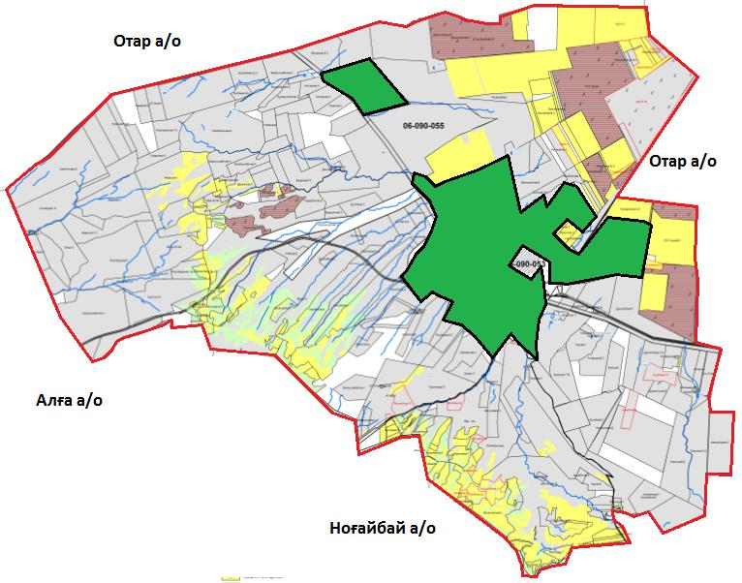

Условные обозначения:

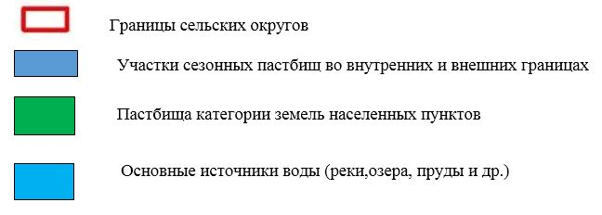

Приложение 4
к Плану по управлению
пастбищами и их
использованию
в Кененском сельском округе
на 2022-2024 годы
Схема доступа пастбищепользователей к водоисточникам (озерам, рекам, прудам, копаням, оросительным или обводнительным каналам, трубчатым или шахтным колодцам), составленная согласно норме потребления воды
Среднесуточная норма потребления воды на одно сельскохозяйственное животное определяется в соответствии с пунктом 9 Правил рационального использования пастбищ, утвержденных приказом заместителя Премьер-Министра Республики Казахстан – Министра сельского хозяйства Республики Казахстан от 24 апреля 2017 года №173(зарегистрирован в Реестре государственной регистрации нормативных правовых актов за № 15090).
Оросительные или обводнительные каналы на территории Кененского сельского округа не имеются.

Кененский сельский округ

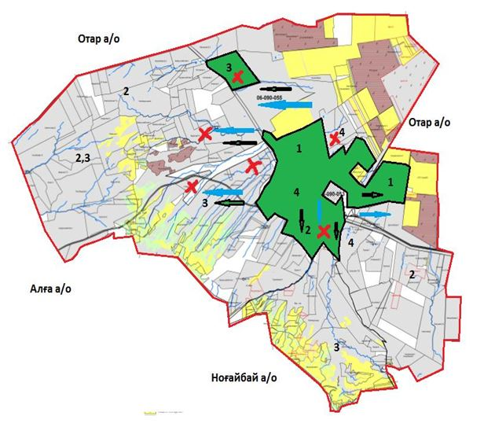

Условные обозначения:

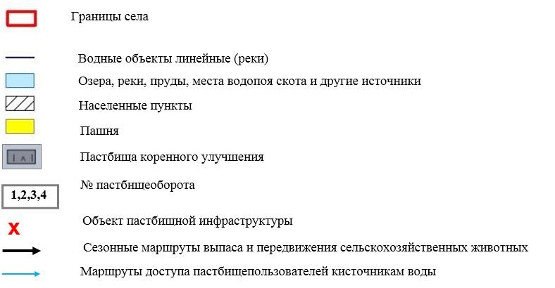

Приложение 5
к Плану по управлению
пастбищами и их
использованию
в Кененском сельском округе
на 2022-2024 годы
Кененский сельский округ - 50216,6 га

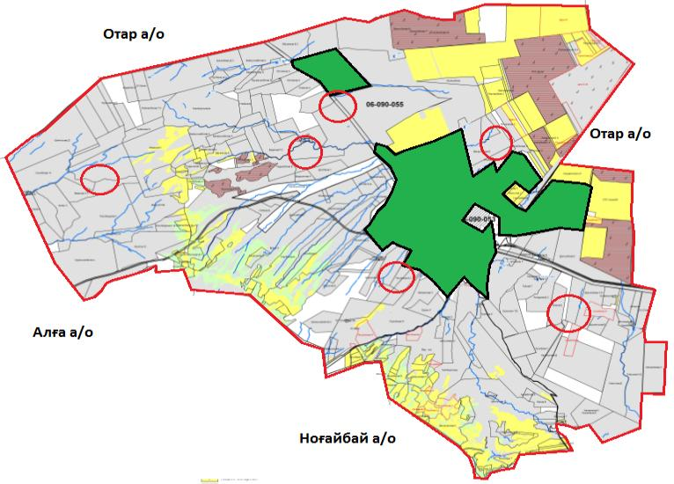

Условные обозначения:



Приложение 6 к
к Плану по управлению
пастбищами и их
использованию
в Кененском сельском округе на
2022-2024 годы
Календарный график по использованию пастбищ, устанавливающий сезонные маршруты выпаса и передвижения сельскохозяйственных животных
№ | Наименование  сельского округа | Количество загонов  в 2022 году |  |  |  | Количество загонов  в 2023 году |  |  |  |  | Количество загонов  в 2024 году
№ | Наименование  сельского округа | 1 | 2 | 3 | 4 | 1 | 2 | 3 | 4 | 1 | 2 | 3 | 4
1 | Кененский | ВЛС | ЛС | ОЗ | ЛОС | ВЛС | ЛС | ЛОС | ОЗ | ВЛС | ЛС | ОЗ | ЛОС
Примечание: расшифровка аббревиатур:
ВЛС – весенне-летний сезон;
ЛОС – летне-осенний сезон;
ЛС – летний сезон;
ОЗ – отдыхающий загон.
Приложение к решению
Кордайского районного
маслихата от 12 августа
2022 года за № 27-7
План по управлению пастбищами и их использованию в Какпатасском сельском округе на 2022-2024 годы
Настоящий План по управлению пастбищами и их использованию в Какпатасском сельском округе на 2022-2024 годы (далее - План) разработан в соответствии с Законами Республики Казахстан от 23 января 2001 года "О местном государственном управлении и самоуправлении в Республике Казахстан", от 20 февраля 2017 года "О пастбищах", приказом заместителя Премьер-Министра Республики Казахстан - Министра сельского хозяйства Республики Казахстан от 24 апреля 2017 года № 173 "Об утверждении Правил рационального использования пастбищ" (зарегистрирован в Реестре государственной регистрации нормативных правовых актов за № 15090), приказом Министра сельского хозяйства Республики Казахстан от 14 апреля 2015 года № 3-3/332 "Об утверждении предельно допустимой нормы нагрузки на общую площадь пастбищ" (зарегистрирован в Реестре государственной регистрации нормативных правовых актов за № 11064).
План принимается в целях рационального использования пастбищ, устойчивого обеспечения потребности в кормах и предотвращения процессов деградации пастбищ.
План содержит:
9) схему (карту) расположения пастбищ на территории Какпатасского сельского округа в разрезе категорий земель, собственников земельных участков и землепользователей на основании правоустанавливающих документов (приложение 1);
10) приемлемые схемы пастбищеоборотов (приложение 2);
3) карту с обозначением внешних и внутренних границ и площадей пастбищ, в том числе сезонных, объектов пастбищной инфраструктуры (приложение 3);
4) схему доступа пастбищепользователей к водоисточникам (озерам, рекам, прудам, копаням, оросительным или обводнительным каналам, трубчатым или шахтным колодцам), составленную согласно норме потребления воды (приложение 4);
5) схему перераспределения пастбищ для размещения поголовья сельскохозяйственных животных физических и (или) юридических лиц, у которых отсутствуют пастбища, и перемещения его на предоставляемые пастбища (приложение 5);
6) схему размещения поголовья сельскохозяйственных животных на отгонных пастбищах физических и (или) юридических лиц, не обеспеченных пастбищами, расположенными в поселке, селе, сельском округе (приложение 6);
7) календарный график по использованию пастбищ, устанавливающий сезонные маршруты выпаса и передвижения сельскохозяйственных животных (приложение 7).
План принят с учетом сведений о состоянии геоботанического обследования пастбищ, сведений о ветеринарно-санитарных объектах, данных о численности поголовья сельскохозяйственных животных с указанием их владельцев - пастбищепользователей, физических и (или) юридических лиц, данных о количестве гуртов, отар, табунов, сформированных по видам и половозрастным группам сельскохозяйственных животных, сведений о формировании поголовья сельскохозяйственных животных для выпаса на отгонных пастбищах, особенностей выпаса сельскохозяйственных животных на культурных и аридных пастбищах, сведений о сервитутах для прогона скота и иных данных, предоставленных государственными органами, физическими и (или) юридическими лицами.
По административно-территориальному делению в Какпатасском сельском округе имеются 2 населенных пункта.
Общая площадь территории Какпатасского сельского округа 52894,7 га, из них, пашня –11324,2 га, пастбищные земли – 33090,8 га.
По категориям земли подразделяются на:
земли сельскохозяйственного назначения – 47558,1 га;
земли населенных пунктов – 3730,0 га;
земли промышленности, транспорта, связи, для нужд космической деятельности, обороны, национальной безопасности и иного несельскохозяйственного назначения – 394 га;
земли запаса - 2481 га.
По геоботаническому состоянию рельефная поверхность земли формируется горной, предгорной и степной зоной из четырех видов почвы. А именно: темно-каштановые, светло-каштановые суглинки, обыкновенные северные сероземы и северные светлые сероземы. По оврагам рек и родников в полугидроморфных почвах часто встречаются такие злаковые сорта растительности как: ползучий безостый, луговой тонкий, камыш обыкновенный и разнотравная растительность, как: шалфей пустынный, тысячелистник обыкновенный, простой цикорий, восточный папоротник, красноголовый клевер и земляниковый клевер. Вокруг земель постоянного обитания широко распространены сорняки, в том числе, котовник мелкоцветковый, василҰк и солодка обыкновенная. Широко распространены типчаковые пастбища, которые встречаются во всех видах рельефа земли, в том числе, малосмытых черно-каштановых и болотистых черно-каштановых почвах. Видны модификации типчаково-разнотравия, типчаково-разнообразных эфимеров, типчаково-покрытых пыреем трав и покрытые пыреем-растительности перистого ковыля, пыреев-разнотравия-полыни.
Типчаковые пастбища являются доминантом, основным видом пастбищных земель. Доминант – обыкновенный ковыль. Субдоминанты – разнообразная травянистая растительность: орегано (душица обыкновенная), зверобой шероховатый, восточный папоротник, ровный папоротник, обыкновенная сирень (горец спорышевидный), обыкновенный красноцвет, василҰк оттопыренный и хондрилла ситниковидная. Проектный охват почвы растительным покровом составляет 70-75%. Высота ковылей и разнотравия 15-50 см, хондрилл ситниковидных 5-15 см. Структура растительного покрова - одноярусная. Масса летней сухой продукции составляет в среднем 4,6-6,9 ц/га. Типчаковые, ковыльные пастбища в зависимости от употребления провианта, фуража, предназначенные для выпаса всех видов скота, являются весенне-летне-осенними видами пастбищных земель. Годовой выпас скота осуществляется в сезонные периоды.
Большое влияние на климатическое состояние района имеет близкое расположение горных массивов Шу-Или. В зимние периоды под влиянием азиатского циклона преобладают ветра с северо-восточного направления, периодичностью повтора от 30 до 60 %. В последствии этих ветровых осадков зима холодная и средняя температура воздуха составляет -7 -100 С .
Весенний период отличается неустойчивым теплым температурным режимом. Возможны повторы последних морозных дней во второй половине апреля и в начале мая месяцах. Средняя долгота неморозного периода составляет 140–180 дней. Лето жаркое, длительность составляет 120-140 дней. Высокая температура воздуха приходится на сухой летний период. Средняя температура июля месяца составляет +35 +400С.
Уровень средних дождевых осадков ниже 300 мм.
На 1 июля 2022 года в Какпатасском сельском округе насчитывается (личное подворье населения и поголовье ТОО, КХ) крупного рогатого скота 1263 головы, из них, маточное поголовье 861 голова, мелкого рогатого скота 6451 голова, 127 голов лошадей.
Площадь пастбищ составляет 1360 га.
Поголовье в ТОО, крестьянских и фермерских хозяйствах в Какпатасском сельскогом округе составляет: крупного рогатого скота 1657 голов, из них, маточное поголовье 938 голов, мелкого рогатого скота 14432 головы, 507 голов лошадей.
Площадь пастбищ ТОО, крестьянских и фермерских хозяйств составляет 29787,2га.
Для обеспечения сельскохозяйственных животных по Какпатасскому сельскому округу имеются всего 33090,8га пастбищных угодий. В черте населенных пунктов числится 3303 га пастбищ.
В Какпатасском сельском округе сервитуты для прогона скота не установлены.
На основании вышеизложенного, согласно статьи 15 Закона Республики Казахстан "О пастбищах" для нужд местного населения (Какпатасский сельский округ) по содержанию маточного (дойного) поголовья сельскохозяйственных животных при имеющихся пастбищных угодьях населенных пунктов в размере 3303 га, потребность составляет 6036 га, при норме нагрузки 5,0 га/гол. Сложившуюся потребность пастбищных угодий необходимо восполнить за счет выкупа земель для государственных нужд.
Имеется потребность пастбищных угодий по выпасу других сельскохозяйственных животных местного населения в размере 6036 га, при норме нагрузки на голову КРС – 1,0 га/гол., МРС – 0,1 га/гол., лошадей – 1,0 га/гол.
Потребность:
для КРС- 861гол. * 1,0 га/гол. = 861 га;
для МРС- 1932 гол. * 0,1 га/гол. = 193,2 га;
для лошадей- 153 гол. * 1,0 га/гол. =153 га.
861+193,2+153=1207*5=6036 га.
Сложившуюся потребность пастбищных угодий в размере 6036 га планируется восполнить за счет выпаса сельскохозяйственных животных населения на землях ТОО и крестьянских хозяйств,, принадлежащих А.Абдрахманов– 200 га,М.Тельгазиев - 323 га, А.Орынтаева - 468,5 га, М.Нурманбетов - 188 га, А.Тажиев - 240 га, М.Садуахасов - 200 га, Д.Дуйсенбай -267,1 га, М.Данышпанов – 117,8 га, А.Сазанбаев - 419 га, К.Касен – 439,7 га, Т.Агишев – 394 га, Б.Аймуганбетов – 354 га, Б.Хасенов - 493 га, Ж.Бегимбетов – 318 га, Б.Балкибеков – 690 га, Д.Шолпанкулова – 590,5 га, Р.Абильдинов – 25 га, Б.Сейдуалиев - 230 га, Г.Мамбеталиев – 1587 га, М.Байтоле - 1210,5 га, Е.Булекбаве – 3 га, Д.Кусаинов – 211 га, Г.Сураганов – 372,9 га, А.Сеитивалиева – 544 га, У.Исмаилова – 355,9 га, З.Токенов – 341 га, К.Сауруков - 100,2 га, Н.Сейдувалиев – 250 га, Б.Кадырбеков – 88 га, А.Наширалиев – 13,3 га, М.Кадырбеков – 257 га, А.Булекбаева – 21 га, Н.Абилдинова – 100 га, К.Унурбеков – 171,3 га, М.Сауруков – 27,2 га, З.Оналбаева – 237 га, Ч.Кадырбеков – 134,3 га, М.Дюсебаев – 369,5 га, И.Сердалиев-210,6 га, С.Рахимбаев – 229 га, Б.Абдрахманов– 129,3 га, А.Топчаков– 376 га, Р.Умбетов. – 120 га, Е.Әбітай – 278 га, К.Тлебав – 200 га, М.Иманбав - 453 га, Б.Искендыров - 89 га, С.Тулебаев – 83 га, Г.Сейдуалы – 113 га, И.Нишанбаев - 2041 га,Н.Агашева - 271 га, Е.Нусупбаев - 201,6 га, Н.Есимгараев - 149,1 га, Б.Кумбашева – 228 га, К.Кусаинов – 136 га, А.Кошалиев – 6041 га, К.Калиев - 468 га. Всего – 24159,8 га.
Оставшуюся потребность пастбищных угодий для поголовья сельскохозяйственных животных местного населения Какпатасского сельского округа отнести на отгонные пастбища Какпатасский сельский округ – 33090,8 га, согласно приложению 5 к настоящему Плану.
Список собственников земельных участков на территории Какпатасского сельского округа
Таблица № 1.
№ | Наименование землепользователей земельных участков | Площадь пастбищ, (га) | Наличие скота по видам, (гол) |  |  | Норма потребности пастбищ на 1 гол., (га) |  |  |  | Потребность пастбищ, (га) |  |  | Излишки пастбищ, (га)
№ | Наименование землепользователей земельных участков | Площадь пастбищ, (га) | К Р С | М Р С | Лошади | КРС | МРС | Лошади | КРС | МРС | Лошади | Итого (га)
1 | А.Абрахманов | 200 | 110 | 1 513 | 115 | 6,2 | 1,3 | 6,5 | 682 | 1967 | 746 | 3395 | -
2 | М.Тельгазиев | 323 |  |  |  |  |  |  |  |  |  |  | 323
3 | А.Орынтаева | 468, 5 | 24 | 204 | 34 | 6,2 | 1,3 | 6,5 | 149 | 265 | 221 | 635 | -
4 | М.Нурманбетов | 188 |  | 247 |  |  | 1,3 |  |  | 321 |  | 321 | -
5 | А.Тажиев | 240 |  | 37 |  |  | 1,3 |  |  | 48 |  | 48 | 192
6 | М.Садуахасов | 200 | 5 | 149 |  | 6,2 | 1,3 |  | 31 | 194 |  | 225
7 | Д.Дүйсенбай | 267, 1 | 27 | 122 |  | 6,2 | 1,3 |  | 167 | 159 |  | 326 | -
8 | М.Данышпанов | 117, 8 | 54 |  |  | 6,2 |  |  | 335 |  |  |  | -
9 | А.Сазанбаев | 419 | 30 | 52 |  | 6,2 | 1,3 |  | 186 | 68 |  | 254 | -165
10 | К.Касен | 439, 7 | 20 | 44 | 5 | 6,2 | 1,3 | 6,5 | 124 | 57 | 33 | 214 | -226
11 | Т.Агишев | 394 | 3 | 26 |  | 6,2 | 1,3 |  | 37 | 34 |  | 71 | -323
12 | Б.Аймуганбетов | 354 | 10 |  |  | 6,2 |  |  | 62 |  |  | 62 | -292
14 | Б.Хасенов | 493 | 21 | 255 |  | 6,2 | 1,3 | 6,5 | 130 | 332 |  | 462 | -31
15 | Ж.Бегимбетов | 318 |  |  |  |  |  |  |  |  |  |  | -318
16 | Б.Балкибеков | 690 | 1 | 625 | 11 | 6,2 | 1,3 | 6,5 | 6,2 | 813 | 72 | 891 | -
17 | Д.Шолпанкулова | 590, 5 | 55 | 537 |  | 6,2 | 1,3 | 6,5 | 341 | 698 |  | 1 039
18 | Р.Абильдинов | 25 |  |  |  |  |  |  |  |  |  |  | -25
19 | Б.Сейдуалиев | 230 |  | 1072 |  |  | 1,3 |  |  | 1394 |  | 1394
20 | Г.Мамбеталиев | 1587 |  |  |  |  |  |  |  |  |  |  | -1587
21 | М.Байтоле | 1 210, 5 |  |  |  |  |  |  |  |  |  |  | -1 210, 5
22 | Е.Булекбаева | 3 |  | 155 |  |  | 1,3 |  |  | 202 |  | 202 | -
23 | Д.Кусаинов | 211 |  | 299 |  |  | 1,3 |  |  | 389 |  | 389 | -
24 | Г.Сураганов | 372, 9 |  |  |  |  |  |  |  |  |  |  | -372,9
25 | А.Сеидивалиева | 544 |  | 524 | 6 |  | 1,3 | 6,5 |  | 681 | 39 | 720 | -
26 | У.Исмаилова | 355, 9 | 17 | 500 | 20 | 6,2 | 1,3 | 6,5 | 105 | 650 | 130 | 885 | -
27 | З.Токенова | 341 | 2 | 131 | 19 | 6,2 | 1,3 | 6,5 | 18 | 170 | 124 | 312 | -29
28 | К.Сауруков | 100, 2 |  | 100 |  |  | 1,3 |  |  | 130 |  | 130 | -
29 | Н.Сейдувалиев | 250 |  | 151 | 15 |  | 1,3 | 6,5 |  | 196 | 98 | 294 | -
30 | Б.Қадырбеков | 88 |  |  |  | 6,2 | 1,3 | 6,5 |  |  |  |  | -88
31 | А.Наширалев | 13,3 | 9 |  |  | 6,2 |  |  | 56 |  |  |  | -
32 | М.Кадырбеков | 257 |  | 150 | 1 |  | 1,3 | 6,5 |  | 195 | 6,5 | 201, 5 | -54,5
33 | А.Булекбаева | 21 |  |  |  |  |  |  |  |  |  |  | -21
34 | Н.Абилдинов | 100 |  |  |  |  |  |  |  |  |  |  | -100
35 | К.Унурбеков | 171, 3 |  |  |  |  |  |  |  |  |  |  | -171, 3
36 | М.Сауруков | 27,2 | 1 | 775 | 16 | 6,2 | 1,3 | 6,5 | 6,2 | 1 008 | 104 | 1 118 | -
37 | З.Оналбаева | 237 |  |  |  |  |  |  |  |  |  |  | -237
38 | Ч.Кадырбеков | 134, 3 | 6 |  |  | 6,2 |  |  |  |  |  | 37 | -97
39 | М.Дюсебаев | 369, 5 |  |  |  |  |  |  |  |  |  |  | -369, 5
40 | И.Сердалиев | 210, 6 |  | 39 |  |  | 1,3 |  |  | 51 |  | 51 | -160, 1
41 | С.Рахимбаев | 229 |  | 24 |  |  | 1,3 |  |  | 31 |  | 31 | -198
42 | Б.Абдрахманов | 129, 3 |  |  |  |  |  |  |  |  |  |  | -129, 3
43 | А.Топчаков | 376 |  | 1753 |  |  | 1,3 |  |  | 2 279 |  | 2 279 | -
44 | Р.Умбетов | 120 | 6 | 433 | 2 | 6,2 | 1,3 | 6,5 | 37 | 563 | 18 | 618 | -
45 | Е.Әбітай | 278 |  |  |  |  |  |  |  |  |  |  | -278
46 | К.Тлебаев | 200 | 15 |  |  | 6,2 |  |  |  |  |  | 93 | -107
47 | М.Иманбаев | 453 | 420 |  |  | 6,2 |  |  | 2 064 |  |  | 2 064 | -
48 | Б.Искендиров | 89 | 37 |  |  | 6,2 |  |  | 229 |  |  | 229 | -
49 | С.Тулебаев | 83 | 6 | 59 |  | 6,2 | 1,3 |  | 37 | 77 |  | 114 | -
50 | Г.Сейдуалы | 113 |  |  |  |  |  |  |  |  |  |  | -113
51 | И.Нишанбав | 2 041 |  |  |  |  |  |  |  |  |  |  | -2041
52 | Е.Нусупбаев | 201, 6 |  |  |  |  |  |  |  |  |  |  | -201,6
53 | Ч.Кучербаева | 198, 5 | 19 | 255 |  | 6,2 | 1,3 |  | 118 | 332 |  | 450 | -
54 | А.Топчаков | 64 |  | 1 753 |  |  |  | 6,5 |  | 11 395 |  | 11 395 | -
55 | Н.Есимгараев | 149, 1 | 84 |  |  | 6,2 |  |  | 521 |  |  | 521 | -
56 | Б.Кумбашева | 228 |  | 1 000 |  |  | 1,3 |  | 1300 |  |  | 1 300 | -
57 | К.Кусаинов | 136 |  | 159 |  |  | 1,3 |  |  | 207 |  | 207 | -
58 | А.Кошалиев | 6 041 |  | 856 | 300 |  | 1,3 | 6,5 |  | 1 113 | 1 950 | 3 063 | -2 978
59 | К.Калиев | 468 | 3 | 172 | 4 | 6,2 | 1,3 | 6,5 | 18 | 224 | 26 | 268 | -200
 | Всего | 24 159, 8 | 985 | 14 171 | 548 |  |  |  | 6 759, 4 | 26 243 | 3 567, 5 | 36 308, 5 | 12 123, 7
Сведения по распределению пастбищ для размещения маточного (дойного)поголовья КРС по Какпатасскому сельскому округу в разрезе населенных пунктов
Таблица №2
№ | Наименование сельских округов | Площадь пастбищ, (га) | Наличие дойных коров (гол.) | Норма потребности пастбищ на 1 гол., (га) | Потребность пастбищ, (га) | Не обеспечено пастбищами (га) | Обеспеченность потребности, % | Излишки, (га)
1 | Какпатасский | 3303 | 1799 | 5 | 8995 | 5692 | 37 | -
 | Всего | 3303 | 1799 | 5 | 8995 | 5692 | 37 | -
Примечание: недостающее количество пастбищных угодий для дойных коров-5692 га в соответствии с подпунктом 4-1) пункта 2 статьи 84 Земельного кодекса будет уменьшаться за счет выкупа для государственных нужд и путем перевода скота на отгонные пастбища.
Сведения по перераспределению пастбищ для размещения поголовья сельскохозяйственных животных в разрезе собственников земельных участков по Какпатасскому сельскому округу
Таблица № 3.
№ | Наименование сельских округов | Наличие скота  по видам, (гол) |  |  | Норма потребности пастбищ на 1 гол., (га) |  |  | Потребность пастбищ, (га) |  |  |  |  | Распределение пастбищ, (га) | Обеспеченность потребности, %
№ | Наименование сельских округов | КРС | МРС | Лошади | К Р С | М  Р С | Лошади |  | КРС | МРС | Лошади | Итого (га)
1 | Какпатасский | 2 920 | 21 411 | 634 | 6,2 | 1,3 | 6,5 |  | 18 104 | 27 834 | 4 121 | 50 059 | А.Абрахманов 200  М.Тельгазиев 323  А.Орынтаева 468,5  М.Нурманбетов 188  А.Тажиев 240  М.Садуахасов 200  Д.Дүйсенбай 267,1  М.Данышпанов 117,8  А.Сазанбаев 419  К.Касен 439,7  Т.Агишев 394  Б.Аймуганбетов 354  Б.Хасенов 493  Ж.Бегимбетов 318  Б.Балкибеков 690  Д.Шолпанкулова 590,5  Р.Абильдинов 25  Б.Сейдуалиев 230  Г.Мамбеталиев 1587  М.Байтоле 1210,5  Е.Булекбаева 3  Д.Кусаинов 211  Г.Сураганов 372,9  А.Сеидивалиева 544  У.Исмаилова 355,9  З.Токенова 341  К.Сауруков 100,2  Н.Сейдувалиев 250  Б.Қадырбеков 88  А.Наширалев 13,3  М.Кадырбеков 257  А.Булекбаева 21  Н.Абилдинов 100  К.Унурбеков 171,3  М.Сауруков 27,2  З.Оналбаева 237  Ч.Кадырбеков 134,3  М.Дюсебаев 369,5  И.Сердалиев 210,6  С.Рахимбаев 229  Б.Абдрахманов 129,3  А.Топчаков 376  Р.Умбетов 120  Е.Әбітай 278  К.Тлебаев 200  М.Иманбаев 453  Б.Искендиров 89  С.Тулебаев 83  Г.Сейдуалы 113  И.Нишанбав 2041  Е.Нусупбаев 201,6  Ч.Кучербаева 198,5  А.Топчаков 64  Н.Есимгараев 149,1  Б.Кумбашева 228  К.Кусаинов 136  А.Кошалиев 6041  К.Калиев 468 | 24,2
 | Всего | 2 920 | 21 411 | 634 | 6,2 | 1,3 | 6,5 |  | 18 104 | 27 834 | 4 121 | 50 059 | 24159,8 | 24,2
Приложение 2
к Плану по управлению
пастбищами и их
использованию
в Какпатасском сельском округе
на 2022-2024 годы
Приемлемые схемы пастбищеоборотов
Схема благоприятного пастбищеоборота для Какпатасского сельского округа
Годы | Загон 1 | Загон 2 | Загон 3 | Загон 4
2022 | весенне-летний сезон 1 | летний  сезон 2 | осенний  сезон 3 | отдыхающий загон
2023 | отдыхающий  загон | весенне-летний сезон 1 | летний  сезон 2 | осенний  сезон 3
2024 | весенне-летний сезон 1 | летний  сезон 2 | осенний  сезон 3 | отдыхающий загон
Примечание: 1, 2, 3, 4 - очередность использования загонов в году.
Приложение 3
к Плану по управлению
пастбищами и их
использованию
в Какпатасском сельском округе
на 2022-2024 годы
Карта с обозначением внешних и внутренних границ и площадей пастбищ, в том числе, объектов сезонной пастбищной инфраструктуры

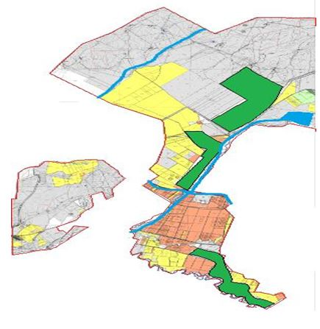

Условные обозначения:

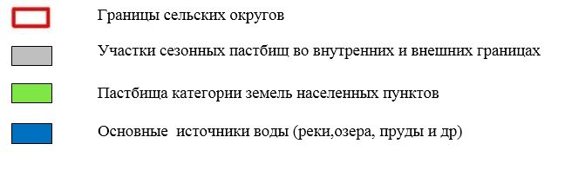

Приложение 4
к Плану по управлению
пастбищами и их
использованию
в Какпатасском сельском округе
на 2022-2024 годы
Схема доступа пастбищепользователей к водоисточникам (озерам, рекам, прудам, копаням, оросительным или обводнительным каналам, трубчатым или шахтным колодцам), составленная согласно норме потребления воды
Среднесуточная норма потребления воды на одно сельскохозяйственное животное определяется в соответствии с пунктом 9 Правил рационального использования пастбищ, утвержденных приказом заместителя Премьер-Министра Республики Казахстан – Министра сельского хозяйства Республики Казахстан от 24 апреля 2017 года № 173(зарегистрирован в Реестре государственной регистрации нормативных правовых актов за № 15090).
Оросительные или обводнительные каналы на территории Какпатасского сельского округа имеются.

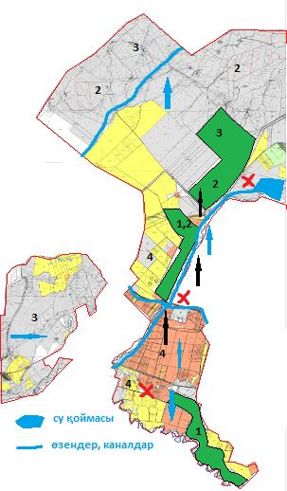

Условные обозначения:

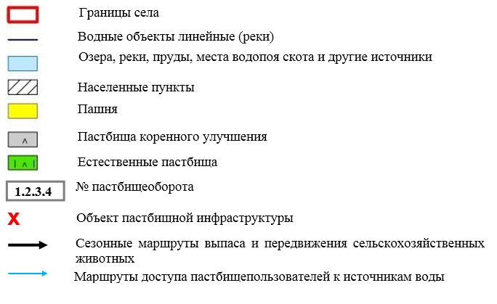

Приложение 5
к Плану по управлению
пастбищами и их
использованию
в Какпатасском сельском округе
на 2022-2024 годы
Какпатасский сельский округ 33090,8 га

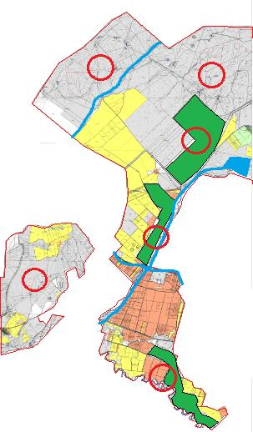

Условные обозначения:

Приложение 6
к Плану по управлению
пастбищами и их
использованию
в Какпатасском сельском округе
на 2022-2024 годы
Календарный график по использованию пастбищ, устанавливающий сезонные маршруты выпаса и передвижения сельскохозяйственных животных
№ | Наименование  сельского округа | Количество загонов  в 2022 году |  |  |  | Количество загонов  в 2023 году |  |  |  | Количество загонов  в 2024 году
№ | Наименование  сельского округа | 1 | 2 | 3 | 4 | 1 | 2 | 3 | 4 | 1 | 2 | 3 | 4
1 | Какпатасский | ВЛС | ЛС | ОЗ | ЛОС | ВЛС | ЛС | ЛОС | ОЗ | ВЛС | ЛС | ОЗ | ЛОС
Примечание: расшифровка аббревиатур:
ВЛС – весенне-летний сезон;
ЛОС – летне-осенний сезон;
ЛС – летний сезон;
ОЗ – отдыхающий загон.
Приложение к решению
Кордайского районного
маслихата от 12 августа
2022 года за № 27-7
План по управлению пастбищами и их использованию в Каракемерском сельском округе на 2022-2024 годы
Настоящий План по управлению пастбищами и их использованию в Каракемерском сельском округе на 2022-2024 годы (далее - План) разработан в соответствии с Законами Республики Казахстан от 23 января 2001 года "О местном государственном управлении и самоуправлении в Республике Казахстан", от 20 февраля 2017 года "О пастбищах", приказом заместителя Премьер-Министра Республики Казахстан - Министра сельского хозяйства Республики Казахстан от 24 апреля 2017 года № 173 "Об утверждении Правил рационального использования пастбищ" (зарегистрирован в Реестре государственной регистрации нормативных правовых актов за № 15090), приказом Министра сельского хозяйства Республики Казахстан от 14 апреля 2015 года № 3-3/332 "Об утверждении предельно допустимой нормы нагрузки на общую площадь пастбищ" (зарегистрирован в Реестре государственной регистрации нормативных правовых актов за № 11064).
План принимается в целях рационального использования пастбищ, устойчивого обеспечения потребности в кормах и предотвращения процессов деградации пастбищ.
План содержит:
11) схему (карту) расположения пастбищ на территории Каракемерского сельского округа в разрезе категорий земель, собственников земельных участков и землепользователей на основании правоустанавливающих документов (приложение 1);
12) приемлемые схемы пастбищеоборотов (приложение 2);
3) карту с обозначением внешних и внутренних границ и площадей пастбищ, в том числе сезонных, объектов пастбищной инфраструктуры (приложение 3);
4) схему доступа пастбищепользователей к водоисточникам (озерам, рекам, прудам, копаням, оросительным или обводнительным каналам, трубчатым или шахтным колодцам), составленную согласно норме потребления воды (приложение 4);
5) схему перераспределения пастбищ для размещения поголовья сельскохозяйственных животных физических и (или) юридических лиц, у которых отсутствуют пастбища, и перемещения его на предоставляемые пастбища (приложение 5);
6) схему размещения поголовья сельскохозяйственных животных на отгонных пастбищах физических и (или) юридических лиц, не обеспеченных пастбищами, расположенными в поселке, селе, сельском округе (приложение 6);
7) календарный график по использованию пастбищ, устанавливающий сезонные маршруты выпаса и передвижения сельскохозяйственных животных (приложение 7).
План принят с учетом сведений о состоянии геоботанического обследования пастбищ, сведений о ветеринарно-санитарных объектах, данных о численности поголовья сельскохозяйственных животных с указанием их владельцев - пастбищепользователей, физических и (или) юридических лиц, данных о количестве гуртов, отар, табунов, сформированных по видам и половозрастным группам сельскохозяйственных животных, сведений о формировании поголовья сельскохозяйственных животных для выпаса на отгонных пастбищах, особенностей выпаса сельскохозяйственных животных на культурных и аридных пастбищах, сведений о сервитутах для прогона скота и иных данных, предоставленных государственными органами, физическими и (или) юридическими лицами.
По административно-территориальному делению в Каракемерском сельском округе имеются 2 населенных пункта.
Общая площадь территории Каракемерского сельского округа 35625,9га, из них пашня –3772,1 га, пастбищные земли – 29570,1га.
По категориям земли подразделяются на:
земли сельскохозяйственного назначения – 31132,8 га;
земли населенных пунктов – 2366,0 га;
земли промышленности, транспорта, связи, для нужд космической деятельности, обороны, национальной безопасности и иного несельскохозяйственного назначения – 415 га;
земли запаса - 882 га.
По геоботаническому состоянию рельефная поверхность земли формируется горной, предгорной и степной зоной из четырех видов почвы. А именно: темно-каштановые, светло-каштановые суглинки, обыкновенные северные сероземы и северные светлые сероземы. По оврагам рек и родников в полугидроморфных почвах часто встречаются такие злаковые сорта растительности как: ползучий безостый, луговой тонкий, камыш обыкновенный и разнотравная растительность, как: шалфей пустынный, тысячелистник обыкновенный, простой цикорий, восточный папоротник, красноголовый клевер и земляниковый клевер. Вокруг земель постоянного обитания широко распространены сорняки, в том числе, котовник мелкоцветковый, василҰк и солодка обыкновенная. Широко распространены типчаковые пастбища, которые встречаются во всех видах рельефа земли, в том числе, малосмытых черно-каштановых и болотистых черно-каштановых почвах. Видны модификации типчаково-разнотравия, типчаково-разнообразных эфимеров, типчаково-покрытых пыреем трав и покрытые пыреем-растительности перистого ковыля, пыреев-разнотравия-полыни.
Типчаковые пастбища являются доминантом, основным видом пастбищных земель. Доминант – обыкновенный ковыль. Субдоминанты – разнообразная травянистая растительность: орегано (душица обыкновенная), зверобой шероховатый, восточный папоротник, ровный папоротник, обыкновенная сирень (горец спорышевидный), обыкновенный красноцвет, василҰк оттопыренный и хондрилла ситниковидная. Проектный охват почвы растительным покровом составляет 70-75%. Высота ковылей и разнотравия 15-50 см, хондрилл ситниковидных 5-15 см. Структура растительного покрова - одноярусная. Масса летней сухой продукции составляет в среднем 4,6-6,9 ц/га. Типчаковые, ковыльные пастбища в зависимости от употребления провианта, фуража, предназначенные для выпаса всех видов скота, являются весенне-летне-осенними видами пастбищных земель. Годовой выпас скота осуществляется в сезонные периоды.
Большое влияние на климатическое состояние района имеет близкое расположение горных массивов Шу-Или. В зимние периоды под влиянием азиатского циклона преобладают ветра с северо-восточного направления, периодичностью повтора от 30 до 60 %. В последствии этих ветровых осадков зима холодная и средняя температура воздуха составляет -7 -100С .
Весенний период отличается неустойчивым теплым температурным режимом. Возможны повторы последних морозных дней во второй половине апреля и в начале мая месяцах. Средняя долгота неморозного периода составляет 140–180 дней. Лето жаркое, длительность составляет 120-140 дней. Высокая температура воздуха приходится на сухой летний период. Средняя температура июля месяца составляет +35 +400С.
Уровень средних дождевых осадков ниже 300 мм.
На 1 июля 2022 года в Каракемерском сельском округе насчитывается (личное подворье населения и поголовье ТОО, КХ) крупного рогатого скота 5735 голов, из них, маточное поголовье 1473 голов, мелкого рогатого скота 33770 голов, 2300 голов лошадей.
Площадь пастбищ составляет 29570,1га.
Поголовье в ТОО, крестьянских и фермерских хозяйствах в Каракемерском сельском округе составляет: крупного рогатого скота 1697 голов, мелкого рогатого скота 14770 голов, 625 голов лошадей.
Площадь пастбищ ТОО, крестьянских и фермерских хозяйств составляет 29570,1 га.
Для обеспечения сельскохозяйственных животных по Каракемерскому сельскому округу имеются всего 29570,1га пастбищных угодий. В черте населенных пунктов числится 2002,0га пастбищ.
В Каракемерском сельском округе сервитуты для прогона скота не установлены.
На основании вышеизложенного, согласно статьи 15 Закона Республики Казахстан "О пастбищах" для нужд местного населения (Каракемерский сельский округ) по содержанию маточного (дойного) поголовья сельскохозяйственных животных при имеющихся пастбищных угодьях населенных пунктов в размере 2002,0 га, потребность составляет 2708, при норме нагрузки 5,0 га/гол. Сложившуюся потребность пастбищных угодий необходимо восполнить за счет выкупа земель для государственных нужд.
Имеется потребность пастбищных угодий по выпасу других сельскохозяйственных животных местного населения в размере 2708,0 га, при норме нагрузки на голову КРС – 1,0 га/гол., МРС – 0,1 га/гол., лошадей – 1,0 га/гол.
Потребность:
для КРС- 85 гол. * 1,0 га/гол. =85,0 га;
для МРС- 2856 гол. * 0,1 га/гол. = 285,6 га;
для лошадей- 171 гол. * 1 га/гол. =171,0 га.
85+285,6+171=541,6*5=2708,0 га.
Сложившуюся потребность пастбищных угодий в размере 2708,0 га планируется восполнить за счет выпаса сельскохозяйственных животных населения на землях ТОО и крестьянских хозяйств, принадлежащих :К.Алимбаев – 893 га, Ж.Сарсембай – 344 га,Н. Нуралиев - 134,4 га, Е.Джайкбаев – 143 га, Ж.Аметбаев – 315 га, С.Самаков – 222 га, Б.Шарғын – 1069 га, Б.Далбаев - 85,4 га, Г.Сугурбаев – 591 га, К.Сырлыбаев – 1260 га, А.Ыбышев - 808 га, Ж.Естемесов – 1090 га, Д.Токкожаев - 1395 га, Д.Шаргынов – 15 га, Б.Орынтай – 1421 га, Е.Семжанов – 622 га, Б.Рахымжанов – 885 га, Б.Аманбаев – 457 га, Р.Есимбеков – 498 га, М.Кибеков – 772 га, М.Алиев – 669 га, Ж.Мулкеманов – 954 га, М.Далдаев - 5,5 га, А.Бексариев – 614 га, К.Айтенов – 144 га, Б.Тлекметов – 1259 га, Д.Алиханов - 73,5 га, Б.Иманбаев - 83,4 га, Т.Сансызбаев – 346 га, К.Чарабасова – 437 га, М.Айтенов – 371 га, К.Джабдыкбаев – 850 га, С.Маримов – 553 га, С.Ибышев – 942 га, А.Туешиев – 82 га, Ж.Согамбаев - 646,6 га, Г.Аширова – 535 га, Ш.Иманбаев – 355 га, Б.Семетаев – 881 га, К.Солтанбеков – 998 га, Ж.Казыгулов – 60 га, К.Шаргынов – 416 га, Ж.Жаманаков – 665 га, И.Татибеков – 131 га, Г.Бейсенбаев – 1180 га, А.Нусупбаев – 69 га, Е.Демеуов – 52 га, Д.Халыков – 105 га, К.Сейдалиева - 103,5 га, С.Нуртаев – 26 га, К.Акбаева – 326 га, С.Алпысбаев – 255 га, С.Бакаев – 390 га, Н.Боржакаева – 159 га, Н.Ерменов – 611 га, Б.Нураков – 15 га, Б.Смагулов – 938 га, Г.Байбек – 58 га. Всего 29378,3 га.
Оставшуюся потребность пастбищных угодий для поголовья сельскохозяйственных животных местного населения Каракемерского сельского округа отнести на отгонные пастбища Каракемерского сельского округа – 29570,1 га согласно приложению 5 к настоящему Плану.
Приложение 1
к Плану по управлению
пастбищами и их
использованию
в Каракемерском сельском округе
на 2022-2024 годы
Схема (карта) расположения пастбищ на территории Каракемерского сельского округа в разрезе категорий земель, собственников земельных участков и землепользователей на основании правоустанавливающих документов

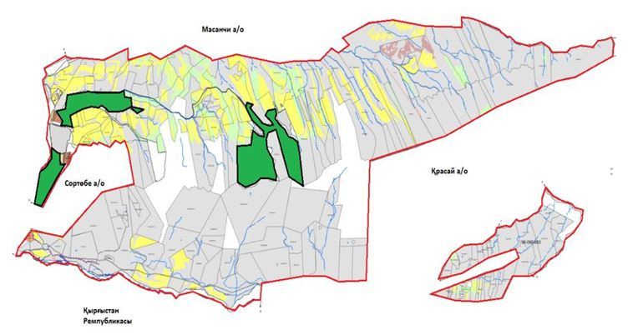

Условные обозначения:

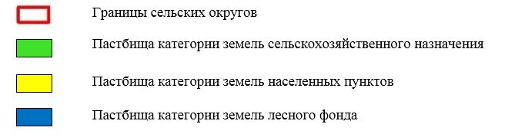

Список собственников земельных участков на территории Каракемерского сельского округа
Таблица № 1
№ | Наименование землепользователей земельных участков | Площадь пастбищ, (га) | Наличие скота по видам, (гол) |  |  | Норма потребности пастбищ на 1 гол., (га) |  |  | Потребность пастбищ,(га) |  |  |  | Излишки пастбищ, (га)
№ | Наименование землепользователей земельных участков | Площадь пастбищ, (га) | КРС | МРС | Лошади | КРС | МРС | Лошади | КРС | МРС | Лошади | Итого (га)
1 | К.Алимбаев | 893 |  | 379 |  |  | 1,3 |  |  | 492, 7 |  | 492, 7 | 400, 3
2 | Ж.Сарсембай | 344 | 138 |  |  | 6,2 |  |  | 855, 6 |  |  | 855, 6 | -
3 | Н.Нуралиев | 134, 4 | 1 | 780 | 2 | 6,2 | 1,3 | 6,5 | 6,2 | 1014 | 13 | 1 033, 2 | -
4 | Е.Джайкбаев | 143 | 83 | 838 | 5 | 6,2 | 1,3 | 6,5 | 514,6 | 1 089, 4 | 32,5 | 1 363, 5 | -
5 | Ж.Аметбаев | 315 | 11 |  | 4 | 6,2 |  | 6,5 | 68,2 |  | 26 | 94,2 | 220, 8
6 | С.Самаков | 222 | 8 |  |  | 6,2 |  |  | 49,6 |  |  | 49,6 | 172,4
7 | Б.Шарғын | 1 069 | 52 |  | 30 | 6,2 |  | 6,5 | 322, 4 |  | 195 | 517, 4 | 551, 6
8 | Б.Далбаев | 85,4 | 7 |  | 2 | 6,2 |  | 6,5 | 43,4 |  | 13 | 56,4 | 29
9 | Г.Сугурбаев | 591 |  | 242 |  |  | 1,3 |  |  | 314, 6 |  | 314, 6 | 276, 4
10 | К.Сырлыбаев | 1 260 | 17 | 499 | 4 | 6,2 | 1,3 | 6,5 | 105, 4 | 648, 7 | 94,2 | 848, 3 | 411, 7
11 | А.Ыбышев | 808 | 44 | 200 | 73 | 6,2 | 1,3 | 6,5 | 672, 8 | 260 | 474, 5 | 1 407, 3 | -
12 | Ж.Естемесов | 1090 | 6 |  | 2 | 6,2 |  | 6,5 | 37,2 |  | 13 | 50,2 | -
13 | Д.Токкожаев | 1395 | 15 |  |  | 6,2 |  |  | 93 |  |  | 93 | 1 302
14 | Д.Шаргынов | 15 |  |  |  |  |  |  |  |  |  |  | 15
15 | Б.Орынтай | 1421 |  |  | 1 |  |  | 6,5 |  |  | 6,5 | 6,5 | 1 414, 5
16 | Е.Семжанов | 622 | 4 |  |  | 6,2 |  |  | 13 |  |  | 13 | 609
17 | Б.Рахымжанов | 885 | 3 | 1 145 | 4 | 6,2 | 1,3 | 6,5 | 18,6 | 1 488, 5 | 26 | 1 530, 1 | -
18 | Б.Аманбаев | 457
19 | Р.Есимбеков | 498 | 2 | 350 | 9 | 6,2 | 1,3 | 6,5 | 12,4 | 455 | 58,5 | 525,9 | -
20 | М.Кибеков | 772 | 168 |  |  | 6,2 |  |  | 1 041, 6 |  |  | 1 041, 6 | -
21 | М.Алиев | 669 | 1 | 170 |  | 6,2 | 1,3 |  | 6,2 | 221 |  | 227,2 | 441,8
22 | Ж.Мулкеманов | 954 | 23 | 1339 | 60 | 6,2 | 1,3 | 6,5 | 142,6 | 1740,7 | 390 | 2273,3 | -
23 | М.Далдаев | 5,5 |  | 36 |  |  | 1,3 |  |  | 46,8 |  |  | -
24 | А.Бексариев | 614 | 113 | 100 |  | 6,2 | 1,3 |  | 700,6 | 130 |  | 830,6 | -
25 | К.Айтенов | 144 |  | 501 |  |  | 1,3 |  |  | 651,3 |  | 651,3 | -
26 | Б.Тлекметов | 1259 | 26 | 380 | 17 | 6,2 | 1,3 | 6,5 | 161,2 | 494 | 110,5 | 765,7 | 493,3
27 | Д.Алиханов | 73,5
28 | Б.Иманбаев | 83,4 | 6 | 200 | 1 | 6,2 | 1,3 | 6,5 | 37,2 | 260 | 6,5 | 303,7 | -
29 | Т.Сансызбаев | 346 | 17 |  |  | 6,2 |  |  | 105,4 |  |  | 105,4 | 240,6
30 | К.Чарабасова | 437 | 11 |  |  | 6,2 |  |  | 68,2 |  |  | 68,2 | 368,8
31 | М.Айтенов | 371 | 4 | 100 | 3 | 6,2 | 1,3 | 6,5 | 24,8 | 130 | 19,5 | 174,3 | 196,7
32 | К.Джабдыкбаев | 850 | 20 |  | 10 | 6,2 |  | 6,5 | 124 |  | 65 | 189 | 661
33 | С.Маримов | 553 |  |  |  |  |  |  |  |  |  |  | 553
34 | С.Ибышев | 942 | 2 |  | 1 | 6,2 |  | 6,5 | 12,4 |  | 6,5 | 18,9 | 923,1
35 | А.Туешиев | 82 | 15 | 367 | 15 | 6,2 | 1,3 | 6,5 | 93 | 477,1 | 97,5 | 667,6 | -
36 | Ж.Согамбаев | 646,6
37 | Г.Аширова | 535
38 | Ш.Иманбаев | 355 | 131 | 1097 | 38 | 6,2 | 1,3 | 6,5 | 812,2 | 1426,1 | 247 | 2485,3 | -
39 | Б.Семетаев | 881 |  | 168 |  |  | 1,3 |  |  | 218,4 |  | 218,4 | 662,6
40 | К.Солтанбеков | 998 |  | 1100 | 5 |  | 1,3 | 6,5 |  | 1430 | 32,5 | 1462,5 | -
41 | Ж.Казыгулов | 60
42 | К.Шаргынов | 416
43 | Ж.Жаманаков | 665
44 | И.Татибеков | 131
45 | Г.Бейсенбаев | 1180
46 | А.Нусупбаев | 69
47 | Е.Демеуов | 52
48 | Д.Халыков | 105 | 12 |  |  | 6,2 |  |  | 74,4 |  |  | 74,4 | 30,6
49 | К.Сейдалиева | 103,5 |  |  |  |  |  |  |  |  |  |  | 103,5
50 | С.Нуртаев | 26 | 6 | 777 |  | 6,2 | 1,3 |  | 37,2 | 1 010, 1 |  | 1 044, 3 | -
51 | К.Акбаева | 326 |  | 35 | 1 |  | 1,3 | 6,5 |  | 45,5 | 6,5 | 52 | 274
52 | С.Алпысбаев | 255
53 | С.Бакаев | 390 | 346 | 4 209 | 196 | 6,2 | 1,3 | 6,5 | 2145,2 | 5 467, 8 | 1274 | 8 887 | -
54 | Н.Боржакаева | 159 |  |  |  |  |  |  |  |  |  |  | 159
55 | Н.Ерменов | 611 | 8 | 508 | 19 | 6,2 | 1,3 | 6,5 | 49,6 | 660 ,4 | 123, 5 | 833, 5 | -
56 | Б.Нураков | 15 |  |  | 9 |  |  | 6,5 |  |  | 58,5 | 58,5 | -
57 | Б.Смагулов | 938
58 | Г.Байбек | 58 | 129 | 500 | 79 | 6,2 | 1,3 | 6,5 | 799,8 | 650 | 513,5 | 1 963, 3 | -
 | Всего | 29 378, 3 | 1 429 | 16 020 | 590 |  |  |  | 9 248 | 20 822, 1 | 3 903, 2 | 33 647, 5 | 10 510, 7
Сведения по распределению пастбищ для размещения маточного (дойного)поголовья КРС по Каракемерскому сельскому округу
Таблица №2
№ | Наименование сельских округов | Площадь пастбищ, (га) | Наличие дойных коров (гол.) | Норма потребности пастбищна 1 гол., (га) | Потребность пастбищ, (га) | Не обеспечено пастбищами (га) | Обеспеченность потребности, % | Излишки, (га)
1 | Каракемерский | 2002 | 932 | 5 | 4660 | 2553 | 39 | -
 | Всего | 2002 | 932 | 5 | 4660 | 2553 | 39 | -
Примечание: недостающее количество пастбищных угодий для дойных коров-2553 га в соответствии с подпунктом 4-1) пункта 2 статьи 84 Земельного кодекса будет уменьшаться за счет выкупа для государственных нужд и путем перевода скота на отгонные пастбища.
Сведения по перераспределению пастбищ для размещения поголовья сельскохозяйственных животных в разрезе собственников земельных участков по Каракемерскому сельскому округу
Таблица № 3
№ | Наименование сельских округов | Наличие скота  по видам, (гол) |  |  | Норма потребности пастбищ на 1 гол., (га) |  |  | Потребность пастбищ, (га) |  |  |  | Распределение пастбищ | Обеспеченность потребности, %
№ | Наименование сельских округов | КРС | МРС | Лошади | КРС | МРС | Лошади | КРС | МРС | Лошади | Итого (га) | Распределение пастбищ | Обеспеченность потребности, %
1 | Каракемерский | 3 226 | 14 929 | 1402 | 6,2 | 1,3 | 6,5 | 20 001, 2 | 19 407, 7 | 9 113 | 48 521,  9 | Алимбаев К . -400,3  Аметбаев Ж. - 220,8  Самаков С. -172,4  Шарғын Б. -551,6  Далбаев Б. - 29  Сугурбаев Г. – 276,4  Сырлыбаев К. - 411,7  Токкожаев Д.- 1302  Шаргынов Д.- 15  Орынтай Б.- 1414,5  Семжанов Е.- 609  Алиев М.- 441,8  Тлекметов Б.- 493,3  Сансызбаев Т.- 240,6  Чарабасова К.- 368,8  Айтенов М.- 196,7  Джабдыкбаев К.- 661  Маримов С.- 553  Ибышев С.- 923,1  Семетаев Б.- 662,6  Халыков Д.- 30,6  Сейдалиева К.- 103,5  Акбаева К.- 274  Боржакаева Н.- 159 | 99,4
 | Всего | 3 226 | 14 929 | 1 402 | 6,2 | 1,3 | 6,5 | 20 001, 2 | 19 407, 7 | 9 113 | 48 521, 9 | 10510,7 | 98
Приложение 2
к Плану по управлению
пастбищами и их
использованию
в Каракемерском сельском округе
на 2022-2024 годы
Приемлемые схемы пастбищеоборотов
Схема благоприятного пастбищеоборота для Каракемерского сельского округа
Годы | Загон 1 | Загон 2 | Загон 3 | Загон 4
2022 | весенне-летний сезон 1 | летний  сезон 2 | осенний  сезон 3 | отдыхающий загон
2023 | отдыхающий  загон | весенне-летний сезон 1 | летний  сезон 2 | осенний  сезон 3
2024 | весенне-летний сезон 1 | летний  сезон 2 | осенний  сезон 3 | отдыхающий загон
Примечание: 1, 2, 3, 4 - очередность использования загонов в году.
Приложение 3
к Плану по управлению
пастбищами и их
использованию
в Каракемерском сельском округе
на 2022-2024 годы
Карта с обозначением внешних и внутренних границ и площадей пастбищ, в том числе, объектов сезонной пастбищной инфраструктуру

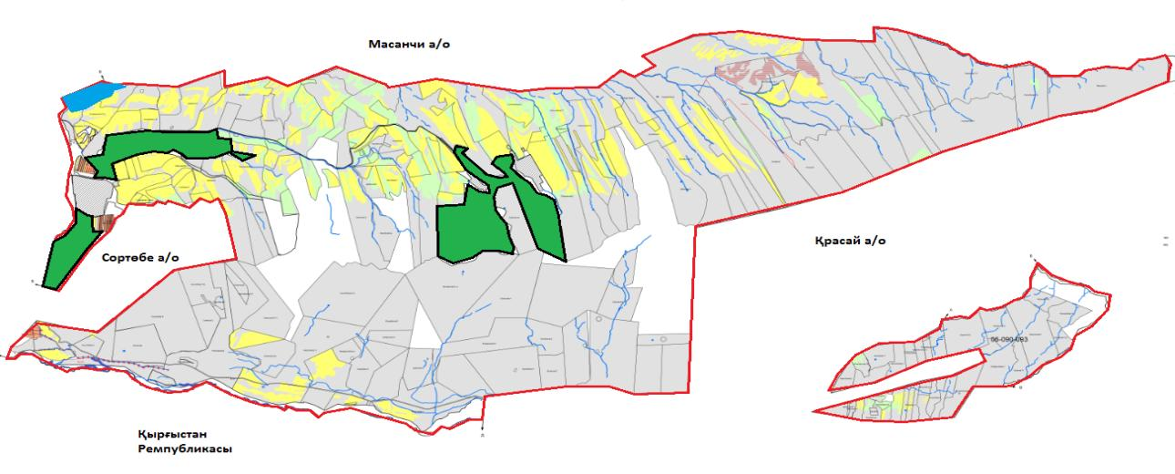

Условные обозначения:

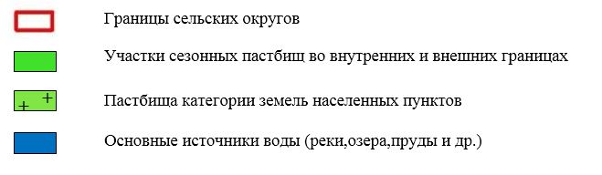

Приложение 4
к Плану по управлению
пастбищами и их
использованию
в Каракемерском сельском округе
на 2022-2024 годы
Схема доступа пастбищепользователей к водоисточникам (озерам, рекам, прудам, копаням, оросительным или обводнительным каналам, трубчатым или шахтным колодцам), составленная согласно норме потребления воды
Среднесуточная норма потребления воды на одно сельскохозяйственное животное определяется в соответствии с пунктом 9 Правил рационального использования пастбищ, утвержденных приказом заместителя Премьер-Министра Республики Казахстан – Министра сельского хозяйства Республики Казахстан от 24 апреля 2017 года № 173(зарегистрирован в Реестре государственной регистрации нормативных правовых актов за № 15090).
Оросительные или обводнительные каналы на территории Каракемерского сельского округа имеются.

Каракемерский сельский округ

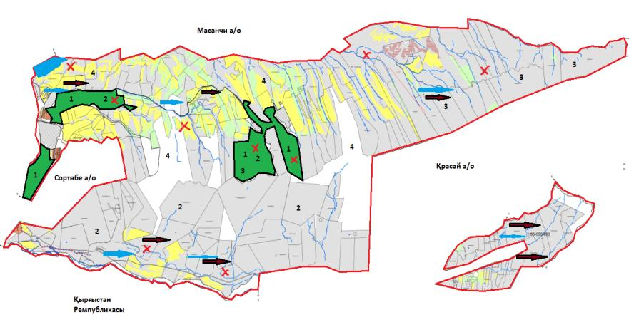

Условные обозначения:

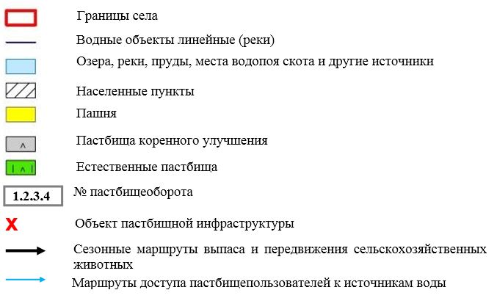

Приложение 5
к Плану по управлению
пастбищами и их
использованию
в Каракемерском сельском округе
на 2022-2024 годы
Каракемерский сельский округ 29570,1га

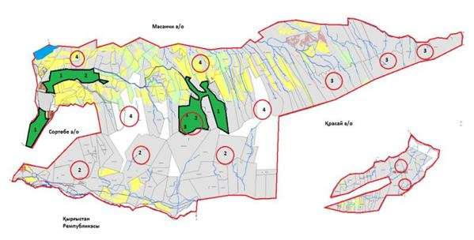

Условные обозначения:



Приложение 6
к Плану по управлению
пастбищами и их
использованию
в Каракемерском сельском округе
на 2022-2024 годы
Календарный график по использованию пастбищ, устанавливающий сезонные маршруты выпаса и передвижения сельскохозяйственных животных
№ | Наименование  сельского округа | Количество загонов  в 2022 году |  |  |  | Количество загонов  в 2023 году |  |  |  | Количество загонов  в 2024 году
№ | Наименование  сельского округа | 1 | 2 | 3 | 4 | 1 | 2 | 3 | 4 | 1 | 2 | 3 | 4
1 | Каракемерский | ВЛС | ЛС | ОЗ | ЛОС | ВЛС | ЛС | ЛОС | ОЗ | ВЛС | ЛС | ОЗ | ЛОС
Примечание: расшифровка аббревиатур:
ВЛС – весенне-летний сезон;
ЛОС – летне-осенний сезон;
ЛС – летний сезон;
ОЗ – отдыхающий загон.
Приложение к решению
Кордайского районного
маслихата от 12 августа
2022 года за № 27-7
План по управлению пастбищами и их использованию в Карасайском сельском округе на 2022-2024 годы
Настоящий План по управлению пастбищами и их использованию в Карасайском сельском округе на 2022-2024 годы (далее - План) разработан в соответствии с Законами Республики Казахстан от 23 января 2001 года "О местном государственном управлении и самоуправлении в Республике Казахстан", от 20 февраля 2017 года "О пастбищах", приказом заместителя Премьер-Министра Республики Казахстан - Министра сельского хозяйства Республики Казахстан от 24 апреля 2017 года № 173 "Об утверждении Правил рационального использования пастбищ" (зарегистрирован в Реестре государственной регистрации нормативных правовых актов за № 15090), приказом Министра сельского хозяйства Республики Казахстан от 14 апреля 2015 года № 3-3/332 "Об утверждении предельно допустимой нормы нагрузки на общую площадь пастбищ" (зарегистрирован в Реестре государственной регистрации нормативных правовых актов за № 11064).
План принимается в целях рационального использования пастбищ, устойчивого обеспечения потребности в кормах и предотвращения процессов деградации пастбищ.
План содержит:
схему (карту) расположения пастбищ на территории Карасайского сельского округа в разрезе категорий земель, собственников земельных участков и землепользователей на основании правоустанавливающих документов (приложение 1);
13) приемлемые схемы пастбищеоборотов (приложение 2);
3) карту с обозначением внешних и внутренних границ и площадей пастбищ, в том числе сезонных, объектов пастбищной инфраструктуры (приложение 3);
4) схему доступа пастбищепользователей к водоисточникам (озерам, рекам, прудам, копаням, оросительным или обводнительным каналам, трубчатым или шахтным колодцам), составленную согласно норме потребления воды (приложение 4);
5) схему перераспределения пастбищ для размещения поголовья сельскохозяйственных животных физических и (или) юридических лиц, у которых отсутствуют пастбища, и перемещения его на предоставляемые пастбища (приложение 5);
6) схему размещения поголовья сельскохозяйственных животных на отгонных пастбищах физических и (или) юридических лиц, не обеспеченных пастбищами, расположенными в поселке, селе, сельском округе (приложение 6);
7) календарный график по использованию пастбищ, устанавливающий сезонные маршруты выпаса и передвижения сельскохозяйственных животных (приложение 7).
План принят с учетом сведений о состоянии геоботанического обследования пастбищ, сведений о ветеринарно-санитарных объектах, данных о численности поголовья сельскохозяйственных животных с указанием их владельцев - пастбищепользователей, физических и (или) юридических лиц, данных о количестве гуртов, отар, табунов, сформированных по видам и половозрастным группам сельскохозяйственных животных, сведений о формировании поголовья сельскохозяйственных животных для выпаса на отгонных пастбищах, особенностей выпаса сельскохозяйственных животных на культурных и аридных пастбищах, сведений о сервитутах для прогона скота и иных данных, предоставленных государственными органами, физическими и (или) юридическими лицами.
По административно-территориальному делению в Карасайском сельском округе имеются 2 населенных пункта.
Общая площадь Карасайского сельского округа 23298,8 га, из них, пашня – 2855,1 га, пастбищные земли – 17634,2 га.
По категориям земли подразделяются на:
земли сельскохозяйственного назначения – 15174,5 га;
земли населенных пунктов - 3468,0 га;
земели промышленности, транспорта, связи, космоса, обороны, национальной безопасности и других несельскохозяйственного назначения - 313,7 га;
земли запаса – 1941 га.
По геоботаническому состоянию рельефная поверхность земли формируется горной, предгорной и степной зоной из четырех видов почвы. А именно: темно-каштановые, светло-каштановые суглинки, обыкновенные северные сероземы и северные светлые сероземы. По оврагам рек и родников в полугидроморфных почвах часто встречаются такие злаковые сорта растительности как: ползучий безостый, луговой тонкий, камыш обыкновенный и разнотравная растительность, как: шалфей пустынный, тысячелистник обыкновенный, простой цикорий, восточный папоротник, красноголовый клевер и земляниковый клевер. Вокруг земель постоянного обитания широко распространены сорняки, в том числе, котовник мелкоцветковый, василҰк и солодка обыкновенная. Широко распространены типчаковые пастбища, которые встречаются во всех видах рельефа земли, в том числе, малосмытых черно-каштановых и болотистых черно-каштановых почвах. Видны модификации типчаково-разнотравия, типчаково-разнообразных эфимеров, типчаково-покрытых пыреем трав и покрытые пыреем-растительности перистого ковыля, пыреев-разнотравия-полыни.
Типчаковые пастбища являются доминантом, основным видом пастбищных земель. Доминант – обыкновенный ковыль. Субдоминанты – разнообразная травянистая растительность: орегано (душица обыкновенная), зверобой шероховатый, восточный папоротник, ровный папоротник, обыкновенная сирень (горец спорышевидный), обыкновенный красноцвет, василҰк оттопыренный и хондрилла ситниковидная. Проектный охват почвы растительным покровом составляет 70-75%. Высота ковылей и разнотравия 15-50 см, хондрилл ситниковидных 5-15 см. Структура растительного покрова - одноярусная. Масса летней сухой продукции составляет в среднем 4,6-6,9 ц/га. Типчаковые, ковыльные пастбища в зависимости от употребления провианта, фуража, предназначенные для выпаса всех видов скота, являются весенне-летне-осенними видами пастбищных земель. Годовой выпас скота осуществляется в сезонные периоды.
Большое влияние на климатическое состояние района имеет близкое расположение горных массивов Шу-Или. В зимние периоды под влиянием азиатского циклона преобладают ветра с северо-восточного направления, периодичностью повтора от 30 до 60 %. В последствии этих ветровых осадков зима холодная и средняя температура воздуха составляет -7 -100С .
Весенний период отличается неустойчивым теплым температурным режимом. Возможны повторы последних морозных дней во второй половине апреля и в начале мая месяцах. Средняя долгота неморозного периода составляет 140–180 дней. Лето жаркое, длительность составляет 120-140 дней. Высокая температура воздуха приходится на сухой летний период. Средняя температура июля месяца составляет +35 +400С.
Уровень средних дождевых осадков ниже 300 мм.
На 1 июля 2022 года в Карасайском сельском округе насчитывается (личное подворье населения и поголовье ТОО, КХ) крупного рогатого скота 4598 голов, из них, маточное поголовье 2209 голов, мелкого рогатого скота 16530 голов, 1987 голов лошадей.
Площадь пастбищ составляет 17634,2 га.
Всего по Карасайскому сельскому округу имеется 13988,2 га пастбищных угодий для обеспечения сельскохозяйственных животных. В пределах населенного пункта имеется 3056,0 га пастбищ.
В Карасайском сельском округе нет сервитуты для прогона скота не установлены.
На основании изложенного, в согласно статьи 15 Закона РК "О пастбищах" для нужд местного населения (Карасайский сельский округ) для содержания женского (молочного) поголовья сельскохозяйственных животных в размере 3056,0 га, при нагрузке 5 га/голова Потребность -9670 га. Сложившуюся потребность пастбищных угодий необходимо восполнить за счет выкупа земель для государственных нужд.
Имеется потребность пастбищных угодий по выпасу других сельскохозяйственных животных местного населения в размере 9670 га, при норме нагрузки на поголовье крупного рогатого скота – 1,0 га/гол, мелкого рогатого скота – 0,1 га/гол, лошадей – 1,0 га/гол.
Потребности:
По крупному рогатому скоту - 1294 гол. * 1,0 га/гол. = 1294 га;
для мелкого рогатого скота - 6400 гол. * 0,1 га/гол. = 640,0 га;
1294+640=1394*5=9670га.
Сложившуюся потребность пастбищных угодий в размере 9670 гапланируется восполнить за счет выпаса сельскохозяйственных животных населения на землях ТОО и крестьянских хозяйств, принадлежащих:Б.Абдраимов – 184 га, Д.Абилова – 94 га, Г.Алиев – 236 га, М.Алиев – 207 га, Т.Аманов – 136 га, Б.Аскаров - 219,2 га, Н.Атабаев – 162 га, Ж.Атагельдинов – 230 га, Ж.Ашимбеков – 157 га, Г. Аяп – 40 га, О.Байтасов – 42 га, Н.Байтасова– 2 га, К.Бекайдаров – 104 га, Н.Белгожаев – 67 га, С.Валиев – 178 га, Б.Гусейнов – 236 га, К.Даурембекова - 381,5 га, Б.Дауренбаев – 383 га, Н.Дургалов - 84,2 га, Е.Елемесов - 45,22 га, У.Елемесов – 347 га, О.Жаманбасов – 150 га, А.Жилкибеков - 566,93 га, А.Жилкибекова – 320 га, Ж.Джирембаев - 566,6 га, Б.Журумбаев – 312 га, Б.Исаев – 118 га, С.Исаев – 71 га, М.Искендеров – 81 га, А.Канатаев - 133 га, Б.Кожантаева - 48,9 га, Б.Кудайбергенов – 10 га, Р.Майлыбай – 158 га, У.Алиев - 220,22 га, О.Момбеков - 36,7 га, И.Сатылганов - 535,6 га, Е.Онгарбаев – 69 га, К.Ораздыбаев – 159 га, Г.Пицевич – 263 га, Н.Сексенбаев - 87,2 га, М.Сулеев – 115 га, А.Сулейманов - 272 г, Ж.Султангазиев - 21,02 га, Б.Сураубаев - 89,9 га, Б.Тайбеков – 125 га, Е.Тойгулов – 62 га, А.Туганбаев – 1 га, А.Умбетбаев – 296 га, Б.Утеулинов – 161 га, Н.Утеулинов – 196 га, С.Уткин – 100 га, С.Чукеева – 248 га, Б.Сыргабаев - 76,32 га, А.Валиев – 2 га, М.Шалбаев - 98 га, Б.Аскаров – 235 га, О.Бактыгулов – 118 га, Б.Билибаев – 29 га, А.Боранбаев – 300 га, К.Досболов – 30 га, Н.Есжанова – 13 га, М.Етекбаев – 88 га, С.Жетигенова - 618,2 га, Т.Искаков – 231 га, Е.Караев – 513 га, Ж.Келимбаев – 127 га, Т.Манапбаев – 134 га, С.Нартбаев – 170 га, Б.Сулейманов - 49,6 га, М.Сулейманов - 43,55 га, Е.Утегенов – 136 га, Д.Чалтыкенов – 449 га, А.Канаев - 33,44 га, К.Сурабжанов – 230 га, Н.Дюсебаев – 20 га. Всего 12872,3 га.
Оставшуюся потребность пастбищных угодий для поголовья сельскохозяйственных животных местного населения Карасайского сельского округа отнести на отгонные пастбища Карасайского сельского округа – 17634 га согласно приложению 5 к настоящему Плану.
Приложение 1
к Плану по управлению
пастбищами и их
использованию
в Карасайском сельском округе
на 2022-2024 годы
Схема (карта) пастбищ на территории Карасайского сельского округа по категориям земель, землевладельцам и землепользователям на основании правоустанавливающих документов

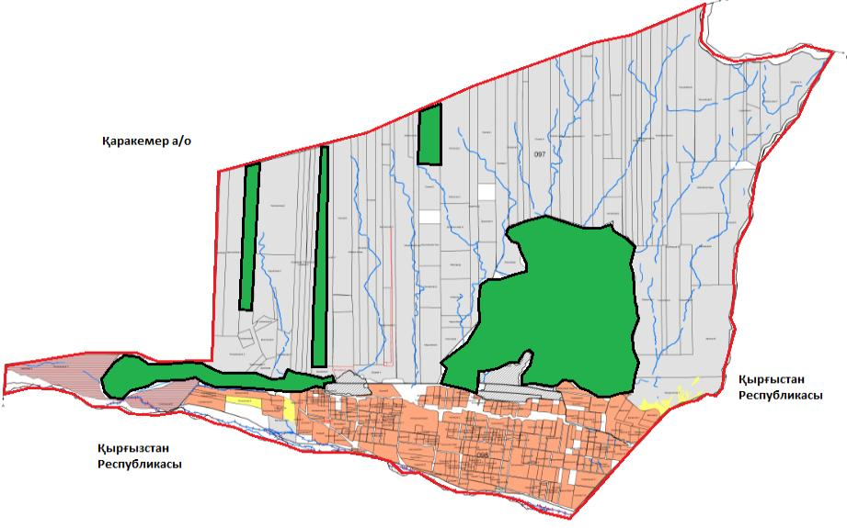

Условные обозначения:

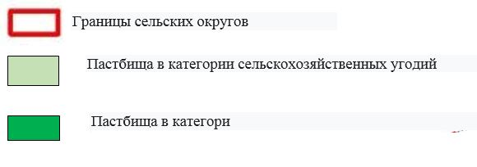

Список собственников земельных участков на территории Карасайского сельского округа
№ Таблица 1
№ | Наименование землепользователей земельных участков | Площадь пастбищ, (га) | Наличие скота по видам, (гол) |  |  | Норма потребности пастбищ на 1 гол., (га) |  |  | Потребность пастбищ,(га) |  |  |  | Излишки пастбищ, (га)
№ | Наименование землепользователей земельных участков | Площадь пастбищ, (га) | К Р С | М Р С | Лошади | К Р С | М Р С | Лошади | К Р С | М Р С | Лошади | Итого (га)
1 | Б.Абдраимов | 184 | 2 |  | 1 | 6,2 |  | 6,5 | 13 |  | 7 | 20 | 164
2 | Д.Абилова | 94 |  |  |  |  |  |  |  |  |  |  | 94
3 | Г.Алиев | 236 | 15 | 21 |  | 6,2 | 1,3 |  | 93 | 28 |  | 121 | 115
4 | М.Алиев | 207 | 12 | 76 | 7 | 6,2 | 1,3 | 6,5 | 75 | 78 | 46 | 199 | 8
5 | Т.Аманов | 136 | 12 | 59 | 5 | 6,2 | 1,3 | 6,5 | 75 | 77 | 33 | 185 | -49
6 | Б.Аскаров | 219, 2 | 4 |  | 2 | 6,2 |  | 6,5 | 25 |  | 13 | 38 | 182
7 | Н.Атабаев | 162 | 1 | 48 | 3 | 6,2 | 1,3 | 6,5 | 7 | 63 | 20 | 90 | 72
8 | Ж.Атагельдинов | 230 | 23 |  | 2 | 6,2 |  | 6,5 | 143 |  | 13 | 156 | 74
9 | Ж.Ашимбеков | 157 | 4 | 27 | 1 | 6,2 | 1,3 | 6,5 | 25 | 36 | 7 | 68 | 89
10 | Г.Аяп | 40 | 3 | 547 | 1 | 6,2 | 1,3 | 6,5 | 19 | 712 | 7 | 738 | -698
11 | Ө.Байтасов | 42 | 15 | 43 |  | 6,2 | 1,3 |  | 93 | 56 |  | 149 | -107
12 | Н.Байтасова | 2 | 2 |  |  | 6,2 |  |  | 13 |  |  | 13 | -11
14 | К.Бекайдаров | 104 | 8 | 18 | 3 | 6,2 | 1,3 | 6,5 | 50 | 24 | 20 | 94 | 10
15 | Н.Белгожаев | 67 | 6 |  |  | 6,2 |  |  | 38 |  |  | 38 | 29
16 | С.Валиев | 178 | 2 |  | 13 | 6,2 |  | 6,5 | 13 |  | 85 | 98 | 80
17 | Б.Гусейнов | 236 |  |  | 5 |  |  | 6,5 |  |  | 33 | 33 | 203
18 | К.Даурембекова | 381,5 | 70 | 34 | 8 | 6,2 | 1,3 | 6,5 | 434 | 45 | 52 | 531 | -150
19 | Б.Дауренбаев | 383 | 10 | 471 | 5 | 6,2 | 1,3 | 6,5 | 62 | 613 | 33 | 708 | 325
20 | Н.Дургалов | 84,2 | 3 | 45 |  | 6,2 | 1,3 |  | 19 | 59 |  | 78 | 7
21 | Е.Елемесов | 45,22 | 80 |  | 27 | 6,2 |  | 6,5 | 496 |  | 176 | 672 | -627
22 | У.Елемесов | 347 | 5 |  | 3 | 6,2 |  | 6,5 | 31 |  | 20 | 51 | 296
23 | О.Жаманбасов | 150 | 25 |  | 2 | 6,2 |  | 6,5 | 155 |  | 13 | 168 | -18
24 | А.Жилкибеков | 566,93 | 49 |  | 18 | 6,2 |  | 6,5 | 304 |  | 117 | 421 | 146
25 | А.Жилкибекова | 320 | 61 |  |  | 6,2 |  |  | 379 |  |  | 379 | -59
26 | Ж.Джирембаев | 566,6 | 11 | 183 | 11 | 6,2 | 1,3 | 6,5 | 69 | 238 | 72 | 379 | 188
27 | Б.Журумбаев | 312 | 4 |  | 5 | 6,2 |  | 6,5 | 25 |  | 33 | 58 | 254
28 | Б.Исаев | 118 | 25 |  | 24 | 6,2 |  | 6,5 | 155 |  | 156 | 311 | -193
29 | С.Исаев | 71 | 6 |  | 6 | 6,2 |  | 6,5 | 38 |  | 39 | 77 | -6
30 | М.Искендеров | 81 |  |  |  |  |  |  |  |  |  |  | 81
31 | А.Канатаев | 133 |  |  |  |  |  |  |  |  |  |  | 133
32 | Б.Кожантаева | 48,9 | 10 | 34 |  | 6,2 | 1,3 |  | 62 |  | 221 | 283 | -235
33 | Б.Кудайбергенов | 10 | 7 |  | 17 | 6,2 |  | 6,5 | 44 |  | 111 | 155 | -145
34 | Р.Майлыбай | 158 | 2 |  |  | 6,2 |  |  | 13 |  |  | 13 | 145
35 | У.Алиев | 220,22 | 12 |  | 78 | 6,2 |  | 6,5 | 75 |  | 507 | 582 | -362
36 | О.Момбеков | 36,7 | 29 | 188 | 3 | 6,2 | 1,3 | 6,5 | 180 | 245 | 20 | 445 | -409
37 | И.Сатылганов | 535,6 | 39 |  |  | 6,2 |  |  | 242 |  |  | 242 | 294
38 | Е.Онгарбаев | 69 |  |  |  |  |  |  |  |  |  |  | 69
39 | К.Ораздыбаев | 159 | 12 |  | 1 | 6,2 |  | 6,5 | 75 |  | 7 | 82 | 77
40 | Г.Пицевич | 263 | 2 |  | 5 | 6,2 |  | 6,5 | 13 |  | 33 | 46 | 217
41 | Н.Сексенбаев | 87,2 |  |  |  |  |  |  |  |  |  |  | 87,2
42 | М.Сулеев | 115 | 2 |  | 2 | 6,2 |  | 6,5 | 13 |  | 13 | 26 | 89
43 | А.Сулейманов | 272 | 8 | 51 |  | 6,2 | 1,3 |  | 50 | 67 |  | 117 | 155
44 | Ж.Султангазиев | 21, 02 | 5 | 484 | 88 | 6,2 | 1,3 | 6,5 | 31 | 630 | 572 | 1233 | -1 212
45 | Б.Сураубаев | 89,9 | 27 | 425 | 19 | 6,2 | 1,3 | 6,5 | 168 | 553 | 124 | 845 | -756
46 | Б.Тайбеков | 125 | 2 | 26 |  | 6,2 | 1,3 |  | 13 | 34 |  | 47 | 78
47 | Е.Тойгулов | 62 | 6 | 18 | 4 | 6,2 | 1,3 | 6,5 | 38 | 24 | 26 | 88 | -26
48 | А.Туганбаев | 1 |  |  | 6 |  |  | 6,5 |  |  | 39 | 39 | -38
49 | А.Умбетбаев | 296 |  |  |  |  |  |  |  |  |  |  | 296
51 | Б.Утеулинов | 161 | 15 | 447 | 2 | 6,2 | 1,3 | 6,5 | 93 | 582 | 13 | 688 | -527
52 | Н.Утеулинов | 196 | 37 | 136 | 24 | 6,2 | 1,3 | 6,5 | 230 | 177 | 156 | 563 | -367
53 | С.Уткин | 100 |  |  | 10 |  |  | 6,5 |  |  | 65 | 65 | 35
54 | С.Чукеева | 248 | 28 |  | 4 | 6,2 |  | 6,5 | 174 |  | 26 | 200 | 48
55 | Б.Сыргабаев | 76,32 | 5 |  | 8 | 6,2 |  | 6,5 | 31 |  | 52 | 83 | -7
56 | А.Валиев | 2 |  |  | 11 |  |  | 6,5 |  |  | 72 | 72 | -70
57 | М.Шалбаев | 98 | 9 |  | 11 | 6,2 |  | 6,5 | 56 |  | 72 | 128 | -30
58 | Б.Аскаров | 235 | 10 |  |  | 6,2 |  |  | 62 |  |  | 62 | 173
59 | О.Бактыгулов | 118 | 58 | 284 | 5 | 6,2 | 1,3 | 6,5 | 360 | 370 | 33 | 763 | -645
60 | Б.Билибаев | 29 |  | 6 | 2 |  | 1,3 | 6,5 |  | 8 | 13 | 21 | 8
61 | А.Боранбаев | 300 |  |  |  |  |  |  |  |  |  |  | 300
62 | К.Досболов | 30 |  |  |  |  |  |  |  |  |  |  | 30
63 | Н.Есжанова | 13 | 9 | 47 | 10 | 6,2 | 1,3 | 6,5 | 56 | 62 | 65 | 183 | -170
64 | М.Етекбаев | 88 | 8 |  |  | 6,2 |  |  | 50 |  |  | 50 | 38
65 | С.Жетигенова | 618 ,2 | 13 |  | 111 | 6,2 |  | 6,5 | 81 |  | 722 | 803 | -185
66 | Т.Искаков | 231 |  |  |  |  |  |  |  |  |  |  | 231
67 | Е.Караев | 513 | 5 | 24 | 4 | 6,2 | 1,3 | 6,5 | 31 | 32 | 26 | 89 | 424
68 | Ж.Келимбаев | 127 | 10 |  | 4 | 6,2 |  | 6,5 | 62 |  | 26 | 88 | 39
69 | Т.Манапбаев | 134 | 5 |  | 1 | 6,2 |  | 6,5 | 31 |  | 7 | 38 | 96
70 | С.Нартбаев | 170 | 10 |  |  | 6,2 |  |  | 62 |  |  | 62 | 108
71 | Б.Сулейманов | 49,6 | 488 |  | 5 | 6,2 |  | 6,5 | 3 026 |  | 33 | 3 059 | -3 010
72 | М.Сулейманов | 43, 55 |  | 15 | 1 |  | 1,3 | 6,5 |  | 20 | 7 | 27 | 17
73 | Е.Утегенов | 136 | 3 |  | 3 | 6,2 |  | 6,5 | 19 |  | 20 | 39 | 97
74 | Д.Чалтыкенов | 449 | 2 | 26 | 3 | 6,2 | 1,3 | 6,5 | 13 | 34 | 20 | 67 | 382
75 | А.Канаев | 33, 44 | 37 |  | 17 | 6,2 |  | 6,5 | 230 |  | 111 | 341 | -308
76 | К.Сурабжанов | 230 |  | 50 | 25 |  | 1,3 | 6,5 |  | 65 | 163 | 228 | 2
77 | Н.Дюсебаев | 20 |  |  |  |  |  |  |  |  |  |  | 20
 | Всего | 12 872, 3 | 1 373 | 3 833 | 636 | 359, 6 | 36,4 | 331, 5 | 8 533 | 4 932 | 4 370 | 17 835 | 4 314, 8
Сведения по распределению пастбищ для размещения маточного (дойного)поголовья КРС по Карасайскому сельскому округу
Таблица №2
№ | Наименование сельского округа | Площадь пастбищ, (га) | Наличие дойных коров (гол.) | Норма потребности пастбищна 1 гол., (га) | Потребность пастбищ, (га) | Не обеспечено пастбищами (га) | Обеспеченность потребности, % | Излишки, (га)
1 | Карасайский | 3056 | 2209 | 5 | 11045 | 7989 | 28 | -
 | Итого | 3056 | 2209 | 5 | 11045 | 7989 | 28 | -
Примечание: недостающее количество 7989 га пастбищных угодий для дойных коров в соответствии с подпунктом 4-1) пункта 2 статьи 84 Земельного кодекса будет уменьшаться за счет выкупа для государственных нужд и путем перевода скота на отгонные пастбища.
Сведения по перераспределению пастбищ для размещения поголовья сельскохозяйственных животных в разрезе собственников земельных участков по Карасайскому сельскому округу
Таблица № 3.
№ | Наименование сельского округа | Наличие скота  по видам, (гол) |  |  | Норма потребности пастбищ на 1 гол., (га) |  |  | Потребность пастбищ, (га) |  |  |  | Распределение пастбищ, (га) | Қажеттіліктің қамтамасыз етілуі, %
№ | Наименование сельского округа | КРС | МРС | Лошади | КРС | МРС | Лошади | КРС | МРС | Ло ша ди | Итого (га) | Распределение пастбищ, (га) | Қажеттіліктің қамтамасыз етілуі, %
1 | Карасайский | 4  598 | 16 530 | 1 987 | 6,2 | 1,3 | 6,5 | 28  508 | 21 489 | 12  916 | 62  913 | Аманов Темирбай Магзымбаевич - 49  Аяп Гауһар - 698  Байтасов Өмірсерік - 107  Байтасова Назира - 11  Даурембекова Кулжамал – 150  Елемесов Ермухаммед - 627  Жаманбасов Омирхан – 18  Жилкибекова Айсулу - 59  Исаев Бакытбек - 193  Исаев Сайлаубай - 6  Кожантаева Базаркуль - 235  Кудайбергенов Бауырбек – 145  Алиев Улан - 362  Момбеков Орынбасар - 409  Султангазиев Жалгашбек - 1212  Сураубаев Бахытбек- 756  Тойгулов Ерик – 26  Туганбаев Айдар – 38  Утеулинов Биржан - 527  Утеулинов Нуржан - 367  Сыргабаев Бакыт - 7  Валиев Асык - 70  Шалбаев Мыктыбек - 30  Бактыгулов Осер - 645  Есжанова Нурбубу - 170  Жетигенова Сайлаукул - 185  Сулейманов Бердібек - 3010  Канаев Аманкелди - 308 | 1,7
 | Всего | 4598 | 16530 | 1987 |  |  |  | 28508 | 21489 | 12916 | 62913 | 10420 | 1,7
Приложение 2
к Плану по управлению
пастбищами и их
использованию
в Карасайском сельском округе
на 2022-2024 годы
Приемлемые схемы пастбищеоборотов
Схема благоприятного пастбищеоборота для Карасайского сельского округа
Годы | Загон 1 | Загон 2 | Загон 3 | Загон 4
2022 | весенне-летний сезон 1 | летний  сезон 2 | осенний  сезон 3 | отдыхающий загон
2023 | отдыхающий  загон | весенне-летний сезон 1 | летний  сезон 2 | осенний  сезон 3
2024 | весенне-летний сезон 1 | летний  сезон 2 | осенний  сезон 3 | отдыхающий загон
Примечание: 1, 2, 3, 4 - очередность использования загонов в году.
Приложение 3
к Плану по управлению
пастбищами и их
использованию
в Карасайском сельском округе
на 2022-2024 годы
Карта с обозначением внешних и внутренних границ и площадей пастбищ, в том числе, объектов сезонной пастбищной инфраструктуры

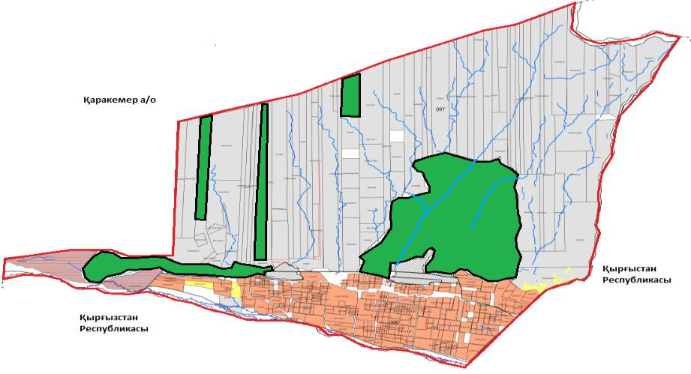

Условные обозначения:

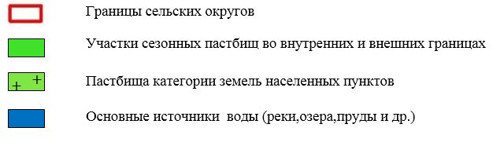

Приложение 4
к Плану по управлению
пастбищами и их
использованию
в Карасайском сельском округе
на 2022-2024 годы
Схема доступа пастбищепользователей к водоисточникам (озерам, рекам, прудам, копаням, оросительным или обводнительным каналам, трубчатым или шахтным колодцам), составленная согласно норме потребления воды
Среднесуточная норма потребления воды на одно сельскохозяйственное животное определяется в соответствии с пунктом 9 Правил рационального использования пастбищ, утвержденных приказом заместителя Премьер-Министра Республики Казахстан – Министра сельского хозяйства Республики Казахстан от 24 апреля 2017 года № 173(зарегистрирован в Реестре государственной регистрации нормативных правовых актов за № 15090).
Оросительные или обводнительные каналы на территории Карасайского сельского округа не имеется.

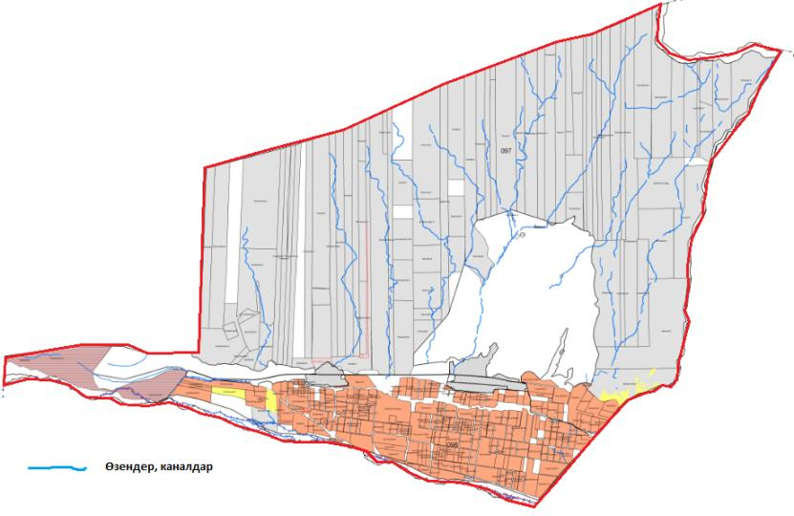

Карасайский сельский округ

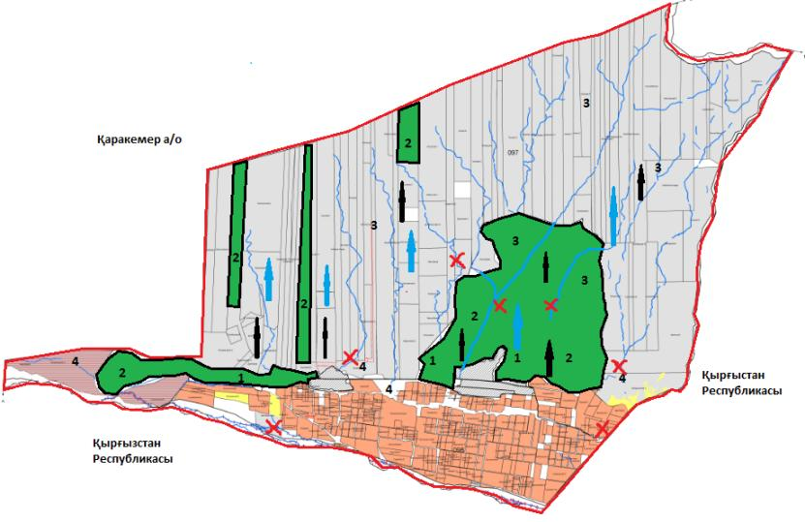

Условные обозначения:

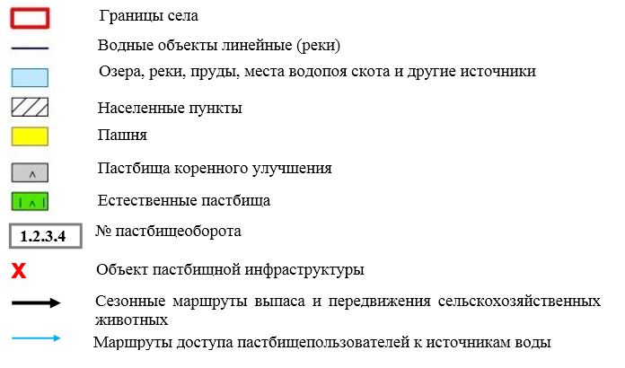

Приложение 5
к Плану по управлению
пастбищами и их
использованию
в Карасайском сельском округе
на 2022-2024 годы
Карасайский сельский округ – 17634 га

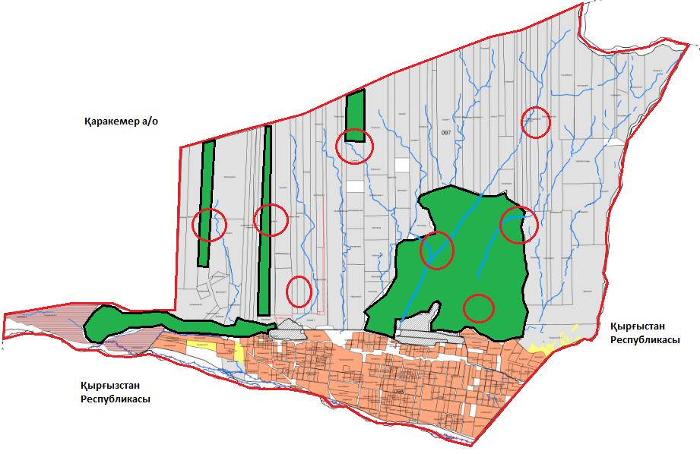

Условные обозначения:



Приложение 6
к Плану по управлению
пастбищами и их
использованию
в Карасайском сельском округе
на 2022-2024 годы
Календарный график по использованию пастбищ, устанавливающий сезонные маршруты выпаса и передвижения сельскохозяйственных животных
№ | Наименование  сельского округа | Количество загонов  в 2022 году |  |  |  | Количество загонов  в 2023 году |  |  |  | Количество загонов  в 2024 году
№ | Наименование  сельского округа | 1 | 2 | 3 | 4 | 1 | 2 | 3 | 4 | 1 | 2 | 3 | 4
1 | Карасайский | ВЛС | ЛС | ОЗ | ЛОС | ВЛС | ЛС | ЛОС | ОЗ | ВЛС | ЛС | ОЗ | ЛОС
Примечание: расшифровка аббревиатур:
ВЛС – весенне-летний сезон;
ЛОС – летне-осенний сезон;
ЛС – летний сезон;
ОЗ – отдыхающий загон.
Приложение к решению
Кордайского районного
маслихата от 12 августа
2022 года за № 27-7
План по управлению пастбищами и их использованию в Карасуского сельском округе на 2022-2024 годы
Настоящий План по управлению пастбищами и их использованию в Карасуского сельском округе на 2022-2024 годы (далее - План) разработан в соответствии с Законами Республики Казахстан от 23 января 2001 года "О местном государственном управлении и самоуправлении в Республике Казахстан", от 20 февраля 2017 года "О пастбищах", приказом заместителя Премьер-Министра Республики Казахстан - Министра сельского хозяйства Республики Казахстан от 24 апреля 2017 года № 173 "Об утверждении Правил рационального использования пастбищ" (зарегистрирован в Реестре государственной регистрации нормативных правовых актов за № 15090), приказом Министра сельского хозяйства Республики Казахстан от 14 апреля 2015 года № 3-3/332 "Об утверждении предельно допустимой нормы нагрузки на общую площадь пастбищ" (зарегистрирован в Реестре государственной регистрации нормативных правовых актов за № 11064).
План принимается в целях рационального использования пастбищ, устойчивого обеспечения потребности в кормах и предотвращения процессов деградации пастбищ.
План содержит:
14) схему (карту) расположения пастбищ на территории Карасуского сельского округа в разрезе категорий земель, собственников земельных участков и землепользователей на основании правоустанавливающих документов (приложение 1);
15) приемлемые схемы пастбищеоборотов (приложение 2);
3) карту с обозначением внешних и внутренних границ и площадей пастбищ, в том числе сезонных, объектов пастбищной инфраструктуры (приложение 3);
4) схему доступа пастбищепользователей к водоисточникам (озерам, рекам, прудам, копаням, оросительным или обводнительным каналам, трубчатым или шахтным колодцам), составленную согласно норме потребления воды (приложение 4);
5) схему перераспределения пастбищ для размещения поголовья сельскохозяйственных животных физических и (или) юридических лиц, у которых отсутствуют пастбища, и перемещения его на предоставляемые пастбища (приложение 5);
6) схему размещения поголовья сельскохозяйственных животных на отгонных пастбищах физических и (или) юридических лиц, не обеспеченных пастбищами, расположенными в поселке, селе, сельском округе (приложение 6);
7) календарный график по использованию пастбищ, устанавливающий сезонные маршруты выпаса и передвижения сельскохозяйственных животных (приложение 7).
План принят с учетом сведений о состоянии геоботанического обследования пастбищ, сведений о ветеринарно-санитарных объектах, данных о численности поголовья сельскохозяйственных животных с указанием их владельцев - пастбищепользователей, физических и (или) юридических лиц, данных о количестве гуртов, отар, табунов, сформированных по видам и половозрастным группам сельскохозяйственных животных, сведений о формировании поголовья сельскохозяйственных животных для выпаса на отгонных пастбищах, особенностей выпаса сельскохозяйственных животных на культурных и аридных пастбищах, сведений о сервитутах для прогона скота и иных данных, предоставленных государственными органами, физическими и (или) юридическими лицами.
По административно-территориальному делению в Карасуском сельском округе имеются 2 населенных пункта.
Общая площадь территории Карасуском сельского округа 30 061 га, из них пашня – 7306,0 га, пастбищные земли – 20093,3 га.
По категориям земли подразделяются на:
земли сельскохозяйственного назначения – 26950,5 га;
земли населенных пунктов -1761,0 га;
земли промышленности, транспорта, связи, для нужд космической деятельности, обороны, национальной безопасности и иного несельскохозяйственного назначения - 887,0 га;
земли запаса - 327,0 га.
По геоботаническому состоянию рельефная поверхность земли формируется горной, предгорной и степной зоной из четырех видов почвы. А именно: темно-каштановые, светло-каштановые суглинки, обыкновенные северные сероземы и северные светлые сероземы. По оврагам рек и родников в полугидроморфных почвах часто встречаются такие злаковые сорта растительности как: ползучий безостый, луговой тонкий, камыш обыкновенный и разнотравная растительность, как: шалфей пустынный, тысячелистник обыкновенный, простой цикорий, восточный папоротник, красноголовый клевер и земляниковый клевер. Вокруг земель постоянного обитания широко распространены сорняки, в том числе, котовник мелкоцветковый, василҰк и солодка обыкновенная. Широко распространены типчаковые пастбища, которые встречаются во всех видах рельефа земли, в том числе малосмытых черно-каштановых и болотистых черно-каштановых почвах. Видны модификации типчаково-разнотравия, типчаково-разнообразных эфимеров, типчаково-покрытых пыреем травипокрытые пыреем-растительности перистого ковыля, пыреев-разнотравия-полыни.
Типчаковые пастбища являются доминантом, основным видом пастбищных земель. Доминант – обыкновенный ковыль. Субдоминанты – разнообразная травянистая растительность: орегно (душица обыкновенная), зверобой шероховатый, восточныйпапоротник, ровныйпапоротник, обыкновенная сирень (горец спорышевидный), обыкновенный красноцвет, василҰк оттопыренный ихондрилла ситниковидная. Проектный охват почвы растительным покровом составляет 70-75%. Высота ковылей и разнотравия 15-50 см, хондрилл ситниковидных 5-15 см. Структура растительного покрова - одноярусная. Масса летней сухой продукции составляет в среднем 4,6-6,9 ц/га. Типчаковые, ковыльные пастбища в зависимости от употребления провианта, фуража, предназначенные для выпаса всех видов скота, являются весенне-летне-осенними видами пастбищных земель. Годовой выпас скота осуществляется в сезонные периоды.
Большое влияние на климатическое состояние района имеет близкое расположение горных массивов Шу-Или. В зимние периоды влиянием азиатского циклона преобладают ветра с северо-восточного направления, периодичностью повтора от 30 до 60 %. В последствии этих ветровых осадков средняя зимняя температура воздуха составляет -7 -100С.
Весенний период отличается неустойчивым теплым температурным режимом. Возможны повторы последних морозных дней во второй половине апреля и в начале мая месяцах. Средняя долгота неморозного периода составляет 120–140 дней. Лето жаркое, длительность составляет 120-140 дней. Высокая температура воздуха приходится на сухой летний период. Средняя температура июля месяца составляет +35 +400С.
Уровень средних дождевых осадков ниже 300 мм.
На 1 июля 2022 года в Карасуском сельском округе насчитывается (личное подворье населения и поголовье ТОО, КХ) крупного рогатого скота 3615 голов, из них маточное поголовье 1059 голов, мелкого рогатого скота 21467 голов, 548 головы лошадей.
Площадь пастбищ составляет548га.
Поголовье в ТОО, крестьянских и фермерских хозяйствах вКарасуском сельском округе составляет: крупного рогатого скота 963головы, мелкого рогатого скота 15410голов, 253голов лошадей.
Площадь пастбищ ТОО, крестьянских и фермерских хозяйств составляет 26366 га.
Для обеспечения сельскохозяйственных животных по Карасускому сельскому округу имеются всего 26366 га пастбищных угодий. В черте населенных пунктов числится 1565,0га пастбищ.
В Карасуском сельском округе сервитуты для прогона скота не установлены.
На основании вышеизложенного, согласно статьи 15 Закона Республики Казахстан "О пастбищах" для нужд местного населения (Карасуский сельский округ) по содержанию маточного (дойного) поголовья сельскохозяйственных животных при имеющихся пастбищных угодьях населенных пунктов в размере 1565,0 га, потребность составляет 4600 га, при норме нагрузки 5,0 га/гол. Сложившуюся потребность пастбищных угодий необходимо восполнить за счет выкупа земель для государственных нужд.
Имеется потребность пастбищных угодий по выпасу других сельскохозяйственных животных местного населения в размере 4600,0 га, при норме нагрузки на голову КРС – 1,0 га/гол., МРС – 0,1 га/гол., лошадей – 1,0 га/гол.
Потребность:
для КРС- 520 гол. * 1,0 га/гол. = 520,0га;
для МРС- 1500 гол. * 0,1 га/гол. = 150,0 га;
для лошадей- 250гол. * 1,0 га/гол. = 250,0 га.
520+150+250=920*5=4600 га.
Сложившуюся потребность пастбищных угодий в размере 4600 га необходимо восполнить за счет выпаса сельскохозяйственных животных населения на землях ТОО и крестьянских хозяйств, принадлежащих: Д.Айтпаева – 50 га, Г.Алпысбаева - 53,2ига, А.Анаркулов - 18,7 га, О.Нурабаева - 821,4 га, К.Садабаев – 56 га, Н.Абдыказимова - 60,1 га, Ж.Айтпаев - 364,5 га, К.Алмасбеков – 53 га, А.Альханов – 112 га, Б.Аскаров - 180,3 га, А.Астахов - 0,8 га, Ж.Ашимова - 0,9 га, А.Бадюков - 121,9 га, Б.Баеков - 04,3 га, Е.Баймендиев - 163,8 га, Ж.Бекболатов - 38,4 га, Т.Беккулов – 93 га, А.Битанов - 42,2 га, М.Букибаев - 276,7 га, С.Валиев – 54 га, А.Даир – 254 га, А.Дауткулов - 299,7 га, Ж.Дауткулов - 63,7 га, В.Дауткулова - 380,75 га, О.Джамбырбаев – 1120 га, Р.Джамбырбаев - 16га, А.Жасыбаев – 916 га, Л.Зикеева - 40,66 га, Е.Идрисов – 43 га, М.Идрисов - 632,4 га, Р.Изатова – 59 га, Е.Кабаев – 105 га, А.Кибаев - 56,1 га, С.Киялов - 352,1 га, З.Муканов – 62 га, Ж.Мурумбаев - 80га, Р.Мурумбаев - 99,06 га, А.Нуралин – 100 га, А.Нурмаханбетов - 2642,8 га, М.Нурмаханбетов - 1499,8 га, Г.Нуртаева - 394га, Х.Нусыров - 0,1га, Е.Омаров - 43,8 га, К.Омурзаков - 746,6 га, С.Оспаналиев - 161,4 га, Б.Сагындыкова – 340 га, Т.Сатаев - 36,1 га, Ж.Саткимбаева – 99 га, З.Сейтжанова – 452 га, К.Тайтиев - 154,4 га, А.Тлеулиев – 135 га, Т.Турашев – 4 га, И.Уалиева – 137 га, С.Узабаев - 194,3 га, Т.Умирбаев – 48 га, М.Умиров - 97,4 га, О.Усембаев – 189 га, М.Усербаев - 1495,48га, М.Усербаев - 826,2 га, Д.Хурман - 122,6 га, К.Чабанова – 211 га, Т.Чакиев - 11,6га, Т.Чингисова - 123,5га, Л.Янтузов -786 га, А.Яшева - 50га. Итого 18846,0 га.
Оставшуюся потребность пастбищных угодий для поголовья сельскохозяйственных животных местного населения Караусукого сельского округа отнести на отгонные пастбища Карасуского сельского округа – 20093,3 га согласно приложению 5 к настоящему Плану.
Приложение 1
к Плану по управлению
пастбищами и их
использованию
в Карасуском сельском округе
на 2022-2024 годы
Схема (карта) расположения пастбищ на территории Карасуского сельского округа в разрезе категорий земель, собственников земельных участков и землепользователей на основании правоустанавливающих документов

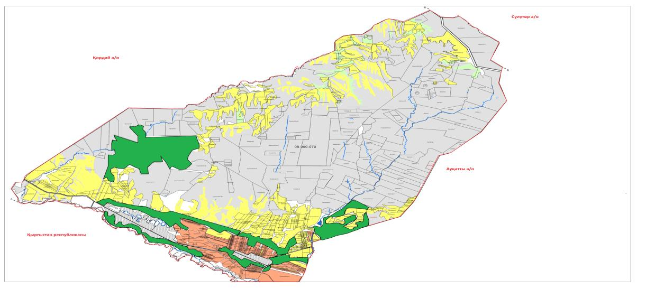

Условные обозначения:

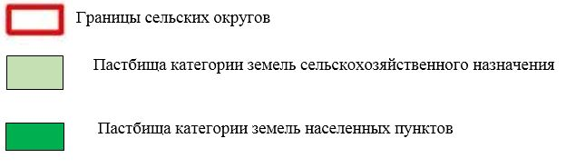

Список собственников земельных участков на территории Карасуского сельского округа
Таблица № 1
№ | Наименование землепользователей земельных участков | Площадь пастбищ, (га) | Наличие скота по видам, (гол) |  |  | Норма потребности пастбищ на 1 гол., (га) |  |  | Потребность пастбищ, (га) |  |  |  | Излишки пастбищ, (га)
№ | Наименование землепользователей земельных участков | Площадь пастбищ, (га) | КРС | МРС | Лошади | КРС | МРС | Лошади | КРС | МРС | Лошади | Итого (га)
1 | Д.Айтпаева | 50 | 42 | 875 | 20 | 6,2 | 1,3 | 6,5 | 260,4 | 1 137, 5 | 130 | 1 527, 9
2 | Г.Алпысбаева | 53,2 |  |  |  |  |  |  |  |  |  |  | 53,2
3 | А.Анаркулов | 18,7 |  | 615 |  |  | 1,3 |  |  | 799,5 |  | 799,5
4 | О.Нурабаева | 821,4 | 8 |  | 7 | 6,2 |  | 6,5 | 49,6 |  | 45,5 | 95,1 | 726,3
5 | К.Садабаев | 56 |  | 429 | 2 |  | 1,3 | 6,5 |  | 557,7 | 13 | 570,7
6 | Н.Абдыказимова | 60,1 | 5 |  |  | 6,2 |  |  | 31 |  |  | 31 | 29,1
7 | Ж.Айтпаев | 364, 5 | 75 | 1923 | 20 | 6,2 | 1,3 | 6,5 | 465 | 2 499, 9 | 130 | 3 094, 9
8 | К.Алмасбеков | 53 | 3 | 40 | 2 | 6,2 | 1,3 | 6,5 | 18,6 | 52 | 13 | 83,6
9 | А.Альханов | 112 |  |  |  |  |  |  |  |  |  |  | 112
10 | Б.Амиров |  | 2 | 8 |  | 6,2 | 1,3 |  | 12,4 | 10,4 |  | 22,8
11 | Г.Анаркулов |  | 12 | 50 |  | 6,2 | 1,3 |  | 74,4 | 65 |  | 139,4
12 | Б.Аскаров | 180,3 | 5 | 137 |  | 6,2 | 1,3 |  | 31 | 178,1 |  | 209,1
13 | А.Астахов | 0,8 |  |  |  |  |  |  |  |  |  |  | 0,8
14 | С.Атамбаев |  | 1 |  |  | 6,2 |  |  | 6,2 |  |  | 6,2
15 | Ж.Ашимова | 0,9 |  |  |  |  |  |  |  |  |  |  | 0,9
16 | А.Бадюков | 121, 9 | 105 |  |  | 6,2 |  |  | 651 |  |  | 651
17 | Б.Баеков | 604, 3 | 147 |  |  | 6,2 |  |  | 911,4 |  |  | 911,4
18 | Е.Баймендиев | 163, 8 |  | 27 | 2 |  | 1,3 | 6,5 |  | 35,1 | 13 | 48,1 | 115, 7
19 | К.Барманкулов |  | 15 |  | 34 | 6,2 |  | 6,5 | 93 |  | 221 | 314
20 | Ж.Бекболатов | 38,4 |  |  |  |  |  |  |  |  |  |  | 38,4
20 | Т.Беккулов | 93 |  |  |  |  |  |  |  |  |  |  | 93
21 | А.Битанов | 42,2 |  |  |  |  |  |  |  |  |  |  | 42,2
22 | М.Букибаев | 276,7 | 17 | 260 |  | 6,2 | 1,3 |  | 105,4 | 338 |  | 443,4
23 | С.Валиев | 54 | 7 | 62 | 2 | 6,2 | 1,3 | 6,5 | 43,4 | 80,6 | 13 | 137
24 | А.Даир | 254 |  | 480 | 3 |  | 1,3 | 6,5 |  | 624 | 19,5 | 643,5
25 | А.Дауткулов | 299, 7 |  | 773 |  |  | 1,3 |  |  | 1 004, 9 |  | 1 004, 9
26 | Ж.Дауткулов | 63,7 |  |  |  |  |  |  |  |  |  |  | 63,7
27 | В.Дауткулова | 380,75 |  |  | 9 |  |  | 6,5 |  |  | 58,5 | 58,5 | 322,25
28 | О.Джамбырбаев | 1120 | 75 |  |  | 6,2 |  |  | 465 |  |  | 465 | 655
29 | Р.Джамбырбаев | 16 | 35 | 861 | 10 | 6,2 | 1,3 | 6,5 | 217 | 1119,3 | 65 | 1401,3
30 | К.Жапекова |  | 11 | 50 | 2 | 6,2 | 1,3 | 6,5 | 68,2 | 65 | 13 | 146,2
31 | А.Жасыбаев | 916 |  |  |  |  |  |  |  |  |  |  | 916
32 | Л.Зикеева | 40,66 | 51 |  | 19 | 6,2 |  | 6,5 | 316,2 |  | 123,5 | 439,7
33 | Е.Идрисов | 43 | 3 |  | 2 | 6,2 |  | 6,5 | 18,6 |  | 13 | 31,6 | 11,4
34 | М.Идрисов | 632,4 |  | 50 | 8 |  | 1,3 | 6,5 |  | 65 | 52 | 117 | 515,4
35 | Р.Изатова | 59 |  |  |  |  |  |  |  |  |  |  | 59
36 | Е.Кабаев | 105 |  |  |  |  |  |  |  |  |  |  | 105
37 | А.Кереев |  |  | 50 |  |  | 1,3 |  |  | 65 |  | 65
38 | А.Керимбавев |  |  | 50 |  |  | 1,3 |  |  | 65 |  | 65
39 | А.Кибаев | 56,1 | 14 | 50 |  | 6,2 | 1,3 |  | 86,8 | 65 |  | 151,8
40 | Ж.Кожамбердиев |  | 6 | 50 | 1 | 6,2 | 1,3 | 6,5 | 37,2 | 65 | 6,5 | 108,7
41 | С.Киялов | 352,1 |  |  |  |  |  |  |  |  |  |  | 352,1
42 | З.Муканов | 62 |  | 100 |  |  | 1,3 |  |  | 130 |  | 130
43 | Ж.Мурумбаев | 80 |  |  | 7 |  |  | 6,5 |  |  | 45,5 | 45,5 | 34,5
44 | Р.Мурумбаев | 99,06 |  |  |  |  |  |  |  |  |  |  | 99, 06
45 | А.Нуралин | 100 |  |  |  |  |  |  |  |  |  |  | 100
46 | А.Нурмаханбетов | 2 642,8 |  | 1329 |  |  | 1,3 |  |  | 1 727,7 |  | 1727, 7 | 915,1
47 | М.Нурмаханбетов | 1 499, 8 | 203 | 2558 |  | 6,2 | 1,3 |  | 1258,6 | 3 325, 4 |  | 4584
48 | Г.Нуртаева | 394 |  | 83 | 13 |  | 1,3 | 6,5 |  | 107,9 | 84,5 | 192,4 | 201,6
49 | Х.Нусыров | 0,1 |  |  |  |  |  |  |  |  |  |  | 0,1
50 | Е.Омаров | 43,8 |  |  |  |  |  |  |  |  |  |  | 43,8
51 | К.Омурзаков | 746, 6 | 60 | 1806 |  | 6,2 | 1,3 |  | 372 | 2 347, 8 |  | 2 719, 8
52 | С.Оспаналиев | 161, 4 |  | 100 | 2 |  | 1,3 | 6,5 |  | 130 | 13 | 143 | 18,4
53 | Б.Раимкулов |  | 2 | 20 |  | 6,2 | 1,3 |  | 12,4 | 26 |  | 38,4
54 | Сагындыкова | 340 |  |  |  |  |  |  |  |  |  |  | 340
55 | Т.Сатаев | 36,1 | 15 |  | 6 | 6,2 |  | 6,5 | 93 |  | 39 | 132
56 | Ж.Саткимбаева | 99 |  |  | 2 |  |  | 6,5 |  |  | 13 | 13 | 86
57 | З.Сейтжанова | 452 |  |  |  |  |  |  |  |  |  |  | 452
58 | К.Тайтиев | 154, 4 |  | 200 |  |  | 1,3 |  |  | 260 |  | 260
59 | Ж.Токенова |  |  | 12 | 2 |  | 1,3 | 6,5 |  | 15,6 | 13 | 28,6
60 | А.Тлеулиев | 135 |  |  |  |  |  |  |  |  |  |  | 135
61 | Т.Турашев | 4 | 5 | 196 |  | 6,2 | 1,3 |  | 31 | 254, 8 |  | 285, 8
62 | И.Уалиева | 137 |  |  | 31 |  |  | 6,5 |  |  | 201,5 | 201,5
63 | С.Узабаев | 194,3 | 28 |  | 15 | 6,2 |  | 6,5 | 173,6 |  | 97,5 | 271,1
64 | Т.Умирбаев | 48 |  |  |  |  |  |  |  |  |  |  | 48
65 | М.Умиров | 97,4 |  | 50 |  |  | 1,3 |  |  | 65 |  | 65 | 32,4
66 | О.Усембаев | 189 | 2 | 50 |  | 6,2 | 1,3 |  | 12,4 | 65 |  | 77,4 | 111,6
67 | М.Усербаев | 1 495, 48 |  | 1966 |  |  | 1,3 |  |  | 2 555, 8 |  | 2 555, 8
68 | М.Усербаев | 826,2 |  | 100 | 30 |  | 1,3 | 6,5 |  | 130 | 195 | 325 | 501,2
69 | Д.Хурман | 122,6 |  |  |  |  |  |  |  |  |  |  | 122,6
70 | К.Чабанова | 211 |  |  |  |  |  |  |  |  |  |  | 211
71 | Т.Чакиев | 11,6 | 10 |  | 2 | 6,2 |  | 6,5 | 62 |  | 13 | 75
72 | Т.Чингисова | 123,5 |  |  |  |  |  |  |  |  |  |  | 123,5
73 | Л.Янтузов | 786 |  |  |  |  |  |  |  |  |  |  | 786
74 | А.Яшева | 50 |  |  |  |  |  |  |  |  |  |  | 50
 | Итого | 18 845, 75 | 964 | 15 410 | 253 | - | - | - | 5 976, 8 | 20 033 | 1 644, 5 | 27 654, 3 | 7 411, 71
Сведения по распределению пастбищ для размещения маточного (дойного)поголовья КРС по Карасускому сельскому округу
Таблица №2
№ | Наименование сельского округа |  | Площадь пастбищ, (га) | Наличие дойных коров (гол.) |  | Норма потребности пастбищна 1 гол., (га) | Потребность пастбищ, (га) | Необеспечено пастбищами (га) | Обеспеченность потребности, % | Излишки, (га)
1 | Карасуский | 1565 |  |  | 1059 | 5 | 5295 | 3730 | 30 | -
 | Всего | 1565 |  |  | 1059 | 5 | 5295 | 3730 | 30 | -
Примечание: недостающее количество пастбищных угодий для дойных коров-3730 га в соответствии с подпунктом 4-1) пункта 2 статьи 84 Земельного кодекса будет уменьшаться за счет выкупа для государственных нужд и путем перевода скота на отгонные пастбища.
Сведения по перераспределению пастбищ для размещения поголовья сельскохозяйственных животных в разрезе собственников земельных участков по Карасускому сельскому округу
Таблица № 3
№ | Наименование сельского округа | Наличие скота  по видам, (гол) |  |  | Норма потребности пастбищ на 1 гол., (га) |  |  | Потребность пастбищ,(га) |  |  |  | Распределение пастбищ, (га) | Обеспеченность потребности, %
№ | Наименование сельского округа | КРС | МРС | Лошади | КРС | МРС | Лошади | КРС | МРС | Лошади | Итого (га) | Распределение пастбищ, (га) | Обеспеченность потребности, %
1 | Карасуский | 3615 | 21 467 | 548 | 6,2 | 1,3 | 6,5 | 22 413 | 27 907, 1 | 3562 | 53 882, 1 | Г.Алпысбаева-53,2  О.Нурабаева - 726,3  Н.Абдыказимова-29,1  А.Альханов - 112  А.Астахов-0,8  Ж.Ашимова - 0,9  Е.Баймендиев- 115,7  Ж.Бекболатов- 38,4  Т.Беккулов – 93  А.Битанов – 42,2  Ж.Дауткулов – 63,7  В.Дауткулова – 322,25  О.Джамбырбаев – 655  А.Жасыбаев – 916  Е.Идрисов – 11,4  М.Идрисов – 515,4  Р.Изатова – 59  Е.Кабаев – 105  С.Киялов – 352,1  Ж.Мурумбаев – 34,5  Р.Мурумбаев – 99,06  А.Нуралин – 100  А.Нурмаханбетов - 915,1  Г.Нуртаева – 201,6  Х.Нусыров – 0,1  Е.Омаров – 43,8  С.Оспаналиев-18,4  Б.Сагындыкова-340  Ж.Саткимбаева-86  З.Сейтжанова – 452  А.Тлеулиев-135  Т.Умирбаев – 48  М.Умиров – 32,4  О.Усембаев – 111,6  М.Усербаев – 501,2  Д.Хурман- 122,6  К.Чабанова – 211  Т.Чингисова-123,5  Л.Янтузов -786  А.Яшева – 50 | 1,5
 | Всего | 3 615 | 21 467 | 548 |  |  |  | 22 413 | 27 907, 1 | 3 562 | 53 882, 1 | 7411,71 | 1,5
Приложение 2
к Плану по управлению
пастбищами и их
использованию
в Карасуском сельском округе
на 2022-2024 годы
Приемлемые схемы пастбищеоборотов
Схема благоприятного пастбищеоборота для Карасуского сельского округа
Годы | Загон 1 | Загон 2 | Загон 3 | Загон 4
2022 | весенне-летний сезон 1 | Летний сезон 2 | Осенний сезон 3 | отдыхающий загон
2023 | Отдыхающий загон | весенне-летний сезон 1 | Летний сезон 2 | Осенний сезон 3
2024 | весенне-летний сезон 1 | Летний сезон 2 | Осенний сезон 3 | отдыхающий загон
Примечание: 1, 2, 3, 4 - очередность использования загонов в году.
Приложение 3
к Плану по управлению
пастбищами и их
использованию
в Карасуском сельском округе
на 2022-2024 годы
Карта с обозначением внешних и внутренних границ и площадей пастбищ, в том числе, объектов сезонной пастбищной инфраструктуры

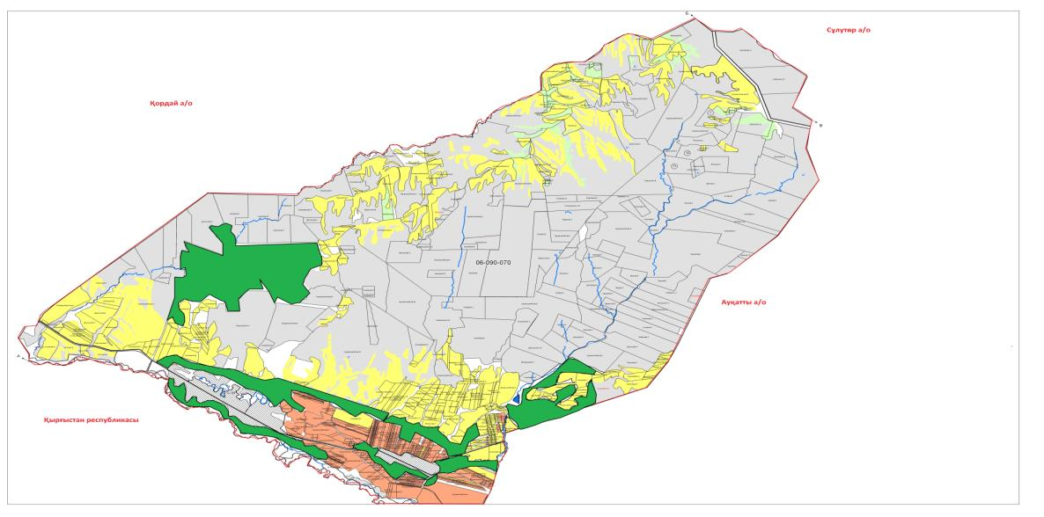

Условные обозначения:

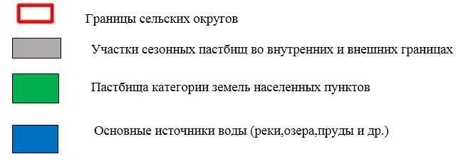

Приложение 4
к Плану по управлению
пастбищами и их
использованию
в Карасуском сельском округе
на 2022-2024 годы
Схема доступа пастбищепользователей к водоисточникам (озерам, рекам, прудам, копаням, оросительным или обводнительным каналам, трубчатым или шахтным колодцам), составленная согласно норме потребления воды
Среднесуточная норма потребления воды на одно сельскохозяйственное животное определяется в соответствии с пунктом 9 Правил рационального использования пастбищ, утвержденных приказом заместителя Премьер-Министра Республики Казахстан – Министра сельского хозяйства Республики Казахстан от 24 апреля 2017 года №173(зарегистрирован в Реестре государственной регистрации нормативных правовых актов за № 15090).
Оросительные или обводнительные каналы на территории Карасуского сельского округа имеется.

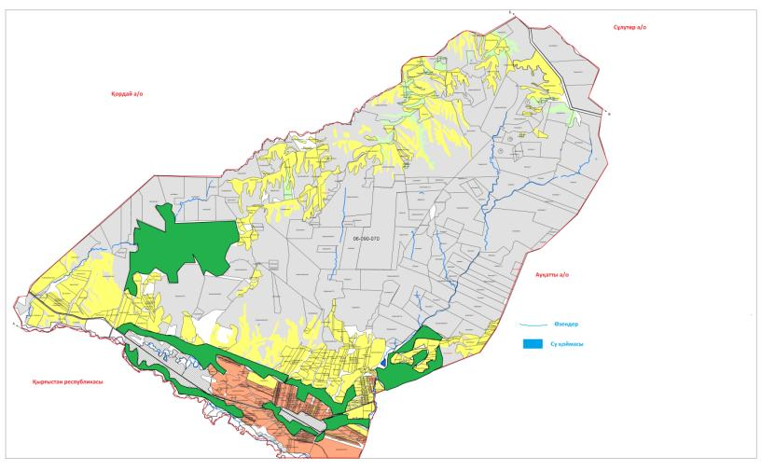

Карасуский сельский округ

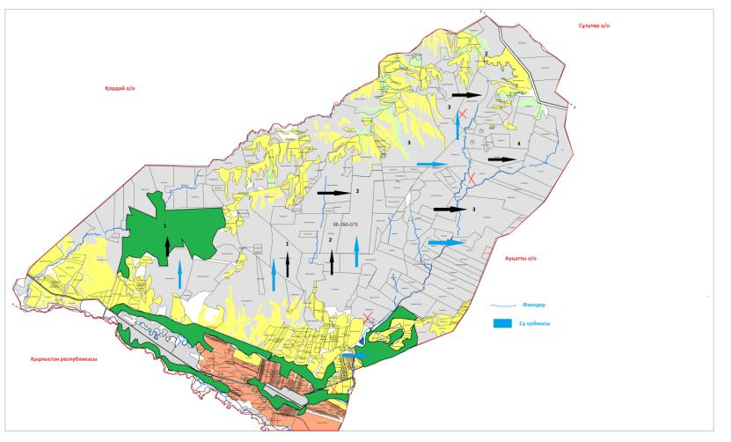

Условные обозначения:

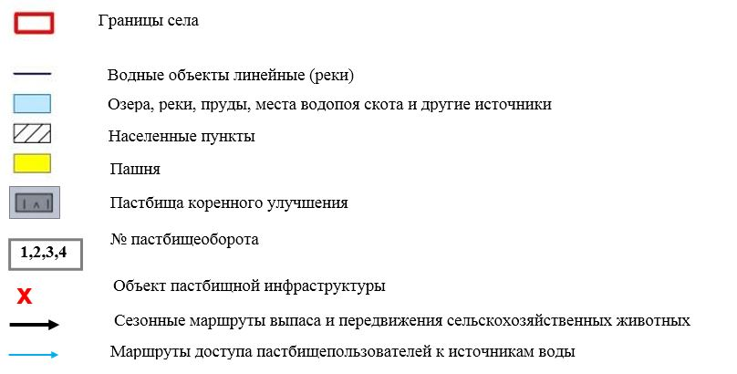

Приложение 5
к Плану по управлению
пастбищами и их
использованию
в Карасуском сельском округе
на 2022-2024 годы
Қарасуский сельский округ - 20093,3 га

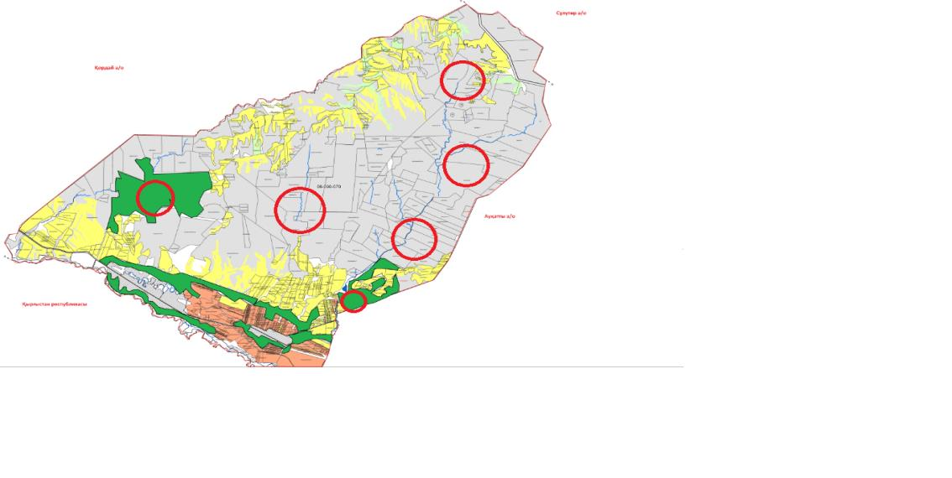

Условные обозначения:



Приложение 6
к Плану по управлению
пастбищами и их
использованию
в Карасуском сельском округе
на 2022-2024 годы
Календарный график по использованию пастбищ, устанавливающий сезонные маршруты выпаса и передвижения сельскохозяйственных животных
№ | Наименование  сельского округа | Количество загонов  в 2022 году |  |  |  | Количество загонов  в 2023 году |  |  |  | Количество загонов  в 2024 году
№ | Наименование  сельского округа | 1 | 2 | 3 | 4 | 1 | 2 | 3 | 4 | 1 | 2 | 3 | 4
1 | Карасуский | ВЛС | ЛС | ОЗ | ЛОС | ВЛС | ЛС | ЛОС | ОЗ | ВЛС | ЛС | ОЗ | ЛОС
Примечание: расшифровка аббревиатур:
ВЛС – весенне-летний сезон;
ЛОС – летне-осенний сезон;
ЛС – летний сезон;
ОЗ – отдыхающий загон.
Приложение к решению
Кордайского районного
маслихата от 12 августа
2022 года за № 27-7
План по управлению пастбищами и их использованию в Касыкском сельском округе на 2022-2024 годы
Настоящий План по управлению пастбищами и их использованию в Касыкском сельском округе на 2022-2024 годы (далее - План) разработан в соответствии с Законами Республики Казахстан от 23 января 2001 года "О местном государственном управлении и самоуправлении в Республике Казахстан", от 20 февраля 2017 года "О пастбищах", приказом заместителя Премьер-Министра Республики Казахстан - Министра сельского хозяйства Республики Казахстан от 24 апреля 2017 года № 173 "Об утверждении Правил рационального использования пастбищ" (зарегистрирован в Реестре государственной регистрации нормативных правовых актов за № 15090), приказом Министра сельского хозяйства Республики Казахстан от 14 апреля 2015 года № 3-3/332 "Об утверждении предельно допустимой нормы нагрузки на общую площадь пастбищ" (зарегистрирован в Реестре государственной регистрации нормативных правовых актов за № 11064).
План принимается в целях рационального использования пастбищ, устойчивого обеспечения потребности в кормах и предотвращения процессов деградации пастбищ.
План содержит:
1) схему (карту) расположения пастбищ на территории Касыкского сельского округа в разрезе категорий земель, собственников земельных участков и землепользователей на основании правоустанавливающих документов (приложение 1);
2) приемлемые схемы пастбищеоборотов (приложение 2);
3) карту с обозначением внешних и внутренних границ и площадей пастбищ, в том числе сезонных, объектов пастбищной инфраструктуры (приложение 3);
4) схему доступа пастбищепользователей к водоисточникам (озерам, рекам, прудам, копаням, оросительным или обводнительным каналам, трубчатым или шахтным колодцам), составленную согласно норме потребления воды (приложение 4);
5) схему перераспределения пастбищ для размещения поголовья сельскохозяйственных животных физических и (или) юридических лиц, у которых отсутствуют пастбища, и перемещения его на предоставляемые пастбища (приложение 5);
6) схему размещения поголовья сельскохозяйственных животных на отгонных пастбищах физических и (или) юридических лиц, не обеспеченных пастбищами, расположенными в поселке, селе, сельском округе (приложение 6);
7) календарный график по использованию пастбищ, устанавливающий сезонные маршруты выпаса и передвижения сельскохозяйственных животных (приложение 7).
План принят с учетом сведений о состоянии геоботанического обследования пастбищ, сведений о ветеринарно-санитарных объектах, данных о численности поголовья сельскохозяйственных животных с указанием их владельцев - пастбищепользователей, физических и (или) юридических лиц, данных о количестве гуртов, отар, табунов, сформированных по видам и половозрастным группам сельскохозяйственных животных, сведений о формировании поголовья сельскохозяйственных животных для выпаса на отгонных пастбищах, особенностей выпаса сельскохозяйственных животных на культурных и аридных пастбищах, сведений о сервитутах для прогона скота и иных данных, предоставленных государственными органами, физическими и (или) юридическими лицами.
По административно-территориальному делению в Касыкском сельском округе имеется 1 населенный пункт.
Общая площадь территории Касыкского сельского округа 9447 га, из них, пашня – 5880,8 га, пастбищные земли – 2960,5 га.
По категориям земли подразделяются на:
земли сельскохозяйственного назначения – 7114,09 га;
земли населенных пунктов – 1791,0 га;
земли промышленности, транспорта, связи, для нужд космической деятельности, обороны, национальной безопасности и иного несельскохозяйственного назначения – 199,62га;
земли запаса - 333,6га.
По геоботаническому состоянию рельефная поверхность земли формируется горной, предгорной и степной зоной из четырех видов почвы. А именно: темно-каштановые, светло-каштановые суглинки, обыкновенные северные сероземы и северные светлые сероземы. По оврагам рек и родников в полугидроморфных почвах часто встречаются такие злаковые сорта растительности как: ползучий безостый, луговой тонкий, камыш обыкновенный и разнотравная растительность, как: шалфей пустынный, тысячеалистник обыкновенный, простой цикорий, восточный папоротник, красноголовый клевер и земляниковый клевер. Вокруг земель постоянного обитания широко распространены сорняки, в том числе, котовник мелкоцветковый, василҰк и солодка обыкновенная. Широко распространены типчаковые пастбища, которые встречаются во всех видах рельефа земли, в том числе, малосмытых черно-каштановых и болотистых черно-каштановых почвах. Видны модификации типчаково-разнотравия, типчаково-разнообразных эфимеров, типчаково-покрытых пыреем трав и покрытые пыреем-растительности перистого ковыля, пыреев-разнотравия-полыни.
Типчаковые пастбища являются доминантом, основным видом пастбищных земель. Доминант – обыкновенный ковыль. Субдоминанты – разнообразная травянистая растительность: орегано (душица обыкновенная), зверобой шероховатый, восточный папоротник, ровный папоротник, обыкновенная сирень (горец спорышевидный), обыкновенный красноцвет, василҰк оттопыренный и хондрилла ситниковидная. Проектный охват почвы растительным покровом составляет 70-75%. Высота ковылей и разнотравия 15-50 см, хондрилл ситниковидных 5-15 см. Структура растительного покрова - одноярусная. Масса летней сухой продукции составляет в среднем 4,6-6,9 ц/га. Типчаковые, ковыльные пастбища в зависимости от употребления провианта, фуража, предназначенные для выпаса всех видов скота, являются весенне-летне-осенними видами пастбищных земель. Годовой выпас скота осуществляется в сезонные периоды.
Большое влияние на климатическое состояние района имеет близкое расположение горных массивов Шу-Или. В зимние периоды под влиянием азиатского циклона преобладают ветра с северо-восточного направления, периодичностью повтора от 30 до 60 %. В последствии этих ветровых осадков зима холодная и средняя температура воздуха составляет -7 -100С. Весенний период отличается неустойчивым теплым температурным режимом. Возможны повторы последних морозных дней во второй половине апреля и в начале мая месяцах. Средняя долгота неморозного периода составляет 140–180 дней. Лето жаркое, длительность составляет 120-140 дней. Высокая температура воздуха приходится на сухой летний период. Средняя температура июля месяца составляет +35 +400С.
Уровень средних дождевых осадков ниже 300мм.
На 1 июля 2022 года в Касыкском сельском округе насчитывается (личное подворье населения и поголовье ТОО, КХ) крупного рогатого скота 1967 голов, из них, маточное поголовье 715 голов, мелкого рогатого скота 14371 голова, 641 голова лошадей.
Площадь пастбищ составляет 2960,5 га.
Поголовье в ТОО, крестьянских и фермерских хозяйствах вКасыкском сельском округе составляет: крупного рогатого скота 231голова, мелкого рогатого скота 5443головы, 164голов лошадей.
Площадь пастбищ ТОО, крестьянских и фермерских хозяйств составляет 1217,5 га.
Для обеспечения сельскохозяйственных животных по Касыкскому сельскому округу имеются всего 2960,5га пастбищных угодий. В черте населенных пунктов числится 1497 га пастбищ.
В Касыкском сельском округе сервитуты для прогона скота не установлены.
На основании вышеизложенного, согласно статьи 15 Закона Республики Казахстан "О пастбищах" для нужд местного населения (Касыкский сельский округ) по содержанию маточного (дойного) поголовья сельскохозяйственных животных при имеющихся пастбищных угодьях населенных пунктов в размере 1497 га, потребность составляет 5270 га, при норме нагрузки 5,0 га/гол. Сложившуюся потребность пастбищных угодий необходимо восполнить за счет выкупа земель для государственных нужд.
Имеется потребность пастбищных угодий по выпасу других сельскохозяйственных животных местного населения в размере 5270 га, при норме нагрузки на голову КРС – 1,0 га/гол., МРС – 0,1 га/гол., лошадей – 1,0 га/гол.
Потребность:
для КРС- 500 гол. * 1,0 га/гол. = 500,0 га;
для МРС- 3800 гол. * 0,1 га/гол. = 380,0 га;
для лошадей- 174 гол. * 1,0 га/гол. = 174,0 га.
500+380+174=1054*5=5270 га.
Сложившуюся потребность пастбищных угодий в размере 5270 га планируется восполнить за счет выпаса сельскохозяйственных животных населения на землях ТОО и крестьянских хозяйств, принадлежащих: А.Тлепберген – 431,5 га,М.Бектурганова – 150,0 га, Д.Досаева - 30га, Д.Орынбаев - 18,8 га, А.Уметаева - 75,8 га, Р.Абдрасилова - 31,7 га, М.Молдажан - 374,0 га, А.Салимбаев - 55,7 га, К.Тукешев - 50,0 га. Всего - 1217,5 га.
Оставшуюся потребность пастбищных угодий планируется восполнить за счет перемещения поголовья сельскохозяйственных животных местного населения Касыкского сельского округа на отгонные пастбища Касыкского сельского округа – 51795,1 га, согласно приложению 5 к настоящему Плану.
Приложение 1
к Плану по управлению
пастбищами и их
использованию
в Касыкском сельском округе
на 2022-2024 годы
Схема (карта) расположения пастбищ на территории Касыкского сельского округа в разрезе категорий земель, собственников земельных участков и землепользователей на основании правоустанавливающих документов

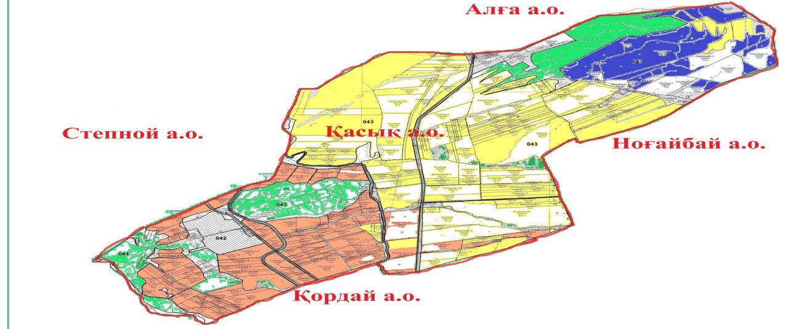

Условные обозначения:

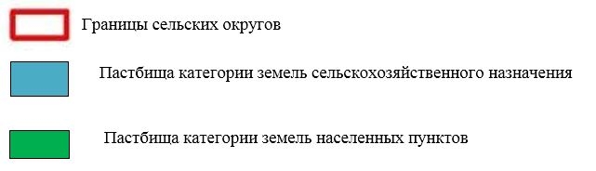

Список собственников земельных участков на территории Касыкского сельского округа
Таблица № 1
№ | Наименование землепользователей земельных участков | Площадь пастбищ, (га) | Наличие скота по видам, (гол) |  |  | Норма потребности пастбищ на 1 гол., (га) |  |  | Потребность пастбищ,(га) |  |  |  | Излишки пастбищ, (га)
№ | Наименование землепользователей земельных участков | Площадь пастбищ, (га) | КРС | МРС | Лошади | К Р С | МРС | Лошади | КРС | МРС | Лошади | Итого (га) | Излишки пастбищ, (га)
1 | А.Тлепберген | 431, 5 | 14 | 711 | 41 | 6,2 | 1,3 | 6,5 | 87 | 924 | 266 | 1 277 | -
2 | М.Бектурганова | 150,0 |  | 100 | 18 |  | 1,3 | 6,5 |  | 130 | 117 | 247 | -
3 | Д.Досаева | 30,0 | 58 | 1 367 | 111 | 6,2 | 1,3 | 6,5 | 359 | 1 777 | 721 | 2 857 | -
4 | Д.Орынбаев | 18,8 |  | 12 |  |  | 1,3 |  |  | 23 |  |  | -
5 | А.Уметаева | 75,8 | 1 | 8 |  | 6,2 | 1,3 |  | 6 | 10 |  |  | 59
6 | Р.Абдрасилова | 31,7 |  | 642 | 11 |  | 1,3 | 6,5 |  | 834 | 71 |  | -
7 | М.Молдажан | 374, 0
8 | А.Салимбаев | 55,7 | 2 | 20 | 5 | 6,2 | 1,3 | 6,5 | 13 | 26 | 32 |  | -
9 | К.Тукешев | 50
 | Всего: | 1 217, 5 | 75 | 2 860 | 186 |  |  |  | 464 | 3 724 | 1 207 | 4 380 | 59
Сведения по распределению пастбищ для размещения маточного (дойного)поголовья КРС по Касыксому сельскому округу в разрезе населенных пунктов
Таблица №2
№ | Наименование селького округа | Площадь пастбищ, (га) | Наличие дойных коров (гол.) | Норма потребности пастбищ на 1 гол., (га) | Потребность пастбищ, (га) | Не обеспечено пастбищами (га) | Обеспеченность потребности, % | Излишки, (га)
1 | Касыкский | 1497 | 715 | 5 | 3575 | 2078 | 42 | -
 | Всего | 1497 | 715 |  | 3575 | 2078 | 42 | -
Примечание: недостающее количество пастбищных угодий для дойных коров- 2078 га в соответствии с подпунктом 4-1) пункта 2 статьи 84 Земельного кодекса будет уменьшаться за счет выкупа для государственных нужд и путем перевода скота на отгонные пастбища.
Сведения по перераспределению пастбищ для размещения поголовья сельскохозяйственных животных в разрезе собственников земельных участков по Касыкскому сельскому округу
Таблица № 3
№ | Наименование селького округа | Наличие скота  по видам, (гол) |  |  | Норма потребности пастбищ на 1 гол., (га) |  |  | Потребность пастбищ, (га) |  |  |  | Распределение пастбищ | Обеспеченность потребности, %
№ | Наименование селького округа | КРС | МРС | Лошади | КРС | МРС | Лошади | КРС | МРС | Лошади | Итого (га) | Распределение пастбищ | Обеспеченность потребности, %
1 | Касыкский | 1 967 | 14 371 | 641 | 6,2 | 1,3 | 6,5 | 12 195 | 18 682 | 4 166, 5 | 6584 | А.Тлепберген -431,5 га,  М.Бектурганова -150,0 га,  Д.Досаева -30,0 га,  Д.Орынбаев -18,8 га,  А.Уметаева -75,8 га,  Д.Бальтаев -31,7 га,  М.Молдажан -374,0 га,  А.Салимбаев -55,7 га,  К.Тукешев -50,0 | 1,5
 | Всего: | 1 967 | 14 371 | 641 | 6,2 | 1,3 | 6,5 | 12 195 | 18 682 | 4 166, 5 | 6 584 | 1217,5 | 1,5
Приложение 2
к Плану по управлению
пастбищами и их
использованию
в Касыкском сельском округе
на 2022-2024 годы
Приемлемые схемы пастбищеоборотов
Схема благоприятного пастбищеоборота для Касыкского сельского округа
Годы | Загон 1 | Загон 2 | Загон 3 | Загон 4
2022 | весенне-летний сезон 1 | летний  сезон 2 | осенний  сезон 3 | отдыхающий загон
2023 | отдыхающий  загон | весенне-летний сезон 1 | летний  сезон 2 | осенний  сезон 3
2024 | весенне-летний сезон 1 | летний  сезон 2 | осенний  сезон 3 | отдыхающий загон
Примечание: 1, 2, 3, 4 - очередность использования загонов в году.
Приложение 3
к Плану по управлению
пастбищами и их использованию
в Касыкском сельском округе
на 2022-2024 годы
Карта с обозначением внешних и внутренних границ и площадей пастбищ, в том числе, объектов сезонной пастбищной инфраструктуры

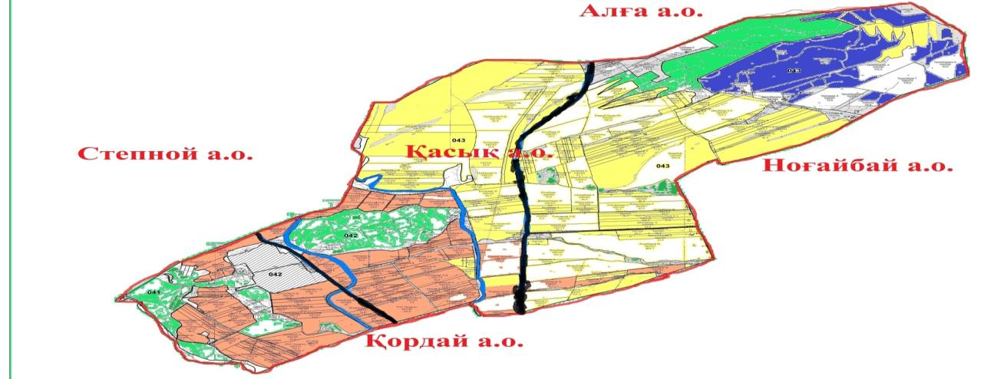

Условные обозначения:

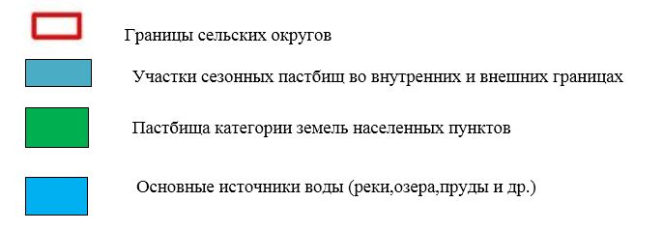

Приложение 4
к Плану по управлению
пастбищами и их
использованию
в Касыкском сельском округе
на 2022-2024 годы
Схема доступа пастбищепользователей к водоисточникам (озерам, рекам, прудам, копаням, оросительным или обводнительным каналам, трубчатым или шахтным колодцам), составленная согласно норме потребления воды
Среднесуточная норма потребления воды на одно сельскохозяйственное животное определяется в соответствии с пунктом 9 Правил рационального использования пастбищ, утвержденных приказом заместителя Премьер-Министра Республики Казахстан – Министра сельского хозяйства Республики Казахстан от 24 апреля 2017 года №173(зарегистрирован в Реестре государственной регистрации нормативных правовых актов за № 15090).
Оросительные или обводнительные каналы на территории Касыкского сельского округа имеются.

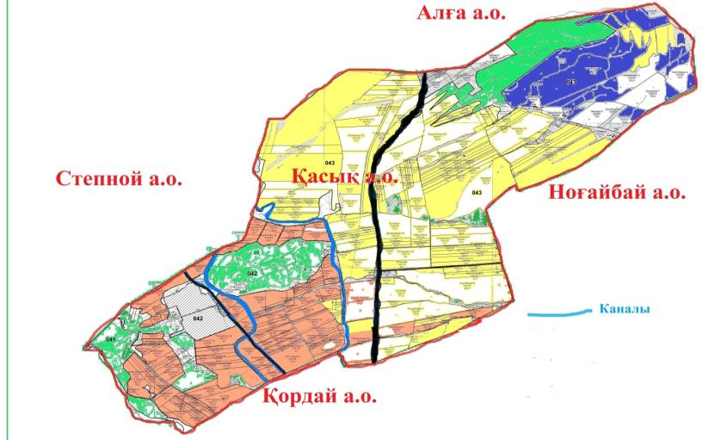

Касыкский сельский округ

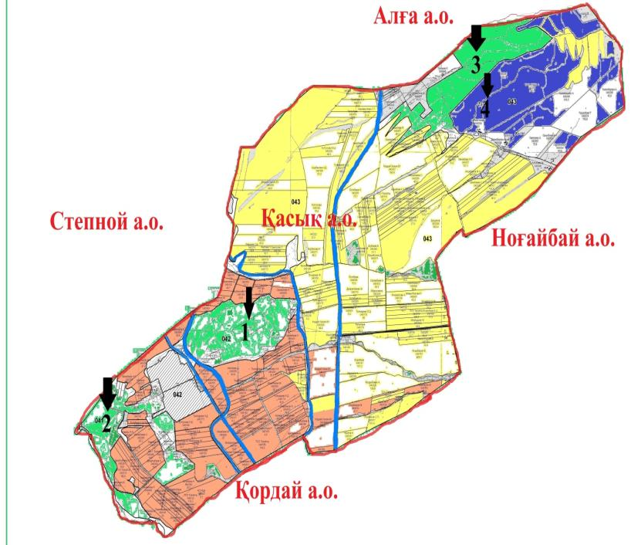

Условные обозначния:

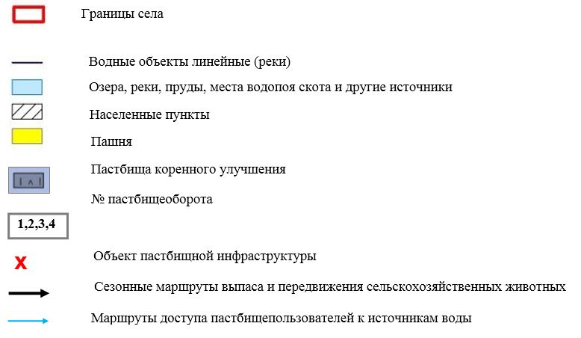

Приложение 5
к Плану по управлению
пастбищами и их
использованию
в Касыкском сельском округе
на 2022-2024 годы
Касыкский сельский округ-2960,5 га

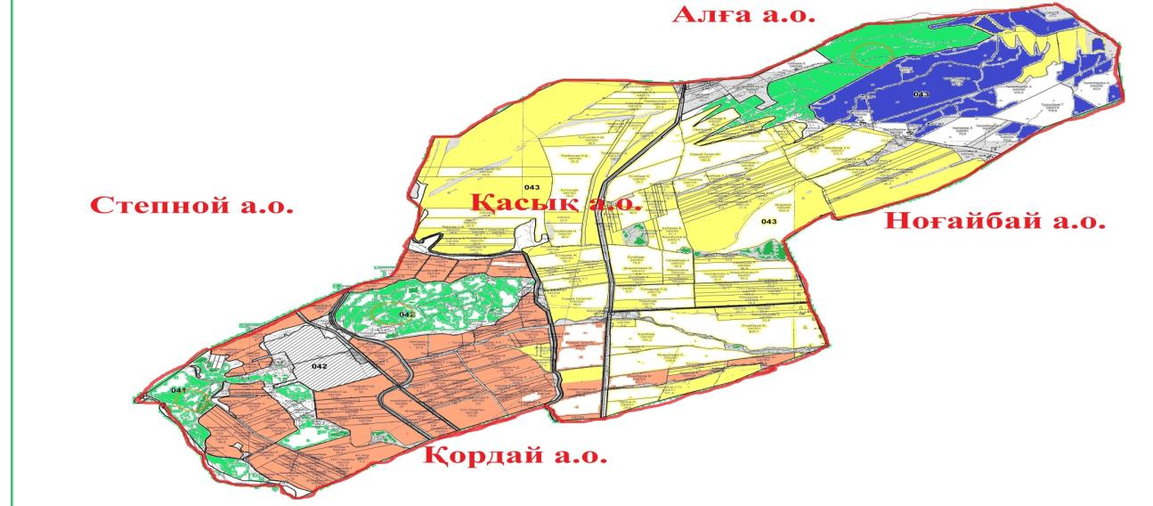

Условные обозначения:



Приложение 6
к Плану по управлению
пастбищами и их
использованию
в Касыкском сельском округе
на 2022-2024 годы
Календарный график по использованию пастбищ, устанавливающий сезонные маршруты выпаса и передвижения сельскохозяйственных животных
№ | Наименование  сельского округа | Количество загонов  в 2022 году |  |  |  | Количество загонов  в 2023 году |  |  |  | Количество загонов  в 2024 году
№ | Наименование  сельского округа | 1 | 2 | 3 | 4 | 1 | 2 | 3 | 4 | 1 | 2 | 3 | 4
1 | Касыкский | ВЛС | ЛС | ОЗ | ЛОС | ВЛС | ЛС | ЛОС | ОЗ | ВЛС | ЛС | ОЗ | ЛОС
Примечание: расшифровка аббревиатур:
ВЛС – весенне-летний сезон;
ЛОС – летне-осенний сезон;
ЛС – летний сезон;
ОЗ – отдыхающий загон.
Приложение к решению
Кордайского районного
маслихата от 12 августа
2022 года за № 27-7
План по управлению пастбищами и их использованию в Кордайском сельском округе на 2022-2024 годы
Настоящий План по управлению пастбищами и их использованию в Кордайском сельском округе на 2022-2024 годы (далее - План) разработан в соответствии с Законами Республики Казахстан от 23 января 2001 года "О местном государственном управлении и самоуправлении в Республике Казахстан", от 20 февраля 2017 года "О пастбищах", приказом заместителя Премьер-Министра Республики Казахстан - Министра сельского хозяйства Республики Казахстан от 24 апреля 2017 года № 173 "Об утверждении Правил рационального использования пастбищ" (зарегистрирован в Реестре государственной регистрации нормативных правовых актов № 15090), приказом Министра сельского хозяйства Республики Казахстан от 14 апреля 2015 года № 3-3/332 "Об утверждении предельно допустимой нормы нагрузки на общую площадь пастбищ" (зарегистрирован в Реестре государственной регистрации нормативных правовых актов № 11064).
План принимается в целях рационального использования пастбищ, устойчивого обеспечения потребности в кормах и предотвращения процессов деградации пастбищ.
План содержит:
3) схему (карту) расположения пастбищ на территории Кордайского сельского округа в разрезе категорий земель, собственников земельных участков и землепользователей на основании правоустанавливающих документов (приложение 1);
4) приемлемые схемы пастбищеоборотов (приложение 2);
3) карту с обозначением внешних и внутренних границ и площадей пастбищ, в том числе сезонных, объектов пастбищной инфраструктуры (приложение 3);
4) схему доступа пастбищепользователей к водоисточникам (озерам, рекам, прудам, копаням, оросительным или обводнительным каналам, трубчатым или шахтным колодцам), составленную согласно норме потребления воды (приложение 4);
5) схему перераспределения пастбищ для размещения поголовья сельскохозяйственных животных физических и (или) юридических лиц, у которых отсутствуют пастбища, и перемещения его на предоставляемые пастбища (приложение 5);
6) схему размещения поголовья сельскохозяйственных животных на отгонных пастбищах физических и (или) юридических лиц, не обеспеченных пастбищами, расположенными в поселке, селе, сельском округе (приложение 6);
7) календарный график по использованию пастбищ, устанавливающий сезонные маршруты выпаса и передвижения сельскохозяйственных животных (приложение 7).
План принят с учетом сведений о состоянии геоботанического обследования пастбищ, сведений о ветеринарно-санитарных объектах, данных о численности поголовья сельскохозяйственных животных с указанием их владельцев - пастбищепользователей, физических и (или) юридических лиц, данных о количестве гуртов, отар, табунов, сформированных по видам и половозрастным группам сельскохозяйственных животных, сведений о формировании поголовья сельскохозяйственных животных для выпаса на отгонных пастбищах, особенностей выпаса сельскохозяйственных животных на культурных и аридных пастбищах, сведений о сервитутах для прогона скота и иных данных, предоставленных государственными органами, физическими и (или) юридическими лицами.
По административно-территориальному делению в Кордайском сельском округе имеется 1населенный пункт.
Общая площадь территории Кордайского сельского округа 15174,5 га, из них, пашня – 7656,3 га, пастбищные земли – 6781,6 га.
По категориям земли подразделяются на:
земли сельскохозяйственного назначения – 15174,5 га;
земли населенных пунктов - 4980,0 га;
земли промышленности, транспорта, связи, для нужд космической деятельности, обороны, национальной безопасности и иного несельскохозяйственного назначения - 640,697 га;
земли запаса - 235,0 га.
По геоботаническому состоянию рельефная поверхность земли формируется горной, предгорной и степной зоной из четырех видов почвы. А именно: темно-каштановые, светло-каштановые суглинки, обыкновенные северные сероземы и северные светлые сероземы. По оврагам рек и родников в полугидроморфных почвах часто встречаются такие злаковые сорта растительности как: ползучий безостый, луговой тонкий, камыш обыкновенный и разнотравная растительность, как: шалфей пустынный, тысячелистник обыкновенный, простой цикорий, восточный папоротник, красноголовый клевер и земляниковый клевер. Вокруг земель постоянного обитания широко распространены сорняки, в том числе, котовник мелкоцветковой, василҰк и солодка обыкновенная. Широко распространены типчаковые пастбища, которые встречаются во всех видах рельефа земли, в том числе, малосмытых черно-каштановых и болотистых черно-каштановых почвах. Видны модификации типчаково-разнотравия, типчаково-разнообразных эфимеров, типчаково-покрытых пыреем трав и покрытые пыреем-растительности перистого ковыля, пыреев-разнотравия-полыни.
Типчаковые пастбища являются доминантом, основным видом пастбищных земель. Доминант – обыкновенный ковыль. Субдоминанты – разнообразная травянистая растительность: орегано (душица обыкновенная), зверобой шероховатый, восточный папоротник, ровный папоротник, обыкновенная сирень (горец спорышевидный), обыкновенный красноцвет, василҰк оттопыренный и хондрилла ситниковидная. Проектный охват почвы растительным покровом составляет 70-75%. Высота ковылей и разнотравия 15-50 см, хондрилл ситниковидных 5-15 см. Структура растительного покрова - одноярусная. Масса летней сухой продукции составляет в среднем 4,6-6,9 ц/га. Типчаковые, ковыльные пастбища в зависимости от употребления провианта, фуража, предназначенные для выпаса всех видов скота, являются весенне-летне-осенними видами пастбищных земель. Годовой выпас скота осуществляется в сезонные периоды.
Большое влияние на климатическое состояние района имеет близкое расположение горных массивов Шу-Или. В зимние периоды под влиянием азиатского циклона преобладают ветра с северо-восточного направления, периодичностью повтора от 30 до 60 %. В последствии этих ветровых осадков зима холодная и средняя температура воздуха составляет -7 -100С .
Весенний период отличается неустойчивым теплым температурным режимом. Возможны повторы последних морозных дней во второй половине апреля и в начале мая месяцах. Средняя долгота неморозного периода составляет 140–180 дней. Лето жаркое, длительность составляет 120-140 дней. Высокая температура воздуха приходится на сухой летний период. Средняя температура июля месяца составляет +35 +400С.
Уровень средних дождевых осадков ниже 300 мм.
На 1 июля 2022 года в Кордайском сельском округе насчитывается (личное подворье населения и поголовье ТОО, КХ) крупного рогатого скота 10744 голов, из них маточное поголовье 3267 голов, мелкого рогатого скота 41118 голов, 1013 голов лошадей. Из них, на личном подворье населения 2284 головы крупного рогатого скота, 4277 голов мелкого рогатого скота, 681 голов лошадей.
Площадь пастбищ составляет 6781,6 га
Поголовье в ТОО, крестьянских и фермерских хозяйствах вКордайском сельском округе составляет: крупного рогатого скота 8460 голов, мелкого рогатого скота 36841 голова, 332 голов лошадей.
Площадь пастбищ ТОО, крестьянских и фермерских хозяйств составляет 6781 га.
Для обеспечения сельскохозяйственных животных по Кордайскому сельскому округу имеются всего 6781,6 га пастбищных угодий. В черте населенных пунктов числится 1699,0 га пастбищ.
В Кордайском сельском округе сервитуты для прогона скота не установлены.
На основании вышеизложенного, согласно статьи 15 Закона Республики Казахстан "О пастбищах" для нужд местного населения (Кордайский сельский округ) по содержанию маточного (дойного) поголовья сельскохозяйственных животных при имеющихся пастбищных угодьях населенных пунктов в размере 1699,0 га, потребность составляет 3220 га, при норме нагрузки 5,0 га/гол. Сложившуюся потребность пастбищных угодий необходимо восполнить за счет выкупа земель для государственных нужд.
Имеется потребность пастбищных угодий по выпасу других сельскохозяйственных животных местного населения в размере 3220 га, при норме нагрузки на голову КРС – 1,0 га/гол., МРС – 0,1 га/гол., лошадей – 1,0 га/гол.
Потребность:
для КРС- 458 гол. * 1,0 га/гол. =458 га;
для МРС- 1860 гол. * 0,1 га/гол. = 186,0 га;
458+186,0=644*5га=3220 га.
Сложившуюся потребность пастбищных угодий в размере 3220 га планируется восполнить за счет выпаса сельскохозяйственных животных населения на землях, принадлежащих: Б.Агибаев – 150 га,Л.Айтбаев - 45,0 га,Н.Алібекұлы - 13,5 га, О.Джамбырбаев - 1220,0 га, А.Жұмабай - 3,0 га, Р.Идирисов - 22,0 га, Т.Кулжанбекова - 29,8 га, Ж.Кыстаубаева - 24,6 га, Ш.Молдакалыков - 150,0 га, К.Елдос - 25,0 га, Б.Сауранбаев - 29,0 га, Д.Сырлыбаева - 48,0 га, К.Жанбосынов - 15,0 га, "KGK ltd" ТОО - 542,0 га, "Афион-Кордай" ТОО - 4650,1 га. Барлығы 6967 га.
Согласно приложению 5 к настоящему Плану, оставшуюся потребность пастбищ планируется покрыть за счет переселения скота местного населения Кордайского сельского округа на отдаленные 6781,6 га пастбища Кордайского сельского округа.
Приложение 1
к Плану по управлению
пастбищами и их
использованию
в Кордайском сельском округе
на 2022-2024 годы
Схема (карта) расположения пастбищ на территории Кордайского сельского округа в разрезе категорий земель, собственников земельных участков и землепользователей на основании правоустанавливающих документов

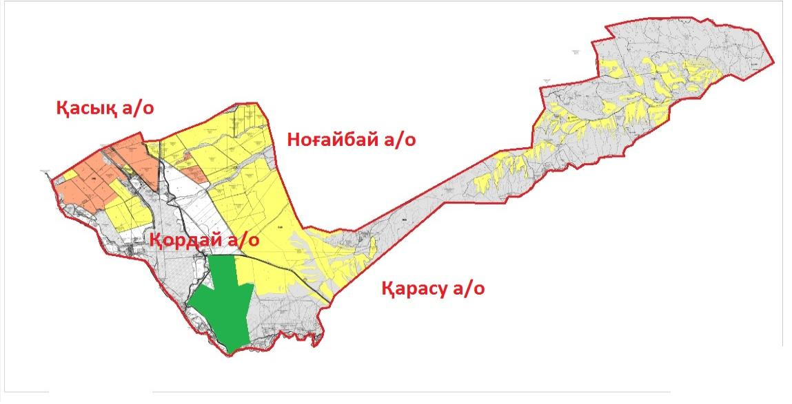

Условные обозначения:

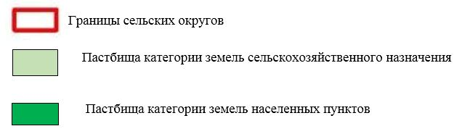

Список собственников земельных участков на территории Кордайского сельского округа
Таблица № 1
№ | Наименование землепользователей земельных участков | Площадь пастбищ, (га) | Наличие скота по видам, (гол) |  |  | Норма потребности пастбищ на 1 гол., (га) |  |  | Потребность пастбищ,(га) |  |  |  | Излишки пастбищ, (га)
 |  |  | КРС | МРС | Лошади | К Р С | М Р С | Лошади | КРС | МРС | Лошади | Итого (га)
1 | Б.Агибаев | 150 |  | 170 | 1 |  | 1,3 | 6,5 |  | 221 | 6,5 | 227, 5 | -
2 | Л.Айтбаев | 45 | 8 |  |  | 6,2 |  |  | 49,6 |  |  |  | -
3 | Н.Әлібекұлы | 13,5 |  |  |  |  |  |  |  |  |  |  | 13,5
4 | О.Джамбырбаев | 1 220 |  |  |  |  |  |  |  |  |  |  | 1 220
5 | А.Жумабай | 3 |  |  |  |  |  |  |  |  |  |  | 3
6 | Р.Идрисов | 22 | 19 | 3 | 18 | 6,2 | 1,3 | 6,5 | 117,8 | 3,9 | 117 | 238, 7
7 | Т.Кулжанбекова | 29,8 |  |  |  |  |  |  |  |  |  |  | 29,8
8 | Ж.Кыстаубаева | 24,6 |  |  |  |  |  |  |  |  |  |  | 24,6
9 | Ш.Молдакалыков | 150 |  | 810 | 10 |  | 1,3 | 6,5 |  | 1053 | 65 | 1 118
10 | Қ.Елдос | 25 |  |  |  |  |  |  |  |  |  |  | 25
11 | Б.Сауранбаев | 29 | 30 |  |  | 6,2 |  |  | 186
12 | Д.Сырлыбаева | 48 |  | 38 | 3 |  | 1,3 | 6,5 |  | 49,4 | 19,5 | 68,9
14 | К.Жанбосынов | 15 |  | 52 |  |  | 1,3 |  |  | 67,6
15 | ТОО"KGK ltd" | 542 |  |  |  |  |  |  |  |  |  |  | 542
16 | ТОО "Афион-Кордай" | 4 650, 1 | 837 |  |  | 6,2 |  |  | 5 189, 4
 | Қорытынды | 6 967 | 894 | 1 073 | 32 |  |  |  | 5 542, 8 | 1 394, 9 | 208 | 1 653, 1 | 1 857, 9
Сведения по распределению пастбищ для размещения маточного (дойного)поголовья КРС по Кордайскому сельскому округу в разрезе населенных пунктов
Таблица №2
№ | Наименвание селького округа | Площадь пастбищ, (га) | Наличие дойных коров (гол.) | Норма потребности пастбищна 1 гол., (га) | Потребность пастбищ, (га) | Не обеспечено пастбищами (га) | Обеспеченность потребности, % | Излишки, (га)
 | Кордай | 1699 | 3267 | 5 | 16335 | 14636 | 15 | -
 | Всего | 1699 | 3267 |  | 16335 | 14636 | 15 | -
Примечание: недостающее количество пастбищных угодий для дойных коров-14636 га в соответствии с подпунктом 4-1) пункта 2 статьи 84 Земельного кодекса будет уменьшаться за счет выкупа для государственных нужд и путем перевода скота на отгонные пастбища.
Сведения по перераспределению пастбищ для размещения поголовья сельскохозяйственных животных в разрезе собственников земельных участков по Кордайскому сельскому округу
Таблица № 3
№ | Наименвание селького округа | Наличие скота  по видам, (гол) |  |  | Норма потребности пастбищ на 1 гол., (га) |  |  | Потребность пастбищ, (га) |  |  |  | Распределение пастбищ, (га) | Обеспеченность потребности, %
№ | Наименвание селького округа | КРС | МРС | Лошади | КРС | МРС | Лошади | КРС | МРС | Лошади | Итого (га) | Распределение пастбищ, (га) | Обеспеченность потребности, %
1 | Қордай | 2 284 | 4 277 | 681 | 6,2 | 1,3 | 6,5 | 14 161 | 5 560 | 4 426 | 24 147 | Н.Алібекұлы -13,5 О.Джамбырбаев-1220,0  А.Жұмабай -3,0  Т.Кулжанбекова-29,8  Ж.Кыстаубаева -24,6  К.Елдос -25,0  ТОО "KGK ltd" -542,0 | 1,5
 | Всего | 2 284 | 4 277 | 981 |  |  |  | 14 161 | 5 560 | 4 426 | 24 147 | 1857,9 | 1,5
Приложение 2
к Плану по управлению
пастбищами и их
использованию
в Кордайском сельском округе
на 2022-2024 годы
Приемлемые схемы пастбищеоборотов
Схема благоприятного пастбищеоборота для Кордайского сельского округа
Годы | Загон 1 | Загон 2 | Загон 3 | Загон 4
2022 | весенне-летний сезон 1 | летний  сезон 2 | осенний  сезон 3 | отдыхающий загон
2023 | отдыхающий  загон | весенне-летний сезон 1 | летний  сезон 2 | осенний  сезон 3
2024 | весенне-летний сезон 1 | летний  сезон 2 | осенний  сезон 3 | отдыхающий загон
Примечание: 1, 2, 3, 4 - очередность использования загонов в году.
Приложение 3
к Плану по управлению
пастбищами и их
использованию
в Кордайском сельском округе
на 2022-2024 годы
Карта с обозначением внешних и внутренних границ и площадей пастбищ, в том числе, объектов сезонной пастбищной инфраструктуры

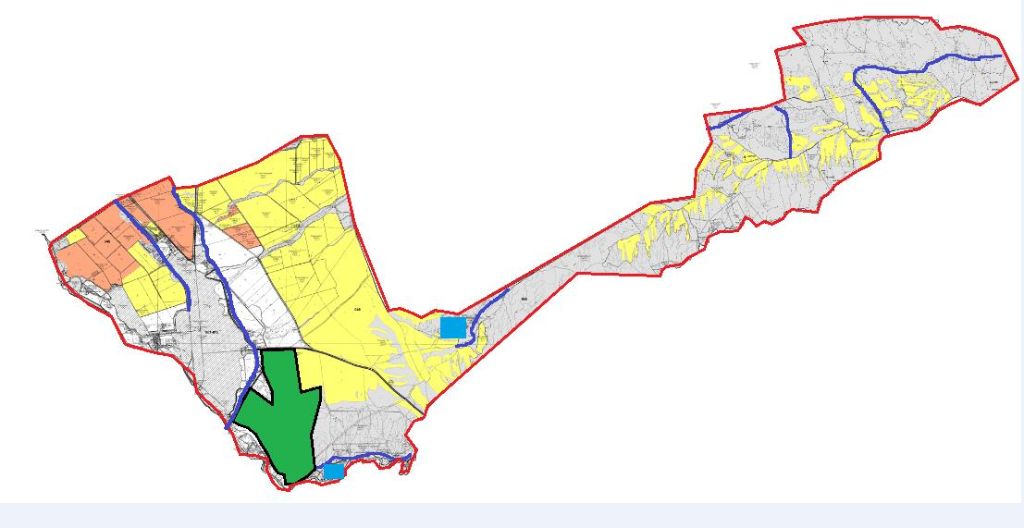

Условные обозначения:

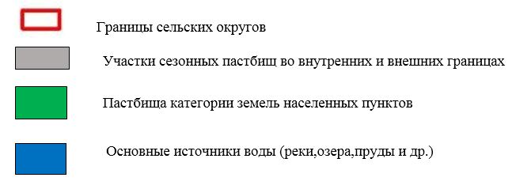

Приложение 4
к Плану по управлению
пастбищами и их
использованию
в Кордайском сельском округе
на 2022-2024 годы
Схема доступа пастбищепользователей к водоисточникам (озерам, рекам, прудам, копаням, оросительным или обводнительным каналам, трубчатым или шахтным колодцам), составленная согласно норме потребления воды
Среднесуточная норма потребления воды на одно сельскохозяйственное животное определяется в соответствии с пунктом 9 Правил рационального использования пастбищ, утвержденных приказом заместителя Премьер-Министра Республики Казахстан – Министра сельского хозяйства Республики Казахстан от 24 апреля 2017 года № 173(зарегистрирован в Реестре государственной регистрации нормативных правовых актов № 15090).
Оросительные или обводнительные каналы на территории Кордайского сельского округа имеется.

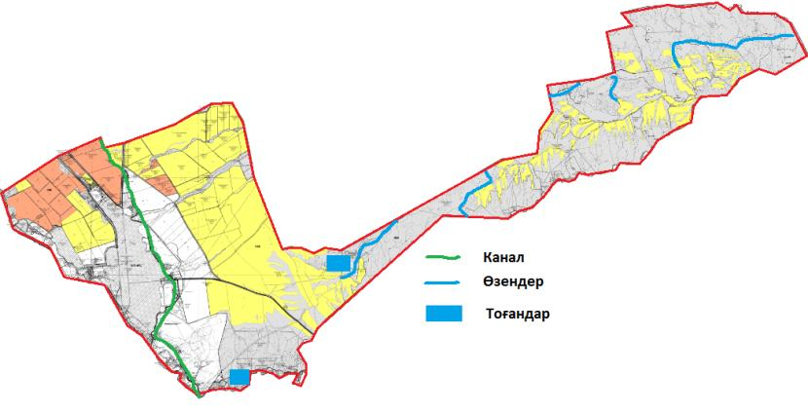

Кордайский сельский округ

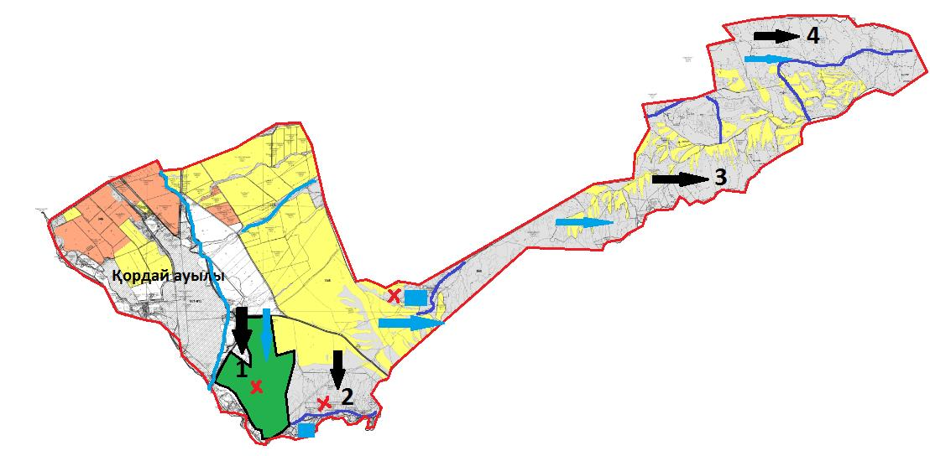

Условные обозначения:

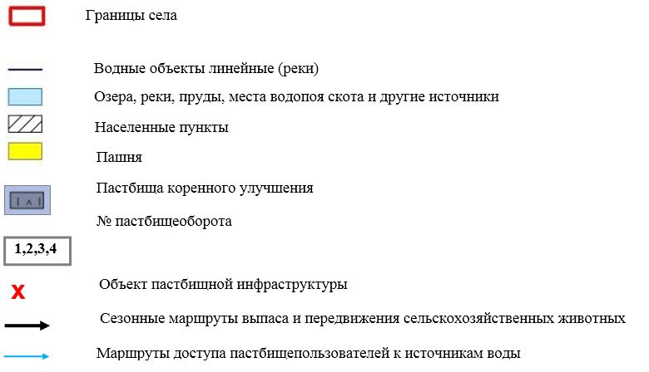

Приложение 5
к Плану по управлению
пастбищами и их
использованию
в Кордайском сельском
на 2022-2024 годы
Кордайский сельский округ – 6781,6 га

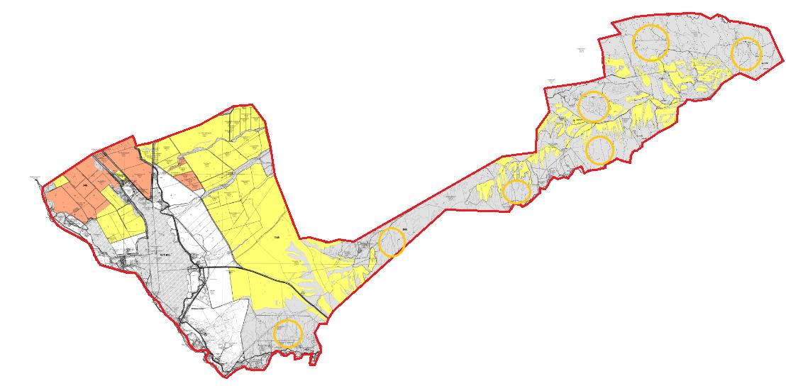

Условные обозначения:



Приложение 6
к Плану по управлению
пастбищами и их
использованию
в Кордайском сельском округе
на 2022-2024 годы
Календарный график по использованию пастбищ, устанавливающий сезонные маршруты выпаса и передвижения сельскохозяйственных животных
№ | Наименование  сельского округа | Количество загонов  в 2022 году |  |  |  | Количество загонов  в 2023 году |  |  |  | Количество загонов  в 2024 году
№ | Наименование  сельского округа | 1 | 2 | 3 | 4 | 1 | 2 | 3 | 4 | 1 | 2 | 3 | 4
1 | Кордайский | ВЛС | ЛС | ОЗ | ЛОС | ВЛС | ЛС | ЛОС | ОЗ | ВЛС | ЛС | ОЗ | ЛОС
Примечание: расшифровка аббревиатур:
ВЛС – весенне-летний сезон;
ЛОС – летне-осенний сезон;
ЛС – летний сезон;
ОЗ – отдыхающий загон.
Приложение к решению
Кордайского районного
маслихата от 12 августа
2022 года за № 27-7
План по управлению пастбищами и их использованию в Масанчинском сельском округе на 2022-2024 годы
Настоящий План по управлению пастбищами и их использованию в Масанчинском сельском округе на 2022-2024 годы (далее - План) разработан в соответствии с Законами Республики Казахстан от 23 января 2001 года "О местном государственном управлении и самоуправлении в Республике Казахстан", от 20 февраля 2017 года "О пастбищах", приказом заместителя Премьер-Министра Республики Казахстан - Министра сельского хозяйства Республики Казахстан от 24 апреля 2017 года № 173 "Об утверждении Правил рационального использования пастбищ" (зарегистрирован в Реестре государственной регистрации нормативных правовых актов за № 15090), приказом Министра сельского хозяйства Республики Казахстан от 14 апреля 2015 года № 3-3/332 "Об утверждении предельно допустимой нормы нагрузки на общую площадь пастбищ" (зарегистрирован в Реестре государственной регистрации нормативных правовых актов за № 11064).
План принимается в целях рационального использования пастбищ, устойчивого обеспечения потребности в кормах и предотвращения процессов деградации пастбищ.
План содержит:
5) схему (карту) расположения пастбищ на территории Масанчинского сельского округа в разрезе категорий земель, собственников земельных участков и землепользователей на основании правоустанавливающих документов (приложение 1);
6) приемлемые схемы пастбищеоборотов (приложение 2);
3) карту с обозначением внешних и внутренних границ и площадей пастбищ, в том числе сезонных, объектов пастбищной инфраструктуры (приложение 3);
4) схему доступа пастбищепользователей к водоисточникам (озерам, рекам, прудам, копаням, оросительным или обводнительным каналам, трубчатым или шахтным колодцам), составленную согласно норме потребления воды (приложение 4);
5) схему перераспределения пастбищ для размещения поголовья сельскохозяйственных животных физических и (или) юридических лиц, у которых отсутствуют пастбища, и перемещения его на предоставляемые пастбища (приложение 5);
6) схему размещения поголовья сельскохозяйственных животных на отгонных пастбищах физических и (или) юридических лиц, не обеспеченных пастбищами, расположенными в поселке, селе, сельском округе (приложение 6);
7) календарный график по использованию пастбищ, устанавливающий сезонные маршруты выпаса и передвижения сельскохозяйственных животных (приложение 7).
План принят с учетом сведений о состоянии геоботанического обследования пастбищ, сведений о ветеринарно-санитарных объектах, данных о численности поголовья сельскохозяйственных животных с указанием их владельцев - пастбищепользователей, физических и (или) юридических лиц, данных о количестве гуртов, отар, табунов, сформированных по видам и половозрастным группам сельскохозяйственных животных, сведений о формировании поголовья сельскохозяйственных животных для выпаса на отгонных пастбищах, особенностей выпаса сельскохозяйственных животных на культурных и аридных пастбищах, сведений о сервитутах для прогона скота и иных данных, предоставленных государственными органами, физическими и (или) юридическими лицами.
По административно-территориальному делению в Масанчинском сельском округе имеются 3 населенных пункта.
Общая площадь территории Масанчинского сельского округа 41519 га, из них, пашня – 7640, пастбищные земли – 23911га.
По категориям земли подразделяются на:
земли сельскохозяйственного назначения – 26053га;
земли населенных пунктов - 2669 га;
земли промышленности, транспорта, связи, для нужд космической деятельности, обороны, национальной безопасности и иного несельскохозяйственного назначения - 74,5 га;
земли запаса - 401,5 га.
По геоботаническому состоянию рельефная поверхность земли формируется горной, предгорной и степной зоной из четырех видов почвы. А именно: темно-каштановые, светло-каштановые суглинки, обыкновенные северные сероземы и северные светлые сероземы. По оврагам рек и родников в полугидроморфных почвах часто встречаются такие злаковые сорта растительности как: ползучий безостый, луговой тонкий, камыш обыкновенный и разнотравная растительность, как: шалфей пустынный, тысячелистник обыкновенный, простой цикорий, восточный папоротник, красноголовый клевер и земляниковый клевер. Вокруг земель постоянного обитания широко распространены сорняки, в том числе, котовник мелкоцветковый, василҰк и солодка обыкновенная. Широко распространены типчаковые пастбища, которые встречаются во всех видах рельефа земли, в том числе, малосмытых черно-каштановых и болотистых черно-каштановых почвах. Видны модификации типчаково-разнотравия, типчаково-разнообразных эфимеров, типчаково-покрытых пыреем трав и покрытые пыреем-растительности перистого ковыля, пыреев-разнотравия-полыни.
Типчаковые пастбища являются доминантом, основным видом пастбищных земель. Доминант – обыкновенный ковыль. Субдоминанты – разнообразная травянистая растительность: орегано (душица обыкновенная), зверобой шероховатый, восточный папоротник, ровный папоротник, обыкновенная сирень (горец спорышевидный), обыкновенный красноцвет, василҰк оттопыренный и хондрилла ситниковидная. Проектный охват почвы растительным покровом составляет 70-75%. Высота ковылей и разнотравия 15-50 см, хондрилл ситниковидных 5-15 см. Структура растительного покрова - одноярусная. Масса летней сухой продукции составляет в среднем 4,6-6,9 ц/га. Типчаковые, ковыльные пастбища в зависимости от употребления провианта, фуража, предназначенные для выпаса всех видов скота, являются весенне-летне-осенними видами пастбищных земель. Годовой выпас скота осуществляется в сезонные периоды.
Большое влияние на климатическое состояние района имеет близкое расположение горных массивов Шу-Или. В зимние периоды под влиянием азиатского циклона преобладают ветра с северо-восточного направления, периодичностью повтора от 30 до 60 %. В последствии этих ветровых осадков зима холодная и средняя температура воздуха составляет -7 -100С .
Весенний период отличается неустойчивым теплым температурным режимом. Возможны повторы последних морозных дней во второй половине апреля и в начале мая месяцах. Средняя долгота неморозного периода составляет 140–180 дней. Лето жаркое, длительность составляет 120-140 дней. Высокая температура воздуха приходится на сухой летний период. Средняя температура июля месяца составляет +35 +400С.
Уровень средних дождевых осадков ниже 300 мм.
На 1 июля 2022 года в Масанчинском сельском округе насчитывается (личное подворье населения и поголовье КХ) крупного рогатого скота 3207 голов, из них, маточное поголовье 939 голов, мелкого рогатого скота 20372 головы, 574 головы лошадей.
Площадь пастбищ составляет 23911 га.
Поголовье в крестьянских и фермерских хозяйствах в Масанчинском сельском округе составляет: крупного рогатого скота 1090 голов, мелкого рогатого скота 5936 голов, 158 голов лошадей.
Площадь пастбищ, крестьянских и фермерских хозяйств составляет 19053га.
Для обеспечения сельскохозяйственных животных по Масанчинскому сельскому округу имеются всего 19057га пастбищных угодий. В черте населенных пунктов числится 1354га пастбищ.
В Масанчинском сельском округе сервитуты для прогона скота не установлены.
На основании вышеизложенного, в соответствии со статьи 15 Закона Республики Казахстан "О пастбищах" по содержанию маточного (дойного) поголовья сельскохозяйственных животных для нужд местного населения (Масаншинский сельский округ) составляет 1354 га, при норме нагрузки 5 га/голов потребность составляет 825 га. Сложившуюся потребность в пастбищных угодьях необходимо восполнить за счет выкупа земель для государственных нужд.
Имеется потребность пастбищных угодий по выпасу других сельскохозяйственных животных местного населения в размере 825 га, при норме нагрузки на голову КРС – 1,0 га/гол., МРС – 0,1 га/гол., лошадей – 1,0 га/гол.
Потребность:
для КРС- 80 гол. * 1,0 га/гол. = 80 га;
для МРС- 850 гол. * 0,1 га/гол. = 85,0 га;
80+85=165*5=825 га.
Оставшуюся потребность пастбищных угодий для поголовья сельскохозяйственных животных местного населения Масанчинского сельского округа отнести на отгонные пастбища Масанчинского сельского округа – 23911 га согласно приложению 5 к настоящему Плану.
Приложение 1
к Плану по управлению
пастбищами и их
использованию
в Масанчинском сельском
округе на 2022-2024 годы
Схема (карта) расположения пастбищ на территории Масанчинского сельского округа в разрезе категорий земель, собственников земельных участков и землепользователей на основании правоустанавливающих документов

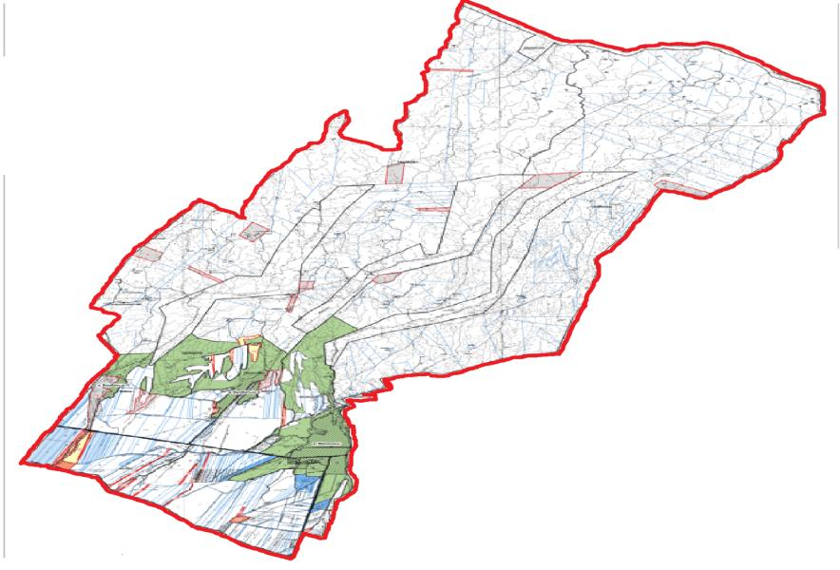

Условные обозначения:

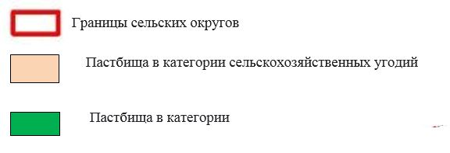

Список собственников земельных участков на территории Масанчинском сельского округа
Таблица № 1
№ | Наименование землепользователей земельных участков | Площадь пастбищ, (га) | Наличие скота по видам, (гол) |  |  | Норма потребности пастбищ на 1 гол., (га) |  |  | Потребность пастбищ,(га) |  |  |  | Излишки пастбищ, (га)
№ | Наименование землепользователей земельных участков | Площадь пастбищ, (га) | К Р С | МРС | Лошади | К Р С | МРС | Лошади | КРС | МРС | Лошади | Итого (га) | Излишки пастбищ, (га)
1 | Л.Суалир | 50 | 7 |  |  | 6,2 |  |  | 43,4 |  |  | 43 | 7
2 | Х.Чонтей | 748 | 21 |  | 10 | 6,2 |  |  | 130, 2 |  | 65 | 195, 2 | 552, 8
3 | Э.Имаров | 341 | 10 | 50 |  | 6,2 | 1,3 |  | 62 | 65 |  | 127 | 214
4 | А.Лоу | 94 | 4 | 12 |  | 6,2 | 1,3 |  | 24,8 | 15,6 |  | 40,4 | 53,6
5 | И.Усыров | 278 |  | 65 |  |  | 1,3 |  |  | 84,5 |  | 84,5 | 193, 8
6 | И.Нуну | 393 |  |  |  |  |  |  |  |  |  |  | 393
7 | И.Чиахунов | 33 |  | 25 |  |  | 1,3 |  |  | 32,5 |  | 32,5 | 0,5
8 | С.Машанло | 48 |  |  | 4 |  |  | 6,5 |  |  | 24,8 | 24,8 | 23,2
9 | Л:Двумаров | 867 | 11 | 165 |  | 6,2 | 1,3 |  | 68,2 | 102,3 |  | 170,5 | 696, 5
10 | Л.Лисыр | 50 | 2 |  |  | 6,2 |  |  | 12,4 |  |  | 12,4 | 37,6
11 | Ш.Быйджангуйди | 428 | 10 | 40 |  | 6,2 | 1,3 |  | 62 | 52 |  | 114 | 314
12 | Л.Губеев | 50 | 7 |  |  | 6,2 |  |  | 43,4 |  |  | 43,4 | 6,6
13 | Е.Беваз | 599 |  | 170 |  |  | 1,3 |  | 221 |  |  | 221 | 378
14 | Ю.Джаахунов | 60 |  |  |  |  |  |  |  |  |  |  | 60
15 | Л.Маджин | 25 |  | 30 |  |  | 1,3 |  |  | 39 |  | 39
16 | С.Хуров | 389 | 9 |  |  | 6,2 |  |  | 55,8 |  |  | 55,8 | 333, 2
17 | М.Сошанло | 246 | 2 |  |  | 6,2 |  |  | 12,4 |  |  | 12,4 | 233, 6
18 | Ю.Беква | 634 | 17 |  |  | 6,2 |  |  | 105,4 |  |  | 105, 4 | 528, 6
19 | Н.Губе | 63 | 11 |  |  | 6,2 |  |  | 68,2 |  |  | 68,2
20 | К.Динва | 920 | 8 |  |  | 6,2 |  |  | 49,6 |  |  | 49,6 | 870, 4
21 | К.Уджур | 2026 | 31 |  |  | 6,2 |  |  | 192,2 |  |  | 192,2 | 1833,8
22 | Ю.Санва | 326 | 5 |  |  | 6,2 |  |  | 31 |  |  | 31 | 295
23 | А.Сваров | 1162 |  | 100 |  |  | 1,3 |  |  | 130 |  | 130 | 1032
24 | А.Хахар | 421 | 10 |  |  | 6,2 |  |  | 62 |  |  | 62 | 359
25 | И.Щимеев | 350 | 25 | 15 |  | 6,2 | 1,3 |  | 155 | 48 |  | 203 | 147
26 | И.Биню | 755 |  |  |  |  |  |  |  |  |  |  | 755
27 | И.Харсанов | 357 | 8 | 32 |  | 6,2 | 1,3 |  | 49,6 | 41,6 |  | 91,2 | 265,8
28 | Щ.Дауров | 475 | 50 | 450 |  | 6,2 | 1,3 |  | 310 | 585 |  | 895 | 420
29 | Д.Гуйахунов | 25 | 10 |  |  | 6,2 |  |  | 62 |  |  | 62
30 | А.Нуну | 25 |  |  |  |  |  |  |  |  |  |  | 25
31 | А.Джинлиров | 749 | 10 | 100 |  | 6,2 | 1,3 |  | 62 | 130 |  | 192 | 557
32 | Л.Ханхан | 17 | 2 | 115 |  | 6,2 | 1,3 |  | 12,4 | 195,5 |  | 161,9
33 | Д.Вансан | 238 | 6 |  |  | 6,2 |  |  | 37,2 |  |  | 37,2 | 200,8
34 | А.Двумаров | 63 | 7 | 102 |  | 6,2 | 1,3 |  | 43,4 | 132,6 |  | 176
35 | Л.Хан-Хан | 452 | 2 | 115 |  | 6,2 | 1,3 |  | 12,4 | 130 |  | 142,4 | 309,6
36 | А.Джинлиров | 971 | 25 |  |  | 6,2 |  |  | 155 |  |  | 155 | 816
37 | Р.Губар | 25 | 5 |  |  | 6,2 |  |  | 31 |  |  | 31
38 | И.Чиров | 330 |  | 32 |  |  | 1,3 |  |  | 41,6 |  | 41,6 | 288,4
39 | Р.Чиров | 25 | 1 | 15 |  | 6,2 | 1,3 |  | 6,2 | 19,5 | 25,7 | 51,3
40 | С.Мекебаева | 45 | 4 | 302 | 1 | 6,2 | 1,3 | 6,5 | 24,8 | 392,6 | 6,5 | 361,3
41 | Д.Омуралиева | 660 | 100 | 34 |  | 6,2 | 1,3 |  | 620 | 44,2 | - | 664,2 | 4,2
42 | Е.Джунусов | 419 | 87 | 552 | 2 | 6,2 | 1,3 | 6,5 | 539,4 | 292,5 | 13 | 831,9
43 | Х.Байбатчааев | 50 | 9 |  | 2 | 6,2 | - | 6,5 | 55,8 |  | 13 | 68,8
44 | Д.Болусбеков | 25 | 6 |  | 1 | 6,2 |  | 6,5 | 37,2 |  | 6,5 | 43,7
45 | С.Сагадилов | 100 |  | 50 | 2 | 6,2 | 1,3 | 6,5 |  | 65 | 13 | 78 | 2
46 | Д.Ибраимов | 36 | 1 | 3 | 1 | 6,2 | 1,3 | 6,5 | 6,2 | 3,9 | 6,3 | 16,4 | 19,6
47 | Г.Карасартов | 824 | 4 | 761 |  | 6,2 | 1,3 |  | 24,8 | 989,3 |  | 1014,1
48 | Ч.Даньяров | 300 |  |  |  |  |  |  |  |  |  |  | 300
49 | Д.Деркенбаев | 370 |  |  |  |  |  |  |  |  |  |  | 37
50 | Е.Данаев | 38 | 1 | 64 | 3 | 6,2 | 1,3 | 6,5 | 6,2 | 83,2 | 19,5 | 108,9
51 | З.Мамутов | 69 | 2 |  |  | 6,2 |  |  | 12,4 |  |  | 12,4 | 56,6
52 | С.Малжанов | 50 | 29 | 781 |  | 6,2 | 1,3 |  | 179,8 | 1015 |  | 1194,8
53 | Т.Калкабаев | 30 | 58 |  |  | 6,2 |  |  | 359,6 |  |  | 359,6
54 | Т.Тургунбаев | 590 | 186 | 150 | 10 | 6,2 | 1,3 | 6,5 | 1153,2 | 195 | 65 | 1413
55 | Р.Терликбаев | 80 | 61 | 70 |  | 6,2 | 1,3 |  | 378,2 | 91 |  | 469,2
56 | И.Айдиров | 0,9 | 8 |  |  | 6,2 |  |  | 49,6 |  |  | 49,6
57 | Д.Арли | 10 | 4 |  |  | 6,2 |  |  | 24,8 |  |  | 24,8
58 | Е.Байбосунов | 100 | 85 | 909 | 60 | 6,2 | 1,3 | 6,5 | 527 | 1 181, 7 | 390 | 2 098, 7
59 | А.Сопиев | 50 | 25 | 300 | 8 | 6,2 | 1,3 | 6,5 | 155 | 390 | 52 | 597
60 | И.Махар | 30 | 3 | 40 |  | 6,2 | 1,3 |  | 18,6 | 52 |  | 70,6
61 | О.Джинваз | 25 |  | 50 |  |  | 1,3 |  |  | 65 |  | 65
62 | М.Сатыбалдиев | 44 | 10 |  |  | 6,2 |  |  | 62 |  |  | 62
 | Всего | 19 053, 9 | 999 | 5699 | 104 |  |  |  | 6 414, 8 | 6 705, 1 | 700, 3 | 13 697, 9 | 12 620, 2
Сведения по распределению пастбищ для размещения маточного (дойного)поголовья КРС по Масанчинкому сельскому округу
Таблица №2
№ | Наименование сельского округа | Площадь пастбищ, (га) | Наличие дойных коров (гол.) | Норма потребности пастбищна 1 гол, (га) | Потребность пастбищ, (га) | Не обеспечено пастбищами (га) | Обеспеченность потребности, % | Излишки, (га)
1 | Масанчинский | 19053 | 393 | 5 | 4695 | 1066 | 40 100 | 13292
 | Всего | 19053 | 939 | 5 | 4695 | 1066 | 40 | 13292
Примечание: недостающее количество пастбищных угодий для дойных коров-1066 га в соответствии с подпунктом 4-1) пункта 2 статьи 84 Земельного кодекса будет уменьшаться за счет выкупа для государственных нужд и путем перевода скота на отгонные пастбища.
Сведения по перераспределению пастбищ для размещения поголовья сельскохозяйственных животных в разрезе собственников земельных участков по Масанчинскому сельскому округу
Таблица № 3
№ | Наименование сельского округа | Наличие скота  по видам, (гол) |  |  |  | Норма потребности пастбищ на 1 гол., (га) |  |  |  | Потребность пастбищ, (га) |  |  | Распределение пастбищ, (га) | Обеспеченность потребности, %
№ | Наименование сельского округа | КРС | МРС | Лошади | КРС |  | МРС | Лошади | КРС | МРС | Лошади | Итого (га)
1 | Масанчинский | 3 202 | 20 372 | 574 | 6,2 |  | 1,3 | 6,5 | 19 852, 4 | 26 483, 6 | 3 731 | 50 067, 1 | Суалир Р. - 50  Чонтей Х. - 748  Имаров Э. - 341  Лоу А. - 94  Усыров И. – 278  Нуну И. - 393  Чиахунов И. - 33  Двумаров Л. - 67  Лисыр Л - 50  Быйджангуди Ш. - 428  Губеев Л. - 50  Беваз Есар - 599  Джааханов Ю. - 60  Хуров С. - 389  Сошанло М. - 246  Беква Ю. 7 - 634  Губе Н. - 63  Динва .К. - 920  Уджур К. - 2026  Санва И.326  Сваров А. - 1162  Хахар А. - 421  Щимеев И. - 350  Биню Ю. - 755  Харсанов И. - 357  Дауров Щ. - 475  Гуйхунов Д. - 25  Нну А. - 25  Джинлиров А. 749  Хан хан Леджер 17  Вансан дау - 238  Двумаров А. 63  Хана-хан лугмар - 452  Джинлиров А. - 971  Губар Р. - 25  Чиров И. - 330  Чиров Р. - 25  Айдиров И. - 0,9  Арли Д. - 10  Джинваз О. - 25  Маджин Л. - 25  Машанло С. - 48  Махар И. - 30  Омуралиева Д. - 660  Байбатчаев Х. - 50  Ибраимов Д. - 36  "Даньяров Ч. - 300  Деркенбаев Д. - 370  Даанаев Е. - 38  Терликбаев Р. - 80  Мекебаева С. - 45  Джунусов Е. - 419  Болусбеков Д. - 25  Сгадилов С. - 100  Карасартова Г. - 824  Мамутов З. - 69  Малжанов С. - 50  Калкабаев Т. - 30  Тургунбаев Т. 590  Байбосынов Е. 100  Сопиев А. - 50  Сатыбалдиев 44
 | Всего | 3202 | 20 372 | 574 |  |  |  |  | 19 852, 4 | 26 483, 6 | 3 731 | 50 067, 1 | 19053 | 20,7
Приложени 3
к Плану по управлению
пастбищами и их
использованию
в Масанчинском сельском
округе на 2022-2024 годы
Карта с обозначением внешних и внутренних границ и площадей пастбищ, в том числе, объектов сезонной пастбищной инфраструктуры

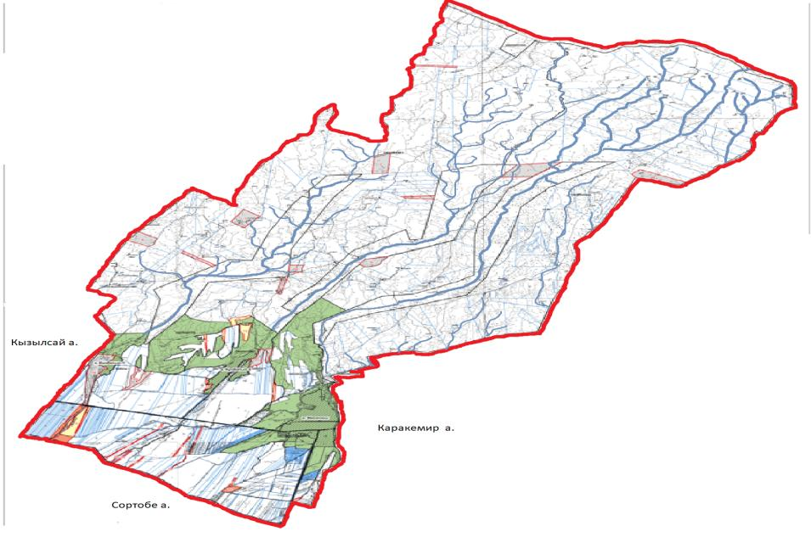

Условные обозначения:

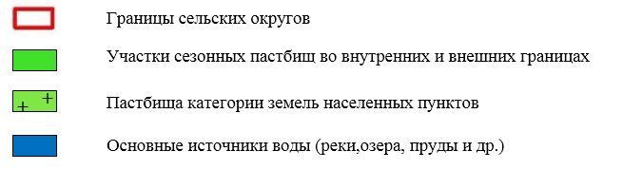

Приложение 2
к Плану по управлению
пастбищами и их
использованию
в Масанчинскому сельском
округе на 2022-2024 годы
Приемлемые схемы пастбищеоборотов
Схема благоприятного пастбищеоборота для Масанчинского сельского округа
Годы | Загон 1 | Загон 2 | Загон 3 | Загон 4
2022 | весенне-летний сезон 1 | летний  сезон 2 | осенний  сезон 3 | отдыхающий загон
2023 | отдыхающий  загон | весенне-летний сезон 1 | летний  сезон 2 | осенний  сезон 3
2024 | весенне-летний сезон 1 | летний  сезон 2 | осенний  сезон 3 | отдыхающий загон
Примечание: 1, 2, 3, 4 - очередность использования загонов в году.
Приложение 4
к Плану по управлению
пастбищами и их
использованию
в Масанчинском сельском
округе на 2022-2024 годы
Схема доступа пастбищепользователей к водоисточникам (озерам, рекам, прудам, копаням, оросительным или обводнительным каналам, трубчатым или шахтным колодцам), составленная согласно норме потребления воды
Среднесуточная норма потребления воды на одно сельскохозяйственное животное определяется в соответствии с пунктом 9 Правил рационального использования пастбищ, утвержденных приказом заместителя Премьер-Министра Республики Казахстан – Министра сельского хозяйства Республики Казахстан от 24 апреля 2017 года № 173 (зарегистрирован в Реестре государственной регистрации нормативных правовых актов за № 15090).
Оросительные или обводнительные каналы на территории Масанчинского сельского округа имеется.



Масанчинский сельский округ

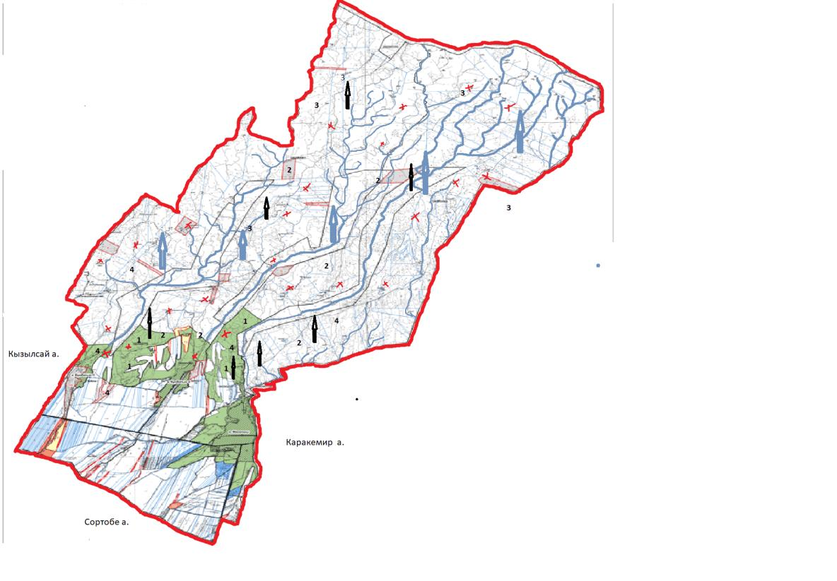

Условные обозначения:

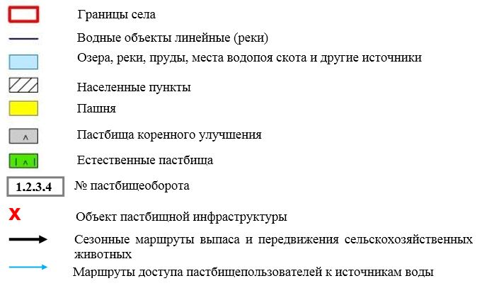

Приложение 5
к Плану по управлению
пастбищами и их
использованию
в Масанчинском сельском
округе на 2022-2024 годы
Масанчинский сельский округ – 23911 га

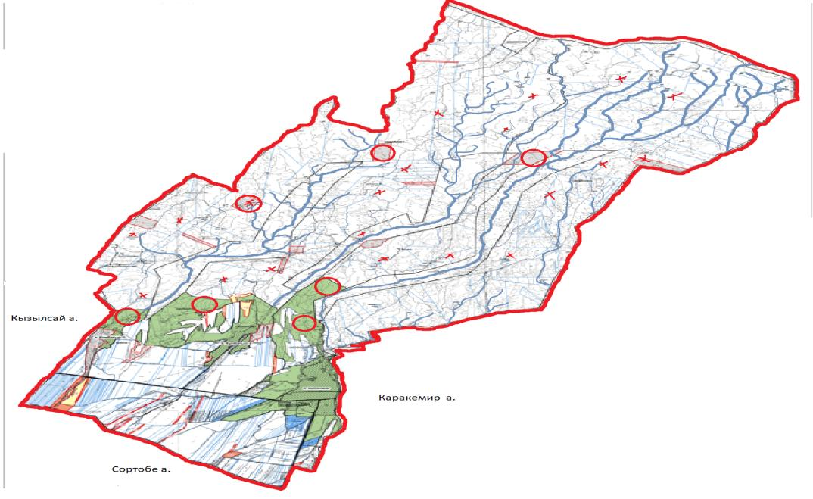

Условные обозначения:

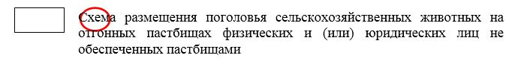

Приложение 6
к Плану по управлению
пастбищами и их
использованию
в Масанчинском сельском округе
на 2022-2024 годы
Календарный график по использованию пастбищ, устанавливающий сезонные маршруты выпаса и передвижения сельскохозяйственных животных
№ | Наименование  сельского округа | Количество загонов  в 2022 году |  |  |  | Количество загонов  в 2022 году |  |  |  | Количество загонов  в 2024 году
№ | Наименование  сельского округа | 1 | 2 | 3 | 4 | 1 | 2 | 3 | 4 | 1 | 2 | 3 | 4
1 | Масанчинский | ВЛС | ЛС | ОЗ | ЛОС | ВЛС | ЛС | ЛОС | ОЗ | ВЛС | ЛС | ОЗ | ЛОС
Примечание: расшифровка аббревиатур:
ВЛС – весенне-летний сезон;
ЛОС – летне-осенний сезон;
ЛС – летний сезон;
ОЗ – отдыхающий загон.
Приложение к решению
Кордайского районного
маслихата от 12 августа
2022 года за № 27-7
План по управлению пастбищами и их использованию в Ногайбайском сельском округе на 2022-2024 годы
Настоящий План по управлению пастбищами и их использованию в Ногайбаском сельском округе на 2022-2024 годы (далее - план) в соответствии с законами Республики Казахстан от 23 января 2001 года "О местном государственном управлении и самоуправлении в Республике Казахстан", от 20 февраля 2017 года "О пастбищах", приказом заместителя Премьер-Министра Республики Казахстан-Министра сельского хозяйства Республики Казахстан от 24 апреля 2017 года № 173 "Об утверждении правил рационального использования пастбищ" (зарегистрирован в Реестре государственной регистрации нормативных правовых актов за № 15090), Разработан в соответствии с приказом министра сельского хозяйства Республики Казахстан от 14 апреля 2015 года № 3-3/332 "Об утверждении предельно допустимой нормы нагрузки на общую площадь угодий" (зарегистрирован в Реестре государственной регистрации нормативных правовых актов за № 11064).
План принимается в целях рационального использования пастбищ, устойчивого обеспечения потребности в кормах и предотвращения деградации пастбищ.
План содержит:
1) схема (карта) расположения пастбищ на территории Ногайбайского сельского округа в разрезе категорий земель, собственников земельных участков и землепользователей на основании правоустанавливающих документов (приложение 1);
2) приемлемые схемы пастбищеоборотов (приложение 2);
3) карта с обозначением внешних и внутренних границ и площадей пастбищ, в том числе объектов сезонной, пастбищной инфраструктуры (приложение 3);
4) схема доступа пастбищных пользователей к водоисточникам (озерам, рекам, прудам, беднякам, оросительным или обводнительным каналам, трубчатым или шахтным колодцам), составленная в соответствии с нормами водопотребления (приложение 4);
5) схема перераспределения пастбищ для размещения поголовья сельскохозяйственных животных физических и (или) юридических лиц, не имеющих пастбищ, и перевода их на предоставляемые пастбища (приложение 5);
6) Схема размещения поголовья сельскохозяйственных животных, не обеспеченных пастбищами, на отгонных пастбищах физическими и (или)юридическими лицами, расположенными в поселке, селе, сельском округе (приложение 6);
7) календарный график по использованию пастбищ, устанавливающий сезонные направления выпаса и передвижения сельскохозяйственных животных (приложение 7).
План принят с указанием сведений о состоянии геоботанического обследования пастбищ, сведений о ветеринарно-санитарных объектах, данных о численности поголовья сельскохозяйственных животных, их владельцев - и (или) иных данных, представленных юридическими лицами, данные о численности стадов, Отар, стадов, сформированных по видам и половозрастным группам сельскохозяйственных животных, сведения о формировании поголовья сельскохозяйственных животных для выпаса на отгонных пастбищах, сведения об особенностях выпаса сельскохозяйственных животных на культурных и аридных пастбищах, сведения о сервитутах для перегона скота и сведения о сервитутах для перегона скота, предоставленные государственными органами, физическими и (или) юридическими лицами.
По административно-территориальному делению в Ногайбайском сельском округе имеются 3 населенных пункта.
Общая площадь территории Ногайбайского сельского округа составляет 43284 га, в том числе, пашня – 8069 га, пастбищных угодий – 33536 га.
По категориям земель:
земли сельскохозяйственного назначения - 37901,2 га;
земли населенных пунктов - 3564,5 га;
прочие земли для нужд промышленности, транспорта, связи, космической деятельности, обороны, национальной безопасности и несельскохозяйственного назначения - 856 га;
земли запаса - 558 га.
По геоботаническому состоянию рельефная поверхность земли формируется горной, предгорной и степной зоной из четырех видов почвы. А именно: темно-каштановые, светло-каштановые суглинки, обыкновенные северные сероземы и северные светлые сероземы. По оврагам рек и родников в полугидроморфных почвах часто встречаются такие злаковые сорта растительности как: ползучий безостый, луговой тонкий, камыш обыкновенный и разнотравная растительность, как: шалфей пустынный, тысячелистник обыкновенный, простой цикорий, восточный папоротник, красноголовый клевер и земляниковый клевер. Вокруг земель постоянного обитания широко распространены сорняки, в том числе, котовник мелкоцветковый, василҰк и солодка обыкновенная. Широко распространены типчаковые пастбища, которые встречаются во всех видах рельефа земли, в том числе, малосмытых черно-каштановых и болотистых черно-каштановых почвах. Видны модификации типчаково-разнотравия, типчаково-разнообразных эфимеров, типчаково-покрытых пыреем трав и покрытые пыреем-растительности перистого ковыля, пыреев-разнотравия-полыни.
Типчаковые пастбища являются доминантом, основным видом пастбищных земель. Доминант – обыкновенный ковыль. Субдоминанты – разнообразная травянистая растительность: орегано (душица обыкновенная), зверобой шероховатый, восточный папоротник, ровный папоротник, обыкновенная сирень (горец спорышевидный), обыкновенный красноцвет, василҰк оттопыренный и хондрилла ситниковидная. Проектный охват почвы растительным покровом составляет 70-75%. Высота ковылей и разнотравия 15-50 см, хондрилл ситниковидных 5-15 см. Структура растительного покрова - одноярусная. Масса летней сухой продукции составляет в среднем 4,6-6,9 ц/га. Типчаковые, ковыльные пастбища в зависимости от употребления провианта, фуража, предназначенные для выпаса всех видов скота, являются весенне-летне-осенними видами пастбищных земель. Годовой выпас скота осуществляется в сезонные периоды.
Большое влияние на климатическое состояние имеет близкое расположение горных массивов Шу-Или. В зимние периоды под влиянием азиатского циклона преобладают ветра с северо-восточного направления, периодичностью повтора от 30 до 60 %. В последствии этих ветровых осадков зима холодная и средняя температура воздуха составляет -7 -100С. Весенний период отличается неустойчивым теплым температурным режимом. Возможны повторы последних морозных дней во второй половине апреля и в начале мая месяцах. Средняя долгота неморозного периода составляет 140–180 дней. Лето жаркое, длительность составляет 120-140 дней. Высокая температура воздуха приходится на сухой летний период. Средняя температура июля месяца составляет +35 +400С.
Уровень средних дождевых осадков ниже 300 мм.
На 1 июля 2022 года в Ногайбайском сельском округе насчитывается 6892 головы крупного рогатого скота, в том числе, 2189 голов маточного поголовья, 44950 голов мелкого рогатого скота, 2399 голов лошадей. Из них, на личном подворье населения 1365 голов крупного рогатого скота, 17706 голов мелкого рогатого скота, 1500 голов лошадей.
Площадь пастбищ составляет 33536 га.
Поголовье скота в ТОО, крестьянских и фермерских хозяйствах в Ногайбайском сельском округе состовляет: крупного рогатого скота- 5527 головы, мелкого рогатого скота -27244 голов, лошадей-899 голов.
Площадь пастбищ ТОО, крестьянских и фермерских хозяйств составляет 29846 га.
Всего по Ногайбайскому сельскому округу имеется 29846 га пастбищных угодий для обеспечения сельскохозяйственных животных. В пределах населенного пункта имеется 3101,5 га пастбищ.
В Ногайбайском сельском округе не установлены сервитуты для выгона скота.
На основании вышеизложенного, в соответствии со статьей 15 Закона Республики Казахстан "О пастбищах" по содержанию маточного (дойного) поголовья сельскохозяйственных животных для нужд местного населения (Ногайбайский сельский округ) на площади 3101,5 га, при норме нагрузки 5,0 га/голов потребность составляет 2710 га. Сложившуюся потребность в пастбищных угодьях необходимо восполнить за счет выкупа земель для государственных нужд.
Потребность пастбищных угодий местного населения по выпасу других сельскохозяйственных животных составляет 2710 га, при норме нагрузки на голову КРС 1,0 га / гол., Мелкий рогатый скот – 0,1 га / гол., лошадей – 1,0 га / гол.
Потребность:
Для КРС - 170 гол. * 1,0 га / гол.=170,0 га;
для мелкого рогатого скота - 1900 гол. * 0,1 га/гол.= 190,0 га;
для лошади - 182 гол. 1,0 га / гол.= 182,0 га.
170+190+182=542*5=2710 га.
Сложившуюся потребность пастбищных угодий в размере 2710 га планируется восполнить за счет выпаса сельскохозяйственных животных населения на землях ТОО и крестьянских хозяйств, принадлежащих: А.Иманкулов - 132,8 га, ТОО "Актас-Кордай" - 183,0 га, М.Расулов - 200,0 га, Ж.Жунискулов - 182,0 га, У.Байжигитова - 338,0 га, Д.Шынтасова - 500,0 га, Д.Сихимбаева - 58,0 га, Ж.Тулакбаев - 192,0 га. Всего 1785,8 га.
Оставшуюся потребность пастбищных угодий для поголовья сельскохозяйственных животных местного населения Ногайбайского сельского округа отнести на отгонные 33536 га пастбища Ногайбайского сельского округа согласно приложению 5 к настоящему Плану.
Приложение 1
к Плану по управлению
пастбищами и их
использованию
в Ногайбайском сельском округе
на 2022-2024 годы
Схема (карта)расположения пастбищ на территории Ногайбайского сельского округа категорий земель, собственников земельных участков и землепользователей в разрезе на основании правоустанавливающих документов

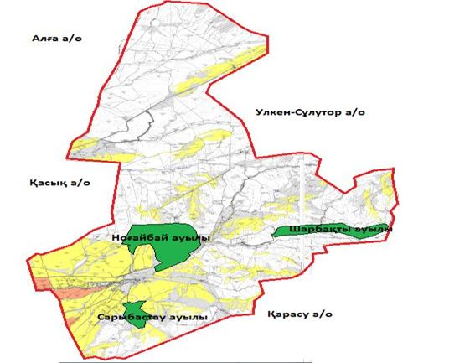

Условные обозначения:

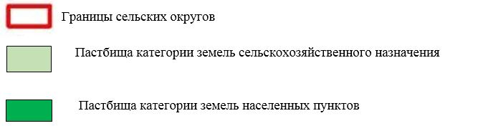

Собственники земельных участков на территории Ногайбайского сельского округа
Таблица № 1
№ | Наименование землепользователей земельных участков | Площадь пастбищ, (га) | Наличие скота по видам, (голов) |  |  | Норма потребности в пастбищах 1 гол, (га) |  |  | Потребность пастбищ, (га) |  |  |  | Избыточные пастбища, (га)
№ | Наименование землепользователей земельных участков | Площадь пастбищ, (га) | КРС | МРС | Лошадь | КРС | МРС | Лошадь | КРС | МРС | Лошадь | Итого (га) | Избыточные пастбища, (га)
1 | К.Байжигитов | 338,0 | - | 45 | 67 | - | 1,3 | 6,5 | - | 58,5 | 435,5 | 494 | -
2 | Д.Шынтасова | 500,0 | - | - | - | - | - | - | - | - | - |  | 500,0
3 | Ж.Тулакбаев | 192,0 | 16 | 1569 | 5 | 6,2 | 1,3 | 6,5 | 99,2 | 2039,7 | 32,5 | 2171,4 | -
4 | А.Иманкулов | 132,8 | - | 1707 | 2 | - | 1,3 | 6,5 | - | 2219,1 | 13 | 2231,1 | -
5 | Ж.Жунускулов | 182,2 | 75 | 1215 | 15 | 6,2 | 1,3 | 6,5 | 465 | 1579,5 | 93 | 2137,5 | -
6 | Д.Сихимбаев | 58,0 | - | - | - | - | - | - | - | - | - | - | 58,0
7 | М.Расулов | 200,0 | - | - | - | - | - | - | - | - | - | - | 200,0
8 | ТОО "Ақтас –Қордай" | 183,0 | - | - | - | - | - | - | - | -- | - | - | 183,0
 | Всего | 1785,8 | 91 | 4563 | 89 | - | - | - | 564,2 | 5896,8 | 574 | 7034 | 941
Сведения по распределению пастбищ для размещения маточного (дойного)поголовья КРС по Ногайбайскому сельскому округу
Таблица№ 2
№ | Наименование сельского округа | Площадь пастбищ, (га) | Наличие дойных коров (голов) | Норма потребности в пастбищах 1 гол, (га) | Потребность в пастбищах, (га) | Необеспеченные пастбищами (га) | Обеспеченность потребности, % | Преимущество, (га)
1 | Ноғайбайский | 1482,5 | 499 | 5 | 2495 | 1013 | 60 | -
 | Всего | 1482,5 | 499 |  | 2495 | 1013 | 60 | -
Примечание: недостающее количество пастбищных угодий для дойных коров-1013 га в соответствии с подпунктом 4-1) пункта 2 статьи 84 Земельного кодекса будет уменьшаться за счет выкупа для государственных нужд и путем перевода скота на отгонные пастбища.
Сведения по перераспределению пастбищ для размещения поголовья сельскохозяйственных животных в части собственников земельных участков по ногайбайскому сельскому округу
№ 3 кесте
№ | Наименование сельского округа | Наличие скота  по видам (голов) |  |  | Норма потребности в пастбищах 1 гол, (га) |  |  | Потребность пастбищ, (га) |  |  |  | Распределение пастбищ, (га) | Обеспеченность потребности, %
№ | Наименование сельского округа | КРС | МРС | Лошадь | К Р С | М Р С | Лоша дь | КРС | МРС | Лошадь | Заключение (га) | Распределение пастбищ, (га) | Обеспеченность потребности, %
1 | Ноғайбайский | 1 365 | 17 706 | 1 500 | 6,2 | 1,3 | 6,5 | 8 463 | 23 018 | 9 750 |  | А.Иманкулов А 132,8  ТОО "Ақтас–Қордай"–183,0  М.Расулов М – 200,0  Ж.Жунискулов.Ж–182,0  К.Байжигитов К – 338,0  Д.Шынтасова Д – 500,0  Д.Сихимбаев Д -58,0  Ж.Тулакбаев Ж – 192,0 | 1,5
 | Всего | 1 365 | 17 706 | 1 500 |  |  |  | 8463 | 23 018 | 9 750 | 41 231 | 1785,8 | 1,5
Приложение 2
к Плану по управлению
пастбищами и их
использованию
в Ногайбайском сельском округе
на 2022-2024 годы
Приемлемые схемы пастбищеоборотов
Схема благоприятного пастбищеоборота для Ногайбайского сельского округа
Года | Забор 1 | Забор 2 | Забор 3 | Забор 4
2022 | весенне-летний сезон 1 | Летний сезон 2 | Осенний сезон 3 | Отдыхающий забор
2023 | Отдыхающий забор | весенне-летний сезон 1 | Летний сезон 2 | Осенний сезон 3
2024 | весенне-летний сезон 1 | Летний сезон 2 | Осенний сезон 3 | Отдыхающий забор
Примечание: 1, 2, 3, 4 - очередность использования загонов в году.
Приложение 3
к плану по управлению пастбищ и их использование
В Ногайбайском сельском округе На 2022-2024 годы
Карта с указанием внешних и внутренних границ и площадей пастбищ, в том числе, объектов сезонной пастбищной инфраструктуры

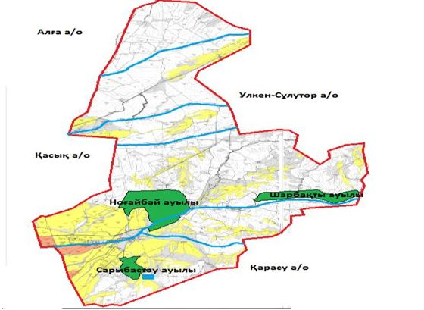

Условные обозначения:

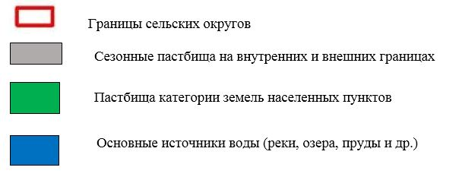

Приложение 4
к плану по управлению
пастбищ и их использование
В Ногайбайском сельском округе на 2022-2024 годы
Схема доступа пастбищных пользователей к водоисточникам (озерам, рекам, прудам, беднякам, оросительным или оросительным каналам, трубчатым или шахтным колодцам), составленная в соответствии с нормами водопотребления
Среднесуточная норма водопотребления на одного сельскохозяйственного животного определяется в соответствии с пунктом 9 правил рационального использования пастбищ, утвержденных приказом заместителя Премьер-Министра Республики Казахстан – Министра сельского хозяйства Республики Казахстан от 24 апреля 2017 года № 173 (зарегистрирован в Реестре государственной регистрации нормативных правовых актов за № 15090).
Оросительные или обводнительные каналы на территории Ногайбайского сельского округа имеются.
Ноғайбайский сельский округ

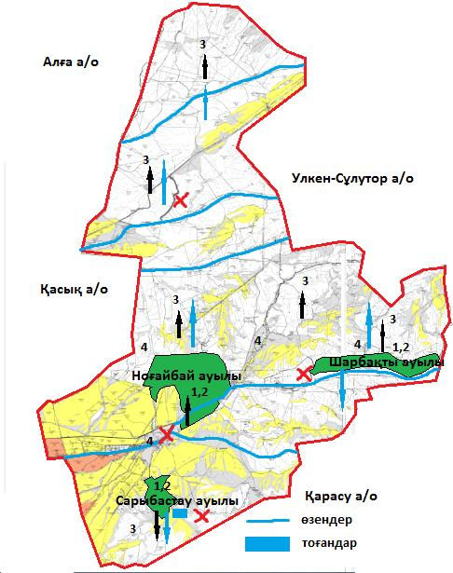

Условные обозначения:

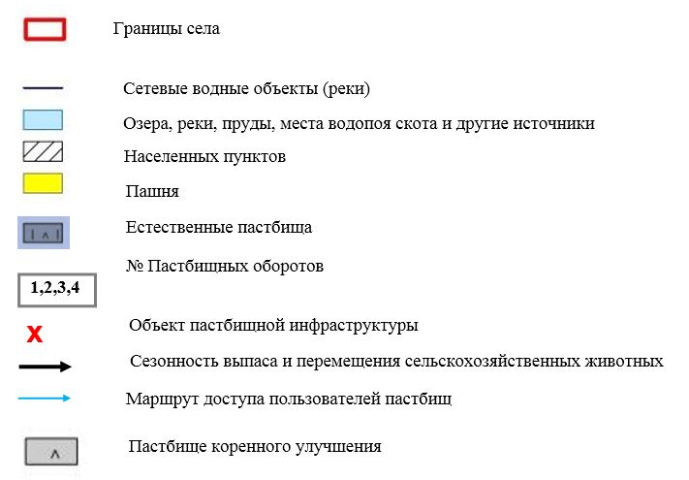

Приложение 5
к Плану по управлению
пастбищами и их
использованию
В Ногайбайском сельском округе На 2022-2024 годы
Ногайбайский сельский округ-33536 га

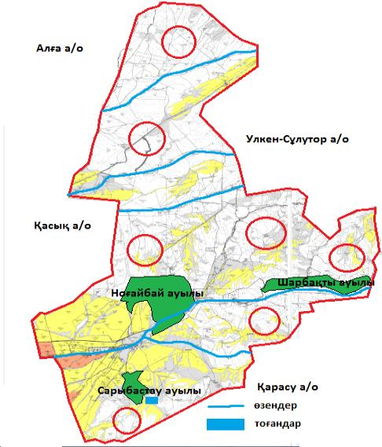

Условные обозначения:



Приложение 6
к Плану по управлению
пастбищами и их
использованию
в Ногайбайском сельском округе
На 2022-2024 годы
Календарный график по использованию пастбищ, устанавливающий сезонные направления выпаса и передвижения сельскохозяйственных животных
№ | Наименование сельского округа | Количество ограждений в 2022 году |  |  |  | Количество ограждений в 2023 году |  |  |  | Количество ограждений в 2024 году
№ | Наименование сельского округа | 1 | 2 | 3 | 4 | 1 | 2 | 3 | 4 | 1 | 2 | 3 | 4
1 | Ногайбайский | ВЛС | ЛС | ОЗ | ЛОС | ВЛС | ЛС | ВЛС | ОЗ | ВЛС | ЛС | ОЗ | ЛОС
Примечание: расшифровка аббревиатур:
ВЛС-весенне-летний сезон;
ЛОС-летне-осенний сезон;
ЛС-летний сезон;
ОЗ - отдыхающий забор
Приложение к решению
Кордайского районного
маслихата от 12 августа
2022 года за № 27-7
План по управлению пастбищами и их использованию в Отарском сельском округе на 2022-2024 годы
Настоящий План по управлению пастбищами и их использованию в Отарском сельском округе на 2022-2024 годы (далее - План) разработан в соответствии с Законами Республики Казахстан от 23 января 2001 года "О местном государственном управлении и самоуправлении в Республике Казахстан", от 20 февраля 2017 года "О пастбищах", приказом заместителя Премьер-Министра Республики Казахстан - Министра сельского хозяйства Республики Казахстан от 24 апреля 2017 года № 173 "Об утверждении Правил рационального использования пастбищ" (зарегистрирован в Реестре государственной регистрации нормативных правовых актов за № 15090), приказом Министра сельского хозяйства Республики Казахстан от 14 апреля 2015 года № 3-3/332 "Об утверждении предельно допустимой нормы нагрузки на общую площадь пастбищ" (зарегистрирован в Реестре государственной регистрации нормативных правовых актов за № 11064).
План принимается в целях рационального использования пастбищ, устойчивого обеспечения потребности в кормах и предотвращения процессов деградации пастбищ.
План содержит:
7) схему (карту) расположения пастбищ на территории Отарского сельского округа в разрезе категорий земель, собственников земельных участков и землепользователей на основании правоустанавливающих документов (приложение 1);
8) приемлемые схемы пастбищеоборотов (приложение 2);
3) карту с обозначением внешних и внутренних границ и площадей пастбищ, в том числе сезонных, объектов пастбищной инфраструктуры (приложение 3);
4) схему доступа пастбищепользователей к водоисточникам (озерам, рекам, прудам, копаням, оросительным или обводнительным каналам, трубчатым или шахтным колодцам), составленную согласно норме потребления воды (приложение 4); нет
5) схему перераспределения пастбищ для размещения поголовья сельскохозяйственных животных физических и (или) юридических лиц, у которых отсутствуют пастбища, и перемещения его на предоставляемые пастбища (приложение 5);
6) схему размещения поголовья сельскохозяйственных животных на отгонных пастбищах физических и (или) юридических лиц, не обеспеченных пастбищами, расположенными в поселке, селе, сельском округе (приложение 6);
7) календарный график по использованию пастбищ, устанавливающий сезонные маршруты выпаса и передвижения сельскохозяйственных животных (приложение 7).
План принят с учетом сведений о состоянии геоботанического обследования пастбищ, сведений о ветеринарно-санитарных объектах, данных о численности поголовья сельскохозяйственных животных с указанием их владельцев - пастбищепользователей, физических и (или) юридических лиц, данных о количестве гуртов, отар, табунов, сформированных по видам и половозрастным группам сельскохозяйственных животных, сведений о формировании поголовья сельскохозяйственных животных для выпаса на отгонных пастбищах, особенностей выпаса сельскохозяйственных животных на культурных и аридных пастбищах, сведений о сервитутах для прогона скота и иных данных, предоставленных государственными органами, физическими и (или) юридическими лицами.
По административно-территориальному делению в Отарском сельском округе имеются 3населенных пункта.
Общая площадь территории Отарского сельского округа 275956 га, из них, пашни – 1219 га, пастбищные земли – 144986 га.
По категориям земли подразделяются на:
земли сельскохозяйственного назначения – 85775 га;
земли населенных пунктов -10390 га;
земли промышленности, транспорта, связи, для нужд космической деятельности, обороны, национальной безопасности и иного несельскохозяйственного назначения - 172472 га;
земли запаса - 10004 га.
По геоботаническому состоянию рельефная поверхность земли формируется горной, предгорной и степной зоной из четырех видов почвы. А именно: темно-каштановые, светло-каштановые суглинки, обыкновенные северные сероземы и северные светлые сероземы. По оврагам рек и родников в полугидроморфных почвах часто встречаются такие злаковые сорта растительности как: ползучий безостый, луговой тонкий, камыш обыкновенный и разнотравная растительность, как: шалфей пустынный, тысячелистник обыкновенный, простой цикорий, восточный папоротник, красноголовый клевер и земляниковый клевер. Вокруг земель постоянного обитания широко распространены сорняки, в том числе, котовник мелкоцветковый, василҰк и солодка обыкновенная. Широко распространены типчаковые пастбища, которые встречаются во всех видах рельефа земли, в том числе, малосмытых черно-каштановых и болотистых черно-каштановых почвах. Видны модификации типчаково-разнотравия, типчаково-разнообразных эфимеров, типчаково-покрытых пыреем трав и покрытые пыреем-растительности перистого ковыля, пыреев-разнотравия-полыни.
Типчаковые пастбища являются доминантом, основным видом пастбищных земель. Доминант – обыкновенный ковыль. Субдоминанты – разнообразная травянистая растительность: орегано (душица обыкновенная), зверобой шероховатый, восточный папоротник, ровный папоротник, обыкновенная сирень (горец спорышевидный), обыкновенный красноцвет, василҰк оттопыренный и хондрилла ситниковидная. Проектный охват почвы растительным покровом составляет 70-75%. Высота ковылей и разнотравия 15-50 см, хондрилл ситниковидных 5-15 см. Структура растительного покрова - одноярусная. Масса летней сухой продукции составляет в среднем 4,6-6,9 ц/га. Типчаковые, ковыльные пастбища в зависимости от употребления провианта, фуража, предназначенные для выпаса всех видов скота, являются весенне-летне-осенними видами пастбищных земель. Годовой выпас скота осуществляется в сезонные периоды.
Большое влияние на климатическое состояние района имеет близкое расположение горных массивов Шу-Или. В зимние периоды под влиянием азиатского циклона преобладают ветра с северо-восточного направления, периодичностью повтора от 30 до 60 %. В последствии этих ветровых осадков зима холодная и средняя температура воздуха составляет -7 -100С . Весенний период отличается неустойчивым теплым температурным режимом. Возможны повторы последних морозных дней во второй половине апреля и в начале мая месяцах. Средняя долгота неморозного периода составляет 140–180 дней. Лето жаркое, длительность составляет 120-140 дней. Высокая температура воздуха приходится на сухой летний период. Средняя температура июля месяца составляет +35 +400С.
Уровень средних дождевых осадков ниже 300 мм.
На 1 июля 2022 года в Отарском сельском округе насчитывается (личное подворье населения и поголовье ТОО, КХ) крупного рогатого скота 1906 голов, из них, маточное поголовье 806 голов, мелкого рогатого скота 21305 голов, 517 голов лошадей.
Площадь пастбищ составляет 8730,0 га.
Поголовье в ТОО, крестьянских и фермерских хозяйствах в Отарском сельском округе составляет: крупного рогатого скота 212 голов, мелкого рогатого скота 4240 голов, 235 голов лошадей.
Площадь пастбищ ТОО, крестьянских и фермерских хозяйств составляет 84171 га.
Для обеспечения сельскохозяйственных животных по Отарскому сельскому округу имеются всего 84855 га пастбищных угодий. В черте населенных пунктов числится 8730 га пастбищ.
В Отарском сельском округе сервитуты для прогона скота не установлены.
На основании вышеизложенного, согласно статьи 15 Закона Республики Казахстан "О пастбищах" для нужд местного населения (Отарский сельский округ) по содержанию маточного (дойного) поголовья сельскохозяйственных животных при имеющихся пастбищных угодьях населенных пунктов в размере 8730 га, потребность составляет 11702 га, при норме нагрузки 5,0 га/гол. Пастбищная земля не требуется.
Имеется потребность пастбищных угодий по выпасу других сельскохозяйственных животных местного населения при норме нагрузки на голову КРС – 1,0 га/гол, МРС – 0,1 га/гол., лошадей – 1,0 га/гол.
Потребность:
для КРС- 1314 гол. * 1,0 га/гол. =1314 га;
для МРС- 10265 гол. * 0,1 га/гол. = 1026,5 га;
1314+1026,5=2340,5*5=11702,5 га.
Сложившуюся потребность пастбищных угодий в размере 11702,5 га планируется восполнить за счет выпаса сельскохозяйственных животных населения на землях ТОО и крестьяских хозяйств, принадлежащих: ТОО "Агрофирма Майдала" - 500,0 га, ТОО "Агрофирма Түрикпен" - 14916,1 га, ТОО "Бектенби" - 1019,0 га, ТОО "IS-Бірлік" - 3467,0 га, ТОО "Қордай халал-ет" - 4847,0 га, Б.Абсибаева - 24,0 га, Ж.Аймаханов – 130 га, Т.Бакиров - 1500,0 га, Б.Дастанова - 3050,0 га, Н.Ердебаева - 200,0 га, М.Жоргабаев - 13,0 га, Г.Банлоу - 330,0 га, Ш.Нуркалиева - 4959,0 га, Н.Орынбаев - 12,0 га, И.Закуев - 16,0 га, М.Самаков - 12,0 га, С.Сваров - 144,0 га, К.Смагулов - 22,0 га, М.Абдыбекова - 6700,0 га, Б.Даненов - 700,0 га, К.Кожамкулов - 450,0 га, Г.Джасыбаева - 1921,0 га, М.Беркимбаев - 985,2 га, Б.Жайлауов - 452,0 га, Б.Келдыбаев Б. - 499,5 га, Маясаров А. - 760,0 га, Жылкыбаев Р. - 217,0 га, Карымсаков - 2800,0 га, А.Ашимова - 8642,0 га, Е.Шапиев – 13400, Г.Қалдарова - 5218,2 га. Всего 77906,0 га.
Оставшуюся потребность пастбищных угодий для поголовья сельскохозяйственных животных местного населения Отарского сельского округа отнести на отгонные пастбища Отарского сельского округа – 144986 га согласно приложению 5 к настоящему Плану.
Приложение 1
к Плану по управлению
пастбищами и их
использованию
в Отарском сельском округе
на 2022-2024 годы
Схема (карта) расположения пастбищ на территории Кордайского сельского округа в разрезе категорий земель, собственников земельных участков и землепользователей на основании правоустанавливающих документов

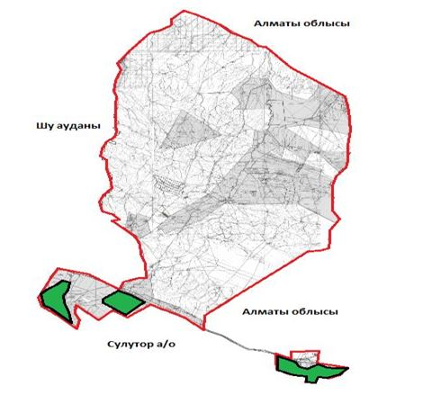

Условные обозначения:

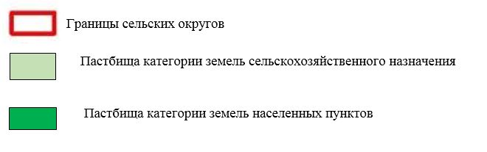

Список собственников земельных участков на территории Отарского сельского округа
Таблица № 1.
№ | Наименование землепользователей земельных участков | Площадь пастбищ, (га) | Наличие скота по видам, (гол) |  |  | Норма потребности пастбищ на 1 гол., (га) |  |  | Потребность пастбищ, (га) |  |  |  | Излишки пастбищ, (га
№ | Наименование землепользователей земельных участков | Площадь пастбищ, (га) | К Р С | М Р С | Лошади | КРС6,2 | М Р С 1,3 | Лошади 6,5 | К Р С | М Р С | Лошади | Итого (га) | Излишки пастбищ, (га
1 | ТОО "Агрофирма Майдала" | 500,0 |  |  |  |  |  |  |  |  |  |  | -
2 | ТОО "Агрофирма Түрикпен" | 14 916, 1 |  |  |  |  |  |  |  |  |  |  | -
3 | ТОО"Бектенби" | 1019, 0
4 | ТОО"IS-Бірлік" | 3467, 0
4 | ТОО"Қордай халал-ет" | 4847, 0
5 | Б.Абсибаева | 24,0
6 | Ж.Аймаханов | 130
7 | Т.Бакиров | 1500, 0
8 | Б.Дастанова | 3050, 0
9 | Н.Ердебаева | 200,0 | 2 | 80 | 2 | 6,2 | 1,3 | 6,5 | 12,4 | 104 | 13 | 129,4 | -
11 | М.Жоргабаев | 13,0
12 | Г.Банлоу | 330,0 |  |  |  |  |  |  |  |  |  |  | -
14 | Ш.Нуркалиева | 4959, 0
16 | Н:Орынбаев | 12,0
17 | И.Закуев | 16,0 |  | 30 |  | 6,2 |  |  | 186
18 | М.Самаков | 12,0
19 | С.Сваров | 144,0
20 | К.Смагулов | 22,0
21 | М.Абдыбекова | 6700, 0
22 | Б.Даненов | 700,0
23 | К.Кожамкулов | 450,0 | 6 | 50 | 5 | 6,2 | 1,3 | 6,5 | 37,2 | 65 | 32,5 | 1347
24 | Г.Джасыбаева | 1921, 0 | 0 | 135 | 50 | 6,2 | 1,3 | 6,5 | 0 | 175,5 | 32,5 | 208 | -
25 | М.Беркимбаев | 985, 2 | 13 | 685 | 100 | 6,2 | 1,3 | 6,5 | 80,6 | 890,5 | 650 | 16211 | -
26 | Б.Жайлауов | 452, 0 | 2 | 800 | 30 | 6,2 | 1,3 | 6,5 | 12,4 | 1040 | 195 | 12474 | -
27 | Б.Келдыбаев | 499,5 | 16 | 0 | 8 | 6,2 | 1,3 | 6,5 | 99,2 | 0 | 52 | 1512 | -
28 | А.Маясаров | 760,0 | 85 | 100 | 2 | 6,2 | 1,3 | 6,5 | 527 | 130 | 13 | 670 | -
29 | Р.Жылкыбаев | 217,0 | 90 | 1570 | 40 | 6,2 | 1,3 | 6,5 | 558 | 2041 | 260 | 2859 | -
30 | Д.Карымсаков | 2800, 0
31 | А.Ашимова | 8642, 0
32 | Е.Шапиев | 13 400
33 | Г.Қалдарова | 5 218, 2
 | Всего | 77 906,0 | 214 | 3 450 | 237 |  |  |  | 1 512, 8 | 4 446 | 1 248 | 35 410, 4 | 74 278, 3
Сведения по распределению пастбищ для размещения маточного (дойного)поголовья КРС по Отарскому сельскому округу
Таблица №2
№ | Наименование сельского округа | Площадь пастбищ, (га) | Наличие дойных коров (гол.) | Норма потребности пастбищна 1 гол., (га) | Потребность пастбищ, (га) | Не обеспечено пастбищами (га) | Обеспеченность потребности, % | Излишки, (га)
1 | Отарский | 8730 | 695 | 5 | 3475 | - | 100 | 5255
 | Всего | 8730 | 695 | 5 | 3475 |  | 100 | 5255
Примечание: недостающее количество пастбищных угодий для дойных коров в соответствии с подпунктом 4-1) пункта 2 статьи 84 Земельного кодекса будет уменьшаться за счет выкупа для государственных нужд и путем перевода скота на отгонные пастбища.
Сведения по перераспределению пастбищ для размещения поголовья сельскохозяйственных животных в разрезе собственников земельных участков по Отарскому сельскому округу
Таблица № 3.
№ | Наименование сельского округа | Наличие скота по видам, (гол) |  |  | Норма потребности пастбищ на 1 гол., (га) |  |  | Потребность пастбищ, (га) |  |  |  | Распределение пастбищ, (га) | Обеспеченность потребности, %
№ | Наименование сельского округа | КРС | МРС | Лошади | КРС | МРС | Лошади | КРС | МРС | Лошади | Итого (га)
1 | Отар | 1 694 | 17 065 |  | 6,2 | 1,3 | 6,5 | 10 502 | 22 183 | 1 832 | 34 517 | Улкен Сулуторского с/о 21841 М.Абдыбакиев -1639  КХ "Байсары"-1000  Г.Калдарова-1307
 | Всего | 1 694 | 17 065 |  |  |  |  | 10 502 | 22 183 | 1 832 | 34 517 | 25787
Приложение 3
к Плану по управлению
пастбищами и их
использованию
в Отарском сельском округе
на 2022-2024 годы
Карта с обозначением внешних и внутренних границ и площадей пастбищ, в том числе, объектов сезонной пастбищной инфраструктуры

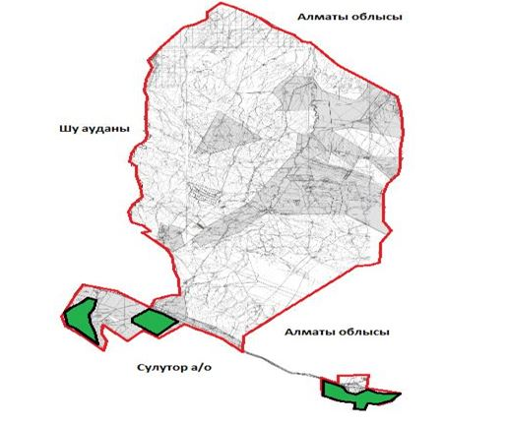

Условные обозначения:

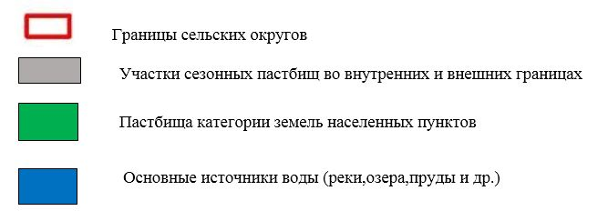

Приложение 4
к Плану по управлению
пастбищами и их
использованию
в Отарском сельском округе
на 2022-2024 годы
Водоисточники (озера, реки, пруды, оросительные или обводнительные каналы, трубчатым или шахтным колодцам) нет
Среднесуточная норма потребления воды на одно сельскохозяйственное животное определяется в соответствии с пунктом 9 Правил рационального использования пастбищ, утвержденных приказом заместителя Премьер-Министра Республики Казахстан – Министра сельского хозяйства Республики Казахстан от 24 апреля 2017 года № 173(зарегистрирован в Реестре государственной регистрации нормативных правовых актов за № 15090).
Оросительные или обводнительные каналы на территории Отарского сельского округа нет.
Отарский сельский округ

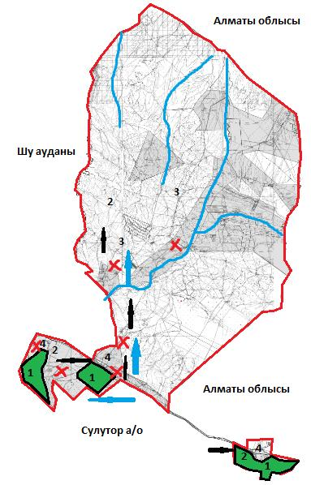

Условные обозначения:

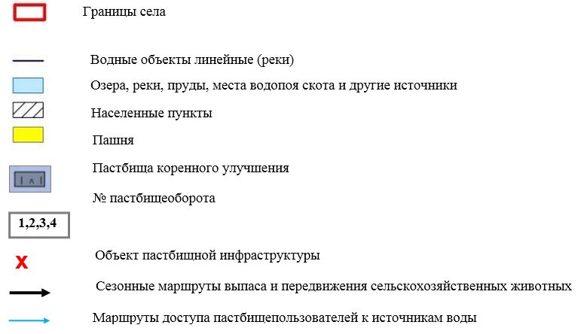

Приложение 5
к Плану по управлению
пастбищами и их
использованию
в Отарском сельском округе
на 2022-2024 годы
Отарский сельский округ- 144986 га

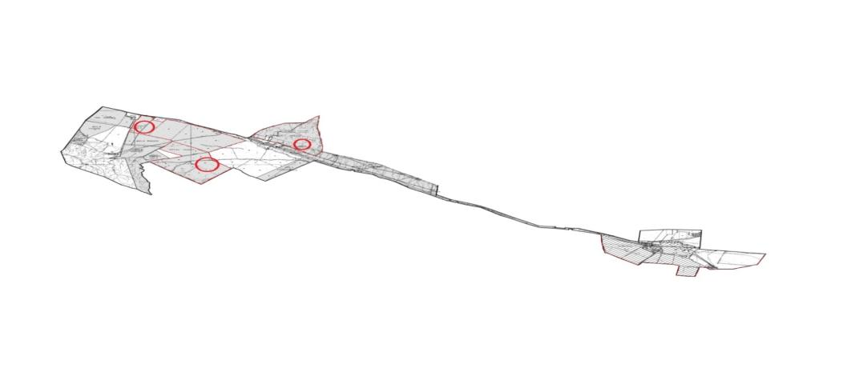

Условные обозначения:



Приложение 6
к Плану по управлению
пастбищами и их
использованию
в Отарском сельском округе
на 2022-2024 годы
Календарный график по использованию пастбищ, устанавливающий сезонные маршруты выпаса и передвижения сельскохозяйственных животных
№ | Наименование  сельского округа | Количество загонов  в 2022 году |  |  |  | Количество загонов  в 2023 году |  |  |  | Количество загонов  в 2024 году
№ | Наименование  сельского округа | 1 | 2 | 3 | 4 | 1 | 2 | 3 | 4 | 1 | 2 | 3 | 4
1 | Отарский | ВЛС | ЛС | ОЗ | ЛОС | ВЛС | ЛС | ЛОС | ОЗ | ВЛС | ЛС | ОЗ | ЛОС
Примечание: расшифровка аббревиатур:
ВЛС – весенне-летний сезон;
ЛОС – летне-осенний сезон;
ЛС – летний сезон;
ОЗ – отдыхающий загон.
Приложение к решению
Кордайского районного маслихата от 12 августа 2022 года за № 27-7
План по управлению пастбищами и их использованию в Сарыбулакском сельском округе на 2022-2024 годы
Настоящий План по управлению пастбищами и их использованию в Сарыбулакском сельском округе на 2022-2024 годы (далее - План) разработан в соответствии с Законами Республики Казахстан от 23 января 2001 года "О местном государственном управлении и самоуправлении в Республике Казахстан", от 20 февраля 2017 года "О пастбищах", приказом заместителя Премьер-Министра Республики Казахстан - Министра сельского хозяйства Республики Казахстан от 24 апреля 2017 года № 173 "Об утверждении Правил рационального использования пастбищ" (зарегистрирован в Реестре государственной регистрации нормативных правовых актов за № 15090), приказом Министра сельского хозяйства Республики Казахстан от 14 апреля 2015 года № 3-3/332 "Об утверждении предельно допустимой нормы нагрузки на общую площадь пастбищ" (зарегистрирован в Реестре государственной регистрации нормативных правовых актов за № 11064).
План принимается в целях рационального использования пастбищ, устойчивого обеспечения потребности в кормах и предотвращения процессов деградации пастбищ.
План содержит:
9) схему (карту) расположения пастбищ на территории Сарыбулакского сельского округа в разрезе категорий земель, собственников земельных участков и землепользователей на основании правоустанавливающих документов (приложение 1);
10) приемлемые схемы пастбищеоборотов (приложение 2);
3) карту с обозначением внешних и внутренних границ и площадей пастбищ, в том числе сезонных, объектов пастбищной инфраструктуры (приложение 3);
4) схему доступа пастбищепользователей к водоисточникам (озерам, рекам, прудам, копаням, оросительным или обводнительным каналам, трубчатым или шахтным колодцам), составленную согласно норме потребления воды (приложение 4);
5) схему перераспределения пастбищ для размещения поголовья сельскохозяйственных животных физических и (или) юридических лиц, у которых отсутствуют пастбища, и перемещения его на предоставляемые пастбища (Приложение 5);
6) схему размещения поголовья сельскохозяйственных животных на отгонных пастбищах физических и (или) юридических лиц, не обеспеченных пастбищами, расположенными в поселке, селе, сельском округе (приложение 6);
7) календарный график по использованию пастбищ, устанавливающий сезонные маршруты выпаса и передвижения сельскохозяйственных животных (приложение 7).
План принят с учетом сведений о состоянии геоботанического обследования пастбищ, сведений о ветеринарно-санитарных объектах, данных о численности поголовья сельскохозяйственных животных с указанием их владельцев - пастбищепользователей, физических и (или) юридических лиц, данных о количестве гуртов, отар, табунов, сформированных по видам и половозрастным группам сельскохозяйственных животных, сведений о формировании поголовья сельскохозяйственных животных для выпаса на отгонных пастбищах, особенностей выпаса сельскохозяйственных животных на культурных и аридных пастбищах, сведений о сервитутах для прогона скота и иных данных, предоставленных государственными органами, физическими и (или) юридическими лицами.
По административно-территориальному делению Сарыбулакском сельском округе имеются 2 населенных пункта.
Общая площадь территории Сарыбулакского сельского округа 28074,0 га, из них, пашни – 18658,0 га, пастбищные земли – 11784 га.
По категориям земли подразделяются на:
земли сельскохозяйственного назначения – 27872 га;
земли населенных пунктов -2871,5 га;
земли промышленности, транспорта, связи, для нужд космической деятельности, обороны, национальной безопасности и иного несельскохозяйственного назначения - 201,8 га;
земли запаса - 1208,0 га.
По геоботаническому состоянию рельефная поверхность земли формируется горной, предгорной и степной зоной из четырех видов почвы. А именно: темно-каштановые, светло-каштановые суглинки, обыкновенные северные сероземы и северные светлые сероземы. По оврагам рек и родников в полугидроморфных почвах часто встречаются такие злаковые сорта растительности как: ползучий безостый, луговой тонкий, камыш обыкновенный и разнотравная растительност, как: шалфей пустынный, тысячелистник обыкновенный, простой цикорий, восточный папоротник, красноголовый клевер и земляниковый клевер. Вокруг земель постоянного обитания широко распространены сорняки, в том числе, котовник мелкоцветковый, василҰк и солодка обыкновенная. Широко распространены типчаковые пастбища, которые встречаются во всех видах рельефа земли, в том числе, малосмытых черно-каштановых и болотистых черно-каштановых почвах. Видны модификации типчаково-разнотравия, типчаково-разнообразных эфимеров, типчаково-покрытых пыреем трав и покрытые пыреем-растительности перистого ковыля, пыреев-разнотравия-полыни.
Типчаковые пастбища являются доминантом, основным видом пастбищных земель. Доминант – обыкновенный ковыль. Субдоминанты – разнообразная травянистая растительность: орегано (душица обыкновенная), зверобой шероховатый, восточный папоротник, ровный папоротник, обыкновенная сирень (горец спорышевидный), обыкновенный красноцвет, василҰк оттопыренный и хондрилла ситниковидная. Проектный охват почвы растительным покровом составляет 70-75%. Высота ковылей и разнотравия 15-50 см, хондрилл ситниковидных 5-15 см. Структура растительного покрова - одноярусная. Масса летней сухой продукции составляет в среднем 4,6-6,9 ц/га. Типчаковые, ковыльные пастбища в зависимости от употребления провианта, фуража, предназначенные для выпаса всех видов скота, являются весенне-летне-осенними видами пастбищных земель. Годовой выпас скота осуществляется в сезонные периоды.
Большое влияние на климатическое состояние района имеет близкое расположение горных массивов Шу-Или. В зимние периоды под влиянием азиатского циклона преобладают ветра с северо-восточного направления, периодичностью повтора от 30 до 60 %. В последствии этих ветровых осадков средняя температура воздуха составляет -7 -100С.
Весенний период отличается неустойчивым теплым температурным режимом. Возможны повторы последних морозных дней во второй половине апреля и в начале мая месяцах. Средняя долгота неморозного периода составляет 140–180 дней. Лето жаркое, длительность составляет 120-140 дней. Высокая температура воздуха приходится на сухой летний период. Средняя температура июля месяца составляет +35 +400С.
Уровень средних дождевых осадков ниже 300 мм.
На 1 июля 2022 года в Сарыбулакском сельском округе насчитывается (личное подворье населения и поголовье ТОО, КХ) крупного рогатого скота 4625 голов, из них маточное поголовье 867 голов, мелкого рогатого 19380 голов, 396 голов лошадей.
Площадь пастбищ составляет 9185,2 га.
Поголовье в ТОО, крестьянских и фермерских хозяйствах в Сарыбулакском сельскомокруге составляет: крупного рогатого скота 4625 голов, мелкого рогатого скота 19380 голов, 396 голов лошадей.
Площадь пастбищ ТОО, крестьянских и фермерских хозяйств составляет 9185,2 га.
Для обеспечения сельскохозяйственных животных по Сарыбулакскому сельскому округу имеются всего 9185,2 га пастбищных угодий. В черте населенных пунктов числится 2264,5 га пастбищ.
В Сарыбулакском сельском округе сервитуты для прогона скота не установлены.
На основании вышеизложенного, согласно статьи 15 Закона Республики Казахстан "О пастбищах" для нужд местного населения (Сарыбулакский сельский округ) по содержанию маточного (дойного) поголовья сельскохозяйственных животных при имеющихся пастбищных угодьях населенных пунктов в размере 2264,5 га, потребность составляет 6350,0, при норме нагрузки 5,0 га/гол. Сложившуюся потребность пастбищных угодий необходимо восполнить за счет выкупа земель для государственных нужд.
Имеется потребность пастбищных угодий по выпасу других сельскохозяйственных животных местного населения в размере 6350,0 га, при норме нагрузки на голову КРС – 1,0 га/гол., МРС – 0,1 га/гол., лошадей – 1,0 га/гол.
Потребность:
для КРС- 800 гол. * 1,0 га/гол. =800 га;
для МРС- 2000 гол. * 0,1 га/гол. = 200,0 га;
для лошадей- 270 гол. * 1,0 га/гол. =270 га.
800+200+270=1270*5=6350 га.
Сложившуюся потребность пастбищных угодий в размере 6350 га планируется восполнить за счет выпаса сельскохозяйственных животных населения на землях ТОО и крестьянских хозяйств, принадлежащих: Д.Альмежанов – 26,57 га,З. Алтыбаева - 10,0 га,А.Асылбеков - 13,63 га, Б.Бажанов - 76,0 га, Б.Бекназаров - 31,85 га, З.Буембаева - 230,0 га, Д.Дощанов - 100 га, С.Жаманкулова - 9,7 га, К.Исмагамбетов - 1,5 га, В.Мартыненко - 6,48 га, С.Мистюк - 23,0 га, М.Нагашбаев - 37,0 га, З.Оналбаева - 15,0 га, Т.Оспанбаев – 8 га, Д.Талтаков – 21,35 га, В.Штетин – 9,0 га, К.Эм – 57,0 га, Б. Абенов – 124,0 га, С. Бактаев – 81,0 га, И.Варшакидзе - 2089,0 га, ТОО "Сарыбұлақ" – 3797 га, ТОО "Благовещанко" – 2096 га. Всего 9185,2 га.
Оставшуюся потребность пастбищных угодий для поголовья сельскохозяйственных животных местного населения Сарыбулакского сельского округа отнести на отгонные пастбища Сарыбулакского сельского округа – 11784 га согласно приложению 5 к настоящему Плану.
Приложение 1
к Плану по управлению
пастбищами и их использованию
в Сарыбулакском сельском
округе на 2022-2024 годы
Схема (карта) расположения пастбищ на территории Сарыбулаксого сельского округа в разрезе категорий земель, собственников земельных участков и землепользователей на основании правоустанавливающих документов

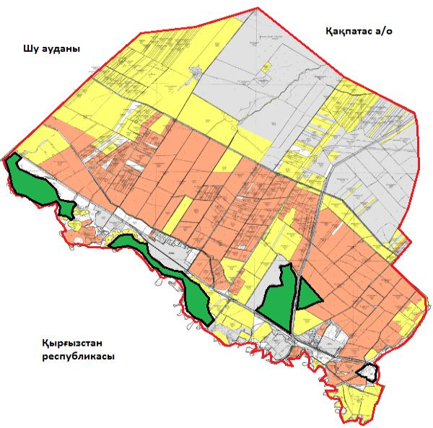

Условные обозначения:

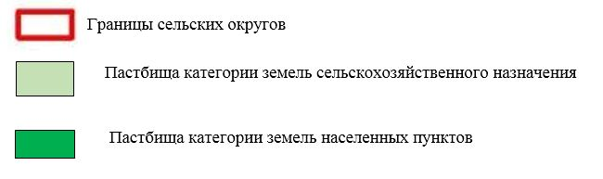

Список собственников земельных участков на территории Сарыбулакского сельского округа
Таблица № 1
№ | Наименование землепользователей земельных участков | Площадь пастбищ, (га) | Наличие скота по видам, (гол) |  |  | Норма потребности пастбищ на 1 гол, (га) |  |  | Потребность пастбищ, (га) |  |  |  | Излишки пастбищ, (га)
 |  |  | КРС | МРС | Лошади | КРС | МРС | Лошади | КРС | МРС | Лошади | Итого (га)
1 | Альмежанов Д. | 26,57 | 5 |  | 3 | 6,2 |  | 6,5 | 31 |  | 19,5 | 50,5
2 | Алтыбаева З. | 10 | 25 |  |  | 6,2 |  |  | 155 |  |  | 155
3 | Асылбеков А. | 13,63 | 2 | 10 |  | 6,2 | 1,3 |  | 12,4 | 13 |  | 25,4
4 | Бажанов Б. | 76 |  |  |  |  |  |  |  |  |  |  | 76
5 | Бекназаров Б. | 31,85 |  |  |  |  |  |  |  |  |  |  | 31,85
6 | Буембаева З. | 230 | 26 | 500 |  | 6,2 | 1,3 |  | 161,2 | 650 |  | 811,2
7 | Дощанов Д. | 100 | 10 | 100 | 10 | 6,2 | 1,3 | 6,5 | 62 | 130 | 65 | 257
8 | Жаманкулова С. | 9,7 |  |  |  |  |  |  |  |  |  |  | 9,7
9 | Исмагамбетов К. | 1,5 |  |  |  |  |  |  |  |  |  |  | 1,5
10 | Мартыненко В. | 6,48 |  |  |  |  |  |  |  |  |  |  | 6,48
11 | Мистюк С. | 23 |  |  |  |  |  |  |  |  |  |  | 23
12 | Нагашбаев М | 37 |  |  |  |  |  |  |  |  |  |  | 37
13 | Оналбаева З. | 337 | 200 | 931 |  | 6,2 | 1,3 |  | 1240 | 1 210, 3 |  | 2 450, 3
14 | Оспанбаев Т | 8 |  | 10 |  |  | 1,3 |  |  | 13 |  | 13
15 | Талтаков Д. | 21,35 | 60 | 12 | 1 | 6,2 | 1,3 | 6,5 | 372 | 15,6 | 6,5 | 394, 1
16 | Штетин В. | 9 |  |  |  |  |  |  |  |  |  |  | 9
17 | Эм К | 57 |  |  |  |  |  |  |  |  |  |  | 57
18 | Абенов Б. | 124 |  | 31 |  |  | 1,3 |  |  | 40,3 |  | 40,3
19 | Бактаев С. | 81,2 |  |  |  |  |  |  |  |  |  |  | 81,2
20 | Варшакидзе И. | 2 089 | 115 | 2 500 | 35 | 6,2 | 1,3 | 6,5 | 713 | 3 250 | 227, 5 | 4 190, 5
21 | ТОО "Сарыбұлақ" | 3797
22 | ТОО "Благовещенка" | 2096
 | Барлығы | 9 185, 28 | 443 | 4 094 | 49 |  |  |  | 2 746, 6 | 5 322, 2 | 318,5 | 8 387, 3 | 332, 73
Сведения по распределению пастбищ для размещения маточного (дойного)поголовья КРС по Сарыбулакскому сельскому округу
Таблица №2
№ | Наименование сельского округа | Площадь пастбищ, (га) | Наличие дойных коров (гол.) | Норма потребности пастбищна 1 гол., (га) | Потребность пастбищ, (га) | Не обеспечено пастбищами (га) | Обеспеченность потребности, % | Излишки, (га)
1 | Сарыбулакский | 2265 | 646 | 5 | 3230 | 965 | 70 | -
 | Всего | 2265 | 646 | 5 | 3230 | 965 | 70 | -
Примечание: недостающее количество пастбищных угодий для дойных коров-965 га в соответствии с подпунктом 4-1) пункта 2 статьи 84 Земельного кодекса будет уменьшаться за счет выкупа для государственных нужд и путем перевода скота на отгонные пастбища.
Сведения по перераспределению пастбищ для размещения поголовья сельскохозяйственных животных в разрезе собственников земельных участков по Сарыбулакскому сельскому округу
Таблица № 3
№ | Наименвание сельского округа | Наличие скота  по видам, (гол) |  |  | Норма потребности пастбищ на 1 гол, (га) |  |  | Потребность пастбищ, (га) |  |  |  | Распределение пастбищ, (га) | Обеспеченность потребности, %
№ | Наименвание сельского округа | КРС | МРС | Лошади | КРС | МРС | Лошади | КРС | МРС | Лошади | Итого (га)
1 | Сарыбулакский | 3 557 | 12  655 | 187 | 6,2 | 1,3 | 6,5 | 22 053, 4 | 16 451, 5 | 1 215, 5 | 39 720 | Д.Альмежанов–26,57  З.Алтыбаева-10,0  А.Асылбеков-13,63  Б.Бажанов-76,0  Б.Бекназаров – 31,85  З.Буембаева-230,0  Д.Дощанов -100  С.Жаманкулова–9,7  К.Исмагамбетов-1,5  В.Мартыненко- 6,48  С.Мистюк – 23,0  М.Нагашбаев – 37,0  З.Оналбаева -337,0  Т.Оспанбаев -8,0  Д.Талтаков -21,35  В.Штетин -9,0  К.Эм-57,0  Б.Абенов -124,0  С.Бактаев -81,0  И.Варшакидзе-2089,0  ТОО "Сарыбұлақ" -3797  ТОО "Благовещенка" -2096
 | Всего | 3 557 | 12 655 | 187 |  |  |  | 22 053, 4 | 16 451, 5 | 1 215, 5 | 39 720 | 9185,2
Приложение 2
к Плану по управлению
пастбищами и их
использованию
в Сарыбулакском сельском округе
на 2022-2024 годы
Приемлемые схемы пастбищеоборотов
Схема благоприятного пастбищеоборота для Сарыбулакского сельского округа
Годы | Загон 1 | Загон 2 | Загон 3 | Загон 4
2022 | весенне-летний сезон 1 | Летний сезон 2 | Осенний сезон 3 | отдыхающий загон
2023 | Отдыхающий загон | весенне-летний сезон 1 | Летний сезон 2 | Осенний сезон 3
2024 | весенне-летний сезон 1 | Летний сезон 2 | Осенний сезон 3 | отдыхающий загон
Примечание: 1, 2, 3, 4 - очередность использования загонов в году.
Приложение 3
к Плану по управлению
пастбищами и их
использованию
в Сарыбулакском сельском
округе на 2022-2024 годы
Карта с обозначением внешних и внутренних границ и площадей пастбищ, в том числе, объектов сезонной пастбищной инфраструктуры

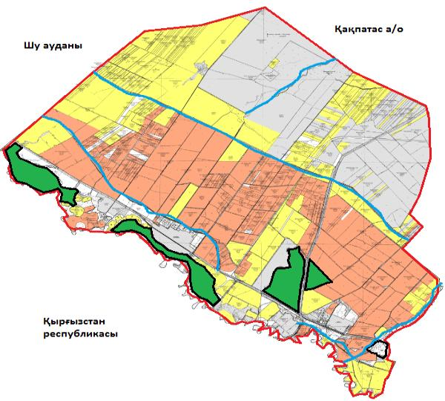

Условные обозначения:

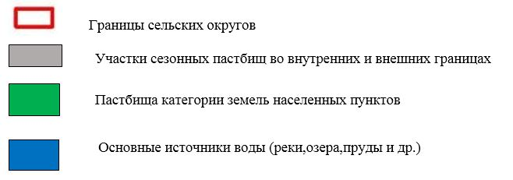

Приложение 4
к Плану по управлению
пастбищами и их
использованию
в Сарыбулакском сельском округе
на 2022-2024 годы
Схема доступа пастбищепользователей к водоисточникам (озерам, рекам, прудам, копаням, оросительным или обводнительным каналам, трубчатым или шахтным колодцам), составленная согласно норме потребления воды
Среднесуточная норма потребления воды на одно сельскохозяйственное животное определяется в соответствии с пунктом 9 Правил рационального использования пастбищ, утвержденных приказом заместителя Премьер-Министра Республики Казахстан – Министра сельского хозяйства Республики Казахстан от 24 апреля 2017 года № 173 (зарегистрирован в Реестре государственной регистрации нормативных правовых актов за № 15090).
Оросительные или обводнительные каналы на территории Сарыбулакском сельского округа имеется.

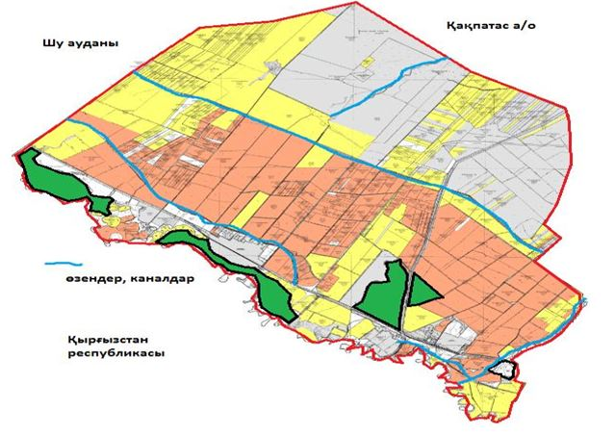

Сарыбулакский сельский округ

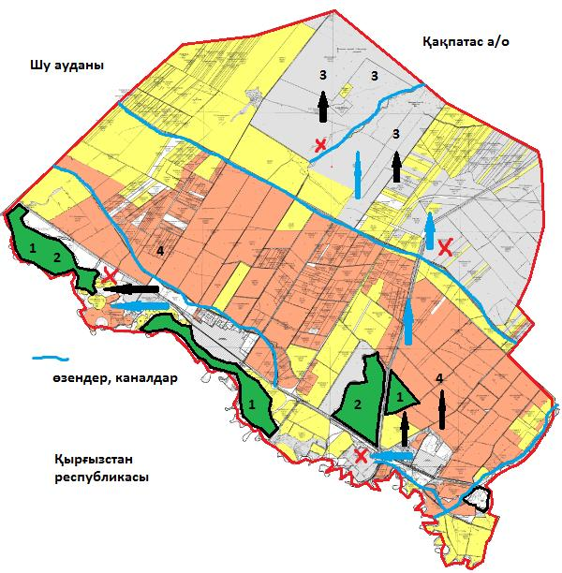

Условные обозначения:

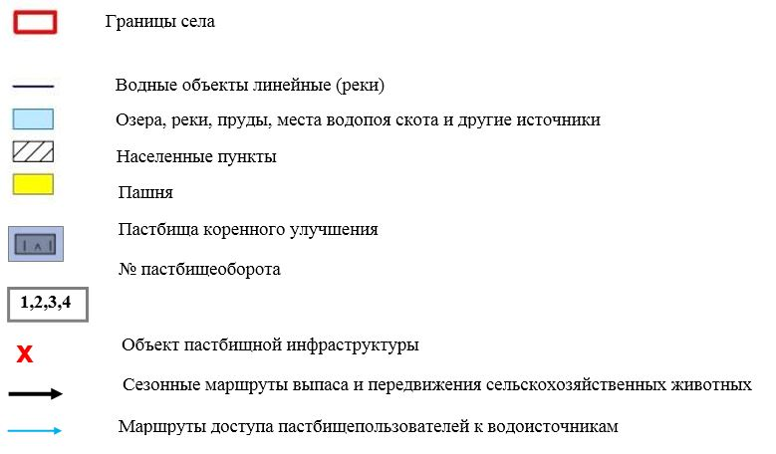

Приложение 5
к Плану по управлению
пастбищами и их
использованию
в Сарыбулакском сельском округе на 2022-2024 годы
Сарыбулакский сельский округ-11784 га

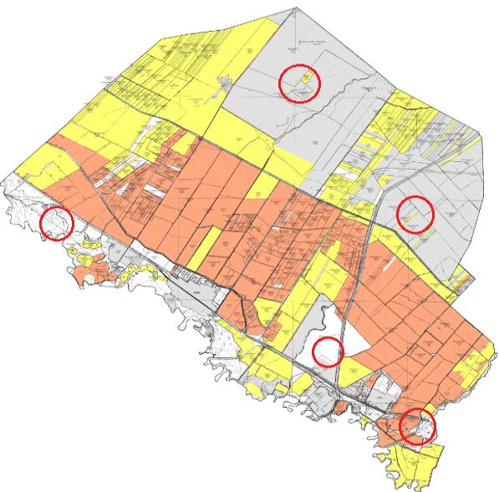

Условные обозначения:



Приложение 6
к Плану по управлению
пастбищами и их использованию
в Сарыбулакском сельском округе на 2022-2024 годы
Календарный график по использованию пастбищ, устанавливающий сезонные маршруты выпаса и передвижения сельскохозяйственных животных
№ | Наименование  сельского округа | Количество загонов  в 2022 году |  |  |  | Количество загонов  в 2023 году |  |  |  | Количество загонов  в 2024 году
№ | Наименование  сельского округа | 1 | 2 | 3 | 4 | 1 | 2 | 3 | 4 | 1 | 2 | 3 | 4
1 | Сарыбулакский | ВЛС | ЛС | ОЗ | ЛОС | ВЛС | ЛС | ЛОС | ОЗ | ВЛС | ЛС | ОЗ | ЛОС
Примечание: расшифровка аббревиатур:
ВЛС – весенне-летний сезон;
ЛОС – летне-осенний сезон;
ЛС – летний сезон;
ОЗ – отдыхающий загон.
Приложение к решению
Кордайского районного маслихата
от 12 августа 2022годаза № 27-7
План по управлению пастбищами и их использованию в Сортобинском сельском округе на 2022-2024 годы
Настоящий План по управлению пастбищами и их использованию в Сортобинском сельком округе на 2022-2024 годы (далее - План) разработан в соответствии с Законами Республики Казахстан от 23 января 2001 года "О местном государственном управлении и самоуправлении в Республике Казахстан", от 20 февраля 2017 года "О пастбищах", приказом заместителя Премьер-Министра Республики Казахстан - Министра сельского хозяйства Республики Казахстан от 24 апреля 2017 года № 173 "Об утверждении Правил рационального использования пастбищ" (зарегистрирован в Реестре государственной регистрации нормативных правовых актов за № 15090), приказом Министра сельского хозяйства Республики Казахстан от 14 апреля 2015 года № 3-3/332 "Об утверждении предельно допустимой нормы нагрузки на общую площадь пастбищ" (зарегистрирован в Реестре государственной регистрации нормативных правовых актов за № 11064).
План принимается в целях рационального использования пастбищ, устойчивого обеспечения потребности в кормах и предотвращения процессов деградации пастбищ.
План содержит:
11) схему (карту) расположения пастбищ на территории Сортобинского сельского округа в разрезе категорий земель, собственников земельных участков и землепользователей на основании правоустанавливающих документов (приложение 1);
12) приемлемые схемы пастбищеоборотов (приложение 2);
3) карту с обозначением внешних и внутренних границ и площадей пастбищ, в том числе сезонных, объектов пастбищной инфраструктуры (приложение 3);
4) схему доступа пастбищепользователей к водоисточникам (озерам, рекам, прудам, копаням, оросительным или обводнительным каналам, трубчатым или шахтным колодцам), составленную согласно норме потребления воды (приложение 4);
5) схему перераспределения пастбищ для размещения поголовья сельскохозяйственных животных физических и (или) юридических лиц, у которых отсутствуют пастбища, и перемещения его на предоставляемые пастбища (приложение 5);
6) схему размещения поголовья сельскохозяйственных животных на отгонных пастбищах физических и (или) юридических лиц, не обеспеченных пастбищами, расположенными в поселке, селе, сельском округе (приложение 6);
7) календарный график по использованию пастбищ, устанавливающий сезонные маршруты выпаса и передвижения сельскохозяйственных животных (приложение 7).
План принят с учетом сведений о состоянии геоботанического обследования пастбищ, сведений о ветеринарно-санитарных объектах, данных о численности поголовья сельскохозяйственных животных с указанием их владельцев - пастбищепользователей, физических и (или) юридических лиц, данных о количестве гуртов, отар, табунов, сформированных по видам и половозрастным группам сельскохозяйственных животных, сведений о формировании поголовья сельскохозяйственных животных для выпаса на отгонных пастбищах, особенностей выпаса сельскохозяйственных животных на культурных и аридных пастбищах, сведений о сервитутах для прогона скота и иных данных, предоставленных государственными органами, физическими и (или) юридическими лицами.
По административно-территориальному делению в Сортобинском сельском округе имеются 2 населенных пункта.
Общая площадь территории Сортобинского сельского округа 7174 га, из них, пашня – 3289 га, пастбищные земли – 1098 га.
По категориям земли подразделяются на:
земли сельскохозяйственного назначения – 2475 га;
земли населенных пунктов - 1777 га;
земли промышленности, транспорта, связи, для нужд космической деятельности, обороны, национальной безопасности и иного несельскохозяйственного назначения – 144га;
земли запаса - 181га.
По геоботаническому состоянию рельефная поверхность земли формируется горной, предгорной и степной зоной из четырех видов почвы. А именно: темно-каштановые, светло-каштановые суглинки, обыкновенные северные сероземы и северные светлые сероземы. По оврагам рек и родников в полугидроморфных почвах часто встречаются такие злаковые сорта растительности как: ползучий безостый, луговой тонкий, камыш обыкновенный и разнотравная растительность, как: шалфей пустынный, тысячелистник обыкновенный, простой цикорий, восточный папоротник, красноголовый клевер и земляниковый клевер. Вокруг земель постоянного обитания широко распространены сорняки, в том числе, котовник мелкоцветковый, василҰк и солодка обыкновенная. Широко распространены типчаковые пастбища, которые встречаются во всех видах рельефа земли, в том числе, малосмытых черно-каштановых и болотистых черно-каштановых почвах. Видны модификации типчаково-разнотравия, типчаково-разнообразных эфимеров, типчаково-покрытых пыреем трав и покрытые пыреем-растительности перистого ковыля, пыреев-разнотравия-полыни.
Типчаковые пастбища являются доминантом, основным видом пастбищных земель. Доминант – обыкновенный ковыль. Субдоминанты – разнообразная травянистая растительность: орегано (душица обыкновенная), зверобой шероховатый, восточный папоротник, ровный папоротник, обыкновенная сирень (горец спорышевидный), обыкновенный красноцвет, василҰк оттопыренный и хондрилла ситниковидная. Проектный охват почвы растительным покровом составляет 70-75%. Высота ковылей и разнотравия 15-50 см, хондрилл ситниковидных 5-15 см. Структура растительного покрова - одноярусная. Масса летней сухой продукции составляет в среднем 4,6-6,9 ц/га. Типчаковые, ковыльные пастбища в зависимости от употребления провианта, фуража, предназначенные для выпаса всех видов скота, являются весенне-летне-осенними видами пастбищных земель. Годовой выпас скота осуществляется в сезонные периоды.
Большое влияние на климатическое состояние района имеет близкое расположение горных массивов. В зимние периоды под влиянием азиатского циклона преобладают ветра с северо-восточного направления, периодичностью повтора от 30 до 60 %. В последствии этих ветровых осадков зима холодная и средняя температура воздуха составляет -7 -100С.
Весенний период отличается неустойчивым теплым температурным режимом. Возможны повторы последних морозных дней во второй половине апреля и в начале мая месяцах. Средняя долгота неморозного периода составляет 140–180 дней. Лето жаркое, длительность составляет 120-140 дней. Высокая температура воздуха приходится на сухой летний период. Средняя температура июля месяца составляет +35 +400С.
Уровень средних дождевых осадков ниже – 300 мм.
На 1 июля 2022 года в Сортобинском сельском округе насчитывается (личное подворье населения и поголовье ТОО, КХ) крупного рогатого скота 4012 голов, из них, маточное поголовье 939 голов, мелкого рогатого скота 8915голов, 613 голов лошадей.
Поголовье в ТОО, крестьянских и фермерских хозяйствах вСортобинском сельском округе составляет: крупного рогатого скота779 голов, мелкого рогатого скота 2998 голов, 117 голов лошадей.
Площадь пастбищ ТОО, крестьянских и фермерских хозяйств составляет 4387 га.
Для обеспечения сельскохозяйственных животных по Сортобинскому сельскому округу имеются всего 818 га пастбищных угодий.
В Сортобинском сельском округе сервитуты для прогона скота не установлены.
На основании вышеизложенного, согласно статьи 15 Закона Республики Казахстан "О пастбищах" для нужд местного населения (Сортобинский сельский округ) по содержанию маточного (дойного) поголовья сельскохозяйственных животных при имеющихся пастбищных угодьях населенных пунктов в размере 818 га, потребность составляет 1460 га, при норме нагрузки 5,0 га/гол. Сложившуюся потребность пастбищных угодий необходимо восполнить за счет выкупа земель для государственных нужд.
Имеется потребность пастбищных угодий по выпасу других сельскохозяйственных животных местного населения в размере 1460 га, при норме нагрузки на голову КРС – 1,0 га/гол., МРС – 0,1 га/гол., лошадей – 1 га/гол.
Потребность:
для КРС- 250 гол. * 1,0 га/гол. =250 га;
для МРС- 180 гол. * 0,1 га/гол. = 18 га;
для лошадей- 24 гол. * 1,0 га/гол. =24 га.
250+18+24=292*5=1460 га.
Сложившуюся потребность пастбищных угодий в размере 1460 га планируется восполнить за счет выпаса сельскохозяйственных животных населения на землях ТОО и крестьянских хозяйств, принадлежащих: П.Мадынов –5 га, И.Паров-200 га, С.Мауров-15,82 га, Г.Банлоу -266,36 га, Ш.Санжуров-9 га, Л.Паров-35 га, Ш.Манаров-0,75 га, И.Арли -2 га, С.Манезова -11,71 га, А.Мадынов -2,7 га, А.Ханлосы -3 га, ТОО "Шенси"-547 га. Всего 1098,34 га.
Оставшуюся потребность пастбищных угодий для поголовья сельскохозяйственных животных местного населения Сортобинского сельского округа отнести на отгонные пастбища Сортобинского сельского округа – 7174 га согласно приложению 5 к настоящему Плану.
Приложение 1
к Плану по управлению
пастбищами и их
использованию
в Сортобинском сельском округе
на 2022-2024 годы
Схема (карта) расположения пастбищ на территории Сортобинского сельского округа в разрезе категорий земель, собственников земельных участков и землепользователей на основании правоустанавливающих документов

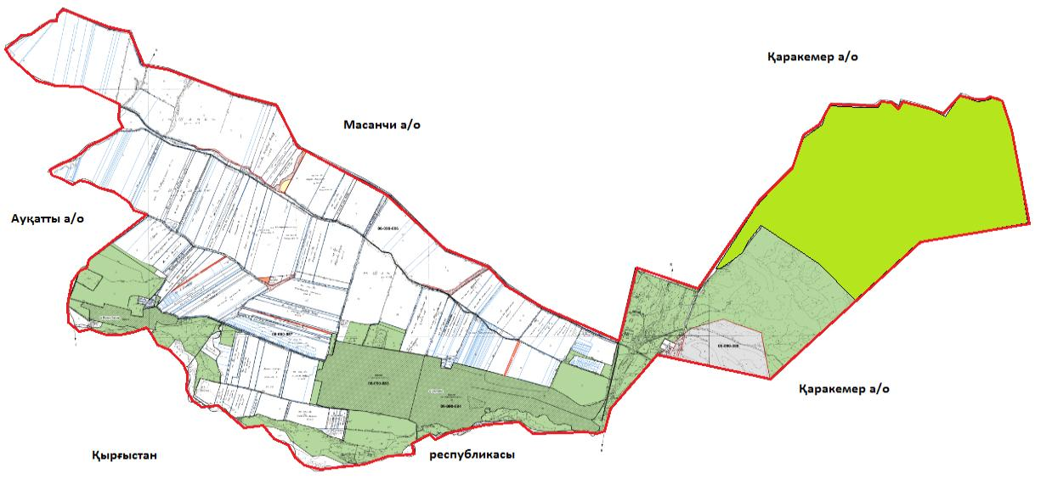

Условные обозначения:

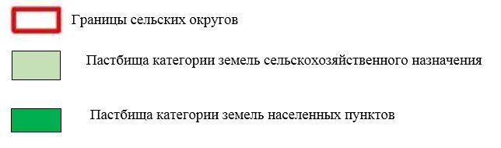

Список собственников земельных участков на территории Сортобинского сельского округа
Таблица № 1
№ | Наименование землепользователей земельных участков | Площадь пастбищ, (га) | Наличие скота по видам, (гол) |  |  | Норма потребности пастбищ на 1 гол, (га) |  |  | Потребность пастбищ, (га) |  |  |  | Излишки пастбищ, (га)
 |  |  | К Р С | МРС | Лошади | К Р С | М Р С | Лошади | КРС | МРС | Лошади | Итого (га)
1 | П.Мадынов | 5 | 30 |  |  | 6,2 |  |  | 186 |  |  | 186
2 | И.Паров | 200 | 120 | 90 | 20 | 6,2 | 1,3 | 6,5 | 744 | 117 | 130 | 991
3 | С.Мауров | 15, 82 | 14 | 10 | 6 | 6,2 | 1,3 | 6,5 | 86,8 | 13 | 39 | 138, 8
4 | Г.Банлоу | 266, 36 | 12 | 47 |  | 6,2 | 1,3 |  | 74,4 | 61,1 |  | 135 | 130, 5
5 | Ш.Санжуров | 9 | 5 |  |  | 6,2 |  |  | 31 |  |  | 31
6 | Л.Паров | 35 | 9 |  |  | 6,2 |  |  | 55,8 |  |  | 55,8
7 | Ш.Манаров | 0,75 | 1 |  |  | 6,2 |  |  | 6,2 |  |  | 6,2
8 | И.Арли | 2 | 1 |  |  | 6,2 |  |  | 6,2 |  |  | 6,2
9 | С.Манезова | 11, 71 | 3 |  |  | 6,2 |  |  | 18,6 |  |  | 18,6
10 | А.Мадынов | 2,7 | 2 |  |  | 6,2 |  |  | 12,4 |  |  | 12,4
11 | А.Ханлосы | 3 |  |  |  |  |  |  |  |  |  |  | 3
12 | ТОО "ШЕНСИ" | 547 | 32 | 300 | 2 | 6,2 | 1,3 | 6,5 | 198, 4 | 390 | 13 | 601, 4
 | Всего | 1 098, 34 | 229 | 447 | 28 |  |  |  | 1419, 8 | 581, 1 | 182 | 2 182, 9 | 133, 5
Сведения по распределению пастбищ для размещения маточного (дойного)поголовья КРС по Сортобинскому сельскому округу
Таблица №2
№ | Наименование сельского округа | Площадь пастбищ, (га) | Наличие дойных коров (гол.) | Норма потребности пастбищна 1 гол., (га) | Потребность пастбищ, (га) | Не обеспечено пастбищами (га) | Обеспеченность потребности, % | Излишки, (га)
1 | Сортобе | 1098,34 | 939 | 5 | 4695 | 3597 | 24 | -
 | Всего | 1098,34 | 939 | 5 | 4695 | 3597 | 24 | -
Примечание: недостающее количество пастбищных угодий для дойных коров-3597 га в соответствии с подпунктом 4-1) пункта 2 статьи 84 Земельного кодекса будет уменьшаться за счет выкупа для государственных нужд и путем перевода скота на отгонные пастбища.
Сведения по перераспределению пастбищ для размещения поголовья сельскохозяйственных животных в разрезе собственников земельных участков по Сортобинскому сельскому округу
Таблица № 3.
№ | Наименование сельского округа | Наличие скота  по видам, (гол) |  |  | Норма потребности пастбищ на 1 гол., (га) |  |  | Потребность пастбищ, (га) |  |  |  | Распределение пастбищ | Обеспеченность потребности, %
№ | Наименование сельского округа | КРС | МРС | Лошади | КРС | МРС | Лошади | КРС | МРС | Лошади | Итого (га) | Распределение пастбищ | Обеспеченность потребности, %
1 | Сортобе | 4012 | 8915 | 613 | 6,2 | 1,3 | 6,5 | 24874 | 11589 | 3984 | 40447 |  | 2,7
 | Итого | 4012 | 8915 | 613 |  |  |  | 24874 | 11589 | 3984 | 40447 |  | 2,7
Приложение 2
к Плану по управлению
пастбищами и их
использованию
в Сортобинском сельском округе
на 2022-2024 годы
Приемлемые схемы пастбищеоборотов
Схема благоприятного пастбищеоборота для Сортобинского сельского округа
Годы | Загон 1 | Загон 2 | Загон 3 | Загон 4
2022 | весенне-летний сезон 1 | летний  сезон 2 | осенний  сезон 3 | отдыхающий загон
2023 | отдыхающий  загон | весенне-летний сезон 1 | летний  сезон 2 | осенний  сезон 3
2024 | весенне-летний сезон 1 | летний  сезон 2 | осенний  сезон 3 | отдыхающий загон
Примечание: 1, 2, 3, 4 - очередность использования загонов в году.
Приложение 3
к Плану по управлению
пастбищами и их использованию
в Сортобинском сельском округе
на 2022-2024 годы
Карта с обозначением внешних и внутренних границ и площадей пастбищ, в том числе, объектов сезонной пастбищной инфраструктуры

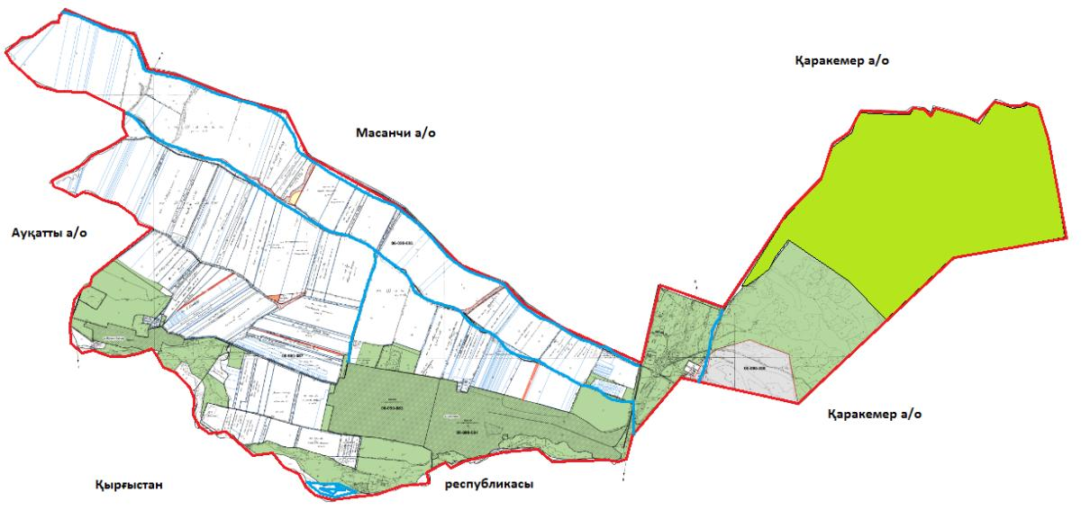

Условные обозначения:

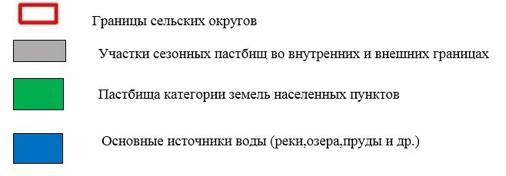

Приложение 4
к Плану по управлению
пастбищами и их использованию
в Сортобинском сельском округе на 2022-2024 годы
Схема доступа пастбищепользователей к водоисточникам (озерам, рекам, прудам, копаням, оросительным или обводнительным каналам, трубчатым или шахтным колодцам), составленная согласно норме потребления воды
Среднесуточная норма потребления воды на одно сельскохозяйственное животное определяется в соответствии с пунктом 9 Правил рационального использования пастбищ, утвержденных приказом заместителя Премьер-Министра Республики Казахстан – Министра сельского хозяйства Республики Казахстан от 24 апреля 2017 года №173(зарегистрирован в Реестре государственной регистрации нормативных правовых актов за № 15090).
Оросительные или обводнительные каналы на территории Сортобинского сельского округа имеется.

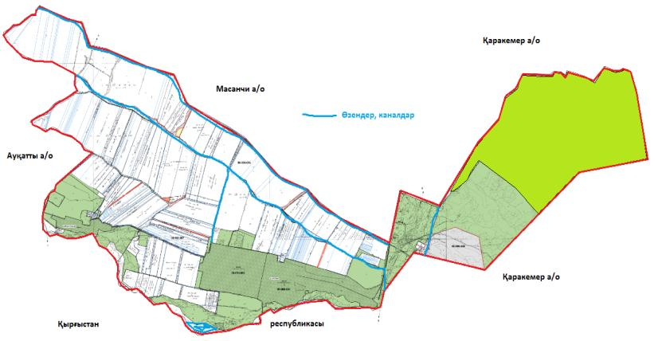

Сортобинский с/о

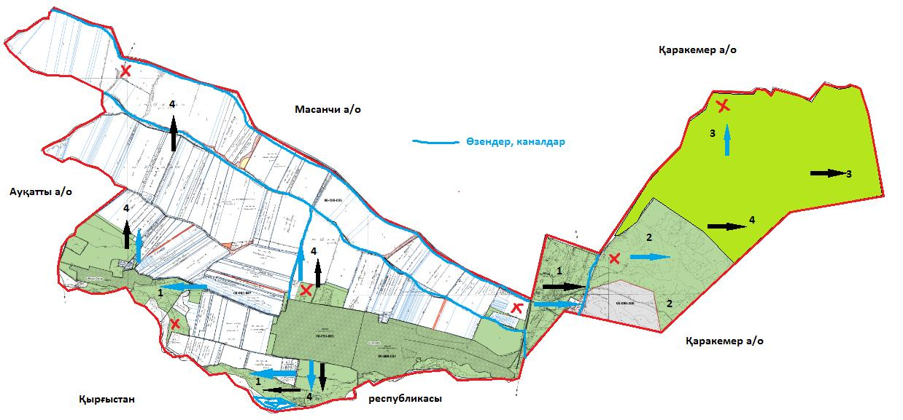

Условные обозначения:

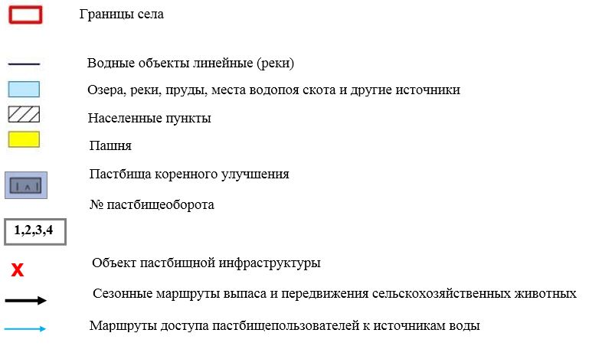

Приложение 5
к Плану по управлению
пастбищами и их использованию
в Сортобинском сельском округе
на 2022-2024 годы
Сортобинский сельский округ-7174 га

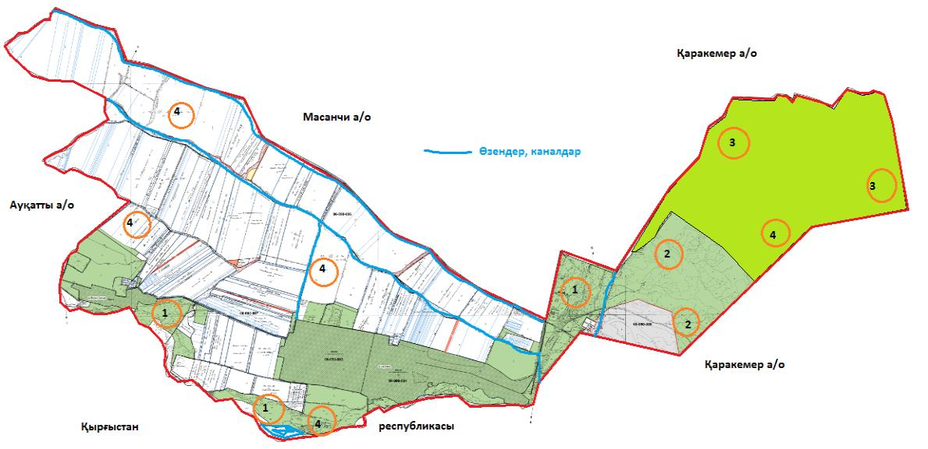

Условные обозначения:



Приложение 6
к Плану по управлению
пастбищами и их использованию
в Сортобинском сельском округе на 2022-2024 годы
Календарный график по использованию пастбищ, устанавливающий сезонные маршруты выпаса и передвижения сельскохозяйственных животных
№ | Наименование  сельского округа | Количество загонов  в 2022 году |  |  |  | Количество загонов  в 2023 году |  |  |  | Количество загонов  в 2024 году
№ | Наименование  сельского округа | 1 | 2 | 3 | 4 | 1 | 2 | 3 | 4 | 1 | 2 | 3 | 4
1 | Сортобинский | ВЛС | ЛС | ОЗ | ЛОС | ВЛС | ЛС | ЛОС | ОЗ | ВЛС | ЛС | ОЗ | ЛОС
Примечание: расшифровка аббревиатур:
ВЛС – весенне-летний сезон;
ЛОС – летне-осенний сезон;
ЛС – летний сезон;
ОЗ – отдыхающий загон.
Приложение к решению
Кордайского районного маслихата
от 12 августа 2022 года за
№ 27-7
План по управлению пастбищами и их использованию в Степновском сельском округе на 2022-2024 годы
Настоящий План по управлению пастбищами и их использованию в Степновском сельском округе на 2022-2024 годы (далее - план) в соответствии с законами Республики Казахстан от 23 января 2001 года "О местном государственном управлении и самоуправлении в Республике Казахстан", от 20 февраля 2017 года "О пастбищах", приказом заместителя Премьер-Министра Республики Казахстан-Министра сельского хозяйства Республики Казахстан от 24 апреля 2017 года № 173 "Об утверждении правил рационального использования пастбищ" (зарегистрирован в Реестре государственной регистрации нормативных правовых актов за № 15090), Разработан в соответствии с приказом министра сельского хозяйства Республики Казахстан от 14 апреля 2015 года № 3-3/332 "Об утверждении предельно допустимой нормы нагрузки на общую площадь угодий" (зарегистрирован в Реестре государственной регистрации нормативных правовых актов за № 11064). План принимается в целях рационального использования пастбищ, устойчивого обеспечения потребности в кормах и предотвращения деградации пастбищ.
План содержит:
1) схема (карта) расположения пастбищ на территории Степновского сельского округа в разрезе категорий земель, собственников земельных участков и землепользователей на основании правоустанавливающих документов (приложение 1);
2) приемлемые схемы пастбищеоборотов (приложение 2);
3) карта с обозначением внешних и внутренних границ и площадей пастбищ, в том числе объектов сезонной, пастбищной инфраструктуры (приложение 3);
4) схема доступа пастбищных пользователей к водоисточникам (озерам, рекам, прудам, беднякам, оросительным или обводнительным каналам, трубчатым или шахтным колодцам), составленная в соответствии с нормами водопотребления (приложение 4);
5) схема перераспределения пастбищ для размещения поголовья сельскохозяйственных животных физических и (или) юридических лиц, не имеющих пастбищ, и перевода их на предоставляемые пастбища (приложение 5);
6) Схема размещения поголовья сельскохозяйственных животных, не обеспеченных пастбищами, на отгонных пастбищах физическими и (или)юридическими лицами, расположенными в поселке, селе, сельском округе (приложение 6);
7) календарный график по использованию пастбищ, устанавливающий сезонные направления выпаса и передвижения сельскохозяйственных животных (приложение 7).
План принят с указанием сведений о состоянии геоботанического обследования пастбищ, сведений о ветеринарно-санитарных объектах, данных о численности поголовья сельскохозяйственных животных, их владельцев - и (или) иных данных, представленных юридическими лицами, данные о численности стадов, Отар, стадов, сформированных по видам и половозрастным группам сельскохозяйственных животных, сведения о формировании поголовья сельскохозяйственных животных для выпаса на отгонных пастбищах, сведения об особенностях выпаса сельскохозяйственных животных на культурных и аридных пастбищах, сведения о сервитутах для перегона скота и сведения о сервитутах для перегона скота, предоставленные государственными органами, физическими и (или) юридическими лицами.
По административно-территориальному делению Степновский сельский округ имеет 3 населенных пункта.
Общая площадь территории Степновского сельского округа составляет 10121 га, в том числе, пашня – 7719 га, пастбищных угодий – 1686 га.
По категориям земель:
земли сельскохозяйственного назначения - 7455 га;
земли населенных пунктов -1977 га;
земли промышленности, транспорта, связи, для нужд космической деятельности, обороны, национальной безопасности и иного несельскохозяйственного назначения – 244 га;
земли запаса - 441 га.
По геоботаническому состоянию рельефная поверхность земли формируется горной, предгорной и степной зоной из четырех видов почвы. А именно: темно-каштановые, светло-каштановые суглинки, обыкновенные северные сероземы и северные светлые сероземы. По оврагам рек и родников в полугидроморфных почвах часто встречаются такие злаковые сорта растительности как: ползучий безостый, луговой тонкий, камыш обыкновенный и разнотравная растительность, как: шалфей пустынный, тысячелистник обыкновенный, простой цикорий, восточный папоротник, красноголовый клевер и земляниковый клевер. Вокруг земель постоянного обитания широко распространены сорняки, в том числе, котовник мелкоцветковый, василҰк и солодка обыкновенная. Широко распространены типчаковые пастбища, которые встречаются во всех видах рельефа земли, в том числе, малосмытых черно-каштановых и болотистых черно-каштановых почвах. Видны модификации типчаково-разнотравия, типчаково-разнообразных эфимеров, типчаково-покрытых пыреем трав и покрытые пыреем-растительности перистого ковыля, пыреев-разнотравия-полыни.
Типчаковые пастбища являются доминантом, основным видом пастбищных земель. Доминант – обыкновенный ковыль. Субдоминанты – разнообразная травянистая растительность: орегано (душица обыкновенная), зверобой шероховатый, восточный папоротник, ровный папоротник, обыкновенная сирень (горец спорышевидный), обыкновенный красноцвет, василҰк оттопыренный и хондрилла ситниковидная. Проектный охват почвы растительным покровом составляет 70-75%. Высота ковылей и разнотравия 15-50 см, хондрилл ситниковидных 5-15 см. Структура растительного покрова - одноярусная. Масса летней сухой продукции составляет в среднем 4,6-6,9 ц/га. Типчаковые, ковыльные пастбища в зависимости от употребления провианта, фуража, предназначенные для выпаса всех видов скота, являются весенне-летне-осенними видами пастбищных земель. Годовой выпас скота осуществляется в сезонные периоды.
Большое влияние на климатическое состояние района имеет близкое расположение горных массивов Шу-Или. В зимние периоды под влиянием азиатского циклона преобладают ветра с северо-восточного направления, периодичностью повтора от 30 до 60 %. В последствии этих ветровых осадков зима холодная и средняя температура воздуха составляет -7 -100С . Весенний период отличается неустойчивым теплым температурным режимом. Возможны повторы последних морозных дней во второй половине апреля и в начале мая месяцах. Средняя долгота неморозного периода составляет 140–180 дней. Лето жаркое, длительность составляет 120-140 дней. Высокая температура воздуха приходится на сухой летний период. Средняя температура июля месяца составляет +35 +400С.
Уровень средних дождевых осадков ниже 300 мм.
На 1 июля 2022 года в Степновском сельском округе (личное подворье населения и ТОО, КХ) имеется крупный рогатый скот – 1857 голов, в том числе, 900 голов маточного поголовья, 7854 головы мелкого рогатого скота, 244 головы лошадей.
Площадь пастбищ составляет 1686 га.
Поголовье скота в ТОО, крестьянских и фермерских хозяйствах Степновского сельского округа: крупного рогатого скота 247 голов, мелкого рогатого скота 1060 голов, лошадей 39 голов.
Пастбищная площадь ТОО, крестьянских и фермерских хозяйств составляет 425 га.
Всего по степному сельскому округу имеется 1686 га пастбищных угодий для обеспечения сельскохозяйственных животных. В пределах населенного пункта имеется 442,7 гектара пастбищ.
В Степновском сельском округе не установлены сервитуты для прогона скота.
На основании вышеизложенного, в соответствии со статьи 15 Закона Республики Казахстан "О пастбищах" по содержанию маточного (дойного) поголовья сельскохозяйственных животных для нужд местного населения (Степновский сельский округ) на площади 1497 га, при норме нагрузки 5,0 га/голов потребность составляет 2800 га. Сложившуюся потребность в пастбищных угодьях необходимо восполнить за счет выкупа земель для государственных нужд.
Потребность пастбищных угодий местного населения по выпасу других сельскохозяйственных животных составляет 2800 га, при норме нагрузки на голову КРС 1,0 га/гол., Мелкий рогатый скот – 0,1 га/гол., лошадей -1,0 га / гол.
Потребность:
Для КРС - 400 гол. * 1,0 га / гол.=400,0 га;
для мелкого рогатого скота-1000 гол. * 0,1 га/гол.= 100,0 га;
для лошадей - 60 гол. * 1,0 га / гол.= 60,0 га.
400+100+60=560*5=2800,0 га.
Сложившуюся потребность пастбищных угодий в размере 2800 га планируется восполнить за счет выпаса сельскохозяйственных животных населения на землях ТОО и крестьянских хозяйств, принадлежащих: С.Абишева-63,6 га, А.Айдашева-17,39 га, Ю.Акимбаева – 200 га, Е.Бусурманова-24,7 га, Ж. Джумашева-9,0 га, В.Дурбалова-5,0 га, М.Кенжебаева-58,0 га, К.Куленова-109,9 га, Е.Кырбакбаев-2,5 га, Е.Мажитов-9,4 га, К.Тенселбаев-300 га, Б.Токабаев-53,0 га, А.Физиев-1,0 га, всего 853,49 га.
Оставшуюся потребность пастбищных угодий для поголовья сельскохозяйственных животных местного населения Степновского сельского округа отнести на отгонные пастбища Степновского сельского округа – 1686 га согласно приложению 5 к настоящему Плану.
Приложение 1
к Плану по управлению
пастбищами и их
использованию
в Степновском сельском округе
на 2022-2024 годы
Приложение 1 схема (карта)расположения пастбищ на территории сельского поселения категорий земель, собственников земельных участков и землепользователей в разрезе на основании правоустанавливающих документов

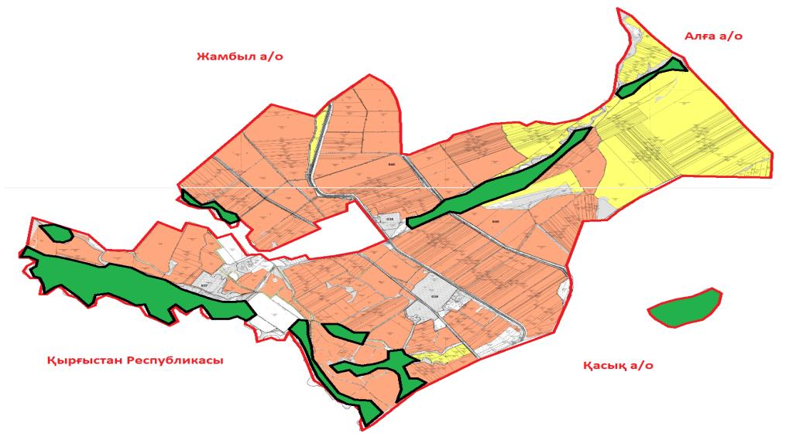

Условные обозначения:

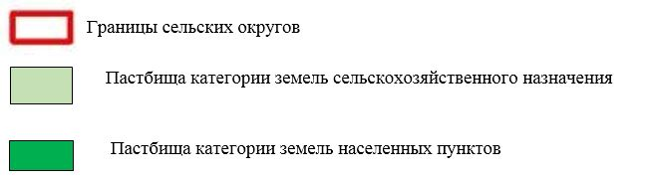

Список собственники земельных участков на территории Степновского сельского округа
Таблица № 1
№ | Наименование землепользователей земельных участков | Площадь пастбищ, (га) | Наличие скота по видам, (голов) |  |  | Норма потребности в пастбищах 1 гол, (га) |  |  | Потребность пастбищ, (га) |  |  |  | Избыточные пастбища, (га)
№ | Наименование землепользователей земельных участков | Площадь пастбищ, (га) | КРС | О П М | Лоша дь | К Р С | О П М | Лоша дь | КРС | О П М | Лоша дь | Итого (га) | Избыточные пастбища, (га)
1 | С.Абишев | 63,6 | 15 |  | 7 | 6,2 | 1,3 | 6,5 |  |  | 43,4 | 136,4 | -
2 | А.Айдашов | 17,30
3 | Ю.Акимбаев | 200
4 | Е.Бусурманов | 24,7
5 | Д.Джумашев | 9,0
6 | В.Дурбалов | 5,0
7 | М.Кенжебаев | 58,0 | 35 |  |  | 6,2 |  |  | 217 |  |  | 217 | -
8 | Б.Кырбакбаев | 2,5
9 | Е.Мажитов | 9,4
10 | К.Тенсебаев | 300 | 7 |  | 7 |  |  | 6,5 | 43,4 |  | 45,5 | 88,9 | 211,1
11 | Б.Токабаев | 53
12 | А.Физиев | 1,0
13 | К.Куленов | 109,0
 | Всего | 853,49 | 57 | 0 | 14 |  |  |  | 260,4 |  | 88,9 | 442,3 | 211,1
Сведения по выделению пастбищ для размещения маточного (дойного)поголовья КРС по Степновскому сельскому округу
Таблица № 2
№ | Наименование сельского округа | Площадь пастбищ, (га) | Наличие дойных коров (голов) | Норма потребности в пастбищах 1 гол, (га) | Потребность пастбищ, (га) | Необеспеченные пастбищами (га) | Обеспеченность потребности, % | Преимущество, (га)
1 | Степновский | 1064 | 900 | 5 | 4500 | 3463 | 25 | -
 | Всего | 1064 | 900 |  | 4500 | 3463 | 25 | -
Примечание: недостающее количество пастбищных угодий для дойных коров-3463 га в соответствии с подпунктом 4-1) пункта 2 статьи 84 Земельного кодекса будет уменьшаться за счет выкупа для государственных нужд и путем перевода скота на отгонные пастбища.
Сведения по перераспределению пастбищ для размещения поголовья сельскохозяйственных животных в части собственников земельных участков по Степновскому сельскому округу
Таблица № 3
№ | Наименование сельского округа | Наличие скота  по видам (голов) |  |  | Норма потребности в пастбищах 1 гол, (га) |  |  | Потребность пастбищ, (га) |  |  |  | Распределение пастбищ, (га) | Обеспеченность потребности, %
№ | Наименование сельского округа | К Р С | ОПМ | Лоша дь | КРС | ОПМ | Лоша дь | КРС | ОПМ | Лоша дь | Итого (га) | Распределение пастбищ, (га) | Обеспеченность потребности, %
1 | Степновский | 1 8 5 7 | 7 854 | 244 | 6,2 | 1,3 | 6,5 | 11 513 | 18 682 | 4 166, 5 | 6 584 | С.Абишев -63,6  А.Айдашов 17,30  А.Юрий -200 ,0  Е.Бусурманов-24,7  Д.Джумашев-9,0  В.Дурбалов-5,0  М.Кенжебаев-58,0  К.Куленов-109,0  Б.Кырбакбаев-2,5  Е.Мажитов-9,4  К.Тенсебаев-300,0  Б.Токабаев-53,0  А.Физиев-1,0 | 19,5
 | Всего | 1 8 5 7 | 7 854 | 244 |  |  |  | 11 513 | 18 682 | 4 166, 5 | 6 584 | 852,5 | 19,5
Приложение 2
к Плану по управлению
пастбищами и их
использованию
в Степновском сельском округе
на 2022-2024 годы
Приемлемые схемы пастбищеоборотов
Схема удобных пастбищеоборотов для Степновского сельского округа
Годы | Забор 1 | Забор 2 | Забор 3 | Забор 4
2022 | весенне-летний сезон 1 | Летний сезон 2 | Осенний сезон 3 | Отдыхающий забор
2023 | Отдыхающий забор | весенне-летний сезон 1 | Летний сезон 2 | Осенний сезон 3
2024 | весенне-летний сезон 1 | Летний сезон 2 | Осенний сезон 3 | Отдыхающий забор
Примечание: 1, 2, 3, 4 - очередность использования загонов в году.
Приложение 3
к Плану по управлению
пастбищами и их использованию
в Степновском сельском округе
на 2022-2024 годы
Карта с указанием внешних и внутренних границ и площадей пастбищ, в том числе, объектов сезонной пастбищной инфраструктуры

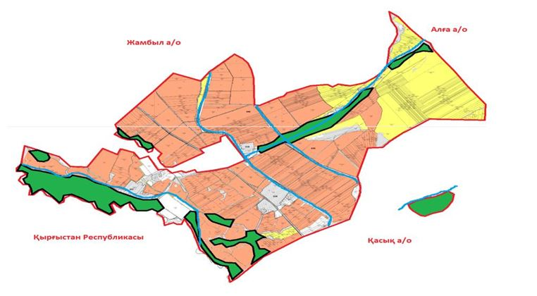

Условные обозначения

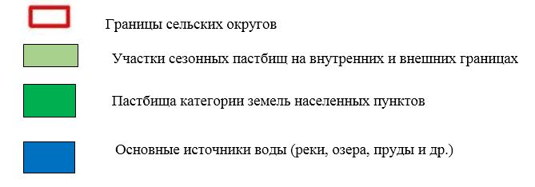

Приложение 4
к Плану по управлению
пастбищами и их использованию
в Степновском сельском округе
на 2022-2024 годы
Схема доступа пастбищных пользователей к водоисточникам (озерам, рекам, прудам, беднякам, оросительным или оросительным каналам, трубчатым или шахтным колодцам), составленная в соответствии с нормами водопотребления
Среднесуточная норма водопотребления на одного сельскохозяйственного животного определяется в соответствии с пунктом 9 правил рационального использования пастбищ, утвержденных приказом заместителя Премьер-Министра Республики Казахстан – Министра сельского хозяйства Республики Казахстан от 24 апреля 2017 года № 173 (зарегистрирован в Реестре государственной регистрации нормативных правовых актов за № 15090).
Оросительные или обводнительные каналы на территории Степновского сельского округа имеются.

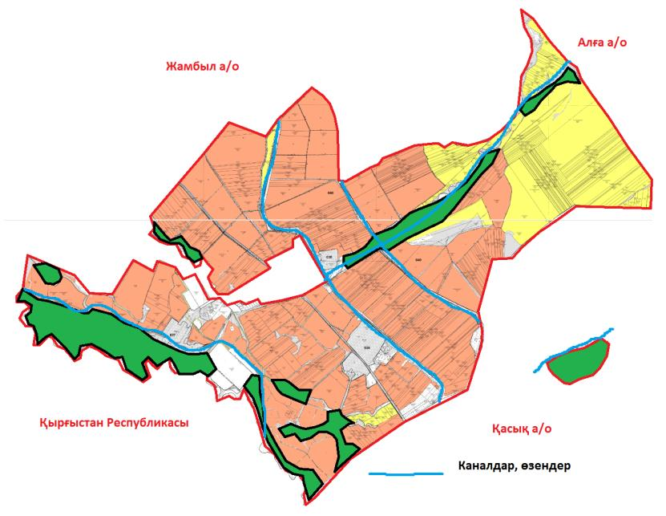

Степновский сельский округ

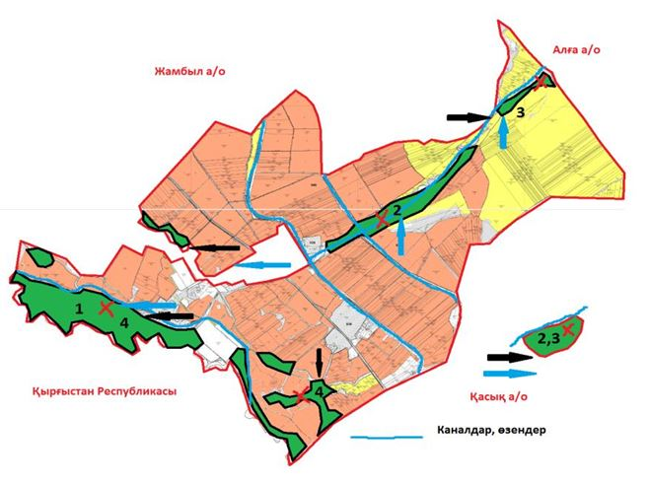

Условные обозначения:

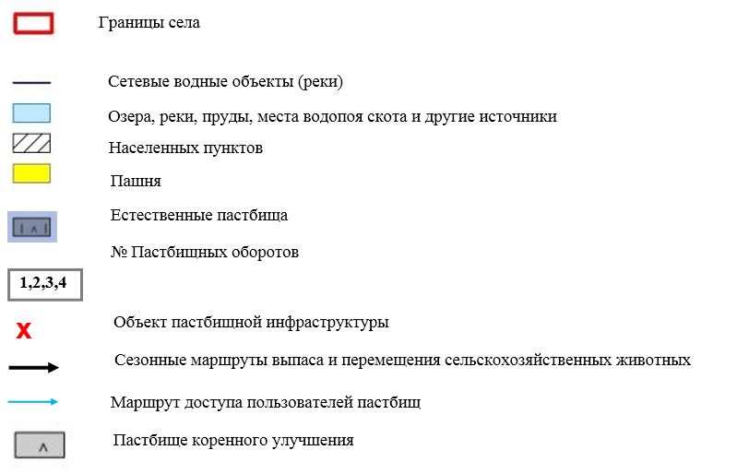

Приложение 5
к Плану по управлению
пастбищами и их использованию
в Степновском сельском округе
на 2022-2024 годы
Степновский сельский округ-1686 га

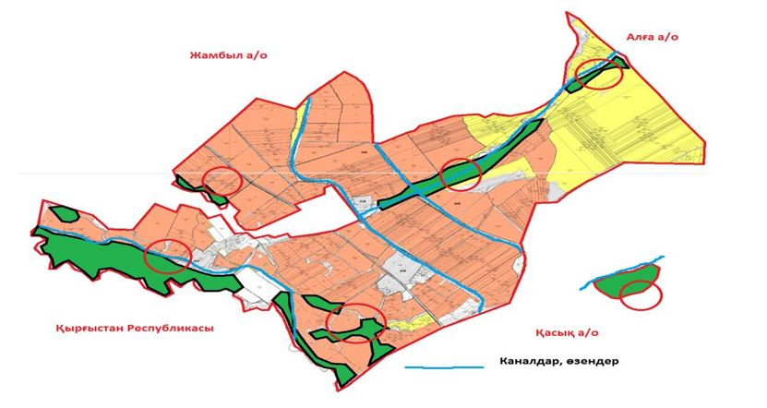

Условные обозначения:



Приложение 6
к Плану по управлению
пастбищами и их использованию
в Степновском сельском округе
на 2022-2024 годы
Календарный график по использованию пастбищ, устанавливающий сезонные направления выпаса и передвижения сельскохозяйственных животных
№ | Наименование сельского округа | Количество ограждений в 2022 году |  |  |  | Количество ограждений в 2023 году |  |  |  | Количество ограждений в 2023 году
№ | Наименование сельского округа | 1 | 2 | 3 | 4 | 1 | 2 | 3 | 4 | 1 | 2 | 3 | 4
1 | Степновский | ВЛС | ЛС | ОЗ | ЛВС | ВЛС | ЛС | ЛВС | ОЗ | ВЛС | ЛС | ОЗ | ЛВС
Примечание: расшифровка аббревиатур:
ВЛС-весенне-летний сезон;
ЛОС-летне-осенний сезон;
ЛС-летний сезон;
ОЗ - отдыхающий забор
Приложение к решению
Кордайского районного маслихата
от 12 августа 2022 года за № 27-7
План по управлению пастбищами и их использованию в Сулуторском сельском округе на 2022-2024 годы
Настоящий План по управлению пастбищами и их использованию в Сулуторском сельском округе на 2022-2024 годы (далее - План) разработан в соответствии с Законами Республики Казахстан от 23 января 2001 года "О местном государственном управлении и самоуправлении в Республике Казахстан", от 20 февраля 2017 года "О пастбищах", приказом заместителя Премьер-Министра Республики Казахстан - Министра сельского хозяйства Республики Казахстан от 24 апреля 2017 года № 173 "Об утверждении Правил рационального использования пастбищ" (зарегистрирован в Реестре государственной регистрации нормативных правовых актов за № 15090), приказом Министра сельского хозяйства Республики Казахстан от 14 апреля 2015 года № 3-3/332 "Об утверждении предельно допустимой нормы нагрузки на общую площадь пастбищ" (зарегистрирован в Реестре государственной регистрации нормативных правовых актов за № 11064).
План принимается в целях рационального использования пастбищ, устойчивого обеспечения потребности в кормах и предотвращения процессов деградации пастбищ.
План содержит:
13) схему (карту) расположения пастбищ на территории Сулуторского сельского округа в разрезе категорий земель, собственников земельных участков и землепользователей на основании правоустанавливающих документов (приложение 1);
14) приемлемые схемы пастбищеоборотов (приложение 2);
3) карту с обозначением внешних и внутренних границ и площадей пастбищ, в том числе сезонных, объектов пастбищной инфраструктуры (приложение 3);
4) схему доступа пастбищепользователей к водоисточникам (озерам, рекам, прудам, копаням, оросительным или обводнительным каналам, трубчатым или шахтным колодцам), составленную согласно норме потребления воды (приложение 4);
5) схему перераспределения пастбищ для размещения поголовья сельскохозяйственных животных физических и (или) юридических лиц, у которых отсутствуют пастбища, и перемещения его на предоставляемые пастбища (приложение 5);
6) схему размещения поголовья сельскохозяйственных животных на отгонных пастбищах физических и (или) юридических лиц, не обеспеченных пастбищами, расположенными в поселке, селе, сельском округе (приложение 6);
7) календарный график по использованию пастбищ, устанавливающий сезонные маршруты выпаса и передвижения сельскохозяйственных животных (приложение 7).
План принят с учетом сведений о состоянии геоботанического обследования пастбищ, сведений о ветеринарно-санитарных объектах, данных о численности поголовья сельскохозяйственных животных с указанием их владельцев - пастбищепользователей, физических и (или) юридических лиц, данных о количестве гуртов, отар, табунов, сформированных по видам и половозрастным группам сельскохозяйственных животных, сведений о формировании поголовья сельскохозяйственных животных для выпаса на отгонных пастбищах, особенностей выпаса сельскохозяйственных животных на культурных и аридных пастбищах, сведений о сервитутах для прогона скота и иных данных, предоставленных государственными органами, физическими и (или) юридическими лицами.
По административно-территориальному делению в Сулуторском сельском округе имеется 2населенных пункт.
Общая площадь территории Сулуторского сельского округа 53473 га, из них пашня – 4721 га, пастбищные земли – 46631 га.
По категориям земли подразделяются на:
земли сельскохозяйственного назначения – 50255 га;
земли населенных пунктов - 2027 га;
земли промышленности, транспорта, связи, для нужд космической деятельности, обороны, национальной безопасности и иного несельскохозяйственного назначения – 8 га;
земли запаса - 1182га.
По геоботаническому состоянию рельефная поверхность земли формируется горной, предгорной и степной зоной из четырех видов почвы. А именно: темно-каштановые, светло-каштановые суглинки, обыкновенные северные сероземы и северные светлые сероземы. По оврагам рек и родников в полугидроморфных почвах часто встречаются такие злаковые сорта растительности как: ползучий безостый, луговой тонкий, камыш обыкновенный и разнотравная растительность, как: шалфей пустынный, тысячелистник обыкновенный, простой цикорий, восточный папоротник, красноголовый клевер и земляниковый клевер. Вокруг земель постоянного обитания широко распространены сорняки, в том числе, котовник мелкоцветковый, василҰк и солодка обыкновенная. Широко распространены типчаковые пастбища, которые встречаются во всех видах рельефа земли, в том числе, малосмытых черно-каштановых и болотистых черно-каштановых почвах. Видны модификации типчаково-разнотравия, типчаково-разнообразных эфимеров, типчаково-покрытых пыреем трав и покрытые пыреем-растительности перистого ковыля, пыреев-разнотравия-полыни.
Типчаковые пастбища являются доминантом, основным видом пастбищных земель. Доминант – обыкновенный ковыль. Субдоминанты – разнообразная травянистая растительность: орегано (душица обыкновенная), зверобой шероховатый, восточный папоротник, ровный папоротник, обыкновенная сирень (горец спорышевидный), обыкновенный красноцвет, василҰк оттопыренный и хондрилла ситниковидная. Проектный охват почвы растительным покровом составляет 70-75%. Высота ковылей и разнотравия 15-50 см, хондрилл ситниковидных 5-15 см. Структура растительного покрова - одноярусная. Масса летней сухой продукции составляет в среднем 4,6-6,9 ц/га. Типчаковые, ковыльные пастбища в зависимости от употребления провианта, фуража, предназначенные для выпаса всех видов скота, являются весенне-летне-осенними видами пастбищных земель. Годовой выпас скота осуществляется в сезонные периоды.
Большое влияние на климатическое состояние района имеет близкое расположение горных массивов Шу-Или. В зимние периоды под влиянием азиатского циклона преобладают ветра с северо-восточного направления, периодичностью повтора от 30 до 60 %. В последствии этих ветровых осадков средняя температура воздуха составляет -7 -100С.
Весенний период отличается неустойчивым теплым температурным режимом. Возможны повторы последних морозных дней во второй половине апреля и в начале мая месяцах. Средняя долгота неморозного периода составляет 140–180 дней. Лето жаркое, длительность составляет 120-140 дней. Высокая температура воздуха приходится на сухой летний период. Средняя температура июля месяца составляет +35 +400С.
Уровень средних дождевых осадков ниже – 300мм.
На 1 июля 2022 года в Сулуторском сельском округе насчитывается (личное подворье населения и поголовье ТОО, КХ) крупного рогатого скота 1459 голов, из них, маточное поголовье 648 голов, мелкого рогатого скота 17498 голов, 921 голова лошадей.
Площадь пастбищ составляет 46631 га.
Поголовье в ТОО, крестьянских и фермерских хозяйствах Сулуторском сельском округе составляет: крупного рогатого скота 776 голов, мелкого рогатого скота 6676 голов, 352головы лошадей.
Площадь пастбищ ТОО, крестьянских и фермерских хозяйств составляет 43820 га.
Для обеспечения сельскохозяйственных животных по Сулуторскому сельскому округу имеются всего 46631 га пастбищных угодий. В черте населенных пунктов числится 1760 га пастбищ.
В Сулуторском сельском округе сервитуты для прогона скота не установлены.
На основании вышеизложенного, согласно статьи 15 Закона Республики Казахстан "О пастбищах" для нужд местного населения (с.Сулутор) по содержанию маточного (дойного) поголовья сельскохозяйственных животных при имеющихся пастбищных угодьях населенных пунктов в размере 1760 га, потребность составляет 6740,0 при норме нагрузки 5,0 га/гол. Сложившуюся потребность пастбищных угодий необходимо восполнить за счет выкупа земель для государственных нужд.
Имеется потребность пастбищных угодий по выпасу других сельскохозяйственных животных местного населения в размере 6740, га, при норме нагрузки на голову КРС – 1,0 га/гол., МРС – 0,1 га/гол., лошадей – 1,0 га/гол.
Потребность:
для КРС- 450 гол. * 1,0 га/гол. =450 га;
для МРС- 7000 гол. * 0,1 га/гол. = 700,0 га;
для лошадей- 198 гол. * 1,0 га/гол. =198,0 га.
450+700+198=1348*5=6740 га.
Сложившуюся потребность пастбищных угодий в размере 6740,0 га планируется восполнить за счет выпаса сельскохозяйственных животных населения на землях ТОО и крестьянских хозяйств принадлежащих: А.Акилов - 1645,5 га, Т.Абдикаиров - 100 га, М.Алмабеков - 197,8 га, Б.Аширов - 359,2 га, М.Джолдасбаев - 852 га, М.Смагулов - 494 га, М.Саулебаев - 365 га, О.Сабралиев - 117 га, М.Картабаев - 2177,3 га, М.Косаков - 338 га, Т.Орынбаев - 1388 га, М.Имашев - 440 га, Н.Ажигулов - 100 га, Е.Кыстаубаев - 72 га, Б.Беккулов - 92,6 га, ТОО "Әділ" - 4500 га, К.Накискожаев - 43,5 га, С.Нуридинов - 345,4 га, Д.Абдралиев - 551,6 га, К.Молдагулов - 40 га, К.Терсебаев - 33 га, Т.Дауешев - 800 га, А.Абдираманов – 570 га, М.Жаутиков - 185 га, М.Бейсекожаев - 200 га, Е.Қалым - 580 га, К.Абдигапаров - 409,4 га, Н.Абдираманов - 140,9 га, Б.Абдраманов - 250 га, Е.Аден - 200 га, Е.Нурмаханбетов - 650 га, Ж.Пишенбаев - 196 га, К.Адилькенов - 163 га, О.Айманбетов - 310,5 га, У.Молдагулов - 300 га, М.Абдыбаетов - 100 га, И.Есмаханбетова - 275 га, Н.Тураханова - 278 га, И.Нусупалиев - 299,4 га, К.Шынтасова - 219,2 га, А.Абсабирова - 150 га, Н.Бердибаев - 2100 га. Всего 22601,3 га.
Оставшуюся потребность пастбищных угодий для поголовья сельскохозяйственных животных местного населения Сулуторского сельского округа отнести на отгонные пастбища Сулуторского сельского округа - 46631 га согласно приложению 5 к настоящему Плану.
Приложение 1
к Плану по управлению пастбищами
и их использованию в Сулуторском
сельском округе на 2022-2024 годы
Схема (карта) расположения пастбищ на территории Сулуторского сельского округа в разрезе категорий земель, собственников земельных участков и землепользователей на основании правоустанавливающих документов

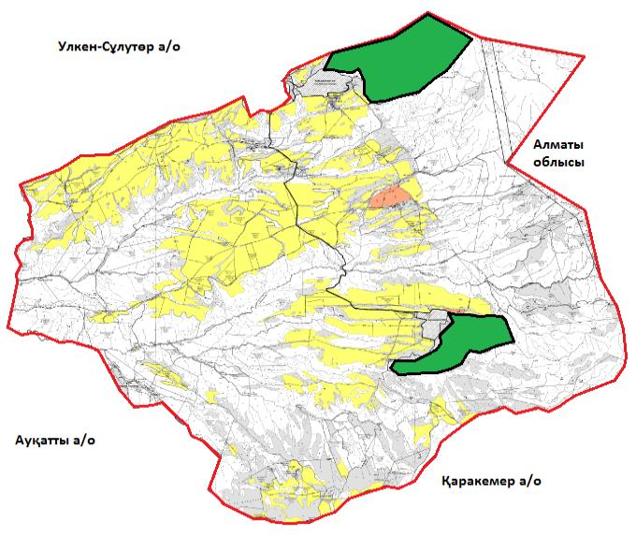

Условные обозначения:

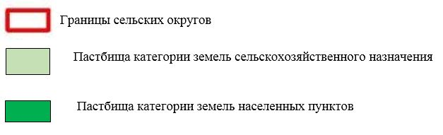

Список собственников земельных участков на территории Сулуторского сельского округа
Таблица № 1.
№ | Наименование землепользователей земельных участков | Площадь пастбищ, (га) | Наличие скота по видам, (гол) |  |  | Норма потребности пастбищ на 1 гол., (га) |  |  | Потребность пастбищ,(га) |  |  |  | Излишки пастбищ, (га)
 |  |  | КРС | МРС | Лошади | К Р С | М Р С | Лошади | КРС | МРС | Лошади | Итого (га)
1 | А.Акилов | 1 645, 5 |  | 1252 | 40 |  | 1,3 | 6,5 |  | 1 627, 6 | 260 | 1 887, 6 | -
2 | Т.Абдикаиров | 100 |  | 344 | 72 |  | 1,3 | 6,5 |  | 447,2 | 468 | 915, 2
3 | М.Алмабеков | 197, 8 | 100 | 4 | 30 | 6,2 | 1,3 | 6,5 | 620 | 5,2 | 204 | 829, 2
4 | Б.Аширов | 359, 2 |  |  |  |  |  |  |  |  |  |  | 359,2
5 | М.Джолдасбаев | 825 |  | 616 | 5 |  | 1,3 | 6,5 |  | 800, 8 | 32,5 | 833, 3
6 | М.Смагулов | 494 | 159 |  |  | 6,2 |  |  | 985,8
7 | М.Саулебаев | 365 | 65 | 119 | 10 | 6,2 | 1,3 | 6,5 | 403 | 154, 7 | 65 | 622, 7
8 | О.Сабралиев | 117 | 44 | 540 | 18 | 6,2 | 1,3 | 6,5 | 272,8 | 702 | 117 | 1 546, 8
9 | М.Картабаев | 2 177, 3 | 162 | 479 | 9 | 6,2 | 1,3 | 6,5 | 972 | 622,7 | 58,5 | 1 653, 2
10 | М.Косаков | 338 | 4 | 421 | 30 | 6,2 | 1,3 | 6,5 | 24,8 | 547,3 | 195 | 767,1
11 | Т.Орынбаев | 1388 | 13 | 120 | 21 | 6,2 | 1,3 | 6,5 | 80,6 | 156 | 136,5 | 373
12 | М.Имашев | 440 | 90 | 150 | 80 | 6,2 | 1,3 | 6,5 | 558 | 195 | 520 | 1273
14 | Н.Ажигулов | 100 | 49 |  |  | 6,2 |  |  | 303,8 |  |  | 303,8
15 | Е.Кыстаубаев | 72 | 4 | 20 | 5 | 6,2 | 1,3 | 6,5 | 24,8 | 26 | 32,5 | 83,3
16 | Б.Беккулов | 92,6 | 17 | 87 |  | 6,2 | 1,3 |  | 105,4 | 113,1 |  | 218, 5
17 | ТОО "Әділ" | 4500 |  |  |  |  |  |  |  |  |  |  | 4500
18 | К.Накискожаев | 43,5
19 | С.Нуридинов | 345,4 |  |  | 15 |  |  | 6,5 |  |  | 97,5 | 97,5
20 | Д.Абдралиев | 551,6 |  |  |  |  |  |  |  |  |  |  | 551,6
21 | К.Молдагулов | 40 |  |  |  |  |  |  |  |  |  |  | 40
22 | К.Терсебаев | 33 |  |  |  |  |  |  |  |  |  |  | 33
23 | Т.Дауешев | 800 |  |  |  |  |  |  |  |  |  |  | 800
24 | А.Абдираманов | 570 |  |  |  |  |  |  |  |  |  |  | 570
25 | М.Жаутиков | 185 | 5 | 17 | 6 | 6,2 | 1,3 | 6,5 | 31 | 22,1 | 39 | 92,1
26 | М.Бейсекожаев | 200 |  |  |  |  |  |  |  |  |  |  | 200
27 | Е.Қалым | 580 |  |  |  |  |  |  |  |  |  |  | 580
28 | К.Абдигапаров | 409,4
29 | Н.Абдираманов | 140,9 |  |  |  |  |  |  |  |  |  |  | 140,9
30 | Б.Абдраманов | 250 |  |  |  |  |  |  |  |  |  |  | 250
31 | Е.Аден | 200 |  | 255 |  |  | 1,3 |  |  | 331,5
32 | Е.Нурмаханбетов | 650 |  |  |  |  |  |  |  |  |  |  | 650
33 | Ж.Пишенбаев | 196 |  |  |  |  |  |  |  |  |  |  | 196
34 | К.Адилькенов | 163 |  |  |  |  |  |  |  |  |  |  | 163
35 | О.Айманбетов | 310, 5 |  |  |  |  |  |  |  |  |  |  | 310, 5
36 | У.Молдагулов | 300 |  |  |  |  |  |  |  |  |  |  | 300
37 | М.Абдыбаетов | 100 | 13 | 81 |  | 6,2 | 1,3 |  | 80,6 | 105, 3 |  | 185, 9
38 | И.Есмаханбетова | 275 |  |  |  |  |  |  |  |  |  |  | 275
39 | Н.Тураханова | 278 |  |  |  |  |  |  |  |  |  |  | 278
40 | И.Нусупалиев | 299, 4 | 16 | 83 | 12 | 6,2 | 1,3 | 6,5 | 99,2 | 107, 9 | 78 | 285, 1
41 | К.Шынтасова | 219,2 |  |  |  |  |  |  |  |  |  |  | 219,2
42 | А.Абсабирова | 150 |  |  |  |  |  |  |  |  |  |  | 150
43 | Н.Бердибаев | 2 100 | 9 | 11 | 16 | 6,2 | 1,3 | 6,5 | 55,8 | 14,3 | 104 | 174, 1
 | Всего | 22 601, 3 | 750 | 4 113 | 369 |  |  |  | 4 347, 6 | 5 978, 7 | 2 407, 5 | 12 141, 4 | 10 440, 4
Сведения по распределению пастбищ для размещения маточного (дойного)поголовья КРС по Сулуторскому сельскому округу
Таблица №2
№ | Наименование сельского округа | Площадь пастбищ, (га) | Наличие дойных коров (гол.) | Норма потребности пастбищ на 1 гол., (га) | Потребность пастбищ, (га) | Не обеспечено пастбищами (га) | Обеспеченность потребности, % | Излишки, (га)
1 | Сулутор | 1760 | 648 | 5 | 3240 | 1480 | 55 | -
 | Всего | 1760 | 648 |  | 3240 | 1480 | 55 | -
Примечание: недостающее количество пастбищных угодий для дойных коров-1480 га в соответствии с подпунктом 4-1) пункта 2 статьи 84 Земельного кодекса будет уменьшаться за счет выкупа для государственных нужд и путем перевода скота на отгонные пастбища.
Сведения по перераспределению пастбищ для размещения поголовья сельскохозяйственных животных в разрезе собственников земельных участков по Сулуторскому сельскому округу
Таблица № 3.
№ | Наименование сельского округа | Наличие скота  по видам, (гол) |  |  | Норма потребности пастбищ на 1 гол., (га) |  |  | Потребность пастбищ, (га) |  |  |  | Распределение пастбищ, (га) | Обеспеченность потребности, %
№ | Наименование сельского округа | КРС | МРС | Лошади | КРС | МРС | Лошади | КРС | МРС | Ло ша ди | Итого (га)
1 | Сулутор | 1 459 | 17 498 | 921 | 6,2 | 1,3 | 6,5 | 9 045, 8 | 22 747, 4 | 5 986, 5 | 37 779, 7 | Б.Аширов - 359,2  ТОО "Әділ" - 4500  К.Накискожаев - 43,5  Д.Абдралиев - 551,6  К.Молдагулов – 40  К.Терсебаев – 33  Т.Дауешев - 800  А.Абдираманов - 570  М.Бейсекожаев – 200  Е.Қалым – 580  Н.Абдираманов - 140,9  Б.Абдраманов – 250  Е.Нурмаханбетов - 650  Ж.Пишенбаев – 196  К.Адилькенов – 163  О.Айманбетов - 310,5  У.Молдагулов – 300  И.Есмаханбетова - 275  Н.Тураханова – 278  К.Шынтасова - 219,2  А.Абсабирова А – 150 | 1,5
 | Всего | 1 459 | 17 498 | 921 |  |  |  | 9 045, 8 | 22 747, 4 | 5 986, 5 | 37 779, 7 | 10609,9 | 1,5
Приложение 2
к Плану по управлению
пастбищами и их
использованию
в Сулуторском сельском округе
на 2022-2024 годы
Приемлемые схемы пастбищеоборотов
Схема благоприятного пастбищеоборота для Сулуторского сельского округа
Годы | Загон 1 | Загон 2 | Загон 3 | Загон 4
2022 | весенне-летний сезон 1 | Летний сезон 2 | Осенний сезон 3 | отдыхающий загон
2023 | Отдыхающий загон | весенне-летний сезон 1 | Летний сезон 2 | Осенний сезон 3
2024 | весенне-летний сезон 1 | Летний сезон 2 | Осенний сезон 3 | отдыхающий загон
Примечание: 1, 2, 3, 4 - очередность использования загонов в году.
Приложение 3
к Плану по управлению
пастбищами и их использованию
в Сулуторском сельском округе
на 2022-2024 годы
Карта с обозначением внешних и внутренних границ и площадей пастбищ, в том числе, объектов сезонной пастбищной инфраструктуры

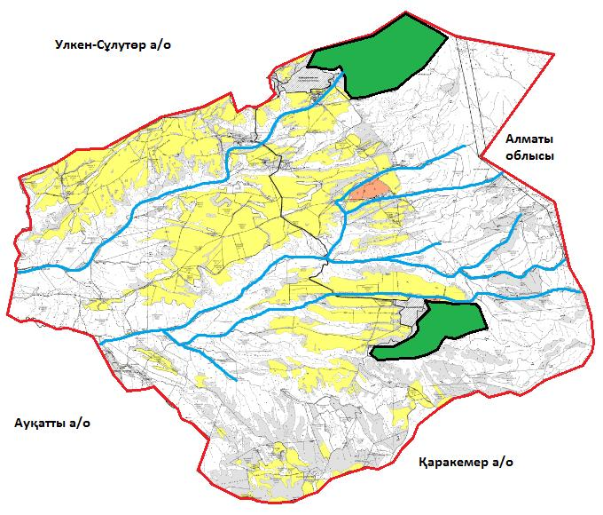

Условные обозначения:

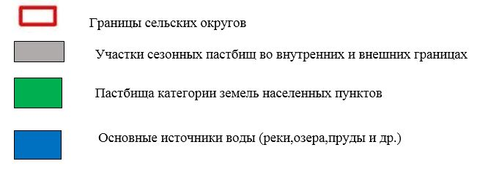

Приложение 4
к Плану по управлению
пастбищами и их использованию
в Сулуторском сельском округе
на 2022-2024 годы
Схема доступа пастбищепользователей к водоисточникам (озерам, рекам, прудам, копаням, оросительным или обводнительным каналам, трубчатым или шахтным колодцам), составленная согласно норме потребления воды
Среднесуточная норма потребления воды на одно сельскохозяйственное животное определяется в соответствии с пунктом 9 Правил рационального использования пастбищ, утвержденных приказом ззаместителяПремьер-Министра Республики Казахстан – Министра сельского хозяйства Республики Казахстан от 24 апреля 2017 года № 173(зарегистрирован в Реестре государственной регистрации нормативных правовых актов за № 15090).
Оросительные или обводнительные каналы на территории Сулуторского сельского округа имеется.

Сулуторский сельский округ

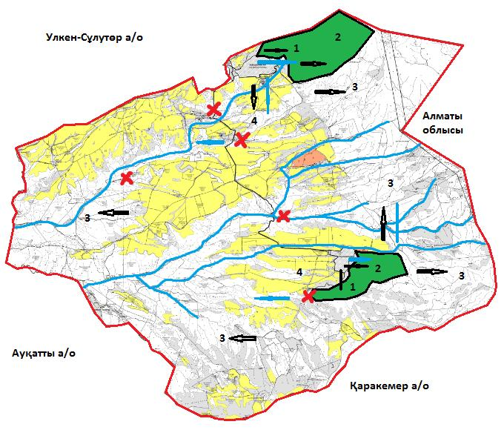

Условные обозначения:

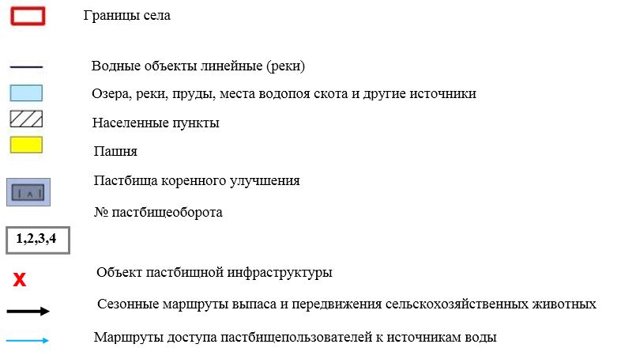

Приложение 5
к Плану по управлению
пастбищами и их использованию
в Сулуторском сельском округе
на 2022-2024 годы
Сулуторский сельский округ - 46631 га

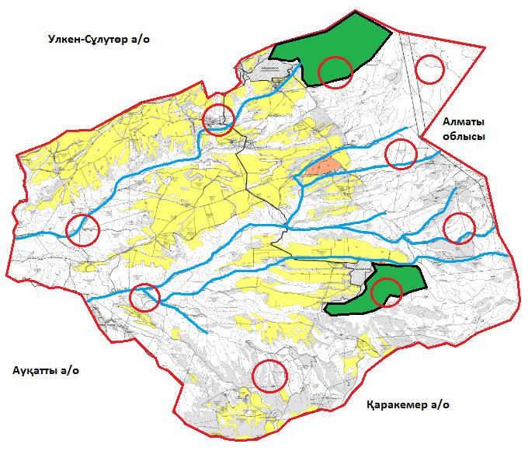

Условные обозначения:



Приложение 6
к Плану по управлению
пастбищами и их использованию
в Сулуторском сельском округе
на 2024-2024 годы
Календарный график по использованию пастбищ, устанавливающий сезонные маршруты выпаса и передвижения сельскохозяйственных животных
№ | Наименование  сельского округа | Количество загонов  в 2022 году |  |  |  | Количество загонов  в 2023 году |  |  |  | Количество загонов  в 2024 году
№ | Наименование  сельского округа | 1 | 2 | 3 | 4 | 1 | 2 | 3 | 4 | 1 | 2 | 3 | 4
1 | Сулуторский | ВЛС | ЛС | ОЗ | ЛОС | ВЛС | ЛС | ЛОС | ОЗ | ВЛС | ЛС | ОЗ | ЛОС
Примечание: расшифровка аббревиатур:
ВЛС – весенне-летний сезон;
ЛОС – летне-осенний сезон;
ЛС – летний сезон;
ОЗ – отдыхающий загон.
Приложение к решению
Кордайского районного
маслихата от 12 августа 2022
года за № 27-7
План по управлению пастбищами и их использованию в Улкен-Сулуторском сельском округе на 2022-2024 годы
Настоящий План по управлению пастбищами и их использованию в Улкен-Сулуторском сельском округе на 2022-2024 годы (далее - План) разработан в соответствии с Законами Республики Казахстан от 23 января 2001 года "О местном государственном управлении и самоуправлении в Республике Казахстан", от 20 февраля 2017 года "О пастбищах", приказом заместителя Премьер-Министра Республики Казахстан - Министра сельского хозяйства Республики Казахстан от 24 апреля 2017 года № 173 "Об утверждении Правил рационального использования пастбищ"(зарегистрирован в Реестре государственной регистрации нормативных правовых актов за № 15090), приказом Министра сельского хозяйства Республики Казахстан от 14 апреля 2015 года№3-3/332 "Об утверждении предельно допустимой нормы нагрузки на общую площадь пастбищ" (зарегистрирован в Реестре государственной регистрации нормативных правовых актов за № 11064).
План принимается в целях рационального использования пастбищ, устойчивого обеспечения потребности в кормах и предотвращения процессов деградации пастбищ.
План содержит:
15) схему (карту) расположения пастбищ на территории Улкен-Сулуторского сельского округа в разрезе категорий земель, собственников земельных участков и землепользователей на основании правоустанавливающих документов (приложение 1);
16) приемлемые схемы пастбищеоборотов (приложение 2);
3) карту с обозначением внешних и внутренних границ и площадей пастбищ, в том числе сезонных, объектов пастбищной инфраструктуры (приложение 3);
4) схему доступа пастбищепользователей к водоисточникам (озерам, рекам, прудам, копаням, оросительным или обводнительным каналам, трубчатым или шахтным колодцам), составленную согласно норме потребления воды (приложение 4);
5) схему перераспределения пастбищ для размещения поголовья сельскохозяйственных животных физических и (или) юридических лиц, у которых отсутствуют пастбища, и перемещения его на предоставляемые пастбища (приложение 5);
6) схему размещения поголовья сельскохозяйственных животных на отгонных пастбищах физических и (или) юридических лиц, не обеспеченных пастбищами, расположенными в поселке, селе, сельском округе (приложение 6);
7) календарный график по использованию пастбищ, устанавливающий сезонные маршруты выпаса и передвижения сельскохозяйственных животных (приложение 7).
План принят с учетом сведений о состоянии геоботанического обследования пастбищ, сведений о ветеринарно-санитарных объектах, данных о численности поголовья сельскохозяйственных животных с указанием их владельцев - пастбищепользователей, физических и (или) юридических лиц, данных о количестве гуртов, отар, табунов, сформированных по видам и половозрастным группам сельскохозяйственных животных, сведений о формировании поголовья сельскохозяйственных животных для выпаса на отгонных пастбищах, особенностей выпаса сельскохозяйственных животных на культурных и аридных пастбищах, сведений о сервитутах для прогона скота и иных данных, предоставленных государственными органами, физическими и (или) юридическими лицами.
По административно-территориальному делению в Улкен-Сулуторском сельском округе имеется 1населенный пункт.
Общая площадь территории Улкен-Сулуторского сельского округа65293 га, из них, пашня – 7375 га, пастбищные земли – 55795,1 га.
По категориям земли подразделяются на:
земли сельскохозяйственного назначения – 60298 га;
земли населенных пунктов – 3004 га;
земли промышленности, транспорта, связи, для нужд космической деятельности, обороны, национальной безопасности и иного несельскохозяйственного назначения - 474 га;
земли запаса - 1517 га.
По геоботаническому состоянию рельефная поверхность земли формируется горной, предгорной и степной зоной из четырех видов почвы. А именно: темно-каштановые, светло-каштановые суглинки, обыкновенные северные сероземы и северные светлые сероземы. По оврагам рек и родников в полугидроморфных почвах часто встречаются такие злаковые сорта растительности как: ползучий безостый, луговой тонкий, камыш обыкновенный и разнотравная растительность, как: шалфей пустынный, тысячелистник обыкновенный, простой цикорий, восточный папоротник, красноголовый клевер и земляниковый клевер. Вокруг земель постоянного обитания широко распространены сорняки, в том числе, котовник мелкоцветковый, василҰк и солодка обыкновенная. Широко распространены типчаковые пастбища, которые встречаются во всех видах рельефа земли, в том числе, малосмытых черно-каштановых и болотистых черно-каштановых почвах. Видны модификации типчаково-разнотравия, типчаково-разнообразных эфимеров, типчаково-покрытых пыреем трав и покрытые пыреем-растительности перистого ковыля, пыреев-разнотравия-полыни.
Типчаковые пастбища являются доминантом, основным видом пастбищных земель. Доминант – обыкновенный ковыль. Субдоминанты – разнообразная травянистая растительность: орегано (душица обыкновенная), зверобой шероховатый, восточный папоротник, ровный папоротник, обыкновенная сирень (горец спорышевидный), обыкновенный красноцвет, василҰк оттопыренный и хондрилла ситниковидная. Проектный охват почвы растительным покровом составляет 70-75%. Высота ковылей и разнотравия 15-50 см, хондрилл ситниковидных 5-15 см. Структура растительного покрова - одноярусная. Масса летней сухой продукции составляет в среднем 4,6-6,9 ц/га. Типчаковые, ковыльные пастбища в зависимости от употребления провианта, фуража, предназначенные для выпаса всех видов скота, являются весенне-летне-осенними видами пастбищных земель. Годовой выпас скота осуществляется в сезонные периоды.
Большое влияние на климатическое состояние района имеет близкое расположение горных массивов Шу-Или. В зимние периоды под влиянием азиатского циклона преобладают ветра с северо-восточного направления, периодичностью повтора от 30 до 60 %. В последствии этих ветровых осадков средняя температура воздуха составляет -7 -100 С.
Весенний период отличается неустойчивым теплым температурным режимом. Возможны повторы последних морозных дней во второй половине апреля и в начале мая месяцах. Средняя долгота неморозного периода составляет 140–180 дней. Лето жаркое, длительность составляет 120-140 дней. Высокая температура воздуха приходит на сухой летний период. Средняя температура июля месяца составляет +35 +400С.
Уровень средних дождевых осадков ниже 300 мм.
На 1 июля 2022 года в Улкен-Сулуторском сельском округе насчитывается (личное подворье населения и поголовье ТОО, КХ) крупного рогатого скота 10744 голов, из них, маточное поголовье 866 голов, мелкого рогатого скота 23954 головы, 566 голов лошадей.
В том числе:
В селе Улкен-Сулутор:
крупный рогатый скот 1399 голов, в том числе, маточное поголовье 410 голов, мелкий рогатый скот 15092 головы, лошади 346 голов.
Площадь пастбищ составляет 55795,0 га.
Поголовье в ТОО, крестьянских и фермерских хозяйствах в Улкен-Сулуторском сельском округе составляет: крупного рогатого скота 1209 голов, мелкого рогатого скота 8862 головы, 220 голов лошадей.
Площадь пастбищ ТОО, крестьянских и фермерских хозяйств составляет 51795,1 га.
Для обеспечения сельскохозяйственных животных по Улкен-Сулуторскому сельскому округу имеются всего 51795,1 га пастбищных угодий. В черте населенных пунктов числится 2675 га пастбищ.
В Улкен-Сулуторском сельском округе сервитуты для прогона скота не установлены.
На основании вышеизложенного, согласно статьи 15 Закона Республики Казахстан "О пастбищах" для нужд местного населения (Улкен-Сулуторский сельский округ) по содержанию маточного (дойного) поголовья сельскохозяйственных животных при имеющихся пастбищных угодьях населенных пунктов в размере 2675 га, потребность составляет 4515,0 га, при норме нагрузки 5,0 га/гол. Сложившуюся потребность пастбищных угодий необходимо восполнить за счет выкупа земель для государственных нужд.
Имеется потребность пастбищных угодий по выпасу других сельскохозяйственных животных местного населения в размере 4515,0 га, при норме нагрузки на голову КРС–1,0 га/гол., МРС–0,1 га/гол., лошадей–1,0 га/гол.
Потребность:
для КРС- 300 гол. * 1,0 га/гол. = 300,0 га;
для МРС- 3570 гол. * 0,1 га/гол. = 357,0 га;
для лошадей- 246 гол. * 1,0 га/гол. = 246,0 га.
300+357+246=903*5=4515 га.
Сложившуюся потребность пастбищных угодий в размере 4515,0га планируется восполнить за счет выпаса сельскохозяйственных животных населения на землях ТОО и крестьянских хозяйств, принадлежащих:Д.Абдрахманов - 110,03 га, Ж.Алипбаева - 100,0 га, И.Айдаболов -124,0 га, А.Ашимова - 6950,0 га, Ж.Бурбаева - 139,8 га, И.Байдилдаева - 219,7 га, Р.Бейсекожаев - 290,8 га, М.Гоцкин - 133,0 га, И.Гоцкин - 18,0 га, К.Джазыкбаев - 555,0 га, Ж.Достарбаев - 1866,0 га, Б.Досымова - 136,0 га, С.Ермеков - 15237,08 га, З.Есимова - 141,0 га, К.Жекебеков - 832,0 га, Б.Жекебеков - 81,23 га, Е.Жумабаев - 250,0 га, Е.Калым - 690,0 га, М.Куандыков - 199,25 га, Г.Куатбекова - 192,0 га, С.Куттыкадамбаев - 142,0 га, А.Кошамет - 85,0 га, Г.Калдарова - 3157,7 га, Д.Кожамбердиев - 148,0 га, А.Майтанов - 420,0 га, М.Мырзагулов - 53,0 га, Н.Муналбаев - 67,9 га, А.Матримов - 15,0 га, Ж.Малыбаева - 226,0 га, А.Муздыбаева - 300,0 га, Б.Ниязгожаев - 2000,0 га, Г.Нуртаев - 314,0 га, К.Омаргалиева - 2,0 га, Б.Ошакбаева - 97,0 га, Т.Сепбаев - 1577,8 га, К.Сабыркулов - 421,0 га, А.Тлебаев - 75,0 га, С.Токсанбаева - 1010,8 га, Е.Темирбулатов - 100,0 га, А.Тулебаев - 287,0 га, К.Тлеубердиев - 850,0 га, М.Шокшабаев - 131,0 га. Всего 39742,09 га.
Оставшуюся потребность пастбищных угодий планируется восполнить за счет перемещения поголовья сельскохозяйственных животных местного населения Улкен-Сулуторского сельского округа на отгонные пастбища Улкен-Сулуторского сельского округа – 51795,1 га, согласно приложению 5 к настоящему Плану.
Приложение 1
к Плану по управлению
пастбищами и их
использованию
в Улкен-Сулуторскому сельском
округе на 2022-2024 годы
Схема (карта) расположения пастбищ на территории Улкен-Сулуторскому сельского округа в разрезе категорий земель, собственников земельных участков и землепользователей на основании правоустанавливающих документов

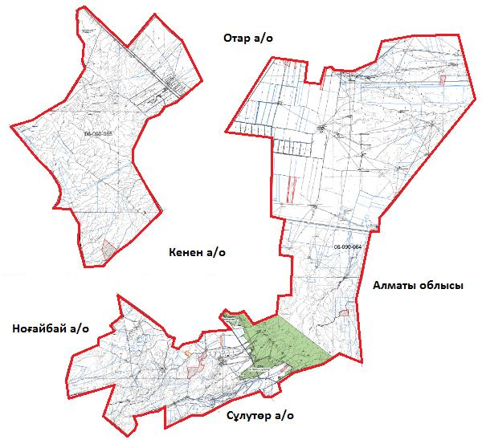

Условные обозначения:

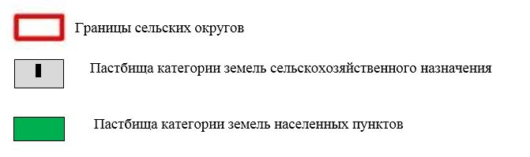

Список собственников земельных участков на территории Улкен-Сулуторского сельского округа
Таблица № 1
№ | Наименование землепользователей земельных участков | Площадь пастбищ, (га) | Наличие скота по видам, (гол) |  |  | Норма потребности пастбищ на 1 гол., (га) |  |  | Потребность пастбищ,(га) |  |  |  | Излишки пастбищ, (га)
 |  |  | КРС | МРС | Лошади | КРС | МРС | Лошади | КРС | МРС | Лошади | Итого (га)
1 | Д.Абдрахманов | 110, 03 |  | 243 | 10 | 6,2 | 1,3 | 6,3 |  | 1 506, 6 | 63 | 1 569, 6
2 | Ж.Алипбаева | 100, 0 |  | 168 | 6 | 6,2 | 1,3 | 6,3 |  | 218, 4 | 37,8 | 256, 2
3 | И.Айдаболов | 124, 0 |  |  |  |  |  |  |  |  |  |  | 124, 0
4 | А.Ашимова | 6 950, 0 |  |  |  |  |  |  |  |  |  |  | 6 950, 0
5 | Ж.Бурбаева | 139, 8 |  | 50 | 5 | 6,2 | 1,3 | 6,3 |  | 65,0 | 31,5 | 96,5
6 | И.Байдилдаева | 219, 7 | 3 | 100 |  | 6,2 | 1,3 | 6,3 | 18,6 | 130 |  | 148, 6
7 | Р.Бейсекожаев | 290, 8 | 53 | 1573 | 25 | 6,2 | 1,3 | 6,3 | 328, 6 | 2 044, 9 | 157, 5 | 2 531, 0
8 | М.Гоцкин | 133, 0 | 11 | 70 | 10 | 6,2 | 1,3 | 6,3 | 68,2 | 91,0 | 157, 5 | 316,7
9 | И.Гоцкин | 18 | 4 |  |  | 6,2 | 1,3 | 6,3 | 24,8 |  |  | 24,08
10 | К.Джазыкбаев | 555 | - | 1 528 | 60 | 6,2 | 1,3 | 6,3 |  | 1 986, 4 | 387,0 | 2 364, 0
11 | Ж.Достарбаев | 1 866 | 30 | 1 000 | 20 | 6,2 | 1,3 | 6,3 | 186, 0 | 1 300, 0 | 126, 0 | 1 612, 0
12 | Б.Досымова | 136, 0 | 10 | 100 |  | 6,2 | 1,3 | 6,3 | 62,0 | 130,0 |  | 192,0
13 | Т.Джаимбаев | -
14 | С.Ермеков | 15237,08 | 146 | 415 | 20 | 6,2 | 1,3 | 6,3
15 | З.Есимова | 141 | 40 |  |  | 6,2 | 1,3 | 6,3 | 248,0 |  |  | 248,0
16 | М.Есназаров | -
17 | К.Жекебеков | 832,0 |  | 43 | 6 | 6,2 | 1,3 | 6,3 |  | 55,9 | 37,8 | 93,7
18 | Б.Жекебеков | 81,23 |  | 104 |  | 6,2 | 1,3 | 6,3 |  | 135,2 |  | 135,2
19 | Е.Жумабаев | 250,0 |  |  |  |  |  |  |  |  |  |  | 250,0
20 | Е.Калым | 690,0 | 377 |  | 10 | 6,2 | 1,3 | 6,3 | 2 337, 4 |  | 63,0 | 2 400, 4
21 | М.Куандыков | 199, 25 | 85 | 1001 | 3 | 6,2 | 1,3 | 6,3 | 527, 0 | 1 301, 3 | 18,9 | 1 847, 2
22 | Г.Куатбекова | 192, 0 | 11 | 32 | 18 | 6,2 | 1,3 | 6,3 | 68,2 | 41,6 | 113,4 | 223, 2
23 | С.Куттыкадамбаев | 142, 0 | 1 | 15 |  | 6,2 | 1,3 | 6,3 | 6,2 | 19,5 |  | 25,7
24 | А.Кошамет | 85,0
25 | Г.Калдарова | 3157,7 |  |  |  |  |  |  |  |  |  |  | 3 157, 7
26 | Д.Кожамбердиев | 148,0
27 | А.Майтанов | 420,0 |  | 270 |  | 6,2 | 1,3 | 6,3
28 | М.Мырзагулов | 53,0 |  | 878 | 10 | 6,2 | 1,3 | 6,3
29 | Н.Муналбаев | 67,9 | 2 | 342 | 7 | 6,2 | 1,3 | 6,3
30 | А.Матримов | 15,0 |  |  |  |  |  |  |  |  |  |  | 15,0
31 | Ж.Малыбаева | 226,0 | 60 | 2 |  | 6,2 | 1,3 | 6,3
32 | А.Муздыбаева | 300,0 |  |  |  |  |  |  |  |  |  |  | 300,0
33 | С.Нурахова | -
34 | Б.Ниязгожаев | 2 000 | 40 | 1100 | 10 | 6,2 | 1,3 | 6,3 | 248,0 | 1 430, 0 | 63,0 | 1 741, 0
35 | Г.Нуртаев | 314,0 | 39 |  |  | 6,2 | 1,3 | 6,3
36 | К.Омаргалиева | 2,0
37 | Б.Ошакбаева | 97,0 | 6 | 14 |  | 6,2 | 1,3 | 6,3
38 | Т.Сепбаев | 1 577, 8 |  |  |  |  |  |  |  |  |  |  | 1 577, 8
39 | К.Сепбаев | -
40 | К.Сабыркулов | 421,0 |  | 267 |  | 6,2 | 1,3 | 6,3
41 | А.Тлебаев | -
42 | С.Токсанбаева | 1010,8 | 194 |  |  | 6,2 | 1,3 | 6,3
43 | Е.Темирбулатов | 100,0
44 | А.Тулебаев | 287,0
45 | К.Тлеубердиев | 850,0 |  |  |  |  |  |  |  |  |  |  | 850,0
46 | М.Шокшабаев | 131,0 |  | 155 |  | 6,2 | 1,3 | 6,3
47 | К.Чорабеков | -
 | Всего | 39 742, 09 | 1 124 | 10 280 | 255 |  |  |  | 6 072, 2 | 14 132, 2 | 1 527, 5 | 21 614, 6 | 18 172, 44
Сведения по распределению пастбищ для размещения маточного (дойного)поголовья КРС по Улкен-Сулуторскому сельскому округу в разрезе населенных пунктов
Таблица №2
№ | Наименование сельского округа | Площадь пастбищ, (га) | Наличие дойных коров (гол.) |  | Норма потребности пастбищна 1 гол., (га) | Потребность пастбищ, (га) | Не обеспечено пастбищами (га) | Обеспеченность потребности, % | Излишки, (га)
1 | Улкен-Сулуторский | 2675 | 410 | 5 |  | 2050 | - | 100 | 625
 | Всего | 2675 | 410 |  |  | 2050 | - | 100 | 625
Примечание: недостающее количество пастбищных угодий для дойных коров -2050 га в соответствии с подпунктом 4-1) пункта 2 статьи 84 Земельного кодекса будет уменьшаться за счет выкупа для государственных нужд и путем перевода скота на отгонные пастбища.
Сведения по перераспределению пастбищ для размещения поголовья сельскохозяйственных животных в разрезе собственников земельных участков по Улкен-Сулуторскому сельскому округу
Таблица № 3
№ | Наименование сельского округа | Наличие скота по видам, (гол) |  |  | Норма потребности пастбищ на 1 гол., (га) |  |  | Потребность пастбищ, (га) |  |  |  | Распределение пастбищ, (га) | Обеспеченность потребности, %
№ | Наименование сельского округа | КРС | МРС | Лошади | КРС | МРС | Лошади | КРС | МРС | Лошади | Итого (га)
1 | Үлкен-Сулуторский | 1 399 | 15 092 | 346 | 6,2 | 1,3 | 6,5 | 8 673, 8 | 19 619, 6 | 2 249, 0 | 30 542, 4 | И.Айдаболов И.– 124,0  А.Ашимова А– 6950,0  Е.Жумабаев Е – 250,0  Г.Калдарова Г. – 3157,7  А.Матримов А – 15  А.Муздыбаева А. - 300  Т.СепбаевТ.-1577,8  К.Тлеубердиев К. - 850
 | Всего | 1 399 | 15 092 | 346 |  |  |  | 8 673, 8 | 19 619, 6 | 2 249, 0 | 30 542, 4 | 13224,50
Приложение 2
к Плану по управлению
пастбищами и их использованию
в Улкен-Сулуторскому сельском
округе на 2022-2024 годы
Приемлемые схемы пастбищеоборотов
Схема благоприятного пастбищеоборота для Улкен-Сулуторского сельского округа
Годы | Загон 1 | Загон 2 | Загон 3 | Загон 4
2022 | весенне-летний сезон 1 | Летний сезон 2 | Осенний сезон 3 | отдыхающий загон
2023 | Отдыхающий загон | весенне-летний сезон 1 | Летний сезон 2 | осеннийсезон 3
2024 | весенне-летний сезон 1 | Летний сезон 2 | Осенний сезон 3 | отдыхающий загон
Примечание: 1, 2, 3, 4 - очередность использования загонов в году.
Приложение 3
к Плану по управлению
пастбищами и их
использованию
в Улкен-Сулуторском сельском
округе на 2022-2024 годы
Карта с обозначением внешних и внутренних границ и площадей пастбищ, в том числе объектов сезонной пастбищной инфраструктуры

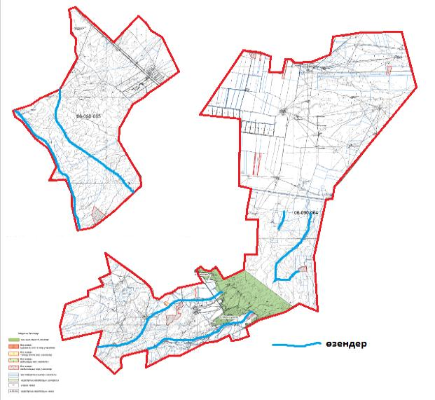

Условные обозначения:

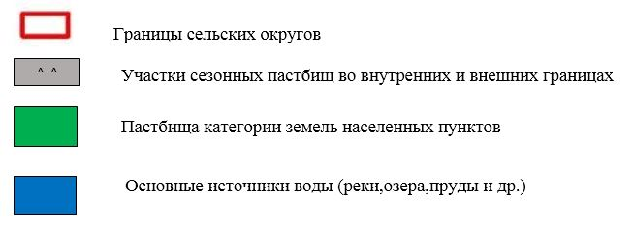

Приложение 4
к Плану по управлению
пастбищами и их использованию
в Улкен-Сулуторском сельском округе
на 2022-2024 годы
Схема доступа пастбищепользователей к водоисточникам (озерам, рекам, прудам, копаням, оросительным или обводнительным каналам, трубчатым или шахтным колодцам), составленная согласно норме потребления воды
Среднесуточная норма потребления воды на одно сельскохозяйственное животное определяется в соответствии с пунктом 9 Правил рационального использования пастбищ, утвержденных приказом заместителя Премьер-Министра Республики Казахстан – Министра сельского хозяйства Республики Казахстан от 24 апреля 2017 года № 173 (зарегистрирован в Реестре государственной регистрации нормативных правовых актов за № 15090).
Оросительны или обводнительные каналы на территории Улкен-Сулуторского сельского округа не имеется.

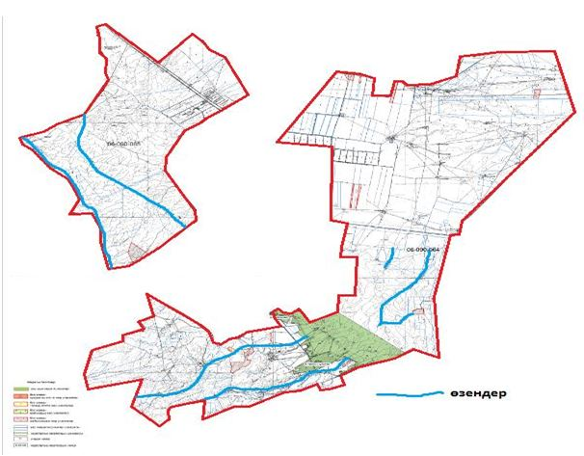

Улкен-Сулуторский сельский округ

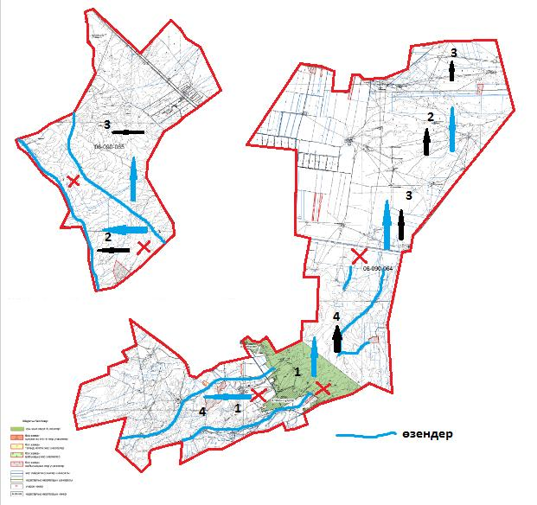

Условные обозначения:

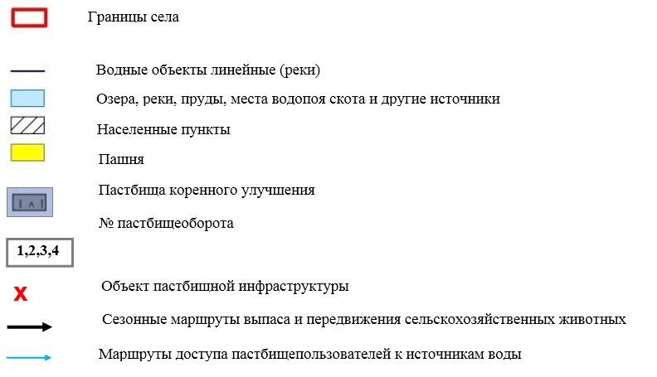

Приложение 5
к Плану по управлению
пастбищами и их
использованию
в Улкен-Сулуторском сельском
округе на 2022-2024 годы
Улкен-Сулуторский сельский округ-51795,1 га

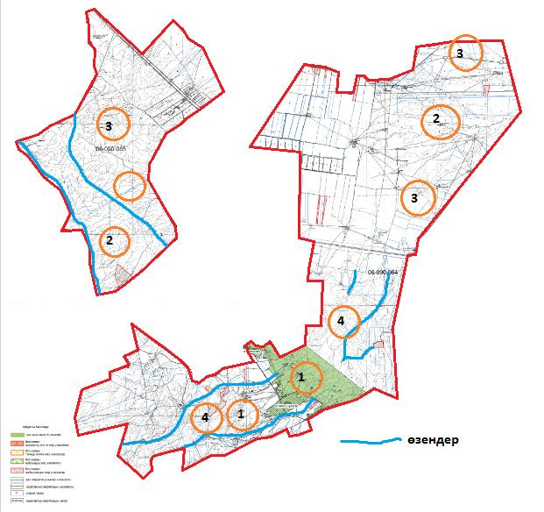

Условные обозначения:



Приложение 6
к Плану по управлению
пастбищами и их использованию
в Улкен-Сулуторском сельском
округе на 2022-2024 годы
Календарный график по использованию пастбищ, устанавливающий сезонные маршруты выпаса и передвижения сельскохозяйственных животных
№ | Наименование  сельского округа | Количество загонов  в 2022 году |  |  |  | Количество загонов  в 2023 году |  |  |  | Количество загонов  в 2024 году
№ | Наименование  сельского округа | 1 | 2 | 3 | 4 | 1 | 2 | 3 | 4 | 1 | 2 | 3 | 4
1 | Улкен-Сулуторский | ВЛС | ЛС | ОЗ | ЛОС | ВЛС | ЛС | ЛОС | ОЗ | ВЛС | ЛС | ОЗ | ЛОС
Примечание: расшифровка аббревиатур:
ВЛС – весенне-летний сезон;
ЛОС – летне-осенний сезон;
ЛС – летний сезон;
ОЗ – отдыхающий загон.

© 2012. РГП на ПХВ «Институт законодательства и правовой информации Республики Казахстан» Министерства юстиции Республики Казахстан

